**BỘ TÀI CHÍNH**

**TRƯỜNG ĐẠI HỌC TÀI CHÍNH – MARKETING**

**KHOA KHOA HỌC DỮ LIỆU**

 **---------- 🕮 ----------**

**KHÓA LUẬN TỐT NGHIỆP**

**NGÀNH : HỆ THỐNG THÔNG TIN QUẢN LÝ**

**CHUYÊN NGÀNH : TIN HỌC QUẢN LÝ**

**ĐỀ TÀI : HỆ THỐNG QUẢN LÝ VẬN TẢI ĐƯỜNG BỘ SMARTTMS**

**Giảng viên hướng dẫn:** TS.GVC. Phạm Thủy Tú

**Sinh viên thực hiện:** Nguyễn Trung Kiên

**Mã số sinh viên:** 2121005132

**Lớp:** 21DTH2

**TP. Hồ Chí Minh, tháng 12 năm 2024**

**BỘ TÀI CHÍNH**

**TRƯỜNG ĐẠI HỌC TÀI CHÍNH – MARKETING**

**KHOA KHOA HỌC DỮ LIỆU**

 **---------- 🕮 ----------**

**KHÓA LUẬN TỐT NGHIỆP**

**NGÀNH : HỆ THỐNG THÔNG TIN QUẢN LÝ**

**CHUYÊN NGÀNH : TIN HỌC QUẢN LÝ**

**ĐỀ TÀI : HỆ THỐNG QUẢN LÝ VẬN TẢI ĐƯỜNG BỘ SMARTTMS**

**Giảng viên hướng dẫn:** TS.GVC. Phạm Thủy Tú

**Sinh viên thực hiện:** Nguyễn Trung Kiên

**Mã số sinh viên:** 2121005132

**Lớp:** 21DTH2

**TP. Hồ Chí Minh, tháng 12 năm 2024**

**NHẬN XÉT CỦA GIẢNG VIÊN HƯỚNG DẪN**

**1. Thông tin chung**

Tên đề tài: Hệ thống quản lý vận tải đường bộ SmartTMS

Giảng viên hướng dẫn : TS.GVC. Phạm Thuỷ Tú

Sinh viên thực hiện : Nguyễn Trung Kiên Mã số sinh viên: 2121005132

**2. Đánh giá của Giảng viên hướng dẫn**

|  |  |  |
| --- | --- | --- |
| **STT** | **Tiêu chí đánh giá chấm điểm** | **Điểm** |
| **1. Bố cục và hình thức trình bày báo cáo (0,5 điểm)** | | |
| *1.1.* | *Bố cục và khung kết cấu nội dung hợp lý* |  |
| *1.2.* | *Văn phong và Hình thức trình bày* |
| **2. Nội dung báo cáo Khóa luận tốt nghiệp (4,5 điểm)** | | |
| *2.1.* | **Chương 1. Giới thiệu tổng quan đề tài** (0,5 điểm)   * *Trình bày đầy đủ (lý do chọn đề tài, nội dung, phương pháp, ...)* * *Nội dung nghiên cứu đề xuất phù hợp với mục tiêu, phạm vi và tên đề tài* |  |
| *2.2.* | **Chương 2. Cơ sở lý thuyết và công cụ sử dụng** (0,5 điểm) |  |
| *2.3.* | **Chương 3. Phân tích, thiết kế và xây dựng hệ thống** (2,5 điểm)   * *Nội dung xử lý các yêu cầu về dữ liệu (1,5 điểm)* * *Nội dung xử lý các yêu cầu về chức năng (1 điểm)* |  |
| *2.4.* | **Chương 4. Thiết kế giao diện và cài đặt chương trình ứng dụng** (0,5 điểm) |  |
| *2.5.* | **Chương 5. Kết luận và hướng phát triển** (0,5 điểm)   * *Tổng hợp kết quả thực hiện* * *Đề xuất hướng phát triển mở rộng của đề tài* |  |
| **3. Chương trình cài đặt (3,5 điểm)** | | |
| *3.1* | *Thiết kế Giao diện chương trình đảm bảo phù hợp với các yêu cầu xử lý chức năng đã phân tích và thiết kế (1 điểm)* |  |
| *3.2* | *Đảm bảo các chức năng chính (căn cứ vào mục tiêu và phạm vi) của đề tài vận hành tốt (2 điểm)* |  |
| *3.3* | *Chức năng mở rộng (nếu có) (0.5 điểm)* |  |
| **4. Demo chương trình và trả lời câu hỏi (1,5 điểm)** | | |
| *4.1* | *Trình bày và mô phỏng được các chức năng chính của chương trình (0,5 điểm)* |  |
| *4.2* | *Hiểu rõ mã lệnh và có khả năng trực tiếp hiệu chỉnh (hoặc phản hồi) các yêu cầu của GVHD. (0,5 điểm)* |  |
| *4.3* | *Thực hiện chỉnh sửa các yêu cầu GVHD đã thống nhất với SV (0,5 điểm)* |  |
| **Điểm tổng cộng** | |  |

TP. HCM, ngày 28 tháng 12 năm 2024 Giảng viên hướng dẫn

TS.GVC. Phạm Thuỷ Tú

**NHẬN XÉT CỦA GIẢNG VIÊN PHẢN BIỆN**

**1. Thông tin chung**

Tên đề tài: Hệ thống quản lý vận tải đường bộ SmartTMS

Giảng viên phản biện :

Sinh viên thực hiện : Nguyễn Trung Kiên Mã số sinh viên: 2121005132

**2. Đánh giá của Giảng viên hướng dẫn**

|  |  |  |
| --- | --- | --- |
| **STT** | **Tiêu chí đánh giá chấm điểm** | **Điểm** |
| **1. Bố cục và hình thức trình bày báo cáo (0,5 điểm)** | | |
| *1.1.* | *Bố cục và khung kết cấu nội dung hợp lý* |  |
| *1.2.* | *Văn phong và Hình thức trình bày* |
| **2. Nội dung báo cáo Khóa luận tốt nghiệp (4,5 điểm)** | | |
| *2.1.* | **Chương 1. Giới thiệu tổng quan đề tài** (0,5 điểm)   * *Trình bày đầy đủ (lý do chọn đề tài, nội dung, phương pháp, ...)* * *Nội dung nghiên cứu đề xuất phù hợp với mục tiêu, phạm vi và tên đề tài* |  |
| *2.2.* | **Chương 2. Cơ sở lý thuyết và công cụ sử dụng** (0,5 điểm) |  |
| *2.3.* | **Chương 3. Phân tích, thiết kế và xây dựng hệ thống** (2,5 điểm)   * *Nội dung xử lý các yêu cầu về dữ liệu (1,5 điểm)* * *Nội dung xử lý các yêu cầu về chức năng (1 điểm)* |  |
| *2.4.* | **Chương 4. Thiết kế giao diện và cài đặt chương trình ứng dụng** (0,5 điểm) |  |
| *2.5.* | **Chương 5. Kết luận và hướng phát triển** (0,5 điểm)   * *Tổng hợp kết quả thực hiện* * *Đề xuất hướng phát triển mở rộng của đề tài* |  |
| **3. Chương trình cài đặt (3,5 điểm)** | | |
| *3.1* | *Thiết kế Giao diện chương trình đảm bảo phù hợp với các yêu cầu xử lý chức năng đã phân tích và thiết kế (1 điểm)* |  |
| *3.2* | *Đảm bảo các chức năng chính (căn cứ vào mục tiêu và phạm vi) của đề tài vận hành tốt (2 điểm)* |  |
| *3.3* | *Chức năng mở rộng (nếu có) (0.5 điểm)* |  |
| **4. Demo chương trình và trả lời câu hỏi (1,5 điểm)** | | |
| *4.1* | *Trình bày và mô phỏng được các chức năng chính của chương trình (0,5 điểm)* |  |
| *4.2* | *Hiểu rõ mã lệnh và có khả năng trực tiếp hiệu chỉnh (hoặc phản hồi) các yêu cầu của GVHD. (0,5 điểm)* |  |
| *4.3* | *Thực hiện chỉnh sửa các yêu cầu GVHD đã thống nhất với SV (0,5 điểm)* |  |
| **Điểm tổng cộng** | |  |

TP. HCM, ngày 28 tháng 12 năm 2024 Giảng viên phản biện

# LỜI CẢM ƠN

Trước tiên, em xin chân thành cảm ơn quý thầy cô Khoa Khoa Học Dữ Liệu trường Đại học Tài chính – Marketing đã dành thời gian và công sức để đánh giá cũng như đưa ra những nhận xét chính xác, những bổ sung cần thiết cho đề tài của em.

Em cảm ơn doanh nghiệp luôn luôn hỗ trợ kịp thời những giải pháp, cung cấp dữ liệu mẫu và hướng dẫn chi tiết quy trình cho em thực hành đề tài của mình.

Em cũng đặc biệt muốn gửi lời cảm ơn đến cô hướng dẫn TS.GVC. Phạm Thủy Tú, một người cô luôn luôn hỗ trợ và giúp đỡ em trong suốt quá trình thực hiện đề tài. Cảm ơn cô luôn dành thời gian, kiến thức và tâm huyết của mình để hướng dẫn và hỗ trợ em. Sự quan tâm và chỉ dẫn của cô đã giúp em vượt qua những khó khăn, phát triển kỹ năng và kiến thức cần thiết cho công việc của bản thân.

Em cũng muốn gửi lời cảm ơn đến gia đình, bạn bè, những người thân yêu đã luôn động viên và đồng hành cùng em trong suốt thời gian qua. Sự quan tâm của mọi người làm em như được tiếp thêm động lực để em hoàn thành đề tài một cách tốt nhất. Cuối cùng, em muốn bày tỏ lòng biết ơn sâu sắc đến chính bản thân mình vì đã không bỏ cuộc, luôn kiên trì vượt qua những khó khăn, thử thách trong quá trình thực hiện đề tài.

Em xin chân thành cảm ơn!

*TP Hồ Chí Minh, ngày 29 tháng 12 năm 2024*

**Sinh viên**

**Nguyễn Trung Kiên**

# TÓM TẮT

Đề Tài : Hệ Thống Quản Lý Vận Tải Đường Bộ SmartTMS

Thời gian thực hiện : 07/10/2024 – 29/12/2024

Công ty thực tập: Công ty Cổ Phần Gia Định Nét (DIGINET CORP.)

Đề tài nghiên cứu và xây dựng hệ thống quản lý vận tải đường bộ SmartTMS, nhằm đáp ứng nhu cầu quản lý toàn diện các hoạt động vận tải của các công ty logistics. Các mục tiêu chính của hệ thống bao gồm:

1. Quản lý thông tin về xe, tài xế, khách hàng, đơn hàng và chuyến vận chuyển.
2. Theo dõi vị trí và trạng thái của các phương tiện vận tải, hàng hóa trong quá trình vận chuyển.
3. Quản lý các hoạt động bảo trì, sửa chữa phương tiện và tiêu hao nhiên liệu.
4. Tính toán chi phí, lập hóa đơn và theo dõi các giao dịch tài chính.
5. Phân tích hiệu quả hoạt động, lập báo cáo quản lý và hỗ trợ ra quyết định.
6. Cung cấp các công cụ giám sát, điều phối và tinh chỉnh các hoạt động vận tải.

Hệ thống được xây dựng trên nền tảng cơ sở dữ liệu quan hệ với các module chức năng tích hợp, nhằm tự động hóa và số hóa các quy trình quản lý vận tải. Nó được thiết kế để mang lại hiệu quả, tính minh bạch và khả năng ra quyết định dựa trên dữ liệu cho các doanh nghiệp vận tải.

Khóa luận tốt nghiệp này sẽ trình bày chi tiết về quy trình nghiên cứu, phân tích yêu cầu, thiết kế hệ thống, cài đặt và đánh giá hiệu quả của hệ thống quản lý vận tải SmartTMS.

# MỤC LỤC

LỜI CẢM ƠN iv

TÓM TẮT v

MỤC LỤC vi

DANH MỤC HÌNH ẢNH xiii

DANH MỤC BẢNG BIỂU xvii

DANH MỤC TỪ VIẾT TẮT xviii

DANH MỤC THUẬT NGỮ ANH – VIỆT xix

CHƯƠNG 1: GIỚI THIỆU TỔNG QUAN ĐỀ TÀI 1

1.1. Giới thiệu về công ty thực tập 1

1.1.1. Địa chỉ hoạt động 1

1.1.2. Diginet ERP 1

1.1.3. Diginet HR 2

1.2. Lí do hình thành đề tài 3

1.3. Mục tiêu của đề tài 4

1.3.1.1. Mục tiêu tổng quan 4

1.3.1.2. Mục tiêu cụ thể 4

1.4. Nội dung và phạm vi nghiên cứu 5

1.4.1. Đối tượng nghiên cứu 5

1.4.2. Phạm vi về không gian 5

1.4.3. Phạm vi về thời gian 6

1.5. Cơ sở khoa học và cơ sở thực tiễn 6

CHƯƠNG 2: CƠ SỞ LÝ THUYẾT VÀ CÔNG CỤ SỬ DỤNG 7

2.1. Các khái niệm 7

2.1.1. Hệ thống Quản lý Vận tải (TMS) 7

2.1.2. Vận tải Đường bộ (Road Transportation) 8

2.1.3. Trạm trung chuyển 8

2.1.3.1. Vai trò của trạm trung chuyển**:** 9

2.1.3.2. Đặc điểm của trạm trung chuyển: 9

2.1.3.3. Lợi ích của việc sử dụng trạm trung chuyển: 9

2.1.3.4. Một số hạn chế cần lưu ý: 9

2.1.4. Giao hàng theo trạm và giao hàng xuyên trạm 10

2.1.4.1. Giao hàng theo trạm: 10

2.1.4.2. Giao hàng xuyên trạm: 10

2.1.5. Kế hoạch vận chuyển 11

2.1.5.1. Mục tiêu của kế hoạch vận chuyển: 11

2.1.5.2. Các bước lập kế hoạch vận chuyển: 11

2.2. Giới thiệu về công cụ phân tích thiết kế Draw.io 13

2.3. Giới thiệu về phần mềm lập trình Microsoft Visual Studio 14

2.4. Giới thiệu về hệ quản trị cơ sở dữ liệu SQL Server 14

2.5. Giới thiệu về thư viện lập trình DevExpress Universal Complete 15

CHƯƠNG 3: PHÂN TÍCH, THIẾT KẾ, XÂY DỰNG HỆ THỐNG 16

3.1. Khảo sát hiện trạng và yêu cầu 16

3.1.1. Hiện trạng 16

3.1.2. Yêu cầu 19

3.1.3. Thông tin về phương tiện vận tải 19

3.1.4. Thông tin về tài xế 19

3.1.5. Thông tin về đơn hàng và khách hàng 20

3.1.6. Thông tin về lịch trình vận tải 20

3.1.7. Thông tin về điều phối và quản lý đội xe 20

3.1.8. Thông tin tài chính và chi phí 20

3.1.9. Thông tin bảo mật và quyền truy cập 21

3.1.10. Báo cáo và phân tích 21

3.2. Phân tích cơ sở dữ liệu 21

3.2.1. Phân tích nghiệp vụ 21

3.2.1.1. Quy trình xử lí đơn hàng và vận chuyển 21

3.2.1.2. Quy trình quản lý phương tiện 24

3.2.1.3. Quy trình quản lý tài xế 26

3.2.1.4. Quy trình lập kế hoạch vận chuyển 28

3.2.1.5. Quy trình theo dõi thực hiện 30

3.2.1.6. Quy trình quản lý tài chính 32

3.2.1.7. Quy trình quản lý khách hàng 34

3.2.1.8. Quy trình quản lý bảo hiểm & rủi ro 36

3.2.1.9. Quy trình xử lí hệ thống 38

3.2.2. Phân tích yêu cầu chức năng 41

3.2.2.1. Sơ đồ phân cấp chức năng (BFD) 41

3.2.3. Sơ đồ luồng dữ liệu 44

3.2.3.1. DFD mức 0 44

3.2.3.2. DFD mức 1 47

3.2.3.3. DFD – Mức 2 của xử lí 1.0 53

3.2.3.4. DFD – Mức 2 của xử lí 2.0 55

3.2.3.5. DFD – Mức 2 của xử lí 3.0 57

3.2.3.6. DFD – Mức 2 của xử lí 4.0 60

3.2.3.7. DFD – Mức 2 của xử lí 5.0 63

3.2.4. Sơ đồ thực thể kết hợp 65

3.2.4.1. Mô hình dữ liệu mức quan niệm (ERD) 65

3.3. Thiết kế cơ sở dữ liệu 68

3.3.1. Lược đồ quan hệ (Relational Schema) 68

3.3.2. Các bảng thực thể và mô tả 70

3.3.2.1. Bảng TAIKHOAN 70

3.3.2.2. Bảng NHANVIEN 71

3.3.2.3. Bảng KHACHHANG 72

3.3.2.4. Bảng HOPDONG 73

3.3.2.5. Bảng DONHANG 74

3.3.2.6. Bảng CHITIETDONHANG 76

3.3.2.7. Bảng KEHOACHVANCHUYEN 77

3.3.2.8. Bảng TAIXE 78

3.3.2.9. Bảng PHUONGTIEN 79

3.3.2.10. Bảng PHANCONG 80

3.3.2.11. Bảng GIAONHAN 81

3.3.2.12. Bảng LICHSUHANHTRINH 82

3.3.2.13. Bảng NHIENLIEU 83

3.3.2.14. Bảng BAOTRI 83

3.3.2.15. Bảng BANGLUONG 84

3.3.2.16. Bảng LICHSUTHANHTOAN 85

3.3.2.17. Bảng KHIEUNAI 86

3.3.2.18. Bảng DANHGIA 87

3.3.2.19. Bảng LICHSUTRANGTHAI 88

3.3.3. Ràng buộc dữ liệu 88

3.3.3.1. Ràng buộc về giá trị trong một phạm vi xác định (CHECK Constraints) 88

3.3.3.2. Ràng buộc kiểu dữ liệu (Data Type Constraints) 89

3.3.3.3. Ràng buộc về dữ liệu không được phép trống (NOT NULL) 90

3.3.3.4. Ràng buộc về mối quan hệ giữa các bảng (Foreign Key Constraints) 90

3.3.3.5. Ràng buộc về tính duy nhất (UNIQUE Constraints) 91

3.3.3.6. Ràng buộc về tính toàn vẹn của dữ liệu (Data Integrity Constraints) 91

3.3.3.7. Ràng buộc về mối quan hệ giữa các cột trong bảng (Column Relationships) 92

3.3.3.8. Ràng buộc về các định dạng (Format Constraints) 92

3.4. Cài đặt cơ sở dữ liệu 93

3.4.1. Cài đặt SQL Server 93

CHƯƠNG 4: THIẾT KẾ GIAO DIỆN VÀ CÀI ĐẶT 94

4.1. Hướng dẫn cài đặt 94

4.2. Môi trường Website 94

4.2.1. Đăng nhập 94

4.2.2. Trang chủ 96

4.2.2.1. DashBoard 96

4.2.2.2. Thông tin cá nhân 99

4.2.3. Nghiệp vụ 103

4.2.3.1. Danh sách hàng cần giao 103

4.2.3.2. Tra cứu thông tin xe 106

4.2.3.3. Phiếu thanh toán hóa đơn nhiên liệu 107

4.2.4. Tiện ích 108

4.2.4.1. Dự báo thời tiết 108

4.2.4.2. Phản ánh vấn đề 109

4.2.4.3. Chính sách chế độ 110

4.3. Môi trường Windows 111

4.3.1. Các thao tác chung tại các màn hình 111

4.3.2. Đăng nhập 119

4.3.3. Trang chủ 121

4.3.4. DashBoard 124

4.3.5. Module Hệ thống 125

4.3.5.1. Tài khoản 125

4.3.5.2. Kết nối hệ thống 126

4.3.5.3. Đơn vị 129

4.3.5.4. Công ty 130

4.3.6. Module Nghiệp vụ 131

4.3.6.1. Kế hoạch vận chuyển 131

4.3.6.2. Theo dõi lộ trình 138

4.3.6.3. Đơn hàng 141

4.3.7. Module Báo cáo 142

4.3.7.1. Báo cáo hiệu suất 142

4.3.7.2. Báo cáo doanh thu – chi phí 147

4.3.8. Module Danh mục 148

4.3.8.1. Bãi 148

4.3.8.2. Phương tiện 149

4.3.8.3. Thiết bị 150

4.3.8.4. Điểm trung chuyển (trạm) 151

4.3.8.5. Khách hàng 152

4.3.8.6. Nhân viên 153

4.3.8.7. Tài xế 154

4.3.8.8. Thiết lập kế hoạch vận chuyển 155

4.3.8.9. Thiết lập cước phí 157

4.3.9. Hỗ trợ 158

4.3.10. Đăng xuất 158

CHƯƠNG 5: KẾT LUẬN VÀ HƯỚNG PHÁT TRIỂN 159

5.1. Kết luận 159

5.1.1. Những kết quả đạt được 159

5.1.2. Những hạn chế 159

5.2. Hướng phát triển 159

5.2.1. Hướng khắc phục hạn chế 159

5.2.2. Hướng mở rộng 160

TÀI LIỆU THAM KHẢO 161

PHỤ LỤC 162

# DANH MỤC HÌNH ẢNH

Hình 1.1 Logo Công ty Cổ Phần Gia Định Nét 1

Hình 1.2 Phần mềm Diginet ERP 2

Hình 1.3 Phần mềm Diginet HR 3

Hình 2.1 : Hệ thống quản lý vận tải 8

Hình 2.2 Draw.io 13

Hình 2.3 Visual Studio 14

Hình 2.4 SQL Server 15

Hình 2.5 DevExpress 15

Hình 3.1 : Quy trình xử lí đơn hàng và vận chuyển 24

Hình 3.2 : Quy trình quản lý phương tiện 26

Hình 3.3 Quy trình quản lý tài xế 28

Hình 3.4 : Quy trình lập kế hoạch vận chuyển 30

Hình 3.5 : Quy trình theo dõi thực hiện 32

Hình 3.6 : Quy trình quản lý tài chính 34

Hình 3.7 : Quy trình quản lý khách hàng 36

Hình 3.8 : Quy trình quản lý bảo hiểm và rủi ro 38

Hình 3.9 : Quy trình xử lí hệ thống 40

Hình 3.10 : Sơ đồ phân cấp chức năng (Business Function Diagram – BFD) 43

Hình 3.11 Mô hình DFD mức 0 của hệ thống SmartTMS 46

Hình 3.12 : Mô hình DFD mức 1 của hệ thống SmartTMS 52

Hình 3.13 Mô hình DFD mức 2 của xử lí 1.0 của hệ thống SmartTMS 54

Hình 3.14 : Mô hình DFD mức 2 của xử lí 2.0 của hệ thống SmartTMS 57

Hình 3.15 : Mô hình DFD mức 2 của xử lí 3.0 của hệ thống SmartTMS 60

Hình 3.16 : Mô hình DFD mức 2 của xử lí 4.0 của hệ thống SmartTMS 62

Hình 3.17 : Mô hình DFD mức 2 của xử lí 5.0 của hệ thống SmartTMS 64

Hình 3.18 : Mô hình ERD hệ thống SmartTMS 66

Hình 3.19 : Mô hình ERD hệ thống SmartTMS 67

Hình 3.20 : Cơ sở dữ liệu được tạo trong SQL Server 93

Hình 4.1 : Màn hình đăng nhập 94

Hình 4.2 : Sai thông tin đăng nhập 95

Hình 4.3 : Cảnh báo đăng kí 95

Hình 4.4 : Khu vực thông tin số lượng đơn hàng 96

Hình 4.5 : Biểu đồ về thu nhập và số đơn đã giao theo tháng 97

Hình 4.6 : Số đơn hàng đã giao gần đây 98

Hình 4.7 : Tùy chọn thông tin cá nhân 99

Hình 4.8 : Thông tin cá nhân 100

Hình 4.9 : Popup gửi phản hồi yêu cầu thay đổi thông tin 100

Hình 4.10 : Gửi thành công 101

Hình 4.11 : Hệ thống đã nhận được mail 101

Hình 4.12 : Cảnh báo khóa tài khoản 102

Hình 4.13 : Đã khóa tài khoản không thể đăng nhập 102

Hình 4.14 : Đơn hàng mới 103

Hình 4.15 : Nhận đơn thành công 104

Hình 4.16 : Đã nhận thành công và đổi sang đang giao 104

Hình 4.17 : Đơn hàng đang giao 105

Hình 4.18 : Giao hàng thành công 105

Hình 4.19 : Đơn hàng đã mất khỏi danh sách giao hàng 106

Hình 4.20 : Tra cứu thông tin xe 107

Hình 4.21 : Màn hình nhập phiếu hóa đơn nhiên liệu 107

Hình 4.22 : Danh sách hóa đơn nhiên liệu 108

Hình 4.23 : Dự báo thời tiết 109

Hình 4.24 : Phản ánh vấn đề 110

Hình 4.25 : Chính sách chế độ 111

Hình 4.26 : Vị trí thanh control 112

Hình 4.27 : Các nút ở trạng thái bình thường 112

Hình 4.28 Các nút ở trạng thái sửa đổi dữ liệu 113

Hình 4.29 : Trước khi thêm 113

Hình 4.30 : Sau khi ấn thêm 114

Hình 4.31 : Chức năng kế thừa 115

Hình 4.32 : Sau khi ấn Lưu 116

Hình 4.33 : Thao tác xóa 117

Hình 4.34 : Cảnh báo xóa 117

Hình 4.35 : Thông báo xóa thành công 118

Hình 4.36 : Dữ liệu sau khi xóa 118

Hình 4.37 : Cảnh báo nhập đầy đủ thông tin 119

Hình 4.38 : Cảnh báo tài khoản không tồn tại 120

Hình 4.39 : Cảnh báo sai mật khẩu 120

Hình 4.40 : Màn hình đăng nhập 121

Hình 4.41 : Trang chủ 122

Hình 4.42 : Gán tài xế 123

Hình 4.43 : Điều chuyển xe 124

Hình 4.44 : DashBoard 125

Hình 4.45 : Màn hình quản lý tài khoản 126

Hình 4.46 : Kết nối hệ thống 127

Hình 4.47 : Cảnh báo ngắt kết nối hệ thống 128

Hình 4.48 : Màn hình quản lý đơn vị 129

Hình 4.49 : Màn hình thông tin công ty 130

Hình 4.50 : Cảnh báo tìm thấy lộ trình phù hợp 131

Hình 4.51 : Kế hoạch tối ưu đã được áp dụng 132

Hình 4.52 : Cảnh báo tạo mới kế hoạch vận chuyển 132

Hình 4.53 : Thông tin sau khi chọn được kế hoạch vận chuyển phù hợp 133

Hình 4.54 : Thiết lập kế hoạch thành công 133

Hình 4.55 : Gán thông số cho trạm 135

Hình 4.56 : Thông báo thiết lập hành trình đi đơn thành công 135

Hình 4.57 : Xác nhận đi đơn 136

Hình 4.58 : Thời gian đi đơn 136

Hình 4.59 : Đơn hàng đã xuất hiện tại người giao đầu tiên 137

Hình 4.60 : Theo dõi lộ trình 138

Hình 4.61 : Đợi trong khi gửi Email 139

Hình 4.62 : Thông báo số Email gửi thành công và thất bại 139

Hình 4.63 : Email cho đơn bị trễ giao 139

Hình 4.64 : Email cho đơn bị trễ nhận đơn 140

Hình 4.65 : Màn hình quản lý đơn hàng 141

Hình 4.66 : Thống kê hiệu suất làm việc 142

Hình 4.67 : Màn hình đợi gửi bảng lương 143

Hình 4.68 : Mail bảng lương tháng 143

Hình 4.69 : Email nhắc nhở 144

Hình 4.70 : Không có tài xế cần nhắc nhở 144

Hình 4.71 : Tùy chọn xuất báo cáo toàn bộ hoặc bị trễ 145

Hình 4.72 : Báo cáo những tài xế bị trễ đơn hoặc trễ nhận đơn 145

Hình 4.73 : Báo cáo hiệu suất tài xế 146

Hình 4.74 : Báo cáo doanh thu – chi phí 147

Hình 4.75 : Màn hình quản lý Bãi xe 148

Hình 4.76 : Màn hình quản lý phương tiện 149

Hình 4.77 : Màn hình quản lý thông tin thiết bị 150

Hình 4.78 : Màn hình quản lý điểm trung chuyển 151

Hình 4.79 : Màn hình quản lý khách hàng 152

Hình 4.80 : Màn hình quản lý nhân viên 153

Hình 4.81 : Màn hình quản lý tài xế 154

Hình 4.82 : Màn hình thiết lập kế hoạch vận chuyển 155

Hình 4.83 : Màn hình thiết lập cước phí 157

Hình 4.84 : Hỗ trợ 158

Hình 4.85 : Xác nhận đăng xuất 158

# DANH MỤC BẢNG BIỂU

Bảng 3.1 Bảng tổng hợp hiện trạng 16

Bảng 3.2 : Bảng TAIKHOAN 70

Bảng 3.3 : Bảng NHANVIEN 71

Bảng 3.4 Bảng KHACHHANG 72

Bảng 3.5 : Bảng HOPDONG 73

Bảng 3.6 : Bảng DONHANG 74

Bảng 3.7 : Bảng CHITIETDONHANG 76

Bảng 3.8 : Bảng KEHOACHVANCHUYEN 77

Bảng 3.9 : Bảng TAIXE 78

Bảng 3.10 : Bảng PHUONGTIEN 79

Bảng 3.11 : Bảng PHANCONG 80

Bảng 3.12 : Bảng GIAONHAN 81

Bảng 3.13 : Bảng LICHSUHANHTRINH 82

Bảng 3.14 : Bảng NHIENLIEU 83

Bảng 3.15 : Bảng BAOTRI 83

Bảng 3.16 : Bảng BANGLUONG 84

Bảng 3.17 : Bảng LICHSUTHANHTOAN 85

Bảng 3.18 : Bảng KHIEUNAI 86

Bảng 3.19 : Bảng DANHGIA 87

Bảng 3.20 : Bảng LICHSUTRANGTHAI 88

Bảng 3.21 : Ràng buộc về giá trị trong một phạm vi xác định 88

Bảng 3.22 : Ràng buộc kiểu dữ liệu 89

Bảng 3.23 : Bảng ràng buộc dữ liệu không được phép để trống 90

Bảng 4.1 : Thông số lựa chọn phương tiện 134

# DANH MỤC TỪ VIẾT TẮT

|  |  |  |
| --- | --- | --- |
| **STT** | **Từ Viết Tắt** | **Ý Nghĩa** |
| 1 | BFD | Business Function Diagram |
| 2 | DFD | Data Flow Diagram |
| 3 | ERD | Entity Relationship Diagram |
| 4 | MVC | Model – View – Controler |

# DANH MỤC THUẬT NGỮ ANH – VIỆT

|  |  |  |
| --- | --- | --- |
| **STT** | **Tên Tiếng Anh** | **Ý Nghĩa Tiếng Việt** |
| 1 | Screen | Màn hình |
| 2 | Layout | Bố cục |
| 3 | Business Function Diagram | Mô hình phân rã chức năng |
| 4 | Data Flow Diagram | Sơ đồ luồng dữ liệu |
| 5 | File | Tệp tin |
| 6 | Control | Điều khiển |
| 7 | Database | Cơ sở dữ liệu |
| 8 | Data | Dữ liệu |

# GIỚI THIỆU TỔNG QUAN ĐỀ TÀI

## Giới thiệu về công ty thực tập

Công ty Cổ Phần Gia Định Nét (DIGINET CORP.) ra đời từ năm 1996, chuyên cung cấp các phần mềm về ERP và HRM. Với sứ mệnh là đồng hành cùng doanh nghiệp trên con đường phát triển lâu dài. Cung cấp các ứng dụng quản lý chất lượng, uy tín với đội ngũ chuyên nghiệp, kinh nghiệm và không ngừng đổi mới trong việc xây dựng các giải pháp quản lý chuyên sâu. Với tầm nhìn trở thành nhà cung cấp hàng đầu các ứng dụng quản lý doanh nghiệp tại Việt Nam và khu vực.

Hiện tại Diginet có hơn 900 khách hàng thân thiết là đối tác uy tín đáng tin cậy của nhiều doanh nghiệp thuộc các ngành, lĩnh vực như: Sản xuất, Bất động sản, Thương mại, Dịch vụ, Xây dựng, Logistic,...

Hơn 150.000 người sử dụng với tỉ lệ triển khai thành công đạt 98% giúp tăng hiệu quả quản lý cho các doanh nghiệp lên hơn 500% so với truyền thống bằng cách tự động hóa các quy trình, tiết giảm paperwork và các hoạt động nhập liệu, lưu trữ, tìm kiếm thủ công. Đồng thời tăng độ chính xác, nhanh chóng khi thao tác trên hệ thống.



Hình 1.1 Logo Công ty Cổ Phần Gia Định Nét

Nguồn : www.diginet.com

### Địa chỉ hoạt động

***Trụ sở chính :*** 341-343 Điện Biên Phủ, P. 15, Q. Bình Thạnh, TP. Hồ Chí Minh

***Văn phòng Hà Nội :*** Số 51 đường Kim Mã, P. Kim Mã, Q. Ba Đình, Hà Nội

***Lĩnh vực kinh doanh :*** Tư vấn và triển khai các giải pháp ERP và HRM

***Website :*** [*https://diginet.com.vn/*](https://diginet.com.vn/)

### Diginet ERP

DIGINET ERP (tiền thân là Lemon3 ERP) là hệ thống phần mềm quản lý doanh nghiệp được phát triển bởi DIGINET Corp. Đúc kết hơn 25 năm kinh nghiệm phát triển và triển khai của đội ngũ chuyên nghiệp, tận tâm và không ngừng sáng tạo để tìm ra giải pháp mới và hiệu quả.

Quy trình triển khai chặt chẽ, cơ chế phối hợp nhịp nhàng hướng đến hoàn thành đúng tiến độ dự án. Tập trung đào tạo từ tổng quan đến chuyên sâu nhằm “bình thường hóa” các tương tác giữa phần mềm và người sử dụng.

Tỷ lệ triển khai thành công cao cho nhiều doanh nghiệp quy mô hàng ngàn nhân viên, thuộc nhiều lĩnh vực như: Sản xuất, Thương mại, Dịch vụ, Logistic, Du lịch, Bất động sản, Xây dựng,…Có thể kể đến các thương hiệu có tiếng gồm: Shiseido, Cadisun, Sadeco, Saigontourist, Gemadept, Tan Cang Logistic, Novaland,….

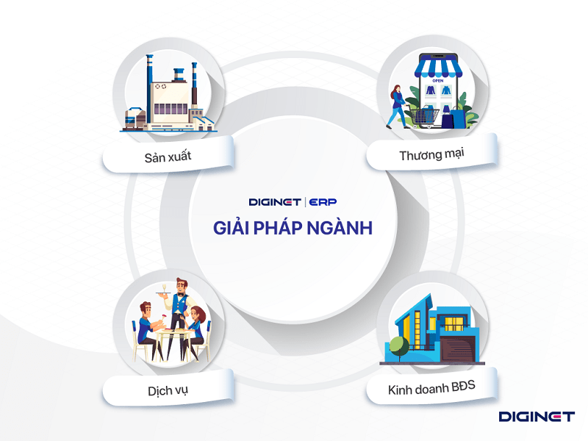

Hình 1.2 Phần mềm Diginet ERP

Nguồn : www.diginet.com

### Diginet HR

Phần mềm quản lý nhân sự DIGINET được phát triển và triển khai bởi DIGINET, với kinh nghiệm hoạt động hơn 29 năm (từ năm 1996). Phần mềm là tập hợp các giải pháp quản lý nhân sự như chấm công, tính lương, quản lý phép, chính sách chế độ, tuyển dụng, đào tạo, báo cáo quản trị v.v.

DIGINET HR vượt trội với những tính năng chuyên sâu, có thể tùy chỉnh để phù hợp với quy trình hoạt động đặc thù của doanh nghiệp. Đó cũng chính là lý do mà phần mềm nhân sự DIGINET HR trở thành lựa chọn hàng đầu cho doanh nghiệp hoạt động tại Việt Nam.

DIGINET HR là thành quả được đúc kết sau hơn 28 năm hoạt động với đội ngũ nhân sự chuyên môn cao; tập trung chủ yếu vào xây dựng hệ thống quản lý tự động cho những doanh nghiệp có quy trình phức tạp với quy mô vừa và lớn, hoạt động trong các ngành/ lĩnh vực như sản xuất, bất động sản, chế biến, thương mại, du lịch, dược phẩm v.v.

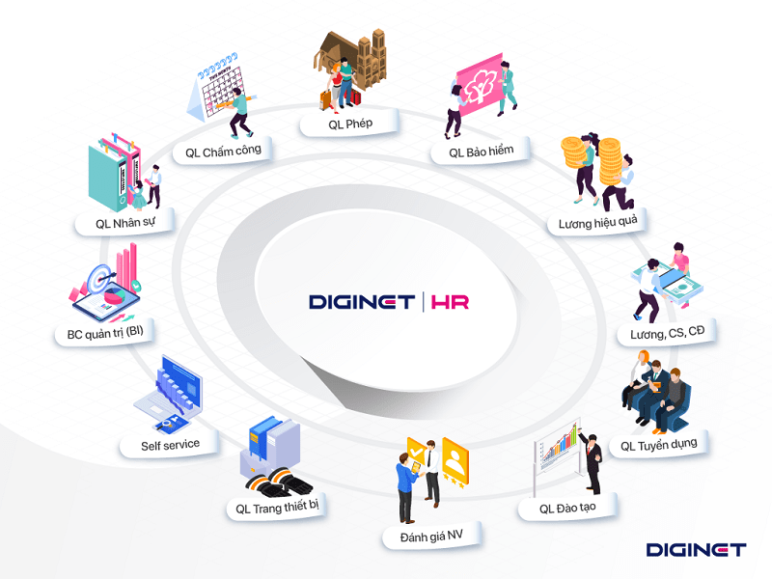

Hình . Phần mềm Diginet HR

Nguồn : www.diginet.com

## Lí do hình thành đề tài

Trong bối cảnh toàn cầu hóa và Cách mạng công nghiệp 4.0, ngành vận tải và logistics đóng vai trò quan trọng trong việc thúc đẩy tăng trưởng kinh tế và nâng cao năng lực cạnh tranh quốc gia. Theo báo cáo của Ngân hàng Thế giới (2023), chi phí logistics của Việt Nam hiện chiếm khoảng 16-17% GDP, cao hơn đáng kể so với mức trung bình 8-9% của các nước phát triển. Trong đó, vận tải đường bộ chiếm tỷ trọng lớn nhất với khoảng 75% tổng khối lượng hàng hóa vận chuyển nội địa.

Hiện nay, đa số doanh nghiệp vận tải Việt Nam vẫn đang quản lý hoạt động theo phương thức truyền thống, thiếu các công cụ quản lý hiện đại. Điều này dẫn đến nhiều hạn chế như:

* Khó khăn trong việc tối ưu hóa lộ trình và tải trọng phương tiện
* Thiếu khả năng giám sát và điều phối đội xe theo thời gian thực
* Chưa tận dụng được dữ liệu lớn để phân tích và ra quyết định
* Chi phí vận hành cao do quản lý không hiệu quả

Trước thực trạng trên, việc nghiên cứu và phát triển một hệ thống quản lý vận tải thông minh (SmartTMS) là vô cùng cấp thiết, nhằm nâng cao hiệu quả quản lý và giảm chi phí logistics cho doanh nghiệp Việt Nam.

## Mục tiêu của đề tài

#### Mục tiêu tổng quan

Trong bối cảnh ngành vận tải đường bộ ngày càng phát triển và đóng vai trò quan trọng trong việc lưu thông hàng hóa cũng như dịch vụ, việc xây dựng một hệ thống phần mềm quản lý vận tải hiệu quả đã trở thành một nhu cầu cấp thiết. Đề tài này mục đích xây dựng một hệ thống quản lý toàn diện cho quá trình giao nhận hàng. Cung cấp giải pháp đa nền tảng Windows và Website tăng tính tiện dụng và thao tác đơn giản trực quan.

#### Mục tiêu cụ thể

Đề tài này nhằm xây dựng một hệ thống phần mềm quản lý vận tải đường bộ với những mục tiêu cụ thể như sau:

Cung cấp phần mềm chạy hai nền tảng Windows và Website nhằm phục vụ cho 2 đối tượng chính là tài xế và nhà quản lý hệ thống.

**Đối với tài xế :** Cung cấp trang web giúp họ nhận biết được các đơn hàng cần giao, phương tiện sử dụng, các tiện ích khác trong quá trình giao nhận hàng. Website có giao diện đẹp hiện đại. Tối ưu giao diện trên máy tính và điện thoại phục vụ cho nhu cầu linh hoạt và thiết bị sẵn có của tài xế.

**Đối với nhà quản lý :** Cung cấp công cụ là phần mềm chạy hệ điều hành Windows giúp họ quản lý tất cả thông tin về hoạt động vận tải : Nhân viên, tài xế, phương tiện, bãi xe, trạm trung chuyển, đơn hàng, kế hoạch giao hàng,…

Bên cạnh đó phần mềm yêu cầu giúp họ lên được lịch trình vận chuyển và theo dõi lịch trình đó, gửi Email đến tài xế khi họ trễ đơn và tính toán tiền lương cuối kì cho tài xế.

Theo dõi hiệu suất tài xế từ đó có các chế tài và khen thưởng phù hợp với họ.

Phần mềm cần cung cấp các báo cáo trực quan cho nhà quản trị quản lý thông tin về hệ thống của họ theo từng mốc thời gian.

## Nội dung và phạm vi nghiên cứu

### Đối tượng nghiên cứu

Đề tài "Hệ thống quản lý vận tải đường bộ SmartTMS" tập trung vào việc nghiên cứu và phát triển hệ thống phần mềm nhằm quản lý và tối ưu hóa hoạt động vận tải đường bộ, từ việc quản lý phương tiện, tài xế, đến quá trình điều phối và theo dõi hành trình vận tải. Đối tượng nghiên cứu bao gồm:

* Các doanh nghiệp vận tải đường bộ, đặc biệt là các doanh nghiệp vừa và nhỏ, có nhu cầu tự động hóa quy trình quản lý vận tải.
* Các phương tiện vận tải như xe tải, xe container, xe khách đường dài, xe máy,…
* Quy trình quản lý vận tải từ khâu lập kế hoạch, điều phối phương tiện, theo dõi hành trình, đến các hoạt động hậu cần liên quan.

### Phạm vi về không gian

Phạm vi nghiên cứu về không gian của đề tài sẽ tập trung vào ngành vận tải đường bộ tại Việt Nam, cụ thể là:

* Nghiên cứu và phát triển hệ thống phần mềm được áp dụng cho các doanh nghiệp vận tải trên cả nước, từ những tuyến vận chuyển nội thành, liên tỉnh đến các tuyến vận tải đường dài.
* Đánh giá và thử nghiệm hệ thống trong các doanh nghiệp vận tải tại một số khu vực trọng điểm có nhu cầu vận tải cao như TP. Hồ Chí Minh, Hà Nội, Đà Nẵng, và các khu vực cảng lớn.

Ngoài ra, đề tài cũng có thể xem xét đến khả năng mở rộng hệ thống quản lý vận tải cho các doanh nghiệp vận tải quốc tế hoạt động trong khu vực ASEAN, giúp hỗ trợ quản lý các tuyến vận tải xuyên biên giới.

### Phạm vi về thời gian

Phạm vi nghiên cứu về thời gian sẽ được xác định trong khoảng thời gian từ khi hệ thống bắt đầu được phát triển cho đến khi hoàn thiện và thử nghiệm trong thực tế. Cụ thể:

* Giai đoạn phát triển phần mềm và thử nghiệm kéo dài trong khoảng 3 tháng (14/09/2024 - 14/12/2024), bao gồm các bước như thu thập yêu cầu, thiết kế, lập trình, và kiểm thử.
* Giai đoạn thử nghiệm hệ thống trong môi trường thực tế tại các doanh nghiệp vận tải dự kiến sẽ kéo dài khoảng 2 tuần (15/12/2024 – 29/12/2024), giúp đánh giá tính hiệu quả và khả năng ứng dụng của hệ thống.

Đề tài cũng sẽ xem xét khả năng duy trì và nâng cấp hệ thống trong các giai đoạn tiếp theo để đáp ứng các yêu cầu thay đổi của ngành vận tải và các xu hướng công nghệ mới.

## Cơ sở khoa học và cơ sở thực tiễn

Đây là một đề tài hoàn toàn mới nhằm giải quyết các nhu cầu và vướng mắc đối với việc quản lý công tác vận tải đường bộ và quản lý thông tin về đội xe. Trong đề tài này hệ thống sẽ sử dụng cả 2 nền tảng Windows và Website để linh hoạt trong cách sử dụng phù hợp cho các doanh nghiệp cũ và mới, bên cạnh đó đem đến sự dễ sử dụng cho tài xế và người quản lý.

# CƠ SỞ LÝ THUYẾT VÀ CÔNG CỤ SỬ DỤNG

## Các khái niệm

### Hệ thống Quản lý Vận tải (TMS)

Theo Gartner (2023), TMS được định nghĩa là: "Hệ thống phần mềm tích hợp nhằm lập kế hoạch, thực thi và tối ưu hóa hoạt động vận chuyển hàng hóa, bao gồm cả vận tải đường bộ, đường biển và đường hàng không."

Các đặc điểm chính của TMS hiện đại:

* Tự động hóa quy trình vận hành
* Tối ưu hóa nguồn lực và chi phí
* Giám sát và theo dõi thời gian thực
* Phân tích dữ liệu để hỗ trợ ra quyết định

Quy trình của hệ thống TMS cơ bản:

* Planning (Lập kế hoạch): Lên kế hoạch cho thông tin ngày giờ, điểm bắt đầu và điểm đích của lộ trình giao hàng.
* Assignment (Phân công): Phân công lộ trình giao hàng và công việc cho các nhân viên vận tải, với bằng chứng giao nhận (POD - Proof of Delivery).
* Check In (Điểm danh - Lần 1): Ghi nhận khi xe vận chuyển đến điểm giao hàng đầu tiên.
* Check In (Điểm danh - Lần 2): Ghi nhận khi xe đến nhà máy hoặc điểm giao tiếp theo.
* Check In (Điểm danh - Lần 3): Ghi nhận khi xe đến cửa hàng hoặc kho tiếp theo.
* Close Job (Kết thúc công việc): Sau khi hàng hóa được giao, nhân viên vận tải sẽ trả tài liệu và thiết bị cho người kiểm tra.
* KPI & Report (Báo cáo và Đánh giá KPI): TMS cung cấp báo cáo về các chỉ số hiệu suất (KPI) để đánh giá và cải thiện hoạt động vận tải.

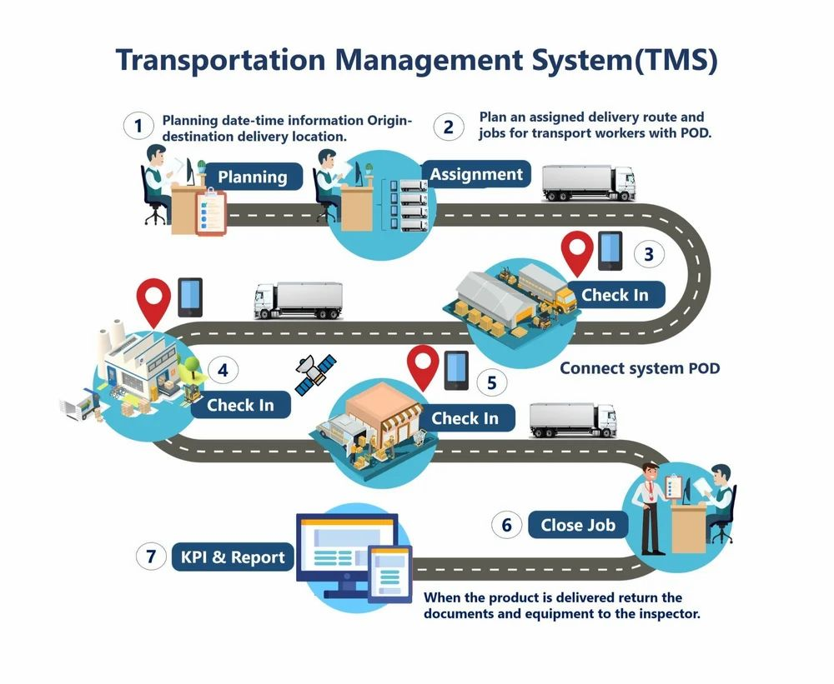

Hình . : Hệ thống quản lý vận tải

Nguồn : www.indiamart.com

### Vận tải Đường bộ (Road Transportation)

Theo định nghĩa của Ballou (2020): "Vận tải đường bộ là hình thức vận chuyển hàng hóa bằng phương tiện cơ giới trên hệ thống đường bộ, bao gồm các hoạt động tổ chức, điều hành và quản lý nhằm đảm bảo việc vận chuyển an toàn, hiệu quả."

### Trạm trung chuyển

Trạm trung chuyển được hiểu là điểm dừng của các đợt giao hàng trong quá trình vận chuyển, nơi hàng hóa được tạm lưu trữ, tập kết hoặc chuyển đổi phương tiện để tiếp tục hành trình. Đây có thể là một địa điểm cố định hoặc linh hoạt, tùy thuộc vào nhu cầu và kế hoạch vận chuyển.

#### Vai trò của trạm trung chuyển**:**

**Tối ưu hóa lộ trình vận chuyển:** Trạm trung chuyển cho phép phân phối lại hàng hóa từ các điểm xuất phát đến nhiều địa điểm khác nhau, giúp giảm thời gian và chi phí vận chuyển.

**Chuyển đổi phương tiện vận chuyển:** Tại trạm, hàng hóa có thể được chuyển từ phương tiện lớn (container, xe tải) sang các phương tiện nhỏ hơn (xe máy, xe van) để giao đến địa điểm cuối cùng.

**Lưu trữ tạm thời:** Trạm trung chuyển có thể đóng vai trò như một kho tạm để lưu trữ hàng hóa trước khi giao đến khách hàng.

**Hỗ trợ kiểm tra và đóng gói lại:** Tại đây, hàng hóa có thể được kiểm tra, phân loại lại hoặc đóng gói để đảm bảo chất lượng trước khi đến tay khách hàng.

#### Đặc điểm của trạm trung chuyển:

**Linh hoạt:** Trạm trung chuyển có thể là một địa điểm cố định (như kho hàng) hoặc một vị trí tạm thời (như bãi đỗ xe, nhà ga, cảng).

**Đa chức năng:** Trạm có thể thực hiện nhiều nhiệm vụ như lưu trữ, kiểm tra, tái phân phối, hoặc chuyển đổi phương tiện.

**Phù hợp với nhiều loại hàng hóa:** Các loại hàng hóa từ nhỏ lẻ đến số lượng lớn đều có thể được xử lý tại trạm trung chuyển.

#### Lợi ích của việc sử dụng trạm trung chuyển:

Giảm thời gian vận chuyển trực tiếp đến từng điểm giao hàng.

Tối ưu hóa chi phí bằng cách sử dụng phương tiện phù hợp cho từng chặng đường.

Tăng khả năng điều phối và kiểm soát chất lượng hàng hóa trong quá trình vận chuyển.

#### Một số hạn chế cần lưu ý:

Tăng rủi ro hư hỏng hoặc thất lạc hàng hóa khi xử lý qua nhiều điểm trung gian.

Cần sự phối hợp chặt chẽ giữa các bộ phận để đảm bảo hàng hóa không bị trì hoãn.

### Giao hàng theo trạm và giao hàng xuyên trạm

#### Giao hàng theo trạm:

Là hình thức giao hàng trong đó hàng hóa được vận chuyển theo từng trạm trung chuyển đã được xác định trong kế hoạch vận chuyển.

Hàng hóa được phân phối từ điểm xuất phát (kho hàng, cảng, hoặc nhà máy) đến các trạm trung chuyển, sau đó được chia nhỏ và tiếp tục giao đến địa điểm cuối cùng (khách hàng, cửa hàng, hoặc bến bãi).

Tại mỗi trạm trung chuyển, hàng hóa có thể được:

* Lưu trữ tạm thời.
* Kiểm tra và đóng gói lại.
* Chuyển sang phương tiện phù hợp (xe tải nhỏ, xe máy, v.v.).

**Ưu điểm:**

Tối ưu hóa chi phí vận chuyển: Hàng hóa được tập trung và phân phối tại các trạm, giảm việc vận chuyển trực tiếp trên quãng đường dài.

Dễ quản lý: Các trạm trung chuyển đóng vai trò là điểm kiểm soát, giúp theo dõi và điều phối hàng hóa hiệu quả.

Linh hoạt: Thích hợp với nhiều loại hàng hóa và nhiều mô hình giao nhận.

**Hạn chế:**

Thời gian vận chuyển dài hơn: Vì hàng hóa phải dừng tại các trạm trung chuyển, có thể làm chậm thời gian giao hàng.

Rủi ro hư hỏng hoặc thất lạc: Quá trình xử lý tại các trạm có thể tăng nguy cơ thất lạc hoặc hư hỏng.

#### Giao hàng xuyên trạm:

Là hình thức giao hàng trong đó hàng hóa được vận chuyển trực tiếp từ điểm xuất phát đến điểm nhận cuối cùng, không thông qua bất kỳ trạm trung chuyển nào.

Hàng hóa thường được giao bằng phương tiện phù hợp ngay từ đầu (xe tải lớn, container, hoặc xe nhỏ tùy loại hàng hóa và khoảng cách).

**Ưu điểm:**

Nhanh chóng: Không mất thời gian dừng tại các trạm trung chuyển.

An toàn hơn: Giảm thiểu việc bốc dỡ, kiểm tra, giúp hạn chế rủi ro hư hỏng hoặc thất lạc hàng hóa.

Đơn giản: Quy trình vận chuyển ít phức tạp hơn.

**Hạn chế:**

Chi phí cao hơn: Nếu hàng hóa nhỏ lẻ hoặc vận chuyển quãng đường dài, chi phí có thể cao hơn do không tận dụng được lợi thế tập trung hàng hóa.

Yêu cầu cao về phương tiện: Cần phương tiện phù hợp với tuyến đường và khối lượng hàng hóa ngay từ đầu.

### Kế hoạch vận chuyển

Kế hoạch vận chuyển là một quy trình quan trọng trong lĩnh vực logistics và quản lý chuỗi cung ứng, nhằm tối ưu hóa việc vận chuyển hàng hóa từ điểm xuất phát đến điểm đích theo cách hiệu quả nhất về thời gian, chi phí, và tài nguyên.

#### Mục tiêu của kế hoạch vận chuyển:

Đảm bảo đúng thời gian giao hàng: Hàng hóa đến tay khách hàng hoặc đối tác theo đúng thời gian cam kết.

Tối ưu hóa chi phí vận chuyển: Giảm thiểu chi phí phát sinh bằng cách lựa chọn tuyến đường, phương tiện và cách thức vận chuyển phù hợp.

Tăng hiệu quả sử dụng nguồn lực: Sử dụng tối đa các phương tiện, nhân sự, và trạm trung chuyển.

Đảm bảo an toàn hàng hóa: Hạn chế rủi ro hư hỏng, mất mát trong suốt quá trình vận chuyển.

Hỗ trợ quản lý: Tạo điều kiện thuận lợi cho việc theo dõi, kiểm soát và xử lý các vấn đề phát sinh.

#### Các bước lập kế hoạch vận chuyển:

**Thu thập thông tin cần thiết:**

Loại hàng hóa: Kích thước, trọng lượng, tính chất đặc biệt (dễ vỡ, cần bảo quản lạnh, nguy hiểm...).

Điểm xuất phát và điểm đích: Địa chỉ chi tiết của nơi gửi và nơi nhận hàng.

Thời gian giao hàng: Thời hạn cần hoàn thành giao hàng.

Yêu cầu của khách hàng: Phương thức vận chuyển, thời gian giao cụ thể, và các điều kiện đặc biệt.

**Lựa chọn phương thức vận chuyển:**

*Phương tiện vận chuyển:*

Đường bộ: Xe tải, xe container, xe van, xe máy (cho quãng đường ngắn).

Đường biển: Tàu hàng, container cho các lô hàng lớn và quốc tế.

Đường hàng không: Vận chuyển nhanh nhưng chi phí cao, phù hợp với hàng hóa giá trị cao hoặc gấp thời gian.

Đường sắt: Thích hợp cho hàng hóa lớn, quãng đường dài trong nội địa.

*Hình thức vận chuyển:*

Giao hàng theo trạm (đa chặng).

Giao hàng xuyên trạm (trực tiếp).

**Lựa chọn tuyến đường vận chuyển: x**ác định lộ trình tối ưu dựa trên:

Quãng đường ngắn nhất, tình trạng giao thông, các điểm trung chuyển cần thiết, chi phí nhiên liệu, chi phí vận chuyển.

**Sắp xếp nguồn lực:**

Phương tiện vận chuyển: Đảm bảo phương tiện phù hợp với loại hàng hóa.

Tài xế hoặc nhân viên giao hàng: Phân công nhiệm vụ rõ ràng, đảm bảo họ hiểu lộ trình và yêu cầu.

Các trạm trung chuyển: Sắp xếp kho bãi và thời gian xử lý tại các điểm dừng.

**Dự toán chi phí:** Chi phí nhiên liệu, cước phí giao hàng, phí lưu kho (nếu có), các chi phí phát sinh (phí cầu đường, bảo hiểm hàng hóa...).

**Lập kế hoạch chi tiết:**

Tạo kế hoạch vận chuyển chi tiết với đầy đủ thông tin: Danh sách hàng hóa, Lịch trình vận chuyển, Phương tiện, tài xế, và các bên liên quan, Gửi kế hoạch cho các bộ phận liên quan để xác nhận.

**Theo dõi và điều chỉnh:**

Sử dụng phần mềm quản lý vận tải (TMS) hoặc hệ thống GPS để theo dõi quá trình vận chuyển. Xử lý nhanh các vấn đề phát sinh như sự cố phương tiện, chậm trễ, hoặc thay đổi yêu cầu.

## Giới thiệu về công cụ phân tích thiết kế Draw.io

Draw.io - còn được biết đến với tên gọi diagrams.net, là một công cụ thiết kế sơ đồ trực tuyến, được phát triển bởi JGraph Ltd. Công cụ này có thể được sử dụng để tạo ra nhiều loại sơ đồ khác nhau, bao gồm sơ đồ luồng, sơ đồ tổ chức, sơ đồ mạng, bản vẽ kiến trúc, bản đồ tư duy, và nhiều loại sơ đồ khác. Đây là một ứng dụng phổ biến nhờ vào tính dễ sử dụng, khả năng cộng tác và tính năng phong phú, phù hợp cho nhiều nhu cầu khác nhau từ cá nhân đến doanh nghiệp. Đây là công cụ quen thuộc giúp em vẽ các mô hình cần thiết trong quá trình phân tích thiết kế hệ thống trong quá trình học vì khả năng cung cấp đa dạng các loại khung, đường dẫn, mô hình liên quan đến việc vẽ sơ đồ.

**Phiên bản sử dụng :** Phiên bản web theo đường link *https://app.diagrams.net*

**Chức năng chính trong dự án :** Vẽ sơ đồ BFD, DFD các mức.



Hình . Draw.io

Nguồn : www.draw.io

## Giới thiệu về phần mềm lập trình Microsoft Visual Studio

Visual Studio là một môi trường phát triển tích hợp (IDE) do Microsoft phát triển. Đây là một công cụ mạnh mẽ và đa năng được sử dụng để phát triển nhiều loại ứng dụng, từ phần mềm máy tính, ứng dụng web, dịch vụ web đến các ứng dụng di động. Với kinh nghiệm sử dụng qua nhiều môn học như : Lập trình C#, Cơ sở lập trình, Lập trình website,… thì đây là nền tảng phù hợp nhất để phát triển một phần mềm chạy trên Windows mà em lựa chọn vì sự thân thuộc và khả năng cung cấp các công cụ phát triển mạnh mẽ của nó.

**Phiên bản sử dụng :** Visual Studio Community 2024

**Công dụng chính trong dự án :** Quản lý source code, Thiết kế giao diện, chạy demo phần mềm.



Hình . Visual Studio

Nguồn : www.microsoft.com

## Giới thiệu về hệ quản trị cơ sở dữ liệu SQL Server

SQL Server là một hệ quản trị cơ sở dữ liệu quan hệ (RDBMS) được phát triển bởi Microsoft. Nó được sử dụng rộng rãi trong nhiều loại ứng dụng khác nhau từ các hệ thống doanh nghiệp lớn đến các ứng dụng web và di động. Với khả năng bảo mật và hiệu suất cao cũng như đã được giảng dạy ở trường qua các môn học như : Cơ sở dữ liệu, Hệ quản trị cơ sở dữ liệu 1 và là hệ quản trị cơ sở dữ liệu chính trong các môn lập trình thì đây sẽ là hệ quản trị cơ sở dữ liệu mà em chọn dựa trên kinh nghiệm và khả năng quản lý database mạnh mẽ mà nó mang lại

**Phiên bản sử dụng :** SQL Server Managerment Studio 19

**Công dụng chính trong dự án :** Quản lí database, xây dựng database, tạo và quản lý các ràng buộc, lưu trữ dữ liệu trong quá trình chạy của chương trình.



Hình . SQL Server

Nguồn : www.microsoft.com

## Giới thiệu về thư viện lập trình DevExpress Universal Complete

DevExpress là một công ty phát triển phần mềm nổi tiếng với các thư viện và công cụ dành cho các nhà phát triển ứng dụng. DevExpress cung cấp hơn 500 thành phần và thư viện UI riêng lẻ và hơn 120 điều khiển và thư viện được tối ưu hóa nhằm cung cấp các thành phần UI (User Interface) và các công cụ phát triển khác, giúp tăng tốc độ và hiệu quả trong việc xây dựng các ứng dụng chuyên nghiệp. Được sử dụng để tăng tốc độ xây dựng phần mềm và tính thẩm mỹ cũng như thân thiện với người dùng hơn, dựa trên kiến thức đã học về Winform việc sử dụng tool này vào phần mềm giúp em tạo nên những modurn phức tạp với thời gian ngắn hơn đáng kể.

DevExpress Universal Complete 2024

**Chức năng chính trong dự án :** Tạo các Form nhanh, xử lí các class ở lớp Business Layer, cung cấp các thư viện cho quá trình xây dựng chương trình.



Hình . DevExpress

Nguồn : www.devexpress.com

# PHÂN TÍCH, THIẾT KẾ, XÂY DỰNG HỆ THỐNG

## Khảo sát hiện trạng và yêu cầu

### Hiện trạng

Công ty A là một doanh nghiệp trẻ, năng động, chuyên cung cấp các giải pháp về vận tải đường bộ bằng đa dạng các phương tiện (xe tải, xe van, container, xe máy,…), do số lượng xe chuyên dùng ngày càng tăng và nhu cầu về quản lý chất lượng của xe cũng như quá trình di chuyển của xe cùng các nghiệp vụ liên quan càng nhiều thêm từ đó đặt ra nhu cầu về một phần mềm quản lý có khả năng quản lý hiệu quả và chính xác. Đây là bảng tổng hợp các khó khăn hiện tại :

Bảng 3.1 Bảng tổng hợp hiện trạng

|  |  |  |  |
| --- | --- | --- | --- |
| **STT** | **Tên thách thức** | **Giải pháp hiện tại** | **Bất cập** |
| 1 | Thông tin về phương tiện vận tải | Giấy tờ, Excel | **Dễ mất mát hoặc hỏng hóc:** Các giấy tờ có thể bị thất lạc hoặc hỏng do lưu trữ không đúng cách, làm mất dữ liệu quan trọng về phương tiện.  **Khó cập nhật và tra cứu:** Việc tìm kiếm hoặc cập nhật thông tin phương tiện có thể mất nhiều thời gian, đặc biệt khi dữ liệu nằm rải rác trong nhiều tài liệu hoặc file Excel. |
| 2 | Thông tin về tài xế | Giấy tờ, Excel | **Quản lý thủ công, kém hiệu quả:** Lưu trữ thông tin tài xế trên giấy tờ hoặc file Excel khiến việc kiểm tra, cập nhật thông tin chậm chạp và dễ dẫn đến sai sót.  **Khó theo dõi hồ sơ và lịch sử làm việc:** Việc lưu trữ phân tán khiến việc kiểm tra lịch sử làm việc hoặc bằng lái của tài xế trở nên phức tạp. |
| 3 | Thông tin về đơn hàng và khách hàng | Giấy tờ, Excel | **Thiếu tính bảo mật và dễ thất thoát dữ liệu:** Các giấy tờ có chứa thông tin quan trọng của khách hàng và đơn hàng dễ bị truy cập trái phép.  **Khó duy trì tính chính xác:** Quản lý thông tin bằng giấy tờ hoặc Excel dễ gây ra sai sót và khó đảm bảo tính nhất quán. |
| 4 | Thông tin về lịch trình vận tải | Chấm trực tiếp với HR | **Không đồng bộ và thiếu khả năng chia sẻ:** Lịch trình vận tải không thể cập nhật theo thời gian thực, gây khó khăn trong việc điều phối và dễ xảy ra tình trạng trùng lặp hoặc trễ lịch.  **Phụ thuộc vào nhân viên phụ trách HR:** Thông tin lịch trình có thể chỉ được lưu trữ và quản lý bởi phòng nhân sự, gây ra sự phụ thuộc và khó tiếp cận khi cần. |
| 5 | Thông tin về điều phối và quản lý đội xe | Giấy tờ | **Thiếu hiệu quả và tốn thời gian:** Điều phối qua giấy tờ không cho phép tối ưu hóa lộ trình, khó kiểm soát và theo dõi trạng thái của đội xe, gây lãng phí tài nguyên và tăng chi phí.  **Không có khả năng theo dõi vị trí thực tế:** Quản lý thủ công khiến doanh nghiệp không thể biết vị trí xe, gây khó khăn trong xử lý các tình huống khẩn cấp. |
| 6 | Thông tin tài chính và chi phí | Giấy tờ | **Thiếu chính xác và dễ bị sai lệch:** Thông tin tài chính được ghi chép bằng tay có thể dẫn đến sai sót trong tính toán và khó đối chiếu.  **Khó quản lý và kiểm soát chi phí:** Việc không có hệ thống tập trung để theo dõi và phân tích chi phí vận tải làm khó khăn trong việc kiểm soát tài chính. |
| 7 | Thông tin bảo mật và quyền truy cập | Giấy tờ | **Dễ bị lộ và truy cập trái phép:** Giấy tờ vật lý khó kiểm soát và có nguy cơ cao bị rò rỉ hoặc truy cập không đúng quyền hạn.  **Khó quản lý quyền hạn truy cập:** Không có cách quản lý tập trung nên khó đảm bảo rằng chỉ những người được phép mới có quyền xem và chỉnh sửa thông tin. |
| 8 | Báo cáo và phân tích | Giấy tờ, Excel | **Khó tổng hợp dữ liệu:** Việc tổng hợp dữ liệu từ các giấy tờ hoặc file Excel rời rạc tốn nhiều thời gian và công sức.  **Thiếu thông tin để ra quyết định**: Dữ liệu phân tán và thiếu hệ thống phân tích khiến doanh nghiệp khó đánh giá hiệu suất và đưa ra quyết định kịp thời. |

Nguồn : sinh viên tự tổng hợp

### Yêu cầu

Dựa trên nhu cầu được thu thập, hệ thống phần mềm quản lý vận tải đường bộ cần phải đảm bảo quản lý nhiều thông tin quan trọng liên quan đến hoạt động vận tải, từ phương tiện, tài xế, đơn hàng cho đến lịch trình vận chuyển và các yếu tố liên quan. Cụ thể, hệ thống cần quản lý các thông tin sau:

### Thông tin về phương tiện vận tải

Đặc điểm phương tiện: Loại xe (xe tải, xe container, xe khách,...), biển số xe, trọng tải, số khung, số máy, năm sản xuất.

Tình trạng kỹ thuật: Tình trạng bảo trì, kiểm định kỹ thuật, lịch sử sửa chữa, thông số kỹ thuật (nhiệt độ động cơ, mức nhiên liệu, áp suất lốp,...), kết quả kiểm tra định kỳ.

Tình trạng sử dụng: Trạng thái hiện tại (đang hoạt động, đang chờ sửa chữa, đang bảo trì), số giờ hoạt động, quãng đường đã đi.

### Thông tin về tài xế

Hồ sơ cá nhân: Họ tên, tuổi, giới tính, địa chỉ, số điện thoại, email, thông tin liên lạc khẩn cấp.

Chứng chỉ và giấy phép: Số giấy phép lái xe, loại giấy phép (hạng B, C, E,...), thời hạn giấy phép, các chứng chỉ nghiệp vụ khác (đào tạo an toàn giao thông, chứng chỉ chuyên ngành).

Lịch sử làm việc: Thâm niên, các chuyến vận tải đã thực hiện, quãng đường đã đi, thời gian làm việc và nghỉ ngơi.

Hiệu suất làm việc: Báo cáo về thời gian hoàn thành chuyến hàng, mức tiêu thụ nhiên liệu của phương tiện khi do tài xế điều khiển, số lỗi vi phạm (giao thông, an toàn,...).

### Thông tin về đơn hàng và khách hàng

Thông tin đơn hàng: Mã đơn hàng, loại hàng hóa, khối lượng, số lượng, kích thước, giá trị hàng hóa, yêu cầu bảo quản đặc biệt (nếu có).

Thông tin giao nhận: Địa điểm xuất phát, địa điểm giao hàng, thời gian giao hàng dự kiến, yêu cầu về thời gian giao nhận (gấp, thông thường), trạng thái đơn hàng (đã nhận, đang vận chuyển, đã giao).

Thông tin khách hàng: Tên khách hàng, thông tin liên lạc (số điện thoại, email, địa chỉ), mã số thuế (nếu có), thông tin thanh toán, lịch sử giao dịch, ghi chú đặc biệt về khách hàng (ưu tiên, yêu cầu đặc biệt).

### Thông tin về lịch trình vận tải

Lịch trình chuyến xe: Lịch trình xe từ điểm xuất phát đến điểm giao hàng, các điểm dừng trung gian (nếu có), thời gian khởi hành và dự kiến đến nơi.

Dự báo thời gian hoàn thành: Thời gian dự kiến hoàn thành hành trình, cảnh báo chậm trễ hoặc tình trạng không đúng tiến độ.

### Thông tin về điều phối và quản lý đội xe

Điều phối phương tiện: Sắp xếp và phân bổ xe cho từng đơn hàng dựa trên loại phương tiện, khoảng cách và tình trạng xe.

Quản lý đội xe: Tổng quan về số lượng phương tiện trong đội xe, tình trạng hoạt động của từng phương tiện, xe nào đang sẵn sàng hoặc đang bảo trì.

Lịch sử sử dụng phương tiện: Lịch sử hoạt động của từng xe, số km đã di chuyển, các chuyến hàng mà phương tiện đã phục vụ.

### Thông tin tài chính và chi phí

Chi phí vận hành: Chi phí nhiên liệu, chi phí bảo trì và sửa chữa, tiền lương tài xế, phí cầu đường, các chi phí phát sinh khác.

Doanh thu từ vận tải: Giá trị hợp đồng vận chuyển, các khoản chiết khấu, phụ phí.

Quản lý hóa đơn và thanh toán: Theo dõi hóa đơn xuất ra cho khách hàng, quản lý trạng thái thanh toán (đã thanh toán, chờ thanh toán), lịch sử giao dịch tài chính với khách hàng.

### Thông tin bảo mật và quyền truy cập

Quản lý người dùng: Tài khoản người dùng, phân quyền người dùng dựa trên vai trò (quản lý, tài xế, nhân viên điều phối,...).

Lịch sử truy cập: Theo dõi hoạt động của người dùng trong hệ thống, thời gian đăng nhập, các thao tác đã thực hiện.

Bảo mật dữ liệu: Quản lý dữ liệu nhạy cảm, sử dụng các cơ chế mã hóa và xác thực để bảo vệ thông tin quan trọng.

### Báo cáo và phân tích

Báo cáo hiệu suất: Tổng hợp các báo cáo về hoạt động vận tải, bao gồm hiệu suất của tài xế, tình trạng xe, thời gian giao hàng, và các chỉ số hiệu quả khác.

Phân tích chi phí: Phân tích chi tiết về chi phí vận hành theo từng chuyến xe, từng loại hàng hóa, hoặc từng tài xế để giúp tối ưu hóa hoạt động.

## Phân tích cơ sở dữ liệu

### Phân tích nghiệp vụ

#### Quy trình xử lí đơn hàng và vận chuyển

**Bước 1 :** Tiếp nhận yêu cầu:

* Khách hàng gửi yêu cầu qua các kênh (web/app/điện thoại) – có thể nhận data trực tiếp từ phần mềm hoặc một phân hệ khách kết nối qua để thêm dữ liệu sẵn để SmartTMS sử dụng
* Nhân viên CSKH tiếp nhận và kiểm tra thông tin sơ bộ (các thông tin cơ bản về hàng hóa và khách hàng cùng địa điểm)
* Hệ thống tự động tạo mã yêu cầu

**Bước 2 :** Kiểm tra thông tin:

* Xác minh thông tin khách hàng (đã tồn tại trên hệ thống hay chưa)
* Kiểm tra tính đầy đủ của thông tin hàng hóa (đảm bảo các thông tin bắt buộc cần cho chuyến hàng đã có đầy đủ : địa điểm, khách hàng, mặt hàng, số lượng, cước phí,…)
* Xác nhận địa chỉ giao/nhận
* Kiểm tra khả năng đáp ứng về thời gian (tùy tình trạng hiện tại của đội xe và mức độ ùng tắc giao thông)

**Bước 3 :** Tính phí vận chuyển:

* Dựa trên khoảng cách (khoảng cách càng xa cước phí càng cao cước phí thấp nhất tính từ mức 1km và không có mức cao nhất)
* Khối lượng/kích thước hàng (tùy thuộc kích cỡ và khối lượng mà xe vận chuyển sẽ khác nhau nên cước phí sẽ khác nhau)
* Loại dịch vụ (Hỏa tốc, nhanh hoặc tiết kiệm)
* Áp dụng chính sách giá với từng khách hàng (theo phân loại khách hàng)
* Tính thêm phí phụ trội (nếu có)

**Bước 4 :** Tạo đơn hàng:

* Sinh mã đơn hàng
* Lưu thông tin chi tiết
* Xác định mức độ ưu tiên (Tùy theo loại dịch vụ và loại khách hàng)
* Gửi xác nhận cho khách hàng (gửi xác nhận qua mail)

**Bước 5 :** Phân công vận chuyển:

* Chọn tài xế phù hợp (theo tình trạng tài xế tại thời điểm thực hiện nghiệp vụ)
* Chọn phương tiện phù hợp (theo kích cỡ, khối lượng và quãng đường của đơn hàng)
* Tích hợp vào kế hoạch vận chuyển (chuyển thông tin qua kế hoạch vận chuyển)
* Gửi thông báo cho tài xế (gửi thông báo qua web và mail tài xế)

**Bước 6 :** Theo dõi thực hiện:

* Cập nhật trạng thái realtime (hiện tại không có thiết bị GPS nên sẽ tự động gửi vị trí kinh độ vĩ độ mỗi phút 1 lần làm data test)
* Giám sát hành trình (đảm bảo tài xế đi đúng lộ trình như kế hoạch vận chuyển)
* Xử lý sự cố phát sinh (phạt giao thông, hư hỏng xe, nhiên liệu,…)
* Thông báo cho khách hàng (gửi mail khi hàng đến tay khách hàng)

**Bước 7 :** Hoàn thành & thanh toán:

* Xác nhận giao hàng thành công (tài xế và khách hàng xác nhận hàng hóa thường sau 3 ngày nếu khách hàng không xác nhận đơn hàng sẽ chuyển sang trạng thái giao thành công)
* Thu tiền COD (nếu có)
* Cập nhật công nợ
* Đánh giá dịch vụ (khách hàng đánh giá hoặc không đều được)

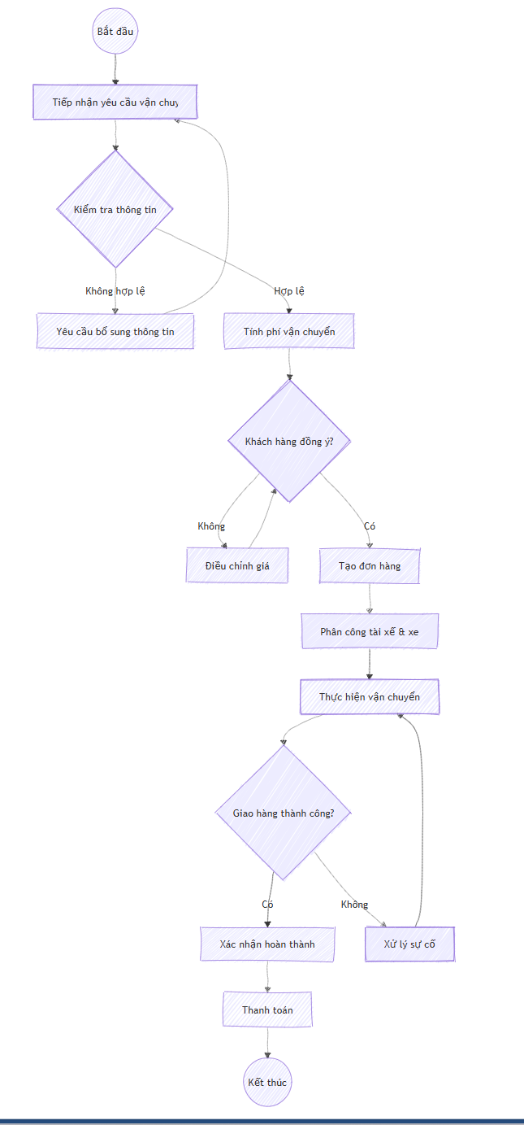

Hình . : Quy trình xử lí đơn hàng và vận chuyển

Nguồn : sinh viên tự thực hiện

#### Quy trình quản lý phương tiện

**Bước 1 :** Đăng ký phương tiện:

* Nhập thông tin xe (các thông tin cơ bản, thông số của xe)
* Upload giấy tờ pháp lý (bằng cấp, chứng chỉ, giấy phép của xe)
* Phân loại phương tiện (phân loại vào từng nhóm để phân bổ hàng hóa theo khối lượng , kích cỡ và quãng đường)

**Bước 2 :** Lắp đặt thiết bị:

* Lắp GPS (giả lập GPS do chưa có thiết bị thực tế)
* Lắp camera hành trình (giả lập dữ liệu hình ảnh)
* Cài đặt cảm biến nhiên liệu (giả lập thông số do tài xế nhập trực tiếp)
* Kiểm tra hoạt động (đảm bảo xe vận hành ổn định)

**Bước 3 :** Lập lịch bảo dưỡng:

* Theo km đã chạy
* Theo thời gian
* Theo tình trạng xe
* Đặt lịch đăng kiểm (cài đặt sẵn lịch định kì cho từng xe)

**Bước 4 :** Theo dõi hoạt động:

* Vị trí realtime (lấy theo dữ liệu GPS giả lập)
* Hành trình di chuyển (theo các điểm trung chuyển và dữ liệu giả lập GPS)
* Mức tiêu thụ nhiên liệu
* Tình trạng hoạt động

**Bước 5 :** Xử lý sự cố:

* Tiếp nhận báo cáo (báo cáo từ khách hàng và tài xế cùng các bộ phận liên quan)
* Đánh giá mức độ (chăm sóc sẽ thiết lập mức độ nghiêm trọng của báo cáo)
* Điều phối sửa chữa (nhân viên sửa chửa của công ty hoặc đơn vị ngoài)
* Theo dõi chi phí

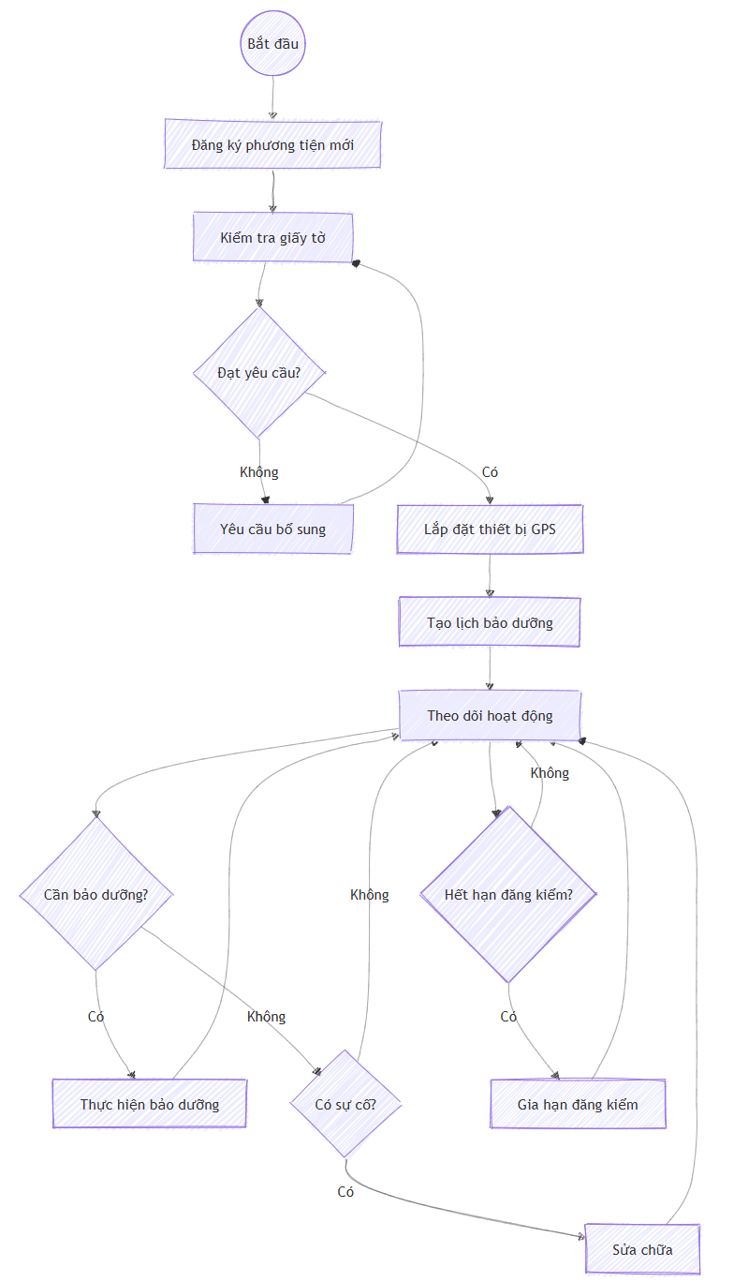

Hình . : Quy trình quản lý phương tiện

Nguồn : sinh viên tự thực hiện

#### Quy trình quản lý tài xế

**Bước 1 :** Tuyển dụng:

* Thu nhận hồ sơ (trực tiếp hoặc từ các phân hệ khác)
* Kiểm tra giấy phép (đảm bảo giẩy tờ ứng viên phù hợp nhu cầu)
* Kiểm tra lý lịch (lí lịch ứng viên theo hồ sơ đính kèm)
* Phỏng vấn đánh giá

**Bước 2 :** Đào tạo (phân công người đào tạo):

* Quy trình vận hành
* An toàn giao thông
* Quy định công ty
* Sử dụng thiết bị

**Bước 3 :** Phân công công việc (do nhân viên điều phối đảm nhiệm khi có đơn hàng):

* Theo kinh nghiệm
* Theo loại xe
* Theo tuyến đường
* Theo ca làm việc

**Bước 4 :** Theo dõi hiệu suất (quản lý theo dõi hiệu suất giao hàng của tài xế thông qua báo cáo đảm bảo họ làm việc đúng quy định):

* Tỷ lệ giao hàng đúng hẹn
* Tiết kiệm nhiên liệu
* Tuân thủ quy định
* Đánh giá từ khách hàng

**Bước 5 :** Tính lương thưởng:

* Lương cơ bản và phụ cấp
* Thưởng hiệu suất và phạt vi phạm

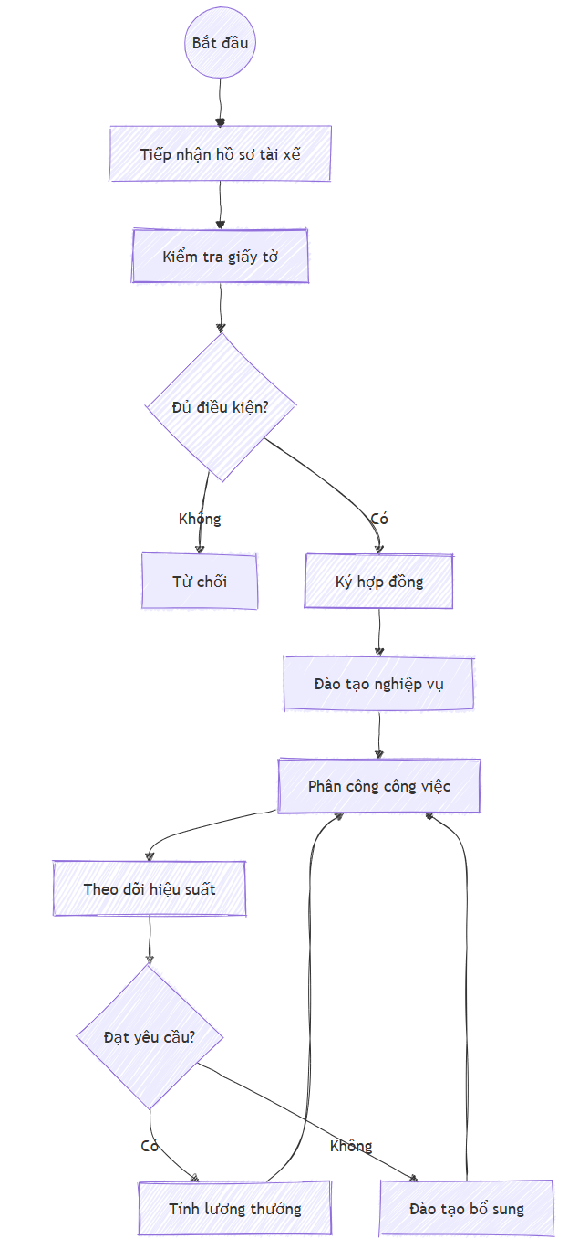

Hình . Quy trình quản lý tài xế

Nguồn : sinh viên tự thực hiện

#### Quy trình lập kế hoạch vận chuyển

**Bước 1 :** Thu thập đơn hàng:

* Tổng hợp đơn mới (từ danh sách đơn hàng mà chuyển vào từng xe cụ thể)
* Phân loại theo khu vực (các khu vực khác nhau do các xe có phạm vi hoạt động khác nhau đảm nhiệm)
* Sắp xếp theo thời gian (theo tình hình hiện tại của giao thông hoặc tải trọng làm việc của tài xế)
* Xác định ưu tiên (theo khách hàng và loại dịch vụ)

**Bước 2 :** Tối ưu tuyến đường:

* Phân tích địa điểm (dựa vào địa điểm quyết định loại xe phù hợp)
* Tính toán quãng đường
* Dự báo thời gian
* Xem xét ràng buộc (tránh đi trùng tuyến đường với các xe khác đảm bảo mỗi xe có 1 phạm vi hoạt động cụ thể)

**Bước 3 :** Phân công nguồn lực:

* Chọn xe phù hợp
* Chọn tài xế phù hợp
* Tính toán chi phí
* Lên lịch chi tiết (kế hoạch vận chuyển chi tiết)

**Bước 4 :** Theo dõi thực hiện:

* Giám sát tiến độ
* Điều chỉnh khi cần (có phát sinh trong quá trình vận chuyển cần thông báo cho tài xế)
* Xử lý phát sinh
* Đánh giá hiệu quả

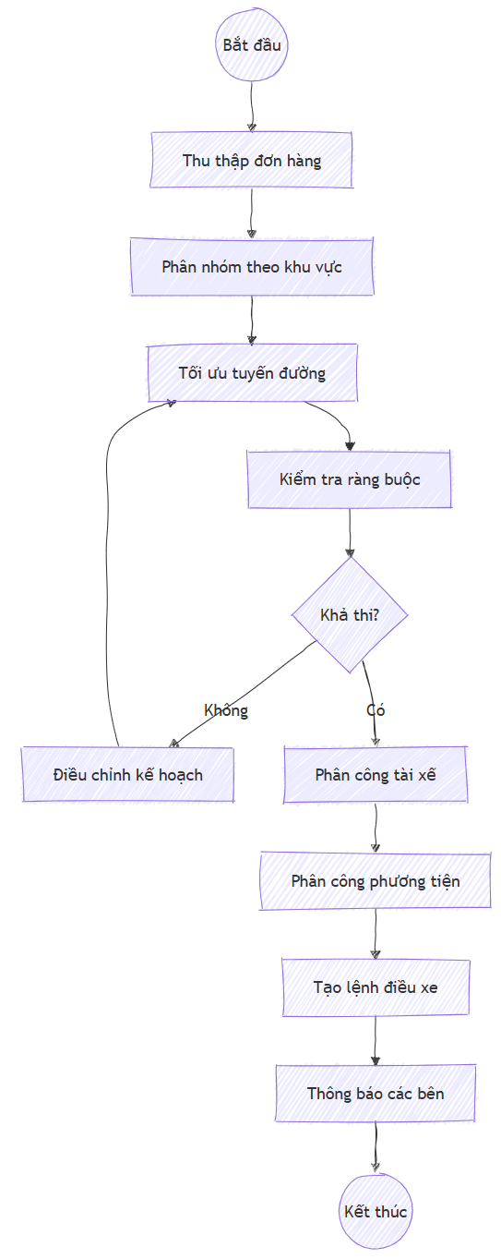

Hình . : Quy trình lập kế hoạch vận chuyển

Nguồn : sinh viên tự thực hiện

#### Quy trình theo dõi thực hiện

Bước 1 : Giám sát hành trình:

* Theo dõi GPS
* Kiểm tra tốc độ
* Giám sát dừng đỗ
* Cảnh báo sai lệch thời gian so với kế hoạch

Bước 2 : Cập nhật trạng thái:

* Các điểm checkpoint
* Thời gian thực hiện
* Sự cố phát sinh
* Xác nhận giao nhận

Bước 3 : Xử lý sự cố:

* Tiếp nhận thông báo
* Đánh giá tình huống
* Hướng dẫn xử lý
* Theo dõi kết quả

Bước 4 : Đánh giá chất lượng:

* Thời gian thực hiện
* Tuân thủ quy trình
* Phản hồi khách hàng
* Báo cáo tổng hợp

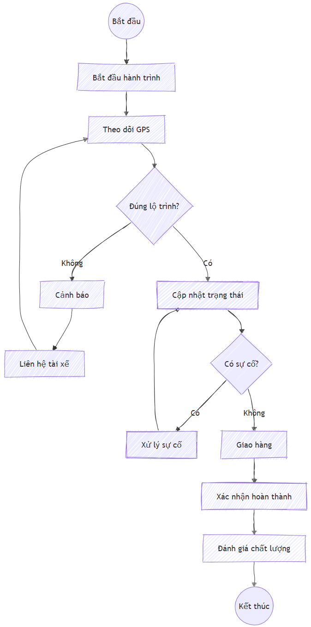

Hình . : Quy trình theo dõi thực hiện

Nguồn : sinh viên tự thực hiện

#### Quy trình quản lý tài chính

Bước 1 : Thu phí vận chuyển:

* Xác nhận số tiền
* Thu tiền mặt/chuyển khoản
* Xuất hóa đơn
* Cập nhật sổ sách

Bước 2 : Quản lý chi phí:

* Chi phí nhiên liệu
* Chi phí bảo dưỡng
* Chi phí nhân công
* Chi phí khác

Bước 3 : Công nợ:

* Theo dõi hạn thanh toán
* Đối chiếu công nợ
* Thu hồi nợ
* Báo cáo định kỳ

Bước 4 : Báo cáo tài chính:

* Báo cáo doanh thu
* Báo cáo chi phí
* Phân tích lợi nhuận
* Dự báo tài chính

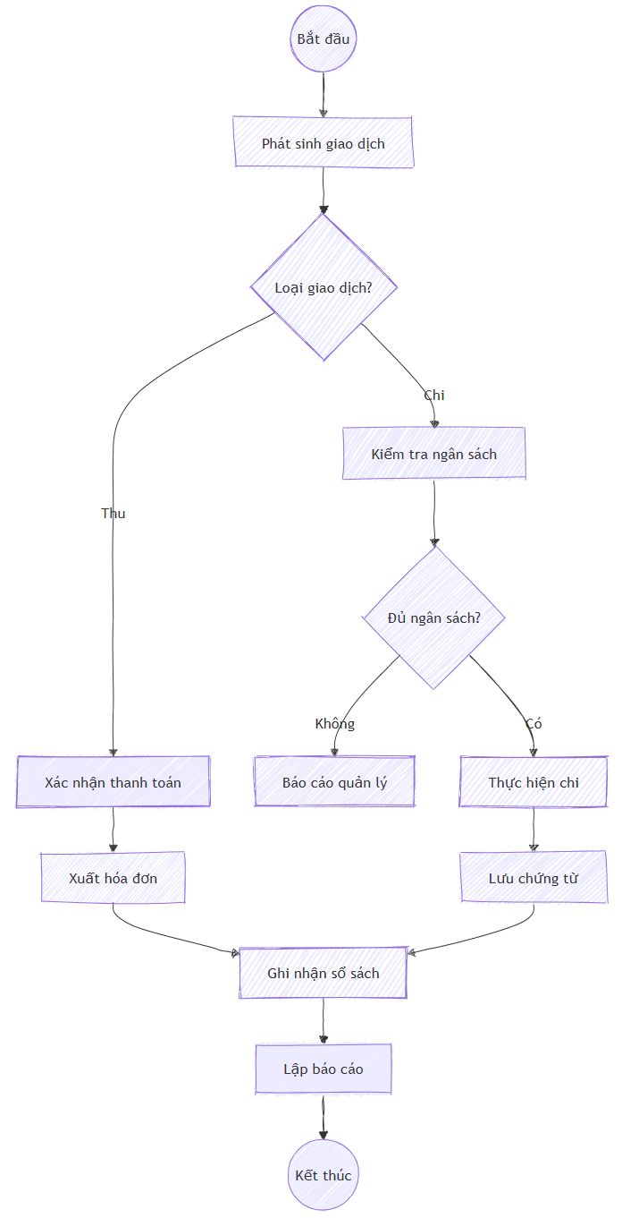

Hình . : Quy trình quản lý tài chính

Nguồn : sinh viên tự thực hiện

#### Quy trình quản lý khách hàng

Bước 1 : Tiếp nhận khách hàng:

* Thu thập thông tin
* Phân loại khách hàng
* Đánh giá nhu cầu
* Tạo hồ sơ

Bước 2 : Theo dõi giao dịch:

* Lịch sử đơn hàng
* Thống kê doanh số
* Theo dõi thanh toán
* Ghi nhận phản hồi

Bước 3 : Xử lý khiếu nại:

* Tiếp nhận phản ánh
* Phân tích nguyên nhân
* Đề xuất giải pháp
* Theo dõi kết quả

Bước 4 : Chăm sóc khách hàng:

* Tư vấn dịch vụ
* Thông báo ưu đãi
* Khảo sát hài lòng
* Duy trì quan hệ

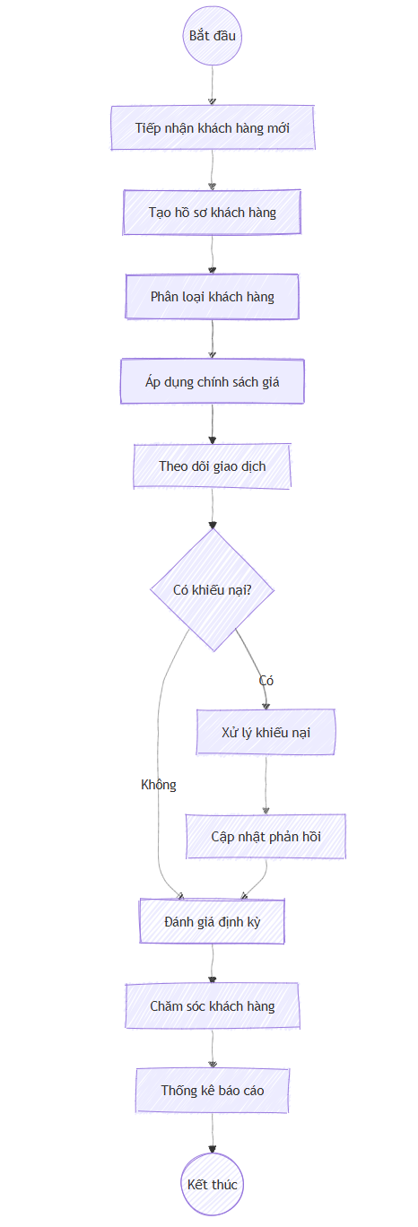

Hình . : Quy trình quản lý khách hàng

Nguồn : sinh viên tự thực hiện

#### Quy trình quản lý bảo hiểm & rủi ro

Bước 1 : Quản lý bảo hiểm:

* Đăng ký gói bảo hiểm
* Theo dõi thời hạn
* Gia hạn bảo hiểm
* Lưu trữ hồ sơ

Bước 2 : Xử lý sự cố:

* Ghi nhận sự cố
* Đánh giá thiệt hại
* Làm thủ tục bảo hiểm
* Theo dõi bồi thường

Bước 3 : Phòng ngừa rủi ro:

* Đánh giá rủi ro
* Lập kế hoạch phòng ngừa
* Đào tạo nhân viên
* Kiểm tra định kỳ

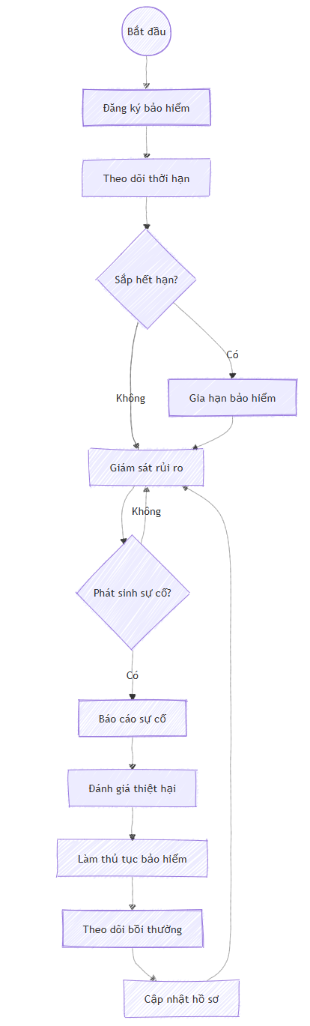

Hình . : Quy trình quản lý bảo hiểm và rủi ro

Nguồn : sinh viên tự thực hiện

#### Quy trình xử lí hệ thống

Bước 1 : Thu thập dữ liệu:

* Dữ liệu GPS
* Dữ liệu camera
* Dữ liệu cảm biến
* Dữ liệu giao dịch

Bước 2 : Xử lý thông tin:

* Phân tích dữ liệu
* Tạo báo cáo
* Cảnh báo bất thường
* Lưu trữ thông tin

Bước 3 : Tích hợp ứng dụng:

* App tài xế
* App khách hàng
* Hệ thống kế toán
* Hệ thống CRM

Bước 4 : Bảo mật:

* Phân quyền người dùng
* Mã hóa dữ liệu
* Sao lưu định kỳ
* Kiểm tra an ninh

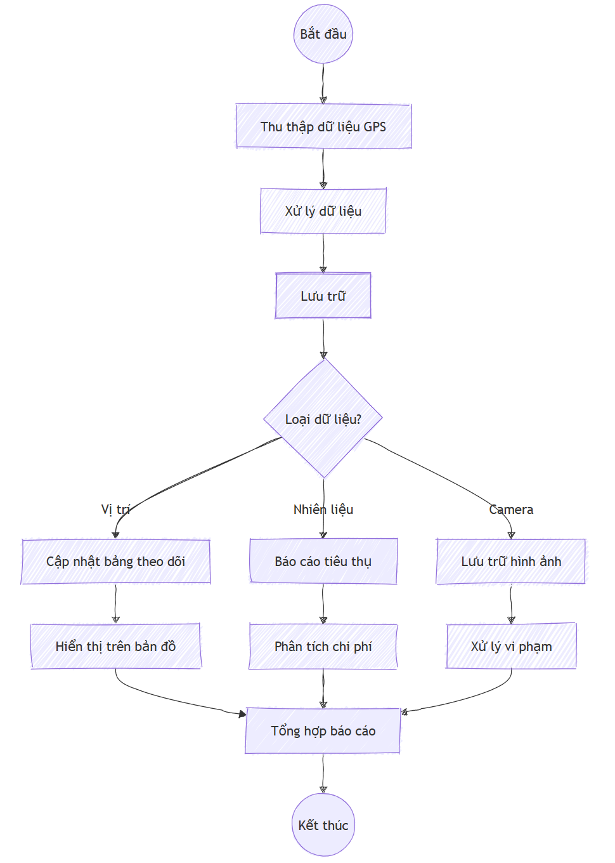

Hình . : Quy trình xử lí hệ thống

Nguồn : sinh viên tự thực hiện

### Phân tích yêu cầu chức năng

#### Sơ đồ phân cấp chức năng (BFD)

Dựa vào những phân tích nghiệp vụ đã được cụ thể hóa, yêu cầu đặt ra một hệ thống quản lý được 5 module như sau : Đơn hàng, vận hành, tài nguyên, tài chính và hệ thống.

Sơ đồ sau phân rã chức năng của từng Module cần quản lý thông tin cần thiết nào. Sau đây là phân tích chi tiết về từng thành phần.

**Module 1 : Quản lý đơn hàng**

Module này được xây dựng với chức năng này tập trung vào việc xử lý các đơn hàng từ lúc tiếp nhận đến khi hoàn thành.

* Tiếp nhận đơn hàng: Nhận thông tin từ khách hàng, xác minh và nhập dữ liệu đơn hàng vào hệ thống.
* Tính cước: Dựa trên thông tin vận chuyển (khoảng cách, khối lượng, loại hàng hóa) để tính toán chi phí vận chuyển.

**Module 2 : Quản lý vận hành**

Module này được xây dựng với chức năng này đảm bảo hiệu quả trong hoạt động vận chuyển và giao nhận, hàng hóa đến tay khách hàng kịp thời đúng lúc.

* Điều phối vận chuyển: Lên lịch và sắp xếp tài nguyên (phương tiện, tài xế) để vận chuyển hàng hóa.
* Giám sát hành trình: Theo dõi vị trí và trạng thái của các phương tiện trong thời gian thực, đốc thúc nhắc nhở đối với các tài xế trễ đơn hoặc trễ nhận đơn.
* Quản lý giao nhận: Xử lý việc giao hàng đúng thời gian, đúng địa điểm, và đảm bảo tài liệu giao nhận đầy đủ.
* Báo cáo hiệu suất: Đánh giá hiệu quả của các hoạt động vận chuyển, như thời gian giao hàng, chi phí vận hành, và các chỉ số hiệu suất khác.
* Thiết lập kế hoạch vận chuyển: Thay đổi hoặc tạo mới các kế hoạch vận chuyển được dùng để vận chuyển hàng hóa và tính cước.

**Module 3 : Quản lý tài nguyên**

Module này được xây dựng với chức năng này đảm bảo sử dụng hiệu quả các tài nguyên liên quan đến vận tải, kiểm soát được số lượng và trạng thái của từng loại

* Quản lý phương tiện: Theo dõi và bảo trì phương tiện vận tải.
* Quản lý tài xế: Quản lý lịch trình, kỹ năng, và tình trạng sức khỏe của tài xế.
* Quản lý nhiên liệu: Kiểm soát tiêu thụ nhiên liệu, giảm chi phí và đảm bảo hiệu quả năng lượng.
* Quản lý thiết bị: Quản lý các thiết bị hỗ trợ như GPS, cảm biến, và các công cụ khác.
* Quản lý trạm: Quản lý danh sách các trạm trung chuyển, bãi xe trên hệ thống.
* Quản lý cước phí: Quản lý danh sách cước phí theo quãng đường, trọng lượng, kích thước và phương tiện sử dụng.
* Quản lý cước phí: Quản lý danh sách cước phí theo quãng đường, trọng lượng, kích thước và phương tiện sử dụng.
* Quản lý nhân viên: Quản lý danh sách nhân viên đang làm việc tại hệ thống.
* Quản lý bãi xe: Quản lý danh sách các bãi xe được sử dụng để đỗ phương tiện thuộc hệ thống.

**Module 4 : Quản lý tài chính**

Module này được xây dựng với chức năng này tập trung vào các hoạt động liên quan đến doanh thu và chi phí.

* Quản lý doanh thu: Theo dõi và báo cáo các khoản thu từ khách hàng.
* Quản lý chi phí: Kiểm soát các khoản chi phí liên quan đến vận hành, bảo trì, và nhiên liệu.
* Báo cáo tài chính: Cung cấp báo cáo tài chính chi tiết cho việc phân tích lợi nhuận và tối ưu hóa chi phí.

**Module 5 : Quản lý hệ thống**

Module này được xây dựng với chức năng này hỗ trợ kỹ thuật và đảm bảo tính hiệu quả của hệ thống quản lý thông tin.

* Quản lý người dùng: Quản lý quyền truy cập và phân quyền cho các nhân viên.
* Quản lý dữ liệu: Lưu trữ, sao lưu, và bảo mật dữ liệu quan trọng của hệ thống.

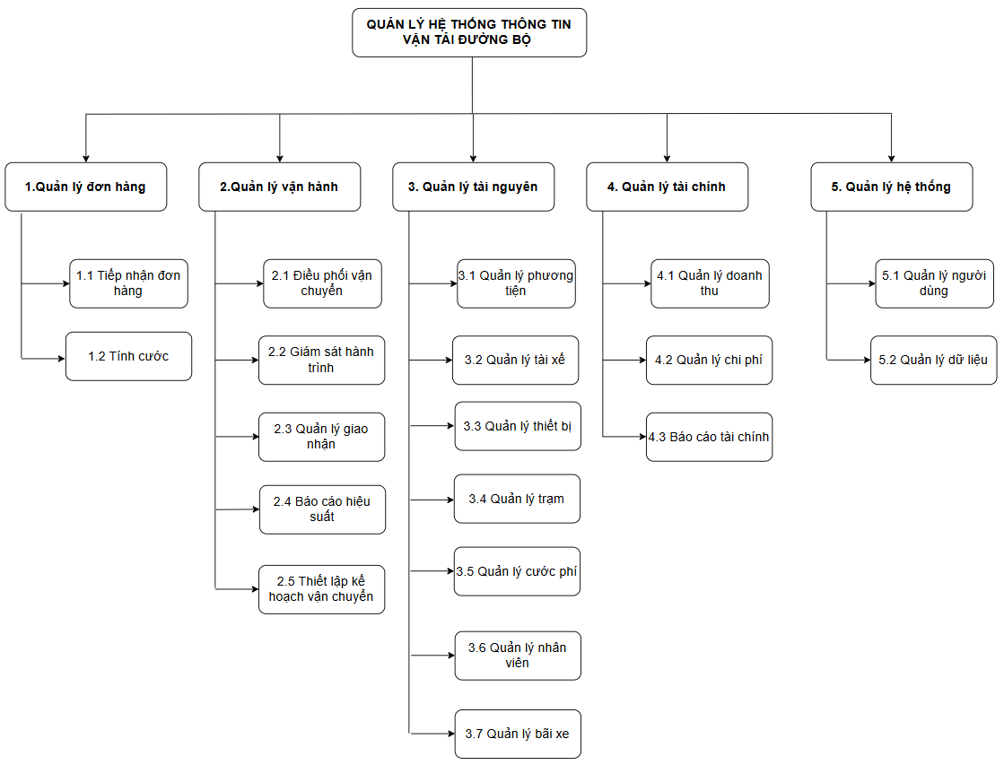

Hình . : Sơ đồ phân cấp chức năng (Business Function Diagram – BFD)

Nguồn : sinh viên tự thực hiện

### Sơ đồ luồng dữ liệu

#### DFD mức 0

Mô hình DFD mức 0 này cung cấp một cái nhìn tổng thể về cách hệ thống quản lý thông tin vận tải đường bộ hoạt động bao gồm 4 tác nhân tác động tới hệ thống : Hệ thống bán hàng, nhân viên, quản lý và tài xế thực hiện các thao tác truy xuất thông tin đối với hệ thống quản lý vận tải.

**Các thành phần trong mô hình**

Quản lý hệ thống thông tin vận tải đường bộ ở trung tâm của mô hình.

*Chức năng chính:* Tiếp nhận và xử lý thông tin từ các tác nhân bên ngoài, bao gồm khách hàng, tài xế, nhân viên, và quản lý. Hệ thống này có vai trò quan trọng trong việc đảm bảo các quy trình vận chuyển hàng hóa được thực hiện một cách hiệu quả.

**Các tác nhân bên ngoài (External Entities)**

*Hệ thống bán hàng:* Tác nhân này cung cấp thông tin về các đơn hàng và yêu cầu từ khách hàng. Nó có vai trò quan trọng trong việc truyền tải các yêu cầu và xác nhận đơn hàng đến hệ thống vận tải. Có thể là từ website bán hàng của khách hàng hiện có hoặc từ sản giao dịch thương mại điện tử.

*Nhân viên:* Tác nhân quan trọng trong việc điều phối các hoạt động vận chuyển, phân bổ tài xế và trạm, theo dõi lộ trình và cước phí. Họ cũng quản lý báo cáo hiệu suất và tình trạng của các đơn hàng.

*Tài xế:* Là người trực tiếp thực hiện công việc vận chuyển. Tài xế nhận thông tin chi tiết về đơn hàng và lộ trình từ hệ thống, cung cấp phản hồi và báo cáo trạng thái giao hàng.

*Quản lý:* Cung cấp các yêu cầu và nhận các báo cáo tổng hợp từ hệ thống. Quản lý có vai trò quan trọng trong việc ra quyết định chiến lược và tối ưu hóa quy trình.

**Các luồng dữ liệu chính**

**Giữa hệ thống bán hàng và hệ thống quản lý**:

*Yêu cầu dịch vụ:* Hệ thống bán hàng gửi yêu cầu của khách hàng (thông tin đơn hàng, địa điểm, chi tiết yêu cầu) đến hệ thống quản lý để lên kế hoạch vận chuyển.

*Báo giá cước và tình trạng giao hàng:* Sau khi xử lý yêu cầu, hệ thống gửi lại thông tin báo giá và tình trạng giao hàng cho khách hàng thông qua hệ thống bán hàng.

**Giữa nhân viên và hệ thống quản lý**:

*Thông tin phân bổ tài xế và kế hoạch vận chuyển:* Nhân viên cung cấp thông tin điều phối tài xế, phân bổ trạm, và xác nhận kế hoạch vận chuyển. Hệ thống quản lý xác nhận lại các kế hoạch này.

*Báo cáo hiệu suất và tình trạng đơn hàng:* Hệ thống gửi báo cáo hiệu suất cho nhân viên để giám sát tiến độ vận chuyển.

**Giữa tài xế và hệ thống quản lý**:

*Thông tin giao hàng và trạng thái đơn hàng:* Tài xế cập nhật trạng thái giao hàng và xác nhận thành công.

*Chế độ và chính sách cho tài xế:* Hệ thống gửi thông tin về chính sách làm việc và chế độ cho tài xế.

**Giữa quản lý và hệ thống quản lý**:

*Yêu cầu và báo cáo:* Quản lý gửi yêu cầu điều chỉnh quy trình hoặc cập nhật chiến lược và nhận các báo cáo từ hệ thống (ví dụ: báo cáo hiệu suất, báo cáo tài chính).

**Các chức năng của hệ thống**

*Quản lý và xử lý thông tin đơn hàng:* Hệ thống tiếp nhận các đơn hàng từ hệ thống bán hàng và cập nhật trạng thái, lên kế hoạch vận chuyển. Cung cấp báo giá, thông tin giao hàng và báo cáo tiến độ cho khách hàng.

*Quản lý vận hành:* Điều phối tài xế và phương tiện, quản lý lộ trình vận chuyển và theo dõi tình trạng các đơn hàng. Báo cáo hiệu suất cho nhân viên và quản lý, giúp giám sát và tối ưu hóa quy trình.

*Quản lý tài chính:* Theo dõi và báo cáo doanh thu, chi phí vận hành cho các bên liên quan, đảm bảo rằng các tài nguyên được sử dụng một cách hiệu quả.

*Hỗ trợ ra quyết định:* Hệ thống cung cấp các báo cáo tài chính, hiệu suất và tình trạng đơn hàng cho quản lý, giúp đưa ra quyết định chiến lược và cải tiến quy trình.

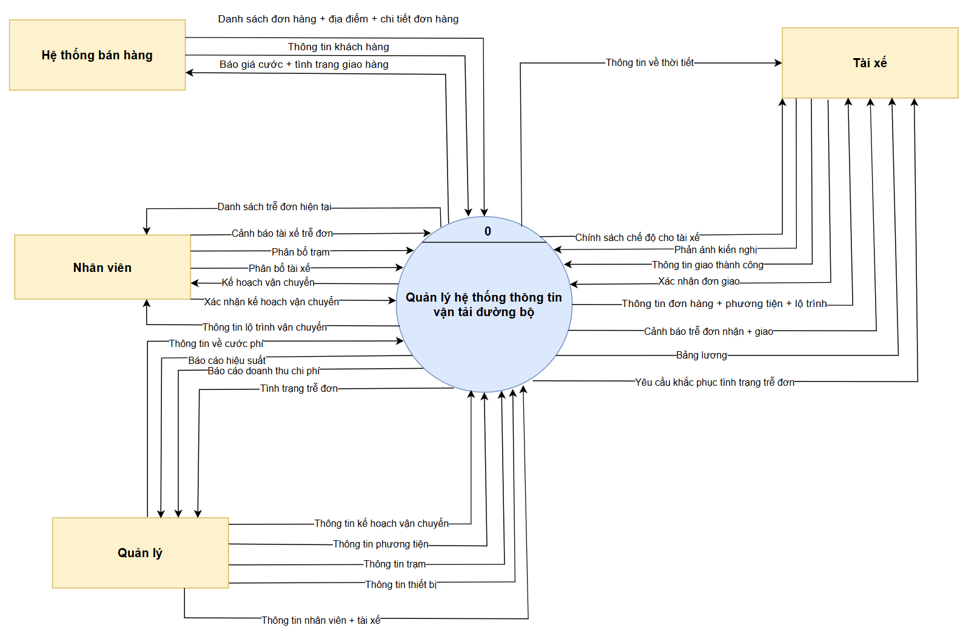

Hình . Mô hình DFD mức 0 của hệ thống SmartTMS

Nguồn : sinh viên tự thực hiện

#### DFD mức 1

Mô hình DFD mức 1 này cung cấp một cái nhìn toàn diện và chi tiết về hệ thống quản lý vận hành của hệ thống SmartTMS, từ tiếp nhận đơn hàng, lập kế hoạch vận chuyển, quản lý tài nguyên đến quản lý tài chính và hệ thống dữ liệu.

**Quản lý đơn hàng (1.0)**

Chức năng này là khởi điểm của toàn bộ hệ thống, chịu trách nhiệm tiếp nhận, xử lý và lưu trữ thông tin đơn hàng từ hệ thống bán hàng. Chức năng này đảm bảo rằng mọi thông tin cần thiết để lập kế hoạch vận chuyển được thu thập đầy đủ.

*Luồng dữ liệu đầu vào:*

Thông tin đơn hàng từ hệ thống bán hàng, bao gồm địa điểm giao nhận, loại hàng hóa, khối lượng và giá trị đơn hàng.

Yêu cầu từ khách hàng hoặc bộ phận quản lý liên quan đến thay đổi hoặc bổ sung thông tin đơn hàng.

*Xử lý dữ liệu:*

Hệ thống tính toán sơ bộ cước phí và xác định địa điểm giao hàng dựa trên các thông tin đầu vào.

Kiểm tra và chuẩn hóa thông tin đơn hàng để đảm bảo dữ liệu chính xác trước khi chuyển sang Chức năng Quản lý vận hành (2.0).

*Luồng dữ liệu đầu ra:*

Cước phí ước tính và thông tin đơn hàng được lưu trữ vào kho D7 (Đơn hàng).

Thông tin khách hàng được cập nhật vào kho D8 (Khách hàng), tạo tiền đề cho các phân tích về dịch vụ khách hàng.

**Quản lý vận hành (2.0)**

Chức năng quản lý vận hành đóng vai trò trung tâm trong mô hình, đảm nhiệm việc lập kế hoạch và điều phối nguồn lực để thực hiện vận chuyển hàng hóa.

*Luồng dữ liệu đầu vào:*

Thông tin từ Chức năng 1.0 Quản lý đơn hàng, bao gồm thông tin đơn hàng, địa điểm giao nhận, và cước phí.

Danh sách phương tiện từ kho D5 (Phương tiện), danh sách tài xế từ D2 (Tài xế), và thông tin các trạm trung chuyển từ D3 (Trạm trung chuyển).

*Xử lý dữ liệu:*

Hệ thống thực hiện tối ưu hóa kế hoạch vận chuyển, bao gồm lựa chọn tài xế, phương tiện, và tuyến đường dựa trên các tiêu chí như hiệu quả chi phí, thời gian, và tải trọng.

Phân bổ tài nguyên và tạo ra lịch trình giao nhận cụ thể, đồng thời kiểm tra các rủi ro tiềm ẩn trong vận chuyển, chẳng hạn như thời tiết hoặc tắc nghẽn giao thông.

*Luồng dữ liệu đầu ra:*

Kế hoạch vận chuyển chi tiết được lưu vào D9 (Chi tiết kế hoạch vận chuyển).

Thông tin phân bổ tài xế, phương tiện, và lộ trình được gửi đến Tài xế và Nhân viên để thực hiện.

**Quản lý tài nguyên (3.0)**

Chức năng này đảm bảo rằng tất cả tài nguyên cần thiết cho vận hành, bao gồm phương tiện, tài xế, thiết bị, và trạm trung chuyển, đều được quản lý hiệu quả và sẵn sàng sử dụng.

*Luồng dữ liệu đầu vào:*

Yêu cầu từ Chức năng 2.0 Quản lý vận hành liên quan đến việc sử dụng tài nguyên.

Thông tin hiện trạng từ các kho lưu trữ: D5 (Phương tiện), D2 (Tài xế), D3 (Trạm trung chuyển), và D6 (Thiết bị).

*Xử lý dữ liệu:*

Hệ thống theo dõi tình trạng hoạt động và bảo trì của phương tiện, thiết bị.

Quản lý trạng thái làm việc của tài xế và nhân viên, bao gồm lịch làm việc, nghỉ ngơi, và tình trạng sức khỏe.

Điều chỉnh và tối ưu hóa việc sử dụng tài nguyên dựa trên nhu cầu thực tế.

*Luồng dữ liệu đầu ra:*

Báo cáo trạng thái tài nguyên được gửi đến Quản lý vận hành (2.0) và Quản lý tài chính (4.0).

Thông tin cập nhật được lưu trữ lại trong các kho tài nguyên.

**Quản lý tài chính (4.0)**

Chức năng quản lý tài chính tập trung vào việc tổng hợp, phân tích và báo cáo thông tin tài chính, bao gồm doanh thu từ đơn hàng và chi phí vận hành.

*Luồng dữ liệu đầu vào:*

Doanh thu từ Chức năng 1.0 Quản lý đơn hàng.

Chi phí từ Chức năng 2.0 Quản lý vận hành, bao gồm bảng lương tài xế và chi phí vận chuyển.

*Xử lý dữ liệu:*

Tính toán lợi nhuận, chi phí và hiệu quả vận hành.

Xây dựng các báo cáo tài chính định kỳ và gửi đến bộ phận quản lý.

*Luồng dữ liệu đầu ra:*

Báo cáo tài chính tổng hợp, bao gồm doanh thu, chi phí và lợi nhuận, được gửi đến Quản lý.

Bảng lương tài xế được gửi đến Chức năng 2.0 Quản lý vận hành để thực hiện chi trả.

**Quản lý hệ thống (5.0)**

Chức năng này đảm bảo tính nhất quán và bảo mật của hệ thống thông qua việc quản lý thông tin tài khoản, cơ sở dữ liệu, và các kết nối trong hệ thống.

*Luồng dữ liệu đầu vào:*

Thông tin tài khoản từ Quản lý hoặc người dùng hệ thống.

Yêu cầu kết nối hoặc điều chỉnh cơ sở dữ liệu từ các Chức năng khác.

*Xử lý dữ liệu:*

Thực hiện kiểm tra, cập nhật và bảo mật thông tin tài khoản.

Điều chỉnh hoặc tối ưu hóa cơ sở dữ liệu để đáp ứng các yêu cầu vận hành.

*Luồng dữ liệu đầu ra:*

Thông tin tài khoản được lưu trữ tại D11 (Tài khoản).

Kết quả xử lý được gửi đến các Chức năng khác, đảm bảo sự đồng bộ trong hệ thống.

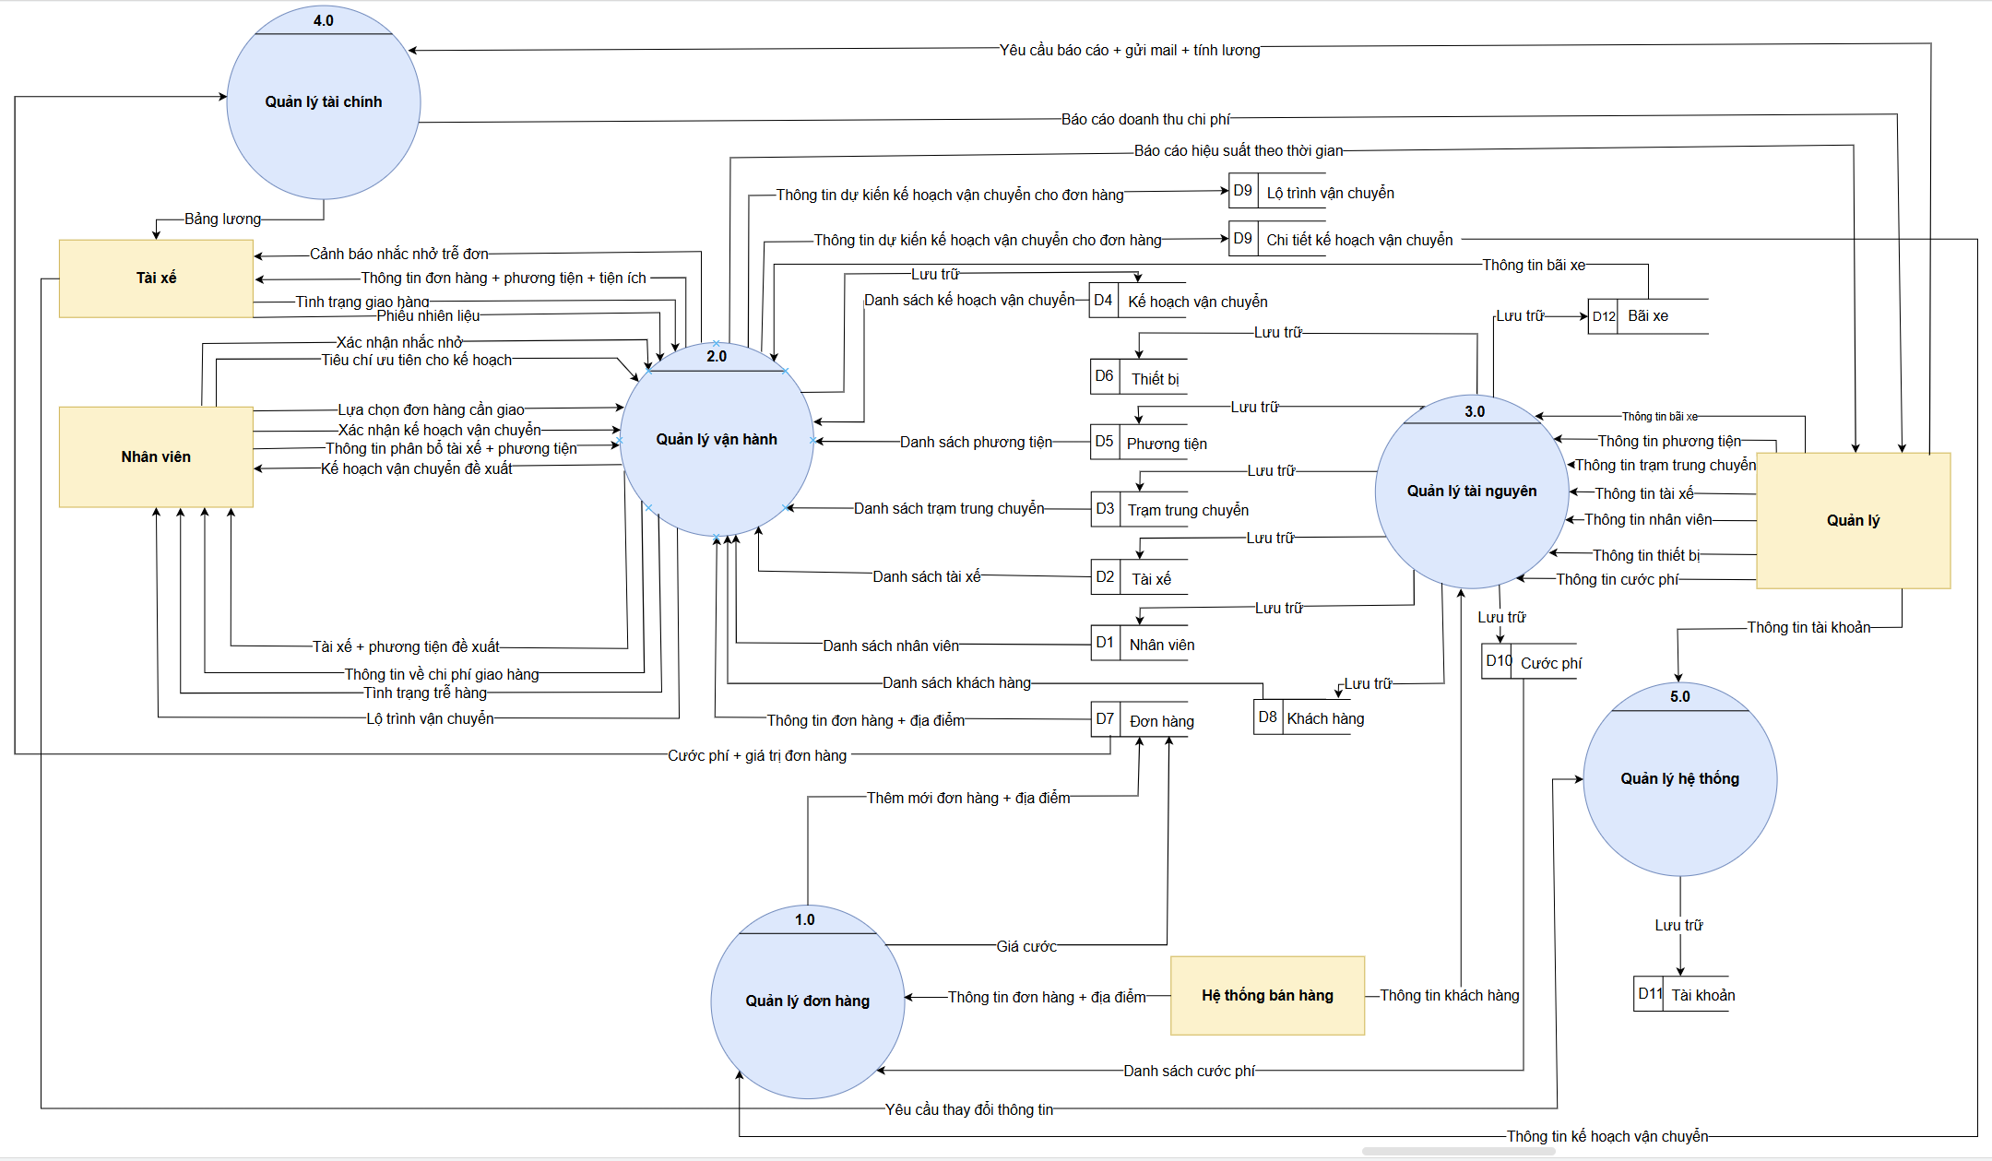

Hình . : Mô hình DFD mức 1 của hệ thống SmartTMS

Nguồn : sinh viên tự thực hiện

#### DFD – Mức 2 của xử lí 1.0

Mô hình này tập trung vào hai chức năng chính trong hệ thống: tiếp nhận đơn hàng và tính cước phí vận chuyển. Các chức năng này được kết nối chặt chẽ với nhau thông qua các luồng dữ liệu, đảm bảo thông tin được xử lý chính xác và đầy đủ từ lúc tiếp nhận đến khi hoàn tất tính toán chi phí. Hệ thống bán hàng đóng vai trò là nguồn cung cấp dữ liệu đầu vào, bao gồm thông tin khách hàng và thông tin đơn hàng. Dữ liệu này được xử lý qua các bước tiếp nhận và lưu trữ, sau đó được chuyển tiếp để tính toán chi phí cước dựa trên các yếu tố vận chuyển liên quan.

**Phân tích từng thành phần của mô hình**

**Thực thể bên ngoài**

Hệ thống bán hàng là một thực thể bên ngoài, đóng vai trò khởi nguồn cho các luồng dữ liệu trong quy trình này. Nó cung cấp thông tin khách hàng và thông tin đơn hàng – hai yếu tố cốt lõi để khởi động quy trình xử lý. Ngoài ra, sau khi hoàn thành quá trình xử lý, hệ thống bán hàng cũng nhận lại giá cước được tính toán để thông báo đến khách hàng hoặc sử dụng cho các hoạt động tiếp theo.

**Chức năng xử lý**

Hai chức năng được biểu diễn trong mô hình là Tiếp nhận đơn hàng (1.1) và Tính cước (1.2). Trong Chức năng đầu tiên, hệ thống tiếp nhận thông tin khách hàng và thông tin đơn hàng từ hệ thống bán hàng. Dữ liệu này được kiểm tra, xử lý và lưu trữ vào kho dữ liệu đơn hàng (D7). Chức năng tiếp nhận đơn hàng đảm bảo rằng mọi thông tin liên quan đến đơn hàng đều được chuẩn hóa và lưu giữ để sử dụng cho các bước sau.

Chức năng thứ hai, tính cước, sử dụng thông tin đơn hàng đã lưu trữ trong kho D7 cùng với các yếu tố như danh sách giá cước (D10) và chi tiết kế hoạch vận chuyển (D9). Chức năng này tính toán chi phí vận chuyển, đảm bảo rằng giá cước được xác định một cách chính xác dựa trên các yếu tố thực tế như khoảng cách, loại hàng hóa, và phương tiện vận chuyển. Kết quả cuối cùng được trả lại cho hệ thống bán hàng, phục vụ các hoạt động như báo giá cho khách hàng hoặc lập hóa đơn.

**Kho dữ liệu**

Trong mô hình, ba kho dữ liệu đóng vai trò quan trọng, gồm:

D7 (Đơn hàng): Lưu trữ thông tin về các đơn hàng sau khi được tiếp nhận từ hệ thống bán hàng. Kho dữ liệu này giúp đảm bảo rằng mọi thông tin liên quan đến đơn hàng đều được quản lý một cách có hệ thống, hỗ trợ cho các bước xử lý tiếp theo.

D9 (Chi tiết kế hoạch vận chuyển): Lưu trữ thông tin về phương tiện vận chuyển và kế hoạch giao hàng, đóng vai trò cung cấp các yếu tố đầu vào cần thiết cho Chức năng tính cước.

D10 (Cước phí): Chứa danh sách giá cước được sử dụng làm tham chiếu khi tính toán chi phí vận chuyển.

**Luồng dữ liệu**

Luồng dữ liệu trong mô hình này được thiết kế rõ ràng và mạch lạc, đảm bảo tính logic giữa các thành phần. Dữ liệu từ hệ thống bán hàng chảy vào Chức năng tiếp nhận đơn hàng, sau đó được chuyển đến Chức năng tính cước thông qua kho lưu trữ D7. Ngược lại, thông tin đầu ra từ Chức năng tính cước chảy trở lại hệ thống bán hàng, tạo thành một vòng lặp hoàn chỉnh và khép kín.

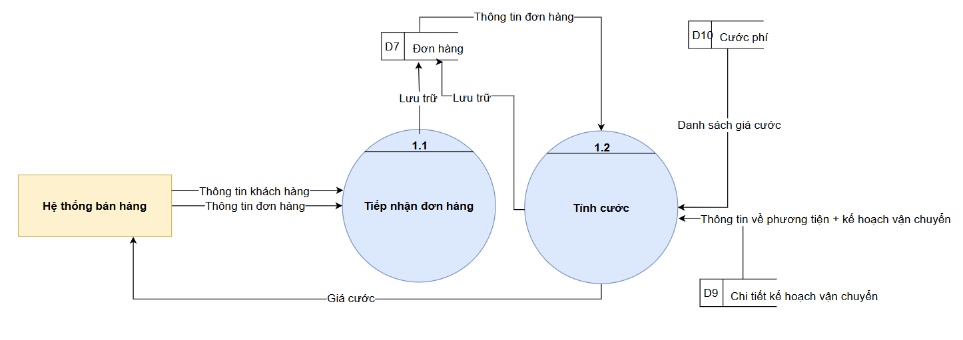

Hình . Mô hình DFD mức 2 của xử lí 1.0 của hệ thống SmartTMS

Nguồn : sinh viên tự thực hiện

#### DFD – Mức 2 của xử lí 2.0

Mô hình DFD (Data Flow Diagram) mức 2 của xử lí 2.0 tập trung vào quy trình vận hành hệ thống vận chuyển hàng hóa, bao gồm từ bước thiết lập kế hoạch vận chuyển đến giám sát, điều phối, quản lý giao nhận và báo cáo hiệu suất. Mô hình này chia hệ thống vận chuyển thành các thành phần chính: nhân viên vận hành, tài xế, các kho dữ liệu và các Chức năng xử lý chính.

Mục tiêu chính của mô hình là tối ưu hóa việc quản lý luồng hàng hóa từ khâu lập kế hoạch đến giao nhận. Việc kết hợp thông tin từ nhiều nguồn, bao gồm khách hàng, đơn hàng, phương tiện, tài xế, và lộ trình, đảm bảo rằng quá trình vận chuyển diễn ra hiệu quả, chính xác và đáp ứng yêu cầu thực tiễn.

**Chức năng "Thiết lập kế hoạch vận chuyển" (2.5)**

Đây là Chức năng quan trọng nhất trong hệ thống, chịu trách nhiệm lên kế hoạch vận chuyển dựa trên thông tin từ nhiều nguồn:

*Nguồn dữ liệu đầu vào:* Các thông tin từ kho dữ liệu bao gồm:

D7 (Đơn hàng): Danh sách các đơn hàng cần vận chuyển.

D8 (Khách hàng): Dữ liệu về khách hàng, bao gồm các ưu tiên hoặc yêu cầu cụ thể.

D3 (Trạm trung chuyển): Cung cấp thông tin về các trạm dừng và trung chuyển.

D2 (Tài xế): Danh sách tài xế sẵn sàng thực hiện nhiệm vụ.

*Kết quả đầu ra:* Chức năng này tạo ra kế hoạch vận chuyển chi tiết, bao gồm tuyến đường tối ưu, phương tiện phù hợp, tài xế được phân công, và lịch trình cụ thể. Thông tin này được chuyển đến các Chức năng liên quan như Điều phối vận chuyển (2.1) và Nhân viên để thực hiện.

Chức năng này không chỉ đảm bảo tính tối ưu trong sử dụng nguồn lực mà còn hỗ trợ giảm thiểu chi phí vận hành.

**Chức năng "Điều phối vận chuyển" (2.1)**

Chức năng điều phối vận chuyển chịu trách nhiệm triển khai kế hoạch vận chuyển đã được thiết lập. Nó quản lý việc điều phối tài xế và phương tiện dựa trên kế hoạch chi tiết. Các thông tin đầu vào bao gồm:

Danh sách kế hoạch vận chuyển từ Chức năng 2.5.

Thông tin phương tiện hiện tại từ D5 (Phương tiện), bao gồm tình trạng và vị trí của các phương tiện.

Chức năng này phân bổ tài xế và phương tiện phù hợp với từng đơn hàng. Ngoài ra, nó cập nhật thông tin vào D9 (Lộ trình vận chuyển) để theo dõi Chức năng giao hàng và hỗ trợ các bước sau như quản lý giao nhận.

**Chức năng "Theo dõi lộ trình" (2.2)**

Sau khi vận chuyển được triển khai, Chức năng Theo dõi lộ trình chịu trách nhiệm giám sát tình trạng vận chuyển theo thời gian thực. Nó nhận dữ liệu từ các tài xế về vị trí, trạng thái giao hàng và các vấn đề phát sinh. Ngoài ra, thông tin thời tiết cũng được tích hợp để cảnh báo các nguy cơ trễ đơn.

Chức năng này đóng vai trò quan trọng trong việc đảm bảo hàng hóa được giao đúng thời gian. Nếu phát hiện sự cố như trễ đơn, nó sẽ gửi cảnh báo cho Nhân viên để điều chỉnh lộ trình hoặc phương tiện. Các thông tin này cũng được lưu trữ vào D9 để phục vụ cho báo cáo hiệu suất.

**Chức năng "Quản lý giao nhận" (2.3)**

Chức năng này tập trung vào việc ghi nhận kết quả thực tế của quá trình giao hàng, bao gồm:

Thông tin giao nhận từ tài xế.

Các hóa đơn nhiên liệu hoặc các chứng từ liên quan.

Chức năng này cập nhật dữ liệu giao nhận thực tế vào kho D9, cung cấp thông tin cho Chức năng Báo cáo hiệu suất (2.4). Đồng thời, các thông tin bất thường trong giao nhận được ghi nhận để cải thiện hiệu quả vận hành.

**Chức năng "Báo cáo hiệu suất" (2.4)**

Dựa trên dữ liệu từ kho D9 (Lộ trình vận chuyển), Chức năng này tạo các báo cáo hiệu suất. Các báo cáo bao gồm:

Tỷ lệ giao hàng đúng hạn.

Hiệu quả sử dụng phương tiện và tài xế.

Các vấn đề phát sinh trong quá trình vận chuyển.

Những báo cáo này được gửi đến bộ phận Quản lý để đánh giá và ra quyết định chiến lược. Đây là bước quan trọng giúp cải thiện hiệu quả vận hành của hệ thống.

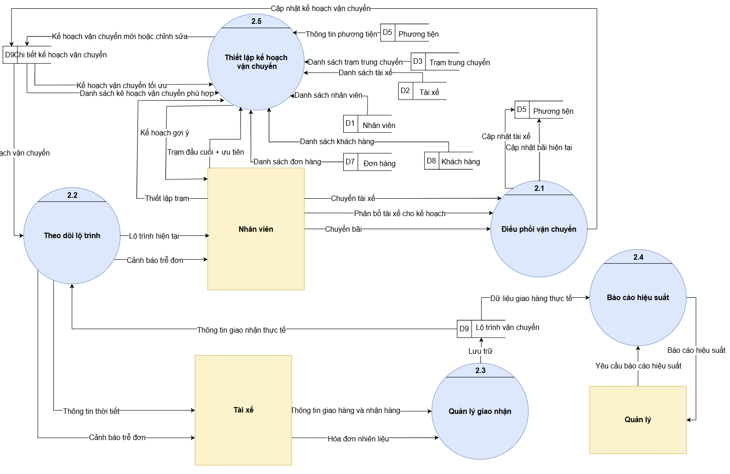

Hình . : Mô hình DFD mức 2 của xử lí 2.0 của hệ thống SmartTMS

Nguồn : sinh viên tự thực hiện

#### DFD – Mức 2 của xử lí 3.0

Mô hình DFD mức 2 của xử lí 3.0 này tập trung vào các tài nguyên dữ liệu được các Module khác của hệ thống truy xuất sử dụng, bao gồm quản lý phương tiện, tài xế, trạm trung chuyển, thiết bị, nhân viên, bãi xe, và cước phí. Các Chức năng được liên kết thông qua các luồng dữ liệu giữa các kho lưu trữ và bộ phận quản lý, đảm bảo tính toàn diện và hiệu quả trong vận hành.

Mục tiêu của hệ thống này là tối ưu hóa việc quản lý nguồn lực, từ tài nguyên vật chất như phương tiện, thiết bị, đến nguồn nhân lực như tài xế và nhân viên. Mỗi Chức năng được thiết kế để thực hiện một nhiệm vụ cụ thể và cung cấp dữ liệu đầu vào cho các Chức năng khác, tạo nên một quy trình vận hành khép kín.

**Quản lý phương tiện (3.1)**

Chức năng này tập trung vào việc cập nhật và lưu trữ thông tin phương tiện, bao gồm trạng thái, lịch sử sử dụng và tình trạng bảo dưỡng. Các dữ liệu đầu vào bao gồm:

Thông tin phương tiện từ Quản lý: Bao gồm thông tin mới hoặc cập nhật từ hệ thống quản lý tổng thể.

Thông tin sau thao tác: Các thay đổi sau khi bảo dưỡng hoặc kiểm tra.

Kết quả của Chức năng này là thông tin phương tiện sau lưu trữ được đưa vào kho D5 (Phương tiện), cung cấp dữ liệu chính xác cho các Chức năng khác như quản lý bãi xe hoặc điều phối vận chuyển.

**Quản lý tài xế (3.2)**

Chức năng này chịu trách nhiệm cập nhật thông tin tài xế, bao gồm danh sách tài xế, lịch sử làm việc, và trạng thái hiện tại. Các thông tin đầu vào bao gồm:

Thông tin tài xế từ Quản lý: Cập nhật mới hoặc thay đổi trạng thái làm việc.

Thông tin sau thao tác: Ghi nhận các thay đổi liên quan đến tài xế sau các hoạt động.

Thông tin sau khi xử lý được lưu vào kho D2 (Tài xế) và cung cấp dữ liệu cho Chức năng quản lý trạm (3.4) hoặc điều phối vận chuyển.

**Quản lý trạm (3.4)**

Chức năng này tập trung quản lý các trạm trung chuyển, bao gồm trạng thái hoạt động, thông tin liên quan đến phương tiện, tài xế, và các tuyến vận chuyển liên quan. Các dữ liệu đầu vào:

Thông tin trạm từ Quản lý: Cập nhật hoặc điều chỉnh từ hệ thống.

Thông tin cước phí từ Chức năng 3.5: Được sử dụng để tối ưu hóa các hoạt động tại trạm.

Kết quả của Chức năng này là thông tin trạm được cập nhật, lưu trữ trong kho D3 (Trạm trung chuyển) và cung cấp thông tin đầu vào cho các Chức năng khác.

**Quản lý thiết bị (3.3)**

Chức năng này quản lý các thiết bị liên quan đến hoạt động vận chuyển, bao gồm việc bảo trì, sửa chữa, và theo dõi tình trạng thiết bị. Dữ liệu đầu vào bao gồm:

Thông tin thiết bị từ Quản lý: Các yêu cầu hoặc cập nhật từ hệ thống tổng thể.

Thông tin sau thao tác: Ghi nhận sau các hoạt động bảo trì hoặc thay thế.

Thông tin sau xử lý được lưu vào kho D6 (Thiết bị), đảm bảo thiết bị luôn sẵn sàng cho vận hành.

**Quản lý cước phí (3.5)**

Chức năng này tập trung vào việc quản lý và cập nhật cước phí vận chuyển. Các thông tin đầu vào bao gồm:

Thông tin từ Quản lý: Các yêu cầu thay đổi hoặc cập nhật cước phí.

Thông tin thiết bị: Ảnh hưởng từ các thay đổi trong hoạt động vận hành.

Dữ liệu sau xử lý được lưu vào kho D10 (Cước phí), hỗ trợ cho các Chức năng như quản lý trạm (3.4) và lập kế hoạch vận chuyển.

**Quản lý nhân viên (3.6)**

Chức năng này chịu trách nhiệm quản lý thông tin nhân viên, bao gồm danh sách, trạng thái làm việc, và lịch sử công tác. Các dữ liệu đầu vào:

Thông tin nhân viên từ Quản lý: Các yêu cầu hoặc cập nhật liên quan đến nhân sự.

Thông tin sau thao tác: Cập nhật sau khi phân công công việc hoặc đào tạo.

Thông tin được lưu trữ trong kho D1 (Nhân viên), đảm bảo quản lý nguồn nhân lực hiệu quả.

**Quản lý bãi xe (3.7)**

Chức năng này quản lý thông tin về bãi xe, bao gồm số lượng phương tiện hiện tại, trạng thái và lịch sử ra vào bãi. Dữ liệu đầu vào:

Thông tin bãi xe từ Quản lý: Cập nhật hoặc điều chỉnh từ hệ thống tổng thể.

Thông tin phương tiện sau thao tác: Từ Chức năng quản lý phương tiện (3.1).

Thông tin sau xử lý được lưu vào kho D12 (Bãi xe) và cung cấp dữ liệu cho các Chức năng khác.

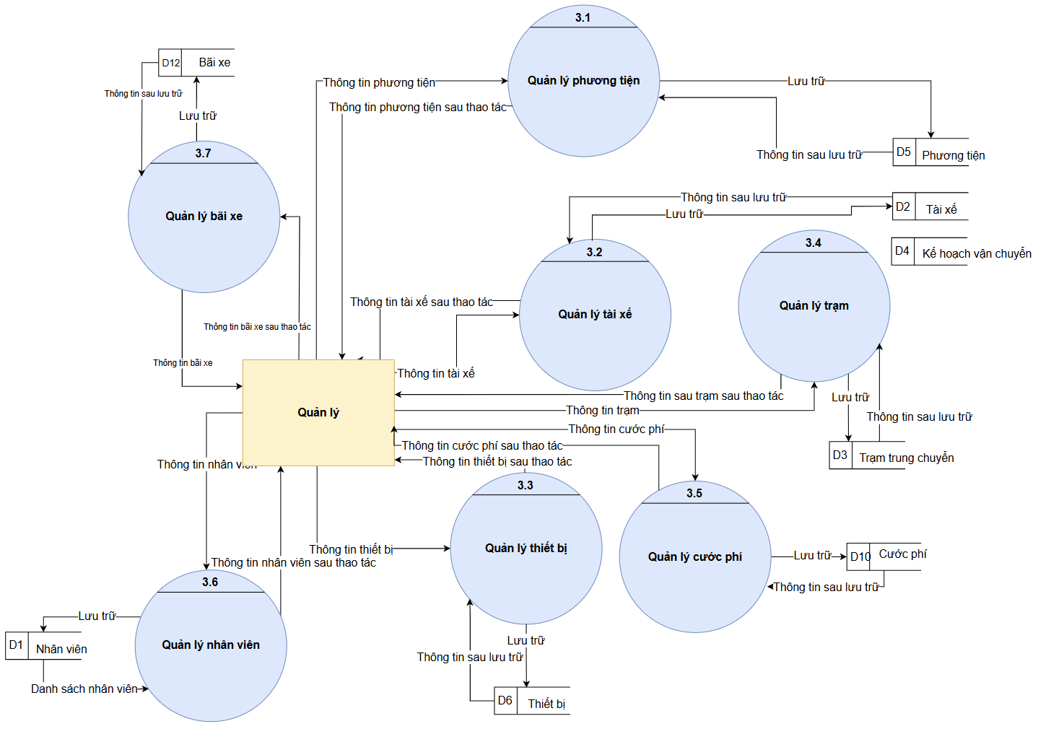

Hình . : Mô hình DFD mức 2 của xử lí 3.0 của hệ thống SmartTMS

Nguồn : sinh viên tự thực hiện

#### DFD – Mức 2 của xử lí 4.0

**1. Các Thực Thể Bên Ngoài**

Mô hình DFD mức 2 của xử lí 4.0 mô tả chi tiết hệ thống quản lý tài chính của doanh nghiệp sử dụng hệ thống của SmartTMS. Hệ thống này bao gồm ba Chức năng chính: quản lý doanh thu, quản lý chi phí, và báo cáo tài chính. Từng Chức năng xử lý các luồng dữ liệu liên quan đến tài chính, như doanh thu từ đơn hàng, cước phí vận chuyển, lương tài xế và các báo cáo tài chính tổng hợp. Mục tiêu của hệ thống là đảm bảo tính minh bạch, chính xác trong việc quản lý doanh thu, chi phí và cung cấp thông tin tài chính hỗ trợ ra quyết định chiến lược.

**Chức năng "Quản lý doanh thu" (4.1)**

Chức năng này tập trung vào việc quản lý và tổng hợp doanh thu từ các đơn hàng. Dữ liệu đầu vào chính là thông tin đơn hàng từ kho D7 (Đơn hàng), bao gồm tổng tiền thu được từ từng đơn hàng.

*Dữ liệu đầu vào:* Thông tin đơn hàng: Bao gồm tổng tiền từng đơn hàng và yêu cầu xem doanh thu từ bộ phận quản lý.

*Kết quả đầu ra:* Tổng hợp doanh thu từ các đơn hàng, cung cấp cho Chức năng Quản lý chi phí (4.2) và bộ phận quản lý.Thống kê và báo cáo doanh thu, giúp quản lý dễ dàng theo dõi hiệu quả kinh doanh.

Chức năng này giúp doanh nghiệp kiểm soát được nguồn thu từ hoạt động kinh doanh và đảm bảo dữ liệu tài chính luôn được cập nhật.

**Chức năng "Quản lý chi phí" (4.2)**

Chức năng này chịu trách nhiệm quản lý tất cả các khoản chi phí, bao gồm cước phí vận chuyển, lương tài xế và các chi phí khác.

*Dữ liệu đầu vào bao gồm:* Cước phí từ Chức năng Quản lý doanh thu (4.1). Bảng lương cá nhân từ tài xế. Các yêu cầu duyệt từ bộ phận quản lý.

*Dữ liệu đầu vào từ cơ sở dữ liệu:* Cước phí vận chuyển. Thông tin lương tài xế, bao gồm dữ liệu từ bảng lương cá nhân. Yêu cầu duyệt và các chi phí liên quan.

*Kết quả đầu ra:* Tổng hợp chi phí, gửi đến Chức năng Báo cáo tài chính (4.3).Bảng lương chi tiết của tài xế sau khi tính toán và xử lý.Dữ liệu chi phí tổng hợp giúp đảm bảo rằng các khoản chi luôn được kiểm soát chặt chẽ

**Chức năng "Báo cáo tài chính" (4.3)**

Chức năng này tập trung vào việc tổng hợp và báo cáo tình hình tài chính tổng thể của doanh nghiệp. Dữ liệu đầu vào chính là doanh thu từ Chức năng 4.1 và chi phí từ Chức năng 4.2.

*Dữ liệu đầu vào:* Tổng hợp doanh thu từ Chức năng Quản lý doanh thu. Tổng hợp chi phí từ Chức năng Quản lý chi phí. Yêu cầu báo cáo từ bộ phận quản lý.

*Kết quả đầu ra:* Báo cáo tài chính tổng hợp, bao gồm lợi nhuận, chi phí, và các chỉ số tài chính. Thông tin chi tiết phục vụ cho việc phân tích và ra quyết định của bộ phận quản lý.

Báo cáo tài chính là kết quả cuối cùng của hệ thống, cung cấp cái nhìn toàn diện về tình hình kinh doanh của doanh nghiệp.

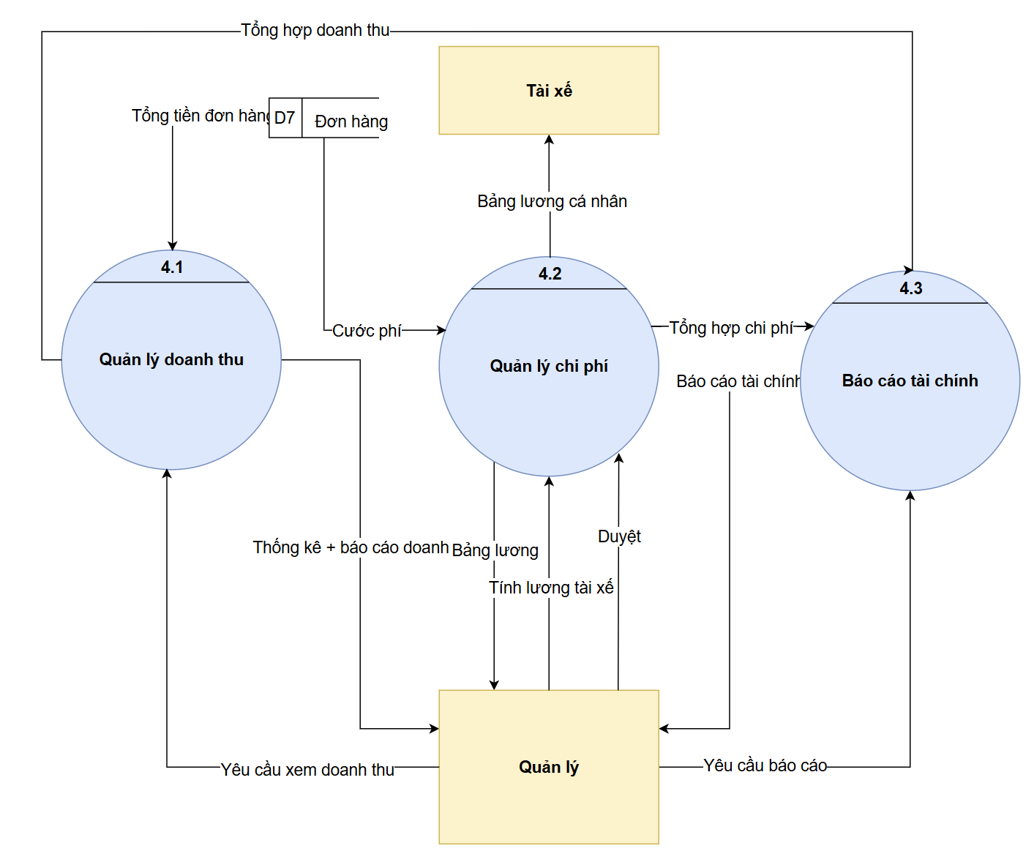

Hình . : Mô hình DFD mức 2 của xử lí 4.0 của hệ thống SmartTMS

Nguồn : sinh viên tự thực hiện

#### DFD – Mức 2 của xử lí 5.0

Mô hình DFD mức 2 của xử lí 5.0 mô tả quy trình quản lý tài khoản và dữ liệu trong hệ thống, tập trung vào hai chức năng chính:

Quản lý tài khoản (5.1): Quản lý việc tạo mới, cập nhật hoặc thay đổi thông tin tài khoản.

Quản lý dữ liệu (5.2): Quản lý việc kết nối và điều chỉnh cơ sở dữ liệu (CSDL).

Mô hình minh họa cách dữ liệu được luân chuyển giữa các thực thể, kho lưu trữ và các Chức năng chính trong hệ thống, nhằm đảm bảo tính nhất quán và bảo mật trong quản lý thông tin tài khoản và dữ liệu.

**Chức năng "Quản lý tài khoản" (5.1)**

Chức năng này chịu trách nhiệm quản lý thông tin tài khoản, bao gồm việc tạo mới, cập nhật hoặc xóa tài khoản. Dữ liệu đầu vào chính đến từ:

Tài xế: Cung cấp thông tin tài khoản cần thay đổi hoặc cập nhật.

Quản lý: Gửi các yêu cầu thêm mới hoặc điều chỉnh tài khoản.

*Luồng dữ liệu xử lý:*

Thông tin tài khoản cần thay đổi: Nhận từ tài xế hoặc quản lý.

Thông tin sau thay đổi: Gửi lại cho tài xế để xác nhận hoặc lưu trữ.

Danh sách sau điều chỉnh: Gửi cho bộ phận quản lý để đảm bảo thông tin luôn được cập nhật.

Lưu trữ: Thông tin sau khi được xử lý sẽ được lưu vào kho D11 (Tài khoản) để đảm bảo khả năng truy xuất và cập nhật.

**Chức năng "Quản lý dữ liệu" (5.2)**

Chức năng này tập trung vào việc quản lý kết nối cơ sở dữ liệu và thực hiện các thao tác liên quan đến thay đổi hoặc cập nhật thông tin trong hệ thống. Dữ liệu đầu vào bao gồm:

Thông tin mới hoặc điều chỉnh: Từ Chức năng 5.1 Quản lý tài khoản.

Yêu cầu từ quản lý: Kết nối hệ thống hoặc thay đổi cơ sở dữ liệu.

*Luồng dữ liệu xử lý:*

Thông tin sau kết nối: Được trả về cho các bộ phận liên quan, đảm bảo rằng hệ thống luôn hoạt động thông suốt.

Thông tin mới hoặc thay đổi CSDL: Cập nhật từ hệ thống quản lý để phản ánh những thay đổi mới nhất.

Chức năng này chịu trách nhiệm đảm bảo rằng dữ liệu trong hệ thống được quản lý hiệu quả và chính xác, đồng thời hỗ trợ các Chức năng khác bằng cách cung cấp thông tin cần thiết.

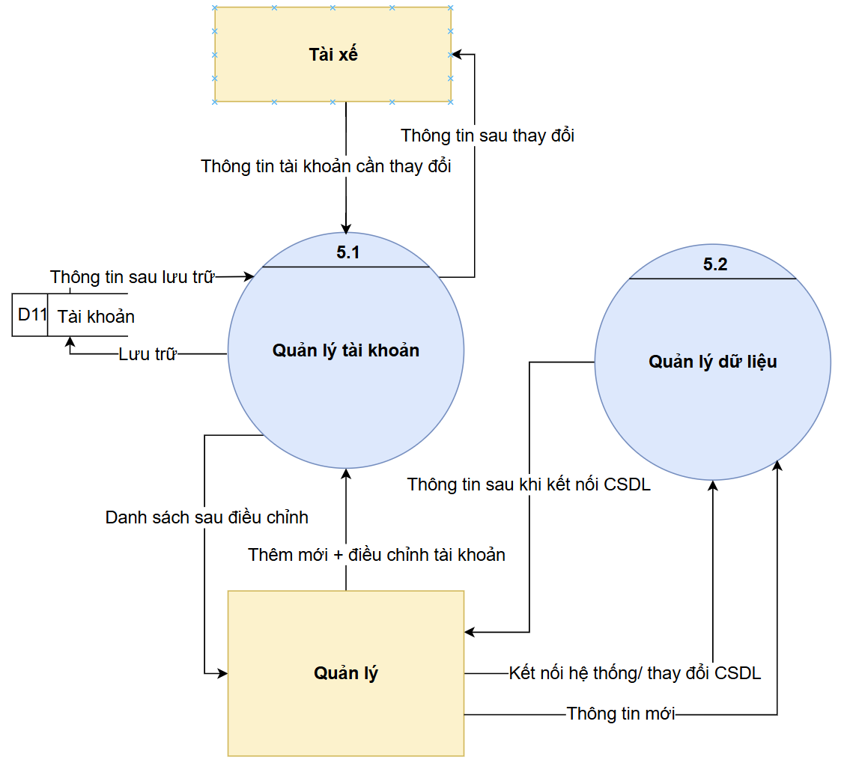

Hình . : Mô hình DFD mức 2 của xử lí 5.0 của hệ thống SmartTMS

Nguồn : sinh viên tự thực hiện

### Sơ đồ thực thể kết hợp

#### Mô hình dữ liệu mức quan niệm (ERD)

Từ những phân tích từ mô hình BFD và DFD về việc dữ liệu di chuyển trong hệ thống như thế nào và các chức năng cần thiết. **Mô hình dữ liệu mức quan niệm (ERD)** của hệ thống này sẽ đảm bảo khởi tạo đủ các bảng thực thể để quản lý các thông tin đã phân tích trên, bao gồm các thực thể chính như **khách hàng, đơn hàng, tài xế, phương tiện, kế hoạch vận chuyển, chi phí, doanh thu,** cùng với các mối quan hệ giữa chúng. Mô hình này là cơ sở quan trọng để chuyển sang các giai đoạn thiết kế cơ sở dữ liệu mức logic và vật lý, đảm bảo rằng hệ thống được xây dựng đáp ứng đầy đủ yêu cầu nghiệp vụ và vận hành hiệu quả.

[Do kích thước ảnh quá lớn nên cần chia đôi thành 2 tờ. Bản không bị cắt nằm trong Phụ Lục]

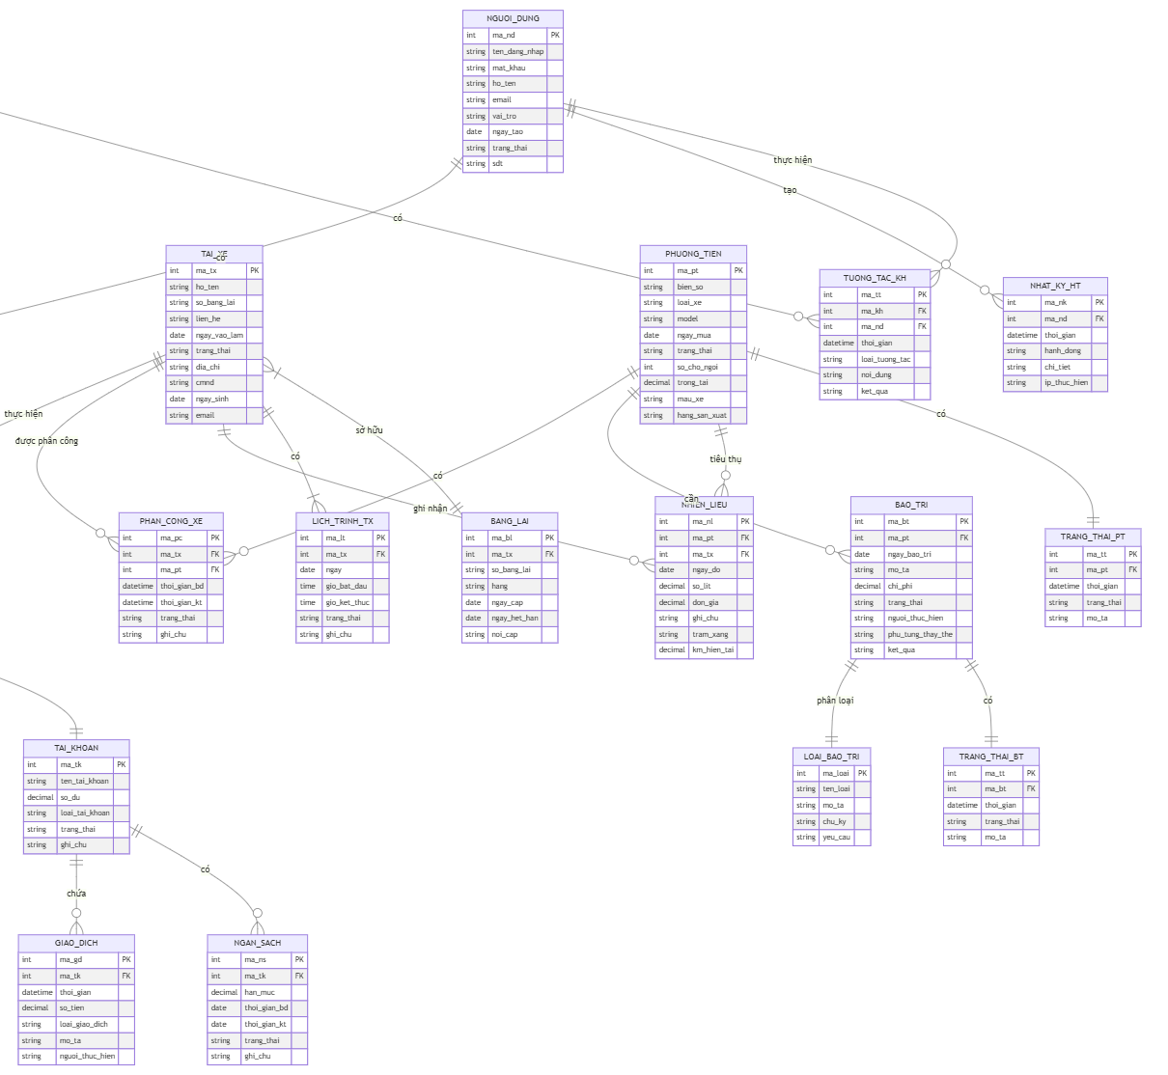

Hình . : Mô hình ERD hệ thống SmartTMS

Nguồn : sinh viên tự thực hiện

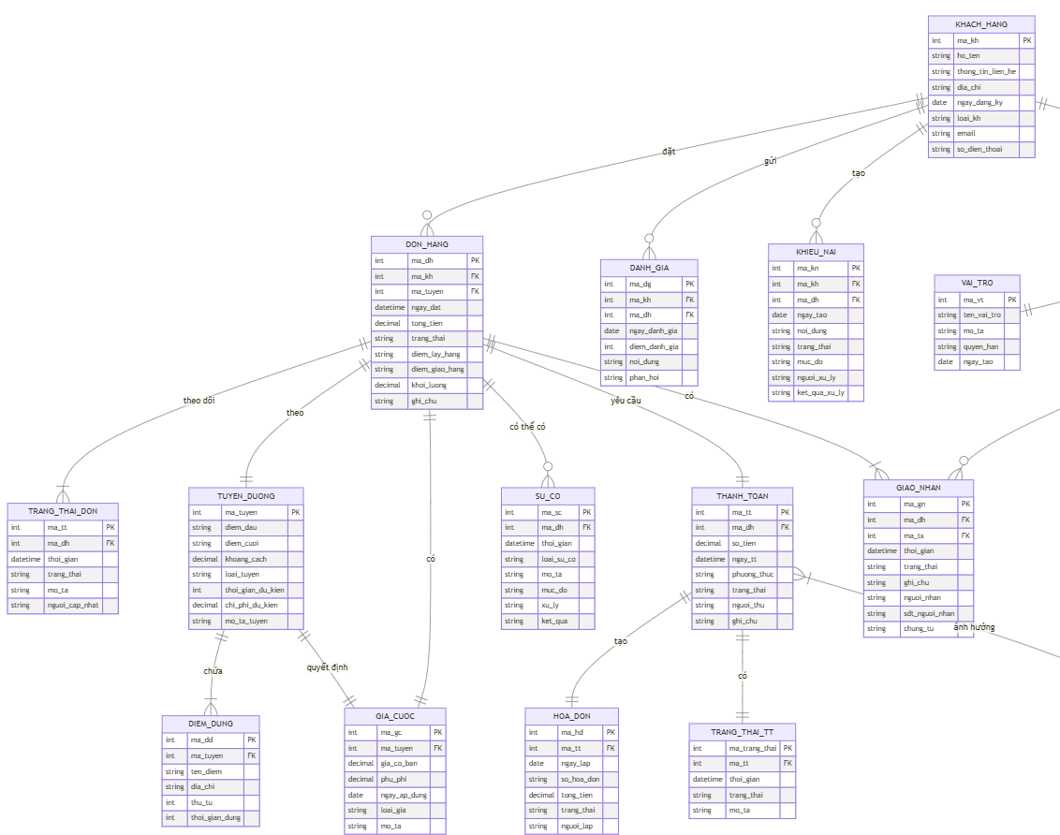

Hình . : Mô hình ERD hệ thống SmartTMS

Nguồn : sinh viên tự thực hiện

## Thiết kế cơ sở dữ liệu

### Lược đồ quan hệ (Relational Schema)

TAIKHOAN (**MaTK**, TenDangNhap, MatKhau, Email, LoaiTaiKhoan, MaNguoiDung, NgayTao, NgayCapNhat, LanDangNhapCuoi, KhoaTaiKhoan, TrangThai, GhiChu)

NHANVIEN (**MaNV**, MaTK, HoTen, NgaySinh, CCCD, DiaChi, SoDT, Email, ChucVu, PhongBan, LuongCoBan, NgayVaoLam, TrinhDo, KinhNghiem, TrangThai, GhiChu)

KHACHHANG (**MaKH**, MaTK, TenKH, DiaChi, SoDT, Email, MaSoThue, NguoiLienHe, SoDTLienHe, LoaiKH, TongGiaTriDonHang, SoDonHang, NgayTao, TrangThai, GhiChu)

HOPDONG (**MaHD**, MaKH, NgayKy, NgayHetHan, GiaTriHD, DieuKhoanThanhToan, DieuKhoanVanChuyen, TrangThai, GhiChu)

DONHANG (**MaDH**, MaKH, MaNV, MaHD, MaDHRef, NgayDat, NgayHoanThanh, TongTienHang, PhiVanChuyen, PhiPhatSinh, TongTien, DiemLayHang, DiemGiaoHang, KhoiLuong, LoaiHang, YeuCauDacBiet, PhuongThucThanhToan, TrangThai, GhiChu)

CHITIETDONHANG (**MaCTDH**, MaDH, MaHangHoa, TenHangHoa, SoLuong, KhoiLuong, KichThuoc, GiaTri, YeuCauDB, GhiChu)

KEHOACHVANCHUYEN (**MaKH**, MaDH, ThoiGianBatDau, ThoiGianDuKien, TuyenDuong, QuangDuong, DiemDung, PhuongAnDuPhong, GhiChu)

TAIXE (**MaTX**, MaTK, HoTen, NgaySinh, CCCD, BangLai, LoaiBangLai, NgayHetHanBL, DiaChi, SoDT, Email, NgayVaoLam, LuongCoBan, TrinhDoChuyenMon, KinhNghiem, TrangThai, GhiChu)

PHUONGTIEN (**MaPT**, BienSo, LoaiXe, HangXe, Model, NamSX, TaiTrong, DungTich, MauXe, SoKhung, SoMay, NgayDangKiem, NgayHetHanDK, TrangThai, KmHienTai, GhiChu)

PHANCONG (**MaPC**, MaTX, MaPT, MaNV, MaDH, ThoiGianBD, ThoiGianKT, LoaiHinhPC, QuangDuongDuKien, TrangThai, GhiChu)

GIAONHAN (**MaGN**, MaDH, MaTX, MaPT, ThoiGianDuKien, ThoiGianThucTe, LoaiGN, DiaDiem, NguoiLienHe, SoDTLienHe, TrangThai, LyDo, GhiChu, NguoiKy, ChuKy, HinhAnh)

LICHSUHAANHTRNH (**MaLS**, MaTX, MaPT, MaDH, ThoiGian, ToaDoX, ToaDoY, VanToc, NhienLieuConLai, TrangThaiXe, DiaDiem, GhiChu)

NHIENLIEU (**MaNL**, MaTX, MaPT, ThoiGian, KmNapLai, LuongNapVao, DonGia, ThanhTien, TramXang, GhiChu)

BAOTRI (**MaBT**, MaPT, NgayBT, NgayHoanThanh, LoaiBT, NoiDung, NoiBaoTri, ChiPhi, NhanVienPhuTrach, TrangThai, KetQua, GhiChu)

BANGLUONG (**MaBL**, MaNV, MaTX, Thang, Nam, LuongCoBan, PhuCap, Thuong, KhauTru, ThucLinh, GhiChu)

LICHSUTHANHTOAN (**MaLSTT**, MaKH, MaDH, NgayThanhToan, SoTien, PhuongThuc, MaGD, TrangThai, GhiChu)

KHIEUNAI (**MaKN**, MaKH, MaDH, MaNV, NgayTao, LoaiKN, MucDoNghiemTrong, NoiDung, HanXuLy, TrangThai, HuongGiaiQuyet, KetQua, PhanHoi, NgayDong, GhiChu)

DANHGIA (**MaDG**, MaKH, MaDH, ThoiGian, DiemTongQuat, DiemDungGio, DiemThaiDo, DiemAnToan, NoiDung, GhiChu)

LICHSUTRANGTHAI (**MaLS**, MaDH, ThoiGian, TrangThaiCu, TrangThaiMoi, MaNV, LyDo, GhiChu)

### Các bảng thực thể và mô tả

#### Bảng TAIKHOAN

Bảng . : Bảng TAIKHOAN

|  |  |  |  |
| --- | --- | --- | --- |
| **Thuộc tính** | **Kiểu dữ liệu** | **Diễn giải** | **Ràng buộc** |
| MaTK | VARCHAR(50) | Mã tài khoản | **Khóa chính** |
| TenDangNhap | VARCHAR(50) | Tên đăng nhập | **UNIQUE** |
| MatKhau | VARCHAR(255) | Mật khẩu | NULLABLE (có thể để trống) |
| Email | VARCHAR(100) | Email | **UNIQUE** |
| LoaiTaiKhoan | VARCHAR(50) | Loại tài khoản | NULLABLE (có thể để trống) |
| MaNguoiDung | VARCHAR(50) | Mã người dùng | NULLABLE (có thể để trống) |
| NgayTao | DATETIME | Ngày tạo tài khoản | NULLABLE (có thể để trống) |
| NgayCapNhat | DATETIME | Ngày cập nhật tài khoản | NULLABLE (có thể để trống) |
| LanDangNhapCuoi | DATETIME | Ngày đăng nhập cuối cùng | NULLABLE (có thể để trống) |
| KhoaTaiKhoan | BIT | Khóa tài khoản (1: khóa, 0: mở) | NULLABLE (có thể để trống) |
| TrangThai | VARCHAR(50) | Trạng thái tài khoản | NULLABLE (có thể để trống) |
| GhiChu | VARCHAR(255) | Ghi chú | NULLABLE (có thể để trống) |

Nguồn : sinh viên tự thực hiện

#### Bảng NHANVIEN

Bảng . : Bảng NHANVIEN

|  |  |  |  |
| --- | --- | --- | --- |
| **Thuộc tính** | **Kiểu dữ liệu** | **Diễn giải** | **Ràng buộc** |
| MaNV | VARCHAR(50) | Mã nhân viên | **Khóa chính** |
| MaTK | VARCHAR(50) | Mã tài khoản | **Khóa ngoại** tham chiếu đến bảng TAIKHOAN(MaTK) |
| HoTen | VARCHAR(100) | Họ tên nhân viên | NULLABLE (có thể để trống) |
| NgaySinh | DATE | Ngày sinh | NULLABLE (có thể để trống) |
| CCCD | VARCHAR(50) | Số căn cước công dân | NULLABLE (có thể để trống) |
| DiaChi | VARCHAR(255) | Địa chỉ | NULLABLE (có thể để trống) |
| SoDT | VARCHAR(20) | Số điện thoại | NULLABLE (có thể để trống) |
| Email | VARCHAR(100) | Email | NULLABLE (có thể để trống) |
| ChucVu | VARCHAR(50) | Chức vụ | NULLABLE (có thể để trống) |
| PhongBan | VARCHAR(50) | Phòng ban | NULLABLE (có thể để trống) |
| LuongCoBan | FLOAT | Lương cơ bản | NULLABLE (có thể để trống) |
| NgayVaoLam | DATETIME | Ngày vào làm | NULLABLE (có thể để trống) |
| TrinhDo | VARCHAR(50) | Trình độ học vấn | NULLABLE (có thể để trống) |
| KinhNghiem | VARCHAR(255) | Kinh nghiệm | NULLABLE (có thể để trống) |
| TrangThai | VARCHAR(50) | Trạng thái nhân viên | NULLABLE (có thể để trống) |
| GhiChu | VARCHAR(255) | Ghi chú | NULLABLE (có thể để trống) |

Nguồn : sinh viên tự thực hiện

#### Bảng KHACHHANG

Bảng . Bảng KHACHHANG

|  |  |  |  |
| --- | --- | --- | --- |
| **Thuộc tính** | **Kiểu dữ liệu** | **Diễn giải** | **Ràng buộc** |
| MaKH | VARCHAR(50) | Mã khách hàng | **Khóa chính** |
| MaTK | VARCHAR(50) | Mã tài khoản | **Khóa ngoại** tham chiếu đến bảng TAIKHOAN(MaTK) |
| TenKH | VARCHAR(100) | Tên khách hàng | NULLABLE (có thể để trống) |
| DiaChi | VARCHAR(255) | Địa chỉ | NULLABLE (có thể để trống) |
| SoDT | VARCHAR(20) | Số điện thoại | NULLABLE (có thể để trống) |
| Email | VARCHAR(100) | Email | NULLABLE (có thể để trống) |
| MaSoThue | VARCHAR(50) | Mã số thuế | NULLABLE (có thể để trống) |
| NguoiLienHe | VARCHAR(100) | Người liên hệ | NULLABLE (có thể để trống) |
| SoDTLienHe | VARCHAR(20) | Số điện thoại liên hệ | NULLABLE (có thể để trống) |
| LoaiKH | VARCHAR(50) | Loại khách hàng | NULLABLE (có thể để trống) |
| TongGiaTriDonHang | FLOAT | Tổng giá trị đơn hàng | NULLABLE (có thể để trống) |
| SoDonHang | INT | Số đơn hàng | NULLABLE (có thể để trống) |
| NgayTao | DATETIME | Ngày tạo khách hàng | NULLABLE (có thể để trống) |
| TrangThai | VARCHAR(50) | Trạng thái khách hàng | NULLABLE (có thể để trống) |
| GhiChu | VARCHAR(255) | Ghi chú | NULLABLE (có thể để trống) |

Nguồn : sinh viên tự thực hiện

#### Bảng HOPDONG

Bảng . : Bảng HOPDONG

|  |  |  |  |
| --- | --- | --- | --- |
| **Thuộc tính** | **Kiểu dữ liệu** | **Diễn giải** | **Ràng buộc** |
| MaHD | VARCHAR(50) | Mã hợp đồng | **Khóa chính** |
| MaKH | VARCHAR(50) | Mã khách hàng | **Khóa ngoại** tham chiếu đến bảng KHACHHANG(MaKH) |
| NgayKy | DATETIME | Ngày ký hợp đồng | NULLABLE (có thể để trống) |
| NgayHetHan | DATETIME | Ngày hết hạn hợp đồng | NULLABLE (có thể để trống) |
| GiaTriHD | FLOAT | Giá trị hợp đồng | NULLABLE (có thể để trống) |
| DieuKhoanThanhToan | VARCHAR(255) | Điều khoản thanh toán | NULLABLE (có thể để trống) |
| DieuKhoanVanChuyen | VARCHAR(255) | Điều khoản vận chuyển | NULLABLE (có thể để trống) |
| TrangThai | VARCHAR(50) | Trạng thái hợp đồng | NULLABLE (có thể để trống) |
| GhiChu | VARCHAR(255) | Ghi chú | NULLABLE (có thể để trống) |

Nguồn : sinh viên tự thực hiện

#### Bảng DONHANG

Bảng . : Bảng DONHANG

|  |  |  |  |
| --- | --- | --- | --- |
| **Thuộc tính** | **Kiểu dữ liệu** | **Diễn giải** | **Ràng buộc** |
| MaDH | VARCHAR(50) | Mã đơn hàng | PRIMARY KEY |
| MaKH | VARCHAR(50) | Mã khách hàng liên kết với đơn hàng | FOREIGN KEY REFERENCES KHACHHANG(MaKH) |
| MaNV | VARCHAR(50) | Mã nhân viên liên kết với đơn hàng | FOREIGN KEY REFERENCES NHANVIEN(MaNV) |
| MaHD | VARCHAR(50) | Mã hợp đồng liên kết với đơn hàng | FOREIGN KEY REFERENCES HOPDONG(MaHD) |
| MaDHRef | VARCHAR(50) | Mã tham chiếu đơn hàng | NULLABLE |
| NgayDat | DATETIME | Ngày đặt hàng | NULLABLE |
| NgayHoanThanh | DATETIME | Ngày hoàn thành đơn hàng | NULLABLE |
| TongTienHang | FLOAT | Tổng tiền hàng trong đơn hàng | NULLABLE |
| PhiVanChuyen | FLOAT | Phí vận chuyển trong đơn hàng | NULLABLE |
| PhiPhatSinh | FLOAT | Phí phát sinh trong đơn hàng | NULLABLE |
| TongTien | FLOAT | Tổng tiền đơn hàng | NULLABLE |
| DiemLayHang | VARCHAR(100) | Điểm lấy hàng trong đơn hàng | NULLABLE |
| DiemGiaoHang | VARCHAR(100) | Điểm giao hàng trong đơn hàng | NULLABLE |
| KhoiLuong | FLOAT | Khối lượng đơn hàng | NULLABLE |
| LoaiHang | VARCHAR(100) | Loại hàng trong đơn hàng | NULLABLE |
| YeuCauDacBiet | VARCHAR(255) | Yêu cầu đặc biệt trong đơn hàng | NULLABLE |
| PhuongThucThanhToan | VARCHAR(50) | Phương thức thanh toán trong đơn hàng | NULLABLE |
| TrangThai | VARCHAR(50) | Trạng thái đơn hàng | NULLABLE |
| GhiChu | VARCHAR(255) | Ghi chú về đơn hàng | NULLABLE |

Nguồn : sinh viên tự thực hiện

#### Bảng CHITIETDONHANG

Bảng . : Bảng CHITIETDONHANG

|  |  |  |  |
| --- | --- | --- | --- |
| **Thuộc tính** | **Kiểu dữ liệu** | **Diễn giải** | **Ràng buộc** |
| MaCTDH | VARCHAR(50) | Mã chi tiết đơn hàng | PRIMARY KEY |
| MaDH | VARCHAR(50) | Mã đơn hàng liên kết với chi tiết | FOREIGN KEY REFERENCES DONHANG(MaDH) |
| MaHangHoa | VARCHAR(50) | Mã hàng hóa liên kết với chi tiết | NULLABLE |
| TenHangHoa | VARCHAR(255) | Tên hàng hóa | NULLABLE |
| SoLuong | INT | Số lượng của hàng hóa trong chi tiết | NULLABLE |
| KhoiLuong | FLOAT | Khối lượng hàng hóa trong chi tiết | NULLABLE |
| KichThuoc | VARCHAR(100) | Kích thước hàng hóa trong chi tiết | NULLABLE |
| GiaTri | FLOAT | Giá trị của hàng hóa trong chi tiết | NULLABLE |
| YeuCauDB | VARCHAR(255) | Yêu cầu đặc biệt đối với hàng hóa trong chi tiết | NULLABLE |
| GhiChu | VARCHAR(255) | Ghi chú về hàng hóa trong chi tiết | NULLABLE |

Nguồn : sinh viên tự thực hiện

#### Bảng KEHOACHVANCHUYEN

Bảng . : Bảng KEHOACHVANCHUYEN

|  |  |  |  |
| --- | --- | --- | --- |
| **Thuộc tính** | **Kiểu dữ liệu** | **Diễn giải** | **Ràng buộc** |
| MaKH | VARCHAR(50) | Mã khách hàng liên kết với kế hoạch vận chuyển | PRIMARY KEY |
| MaDH | VARCHAR(50) | Mã đơn hàng liên kết với kế hoạch vận chuyển | FOREIGN KEY REFERENCES DONHANG(MaDH) |
| ThoiGianBatDau | DATETIME | Thời gian bắt đầu kế hoạch vận chuyển | NULLABLE |
| ThoiGianDuKien | DATETIME | Thời gian dự kiến kế hoạch vận chuyển | NULLABLE |
| TuyenDuong | VARCHAR(255) | Tuyến đường vận chuyển | NULLABLE |
| QuangDuong | FLOAT | Quãng đường vận chuyển | NULLABLE |
| DiemDung | VARCHAR(100) | Điểm dừng trong kế hoạch vận chuyển | NULLABLE |
| PhuongAnDuPhong | VARCHAR(100) | Phương án dự phòng trong kế hoạch vận chuyển | NULLABLE |
| GhiChu | VARCHAR(255) | Ghi chú về kế hoạch vận chuyển | NULLABLE |

Nguồn : sinh viên tự thực hiện

#### Bảng TAIXE

Bảng . : Bảng TAIXE

|  |  |  |  |
| --- | --- | --- | --- |
| **Thuộc tính** | **Kiểu dữ liệu** | **Diễn giải** | **Ràng buộc** |
| MaTX | VARCHAR(50) | Mã tài xế | PRIMARY KEY |
| MaTK | VARCHAR(50) | Mã tài khoản của tài xế | FOREIGN KEY REFERENCES TAIKHOAN(MaTK) |
| HoTen | VARCHAR(100) | Họ tên tài xế | NULLABLE |
| NgaySinh | DATE | Ngày sinh của tài xế | NULLABLE |
| CCCD | VARCHAR(50) | Số căn cước công dân của tài xế | NULLABLE |
| BangLai | VARCHAR(50) | Số bằng lái của tài xế | NULLABLE |
| LoaiBangLai | VARCHAR(50) | Loại bằng lái của tài xế | NULLABLE |
| NgayHetHanBL | DATE | Ngày hết hạn bằng lái của tài xế | NULLABLE |
| DiaChi | VARCHAR(255) | Địa chỉ của tài xế | NULLABLE |
| SoDT | VARCHAR(20) | Số điện thoại của tài xế | NULLABLE |
| Email | VARCHAR(100) | Địa chỉ email của tài xế | NULLABLE |
| NgayVaoLam | DATETIME | Ngày vào làm của tài xế | NULLABLE |
| LuongCoBan | FLOAT | Lương cơ bản của tài xế | NULLABLE |
| TrinhDoChuyenMon | VARCHAR(100) | Trình độ chuyên môn của tài xế | NULLABLE |
| KinhNghiem | VARCHAR(255) | Kinh nghiệm của tài xế | NULLABLE |
| TrangThai | VARCHAR(50) | Trạng thái tài xế | NULLABLE |
| GhiChu | VARCHAR(255) | Ghi chú về tài xế | NULLABLE |

Nguồn : sinh viên tự thực hiện

#### Bảng PHUONGTIEN

Bảng . : Bảng PHUONGTIEN

|  |  |  |  |
| --- | --- | --- | --- |
| **Thuộc tính** | **Kiểu dữ liệu** | **Diễn giải** | **Ràng buộc** |
| MaPT | VARCHAR(50) | Mã phương tiện | Khóa chính |
| BienSo | VARCHAR(50) | Biển số phương tiện | NULL |
| LoaiXe | VARCHAR(50) | Loại xe | NULL |
| HangXe | VARCHAR(50) | Hãng xe | NULL |
| Model | VARCHAR(50) | Model xe | NULL |
| NamSX | INT | Năm sản xuất | NULL |
| TaiTrong | FLOAT | Tải trọng | NULL |
| DungTich | FLOAT | Dung tích | NULL |
| MauXe | VARCHAR(50) | Màu xe | NULL |
| SoKhung | VARCHAR(50) | Số khung | NULL |
| SoMay | VARCHAR(50) | Số máy | NULL |
| NgayDangKiem | DATE | Ngày đăng kiểm | NULL |
| NgayHetHanDK | DATE | Ngày hết hạn đăng kiểm | NULL |
| TrangThai | VARCHAR(50) | Trạng thái phương tiện | NULL |
| KmHienTai | FLOAT | Km hiện tại | NULL |
| GhiChu | VARCHAR(255) | Ghi chú | NULL |

Nguồn : sinh viên tự thực hiện

#### Bảng PHANCONG

Bảng . : Bảng PHANCONG

|  |  |  |  |
| --- | --- | --- | --- |
| **Thuộc tính** | **Kiểu dữ liệu** | **Diễn giải** | **Ràng buộc** |
| MaPC | VARCHAR(50) | Mã phân công | Khóa chính |
| MaTX | VARCHAR(50) | Mã tài xế | Khóa ngoại tham chiếu từ bảng TAIXE |
| MaPT | VARCHAR(50) | Mã phương tiện | Khóa ngoại tham chiếu từ bảng PHUONGTIEN |
| MaNV | VARCHAR(50) | Mã nhân viên | Khóa ngoại tham chiếu từ bảng NHANVIEN |
| MaDH | VARCHAR(50) | Mã đơn hàng | Khóa ngoại tham chiếu từ bảng DONHANG |
| ThoiGianBD | DATETIME | Thời gian bắt đầu | NULL |
| ThoiGianKT | DATETIME | Thời gian kết thúc | NULL |
| LoaiHinhPC | VARCHAR(50) | Loại hình phân công | NULL |
| QuangDuongDuKien | FLOAT | Quảng đường dự kiến | NULL |
| TrangThai | VARCHAR(50) | Trạng thái phân công | NULL |
| GhiChu | VARCHAR(255) | Ghi chú | NULL |

Nguồn : sinh viên tự thực hiện

#### Bảng GIAONHAN

Bảng . : Bảng GIAONHAN

|  |  |  |  |
| --- | --- | --- | --- |
| **Thuộc tính** | **Kiểu dữ liệu** | **Diễn giải** | **Ràng buộc** |
| MaGN | VARCHAR(50) | Mã giao nhận | Khóa chính |
| MaDH | VARCHAR(50) | Mã đơn hàng | Khóa ngoại tham chiếu từ bảng DONHANG |
| MaTX | VARCHAR(50) | Mã tài xế | Khóa ngoại tham chiếu từ bảng TAIXE |
| MaPT | VARCHAR(50) | Mã phương tiện | Khóa ngoại tham chiếu từ bảng PHUONGTIEN |
| ThoiGianDuKien | DATETIME | Thời gian dự kiến giao nhận | NULL |
| ThoiGianThucTe | DATETIME | Thời gian thực tế giao nhận | NULL |
| LoaiGN | VARCHAR(50) | Loại giao nhận | NULL |
| DiaDiem | VARCHAR(255) | Địa điểm giao nhận | NULL |
| NguoiLienHe | VARCHAR(100) | Người liên hệ | NULL |
| SoDTLienHe | VARCHAR(20) | Số điện thoại liên hệ | NULL |
| TrangThai | VARCHAR(50) | Trạng thái giao nhận | NULL |
| LyDo | VARCHAR(255) | Lý do giao nhận không thành công | NULL |
| GhiChu | VARCHAR(255) | Ghi chú | NULL |
| NguoiKy | VARCHAR(100) | Người ký giao nhận | NULL |
| ChuKy | VARBINARY(MAX) | Chữ ký điện tử | NULL |
| HinhAnh | VARBINARY(MAX) | Hình ảnh giao nhận | NULL |

Nguồn : sinh viên tự thực hiện

#### Bảng LICHSUHANHTRINH

Bảng . : Bảng LICHSUHANHTRINH

|  |  |  |  |
| --- | --- | --- | --- |
| **Thuộc tính** | **Kiểu dữ liệu** | **Diễn giải** | **Ràng buộc** |
| MaLS | VARCHAR(50) | Mã lịch sử hành trình | Khóa chính |
| MaTX | VARCHAR(50) | Mã tài xế | Khóa ngoại tham chiếu từ bảng TAIXE |
| MaPT | VARCHAR(50) | Mã phương tiện | Khóa ngoại tham chiếu từ bảng PHUONGTIEN |
| MaDH | VARCHAR(50) | Mã đơn hàng | Khóa ngoại tham chiếu từ bảng DONHANG |
| ThoiGian | DATETIME | Thời gian hành trình | NULL |
| ToaDoX | FLOAT | Tọa độ X | NULL |
| ToaDoY | FLOAT | Tọa độ Y | NULL |
| VanToc | FLOAT | Vận tốc | NULL |
| NhienLieuConLai | FLOAT | Nhiên liệu còn lại | NULL |
| TrangThaiXe | VARCHAR(50) | Trạng thái xe | NULL |
| DiaDiem | VARCHAR(255) | Địa điểm | NULL |
| GhiChu | VARCHAR(255) | Ghi chú | NULL |

Nguồn : sinh viên tự thực hiện

#### Bảng NHIENLIEU

Bảng . : Bảng NHIENLIEU

|  |  |  |  |
| --- | --- | --- | --- |
| **Thuộc tính** | **Kiểu dữ liệu** | **Diễn giải** | **Ràng buộc** |
| MaNL | VARCHAR(50) | Mã nhiên liệu | Khóa chính |
| MaTX | VARCHAR(50) | Mã tài xế | Khóa ngoại tham chiếu từ bảng TAIXE |
| MaPT | VARCHAR(50) | Mã phương tiện | Khóa ngoại tham chiếu từ bảng PHUONGTIEN |
| ThoiGian | DATETIME | Thời gian nạp nhiên liệu | NULL |
| KmNapLai | FLOAT | Km nạp lại | NULL |
| LuongNapVao | FLOAT | Lượng nhiên liệu nạp vào | NULL |
| DonGia | FLOAT | Đơn giá nhiên liệu | NULL |
| ThanhTien | FLOAT | Thành tiền | NULL |
| TramXang | VARCHAR(100) | Trạm xăng | NULL |
| GhiChu | VARCHAR(255) | Ghi chú | NULL |

Nguồn : sinh viên tự thực hiện

#### Bảng BAOTRI

Bảng . : Bảng BAOTRI

|  |  |  |  |
| --- | --- | --- | --- |
| **Thuộc tính** | **Kiểu dữ liệu** | **Diễn giải** | **Ràng buộc** |
| MaBT | VARCHAR(50) | Mã bảo trì | Khóa chính |
| MaPT | VARCHAR(50) | Mã phương tiện | Khóa ngoại tham chiếu từ bảng PHUONGTIEN |
| NgayBT | DATETIME | Ngày bảo trì | NULL |
| NgayHoanThanh | DATETIME | Ngày hoàn thành bảo trì | NULL |
| LoaiBT | VARCHAR(50) | Loại bảo trì | NULL |
| NoiDung | VARCHAR(255) | Nội dung bảo trì | NULL |
| NoiBaoTri | VARCHAR(255) | Nơi bảo trì | NULL |
| ChiPhi | FLOAT | Chi phí bảo trì | NULL |
| NhanVienPhuTrach | VARCHAR(100) | Nhân viên phụ trách | NULL |
| TrangThai | VARCHAR(50) | Trạng thái bảo trì | NULL |
| KetQua | VARCHAR(255) | Kết quả bảo trì | NULL |
| GhiChu | VARCHAR(255) | Ghi chú | NULL |

Nguồn : sinh viên tự thực hiện

#### Bảng BANGLUONG

Bảng . : Bảng BANGLUONG

|  |  |  |  |
| --- | --- | --- | --- |
| **Thuộc tính** | **Kiểu dữ liệu** | **Diễn giải** | **Ràng buộc** |
| MaBL | VARCHAR(50) | Mã bảng lương | Khóa chính |
| MaNV | VARCHAR(50) | Mã nhân viên | Khóa ngoại tham chiếu từ bảng NHANVIEN |
| MaTX | VARCHAR(50) | Mã tài xế | Khóa ngoại tham chiếu từ bảng TAIXE |
| Thang | VARCHAR(50) | Tháng | NULL |
| Nam | VARCHAR(50) | Năm | NULL |
| LuongCoBan | FLOAT | Lương cơ bản | NULL |
| PhuCap | FLOAT | Phụ cấp | NULL |
| Thuong | FLOAT | Thưởng | NULL |
| KhauTru | FLOAT | Khấu trừ | NULL |
| ThucLinh | FLOAT | Thực lĩnh | NULL |
| GhiChu | VARCHAR(255) | Ghi chú | NULL |

Nguồn : sinh viên tự thực hiện

#### Bảng LICHSUTHANHTOAN

Bảng . : Bảng LICHSUTHANHTOAN

|  |  |  |  |
| --- | --- | --- | --- |
| **Thuộc tính** | **Kiểu dữ liệu** | **Diễn giải** | **Ràng buộc** |
| MaLSTT | VARCHAR(50) | Mã lịch sử thanh toán | Khóa chính |
| MaKH | VARCHAR(50) | Mã khách hàng | Khóa ngoại tham chiếu từ bảng KHACHHANG |
| MaDH | VARCHAR(50) | Mã đơn hàng | Khóa ngoại tham chiếu từ bảng DONHANG |
| NgayThanhToan | DATETIME | Ngày thanh toán | NULL |
| SoTien | FLOAT | Số tiền thanh toán | NULL |
| PhuongThuc | VARCHAR(50) | Phương thức thanh toán | NULL |
| MaGD | VARCHAR(50) | Mã giao dịch | NULL |
| TrangThai | VARCHAR(50) | Trạng thái thanh toán | NULL |
| GhiChu | VARCHAR(255) | Ghi chú | NULL |

Nguồn : sinh viên tự thực hiện

#### Bảng KHIEUNAI

Bảng . : Bảng KHIEUNAI

|  |  |  |  |
| --- | --- | --- | --- |
| **Thuộc tính** | **Kiểu dữ liệu** | **Diễn giải** | **Ràng buộc** |
| MaKN | VARCHAR(50) | Mã khiếu nại | Khóa chính |
| MaKH | VARCHAR(50) | Mã khách hàng | Khóa ngoại tham chiếu từ bảng KHACHHANG |
| MaDH | VARCHAR(50) | Mã đơn hàng | Khóa ngoại tham chiếu từ bảng DONHANG |
| MaNV | VARCHAR(50) | Mã nhân viên | Khóa ngoại tham chiếu từ bảng NHANVIEN |
| NgayTao | DATETIME | Ngày tạo khiếu nại | NULL |
| LoaiKN | VARCHAR(50) | Loại khiếu nại | NULL |
| MucDoNghiemTrong | VARCHAR(50) | Mức độ nghiêm trọng | NULL |
| NoiDung | VARCHAR(255) | Nội dung khiếu nại | NULL |
| HanXuLy | DATETIME | Hạn xử lý | NULL |
| TrangThai | VARCHAR(50) | Trạng thái khiếu nại | NULL |
| HuongGiaiQuyet | VARCHAR(255) | Hướng giải quyết | NULL |
| KetQua | VARCHAR(255) | Kết quả xử lý khiếu nại | NULL |
| PhanHoi | VARCHAR(255) | Phản hồi từ khách hàng | NULL |
| NgayDong | DATETIME | Ngày đóng khiếu nại | NULL |
| GhiChu | VARCHAR(255) | Ghi chú | NULL |

Nguồn : sinh viên tự thực hiện

#### Bảng DANHGIA

Bảng . : Bảng DANHGIA

|  |  |  |  |
| --- | --- | --- | --- |
| **Thuộc tính** | **Kiểu dữ liệu** | **Diễn giải** | **Ràng buộc** |
| MaDG | VARCHAR(50) | Mã đánh giá | Khóa chính |
| MaKH | VARCHAR(50) | Mã khách hàng | Khóa ngoại tham chiếu từ bảng KHACHHANG |
| MaDH | VARCHAR(50) | Mã đơn hàng | Khóa ngoại tham chiếu từ bảng DONHANG |
| ThoiGian | DATETIME | Thời gian đánh giá | NULL |
| DiemTongQuat | INT | Điểm tổng quát | NULL |
| DiemDungGio | INT | Điểm đúng giờ | NULL |
| DiemThaiDo | INT | Điểm thái độ | NULL |
| DiemAnToan | INT | Điểm an toàn | NULL |
| NoiDung | VARCHAR(255) | Nội dung đánh giá | NULL |
| GhiChu | VARCHAR(255) | Ghi chú | NULL |

Nguồn : sinh viên tự thực hiện

#### Bảng LICHSUTRANGTHAI

Bảng . : Bảng LICHSUTRANGTHAI

|  |  |  |  |
| --- | --- | --- | --- |
| **Thuộc tính** | **Kiểu dữ liệu** | **Diễn giải** | **Ràng buộc** |
| MaLS | VARCHAR(50) | Mã lịch sử trạng thái | Khóa chính |
| MaDH | VARCHAR(50) | Mã đơn hàng | Khóa ngoại tham chiếu từ bảng DONHANG |
| ThoiGian | DATETIME | Thời gian thay đổi trạng thái | NULL |
| TrangThaiCu | VARCHAR(50) | Trạng thái cũ | NULL |
| TrangThaiMoi | VARCHAR(50) | Trạng thái mới | NULL |
| MaNV | VARCHAR(50) | Mã nhân viên | Khóa ngoại tham chiếu từ bảng NHANVIEN |
| LyDo | VARCHAR(255) | Lý do thay đổi trạng thái | NULL |
| GhiChu | VARCHAR(255) | Ghi chú | NULL |

Nguồn : sinh viên tự thực hiện

### Ràng buộc dữ liệu

#### Ràng buộc về giá trị trong một phạm vi xác định (CHECK Constraints)

Ràng buộc này giúp kiểm tra các giá trị dữ liệu theo một điều kiện cụ thể.

Bảng 3.21 : Ràng buộc về giá trị trong một phạm vi xác định

|  |  |  |  |
| --- | --- | --- | --- |
| **STT** | **Trường** | **Bảng** | **Giá trị** |
| 1 | MaSoThue | KHACHHANG | Mã số thuế không được vượt quá 10 |
| 2 | NgaySinh | NHANVIEN | Không thể lớn hơn này hiện tại. |
| 3 | KhoiLuong | DONHANG, CHITIETDONHANG | Phải là giá trị dương, vì khối lượng không thể là số âm (>=0) |
| 4 | TrangThai | DONHANG | Phải là một trong 3 giá trị hợp lệ "Đã đặt", "Đang xử lý", "Hoàn thành". |
| 5 | LoaiTaiKhoan | TAIKHOAN | Phải là một trong 3 giá trị hợp lệ "NhanVien", "TaiXe", "KhachHang" |
| 6 | GiaTriHD | HOPDONG | Giá trị hợp đồng phải lớn hơn 0. |
| 7 | SoDT | TAIXE | Số điện thoại phải có từ 10 đến 11 chữ số. |

Nguồn : sinh viên tự thực hiện

#### Ràng buộc kiểu dữ liệu (Data Type Constraints)

Các **ràng buộc kiểu dữ liệu** đảm bảo rằng giá trị trong một cột phải có kiểu dữ liệu phù hợp (Ví dụ: INT, VARCHAR, DATETIME, v.v.).

Bảng . : Ràng buộc kiểu dữ liệu

|  |  |  |  |
| --- | --- | --- | --- |
| **STT** | **Trường** | **Bảng** | **Giá trị** |
| 1 | NgayTao | TAIKHOAN | Phải là kiểu DATETIME, và không thể là giá trị rỗng. |
| 2 | MaTK | TAIKHOAN | Phải là VARCHAR(50), đảm bảo rằng mã tài khoản không vượt quá 50 ký tự. |
| 3 | SoTien | LICHSUTHANHTOAN | Phải là giá trị số thập phân (decimal), và không thể âm. |

Nguồn : sinh viên tự thực hiện

#### Ràng buộc về dữ liệu không được phép trống (NOT NULL)

Ràng buộc NOT NULL yêu cầu rằng cột phải có giá trị, tức là không được để trống. Điều này đặc biệt quan trọng đối với các cột có dữ liệu thiết yếu.

Bảng 3.23 : Bảng ràng buộc dữ liệu không được phép để trống

|  |  |  |  |
| --- | --- | --- | --- |
| **STT** | **Trường** | **Bảng** | **Giá trị** |
| 1 | TenKH | KHACHHANG | Không thể để trống tên khách hàng. |
| 2 | NgayHoanThanh | DONHANG | Ngày hoàn thành không thể để trống nếu đơn hàng đã hoàn thành. |
| 3 | SoTien | LICHSUTHANHTOAN | Phải là giá trị số thập phân (decimal), và không thể âm. |
| 4 | TrangThai | DONHANG | Phải là một trong 3 giá trị hợp lệ "Đã đặt", "Đang xử lý", "Hoàn thành". |
| 5 | LoaiTaiKhoan | TAIKHOAN | Phải là một trong 3 giá trị hợp lệ "NhanVien", "TaiXe", "KhachHang" |
| 6 | GiaTriHD | HOPDONG | Giá trị hợp đồng phải lớn hơn 0. |
| 7 | SoDT | TAIXE | Số điện thoại phải có từ 10 đến 11 chữ số. |

Nguồn : sinh viên tự thực hiện

#### Ràng buộc về mối quan hệ giữa các bảng (Foreign Key Constraints)

Khóa ngoại (foreign key) tạo ra mối quan hệ giữa các bảng, giúp duy trì tính toàn vẹn tham chiếu. Các ràng buộc khóa ngoại này đảm bảo rằng dữ liệu trong bảng phụ luôn tham chiếu đến một bản ghi hợp lệ trong bảng chính.

**MaKH trong bảng DONHANG**: Ràng buộc khóa ngoại đảm bảo rằng mỗi đơn hàng phải thuộc về một khách hàng đã tồn tại trong bảng KHACHHANG.

FOREIGN KEY (MaKH) REFERENCES KHACHHANG(MaKH)

**MaNV trong bảng DONHANG**: Ràng buộc khóa ngoại đảm bảo rằng mỗi đơn hàng phải được xử lý bởi một nhân viên hợp lệ trong bảng NHANVIEN.

FOREIGN KEY (MaNV) REFERENCES NHANVIEN(MaNV)

**MaTX trong bảng GIAONHAN**: Ràng buộc khóa ngoại đảm bảo rằng mỗi giao nhận phải liên kết với một tài xế hợp lệ trong bảng TAIXE.

FOREIGN KEY (MaTX) REFERENCES TAIXE(MaTX)

#### Ràng buộc về tính duy nhất (UNIQUE Constraints)

Các ràng buộc **UNIQUE** giúp đảm bảo rằng giá trị trong cột là duy nhất, không bị trùng lặp.

**Tên đăng nhập trong bảng TAIKHOAN**: Mỗi tên đăng nhập phải là duy nhất.

TenDangNhap VARCHAR(50) UNIQUE -- Tên đăng nhập phải duy nhất

**Email trong bảng KHACHHANG**: Mỗi email phải là duy nhất.

Email VARCHAR(100) UNIQUE -- Email phải duy nhất

#### Ràng buộc về tính toàn vẹn của dữ liệu (Data Integrity Constraints)

Ràng buộc này đảm bảo rằng dữ liệu trong bảng không vi phạm các quy tắc kinh doanh hoặc các yêu cầu nghiệp vụ.

**Tình trạng tài khoản trong bảng TAIKHOAN**: Tình trạng tài khoản chỉ có thể là các giá trị xác định như "Đang sử dụng", "Đã khóa", "Chưa kích hoạt".

TrangThai VARCHAR(20) CHECK (TrangThai IN ('Đang sử dụng', 'Đã khóa', 'Chưa kích hoạt'))

**Phương thức thanh toán trong bảng DONHANG**: Phương thức thanh toán phải là một trong các giá trị hợp lệ như "Tiền mặt", "Chuyển khoản", "Thanh toán qua thẻ".

PhuongThucThanhToan VARCHAR(20) CHECK (PhuongThucThanhToan IN ('Tiền mặt', 'Chuyển khoản', 'Thanh toán qua thẻ'))

#### Ràng buộc về mối quan hệ giữa các cột trong bảng (Column Relationships)

Một số cột cần phải có mối quan hệ với nhau để bảo vệ tính hợp lý của dữ liệu.

**Ngày bắt đầu và ngày kết thúc trong bảng PHANCONG**: Ngày kết thúc phân công không thể trước ngày bắt đầu.

CHECK (ThoiGianKT >= ThoiGianBD) -- Ngày kết thúc phải sau hoặc bằng ngày bắt đầu.

#### Ràng buộc về các định dạng (Format Constraints)

Một số trường cần phải tuân thủ một định dạng cụ thể như địa chỉ email, số điện thoại, hoặc các định dạng số.

**Định dạng email trong bảng KHACHHANG**:

CHECK (Email LIKE '%@%.%') -- Đảm bảo địa chỉ email có định dạng hợp lệ.

## Cài đặt cơ sở dữ liệu

### Cài đặt SQL Server

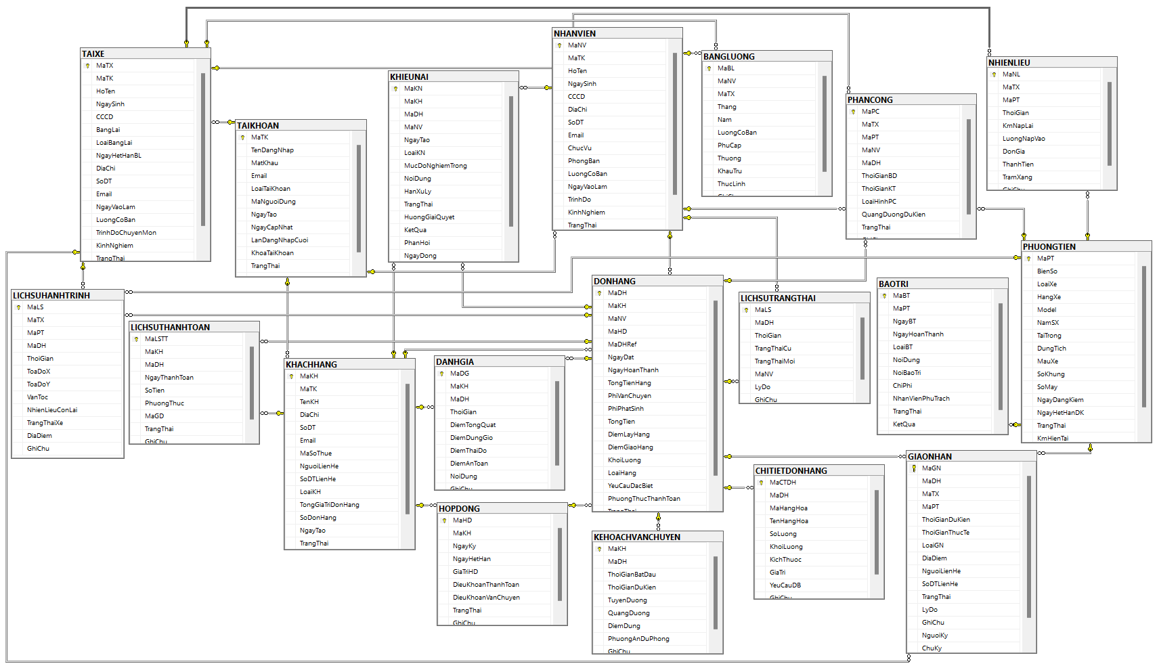

Hình . : Cơ sở dữ liệu được tạo trong SQL Server

Nguồn : sinh viên tự thực hiện

# THIẾT KẾ GIAO DIỆN VÀ CÀI ĐẶT

## Hướng dẫn cài đặt

Khách hàng sử dụng hệ thống cần trang bị 2 phần mềm để có thể chạy được SmartTMS.

SQL Server Management Studio 20 : [Download SQL Server Management Studio (SSMS) - SQL Server Management Studio (SSMS) | Microsoft Learn](https://learn.microsoft.com/en-us/sql/ssms/download-sql-server-management-studio-ssms?view=sql-server-ver16)

Microsoft Visual Studio 2024 : [Visual Studio: IDE and Code Editor for Software Developers and Teams](https://visualstudio.microsoft.com/)

## Môi trường Website

Đây là môi trường dùng cho các tài xế của hệ thống SmartTMS giúp họ nhận được thông tin về các đơn hàng cần giao đồng thời là các tiện ích hỗ trợ họ giao hàng.

### Đăng nhập

Khi bắt đầu làm việc tài xế sẽ được phòng nhân sự cấp cho 1 tài khoản nội bộ dùng để đăng nhập hệ thống này. Tại đây họ cần nhập tài khoản và mật khẩu để tiến hành đăng nhập hệ thống.

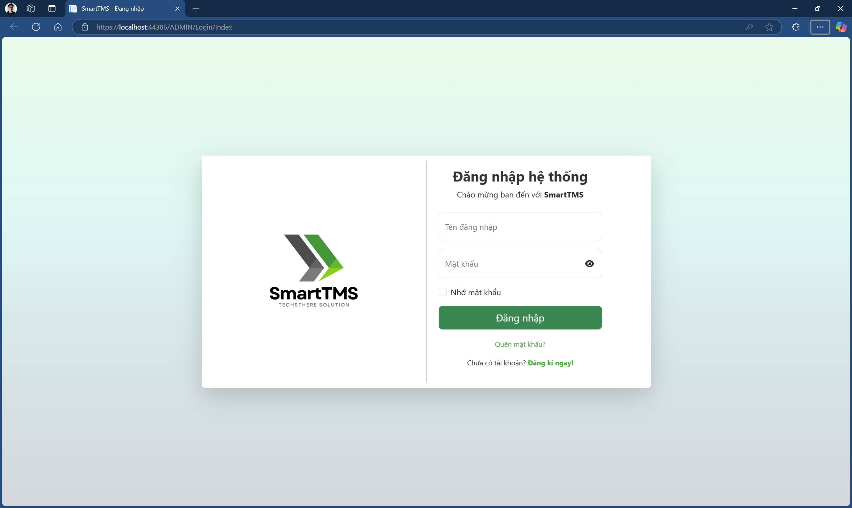

Hình . : Màn hình đăng nhập

Nguồn : sinh viên tự thực hiện

Nếu người dùng nhập sai bất kì thông tin gì hệ thống sẽ cảnh báo họ bằng dòng ghi chú màu đỏ, để người dùng nhập thông tin lại.

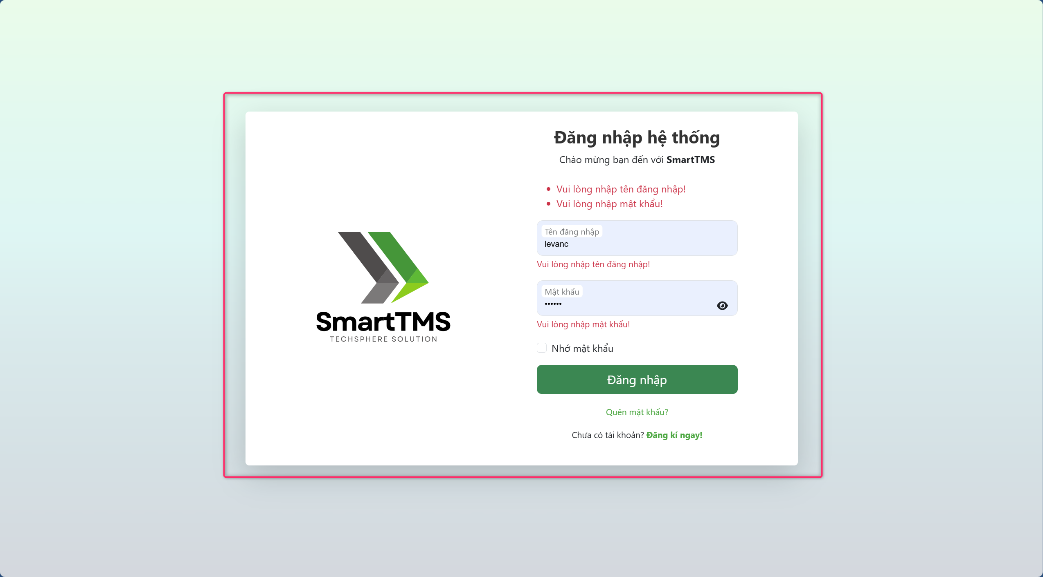

Hình . : Sai thông tin đăng nhập

Nguồn : sinh viên tự thực hiện

Vì là hệ thống nội bộ nên nếu người ngoài vô tình vào trang web và tiến hành đăng kí thì hệ thống sẽ cảnh báo cho họ. Hoặc nếu tài xế chưa được cấp tài khoản muốn đăng kí cũng sẽ xuất hiện cảnh báo này.

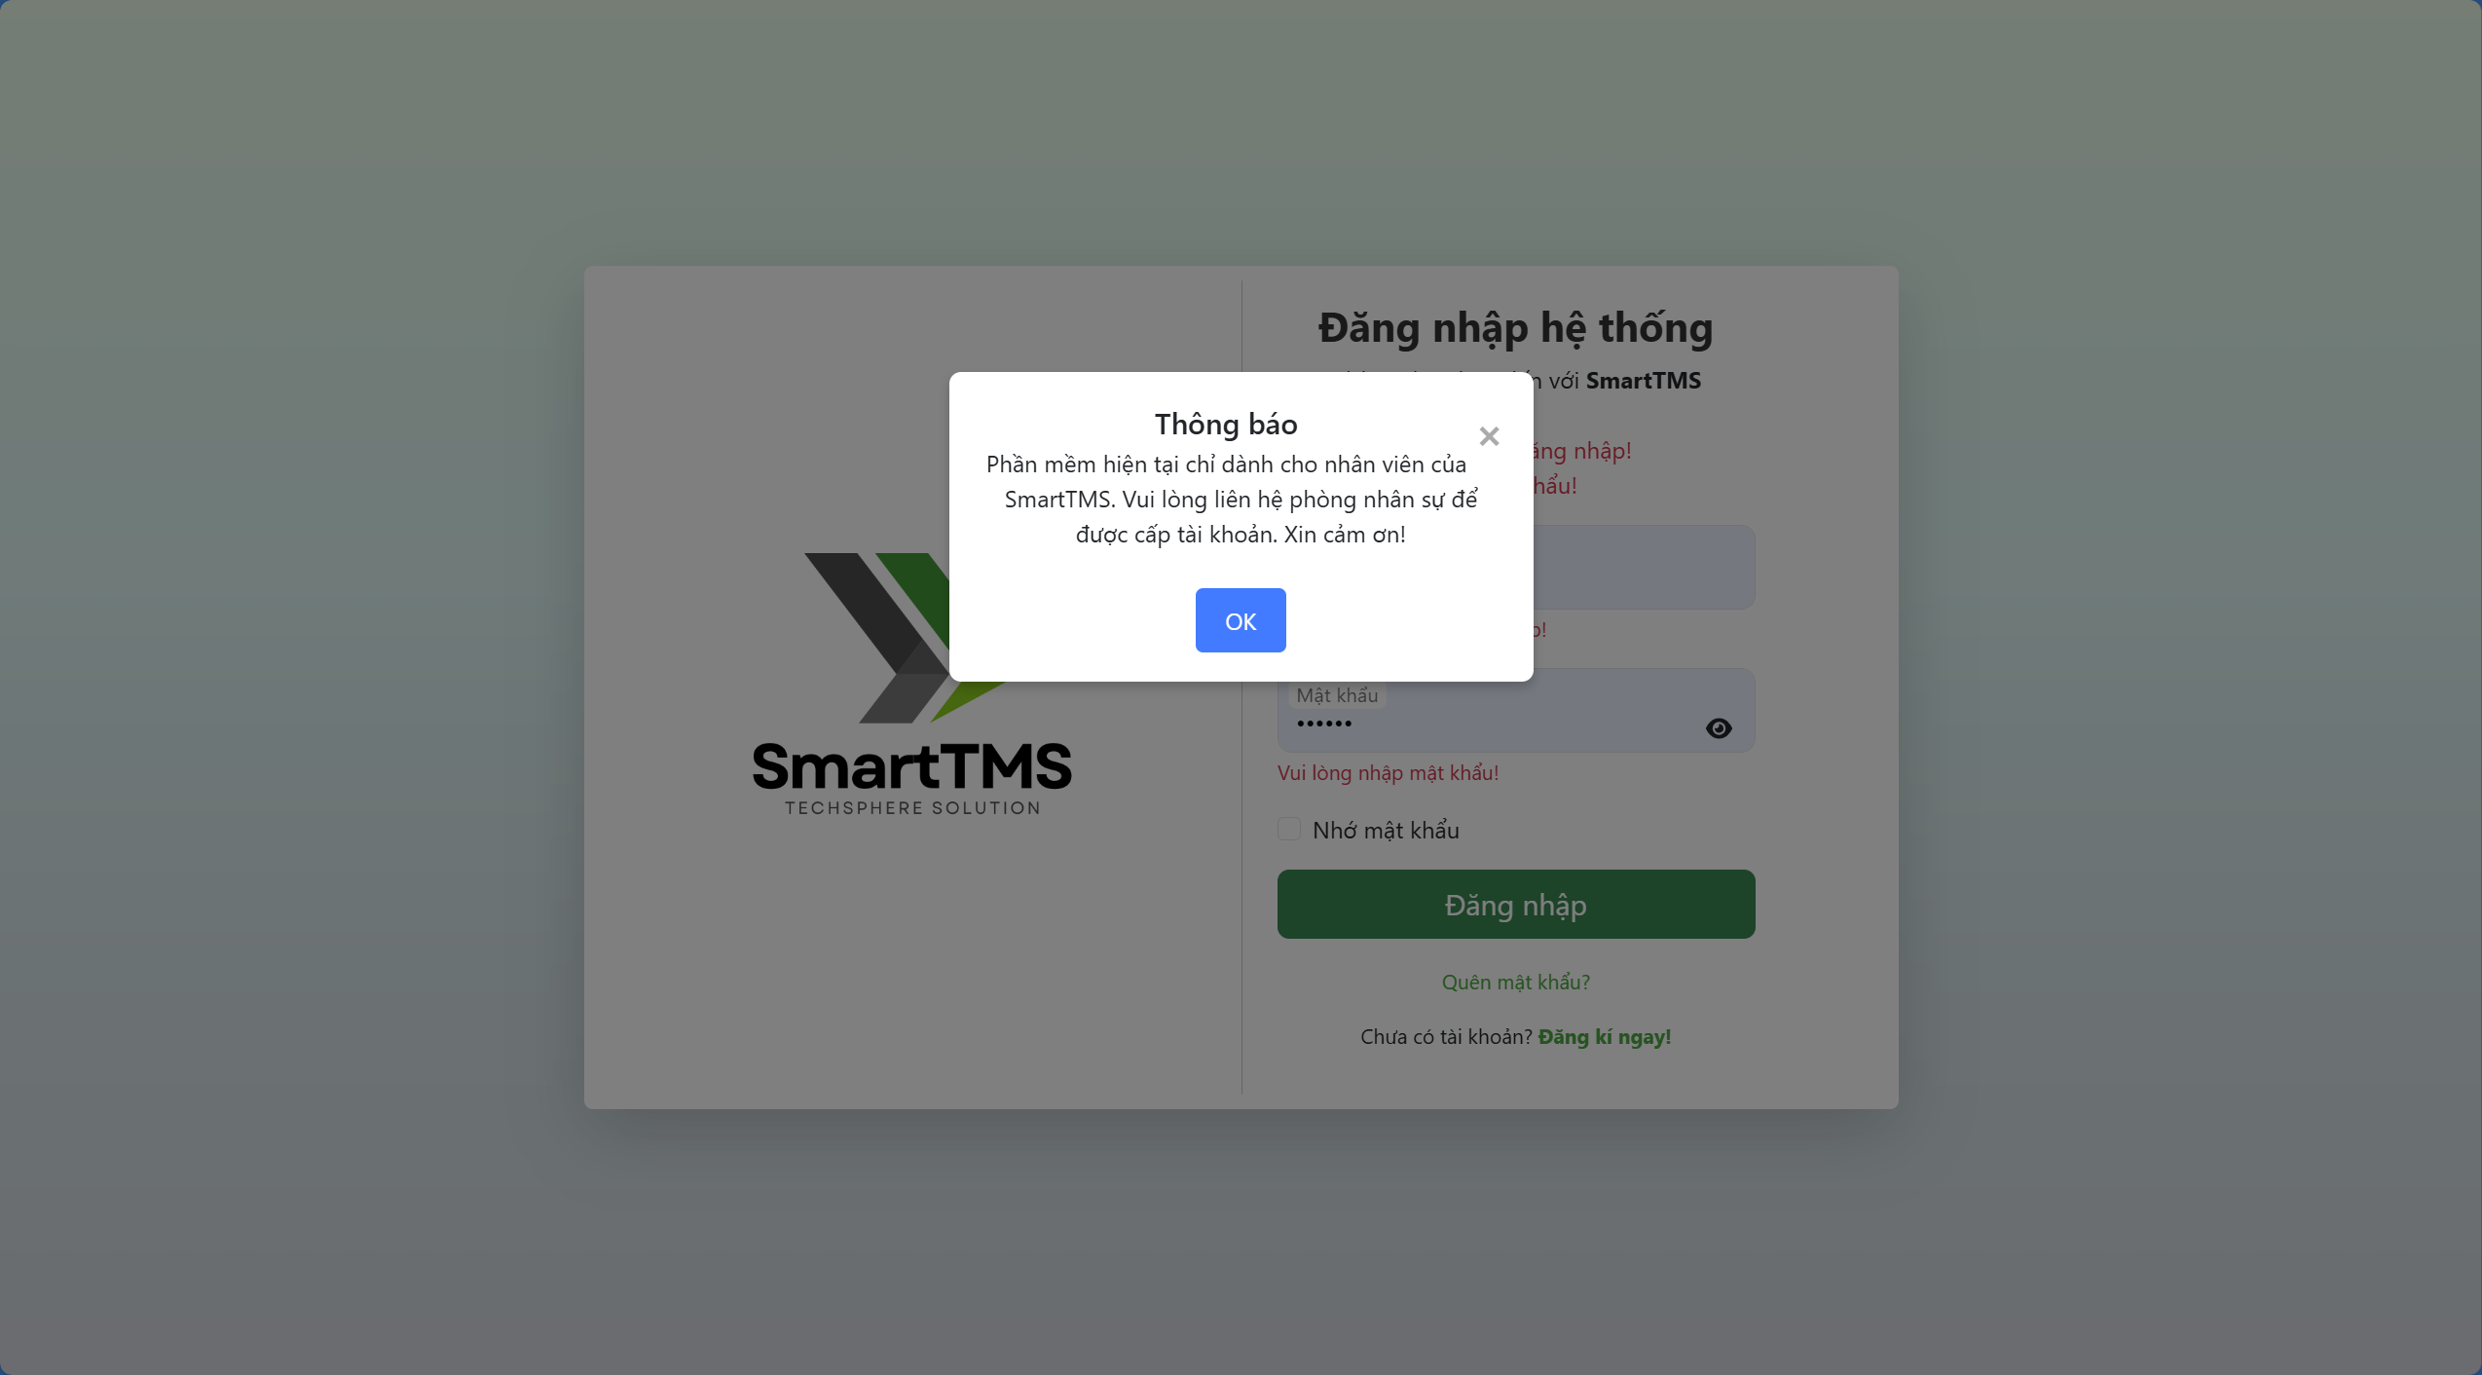

Hình . : Cảnh báo đăng kí

Nguồn : sinh viên tự thực hiện

### Trang chủ

#### DashBoard

Đây là nơi đầu tiên sau khi đăng nhập vào hệ thống tài xế sẽ thấy những thông tin tổng quan về công việc của họ, sẽ có 3 khu vực :

Phía trên đầu tiên là tổng quan về các số lượng đơn hàng bao gồm các loại đơn : Tổng số đơn hiện tại, đơn hoàn thành, đơn mới, đơn đang giao.

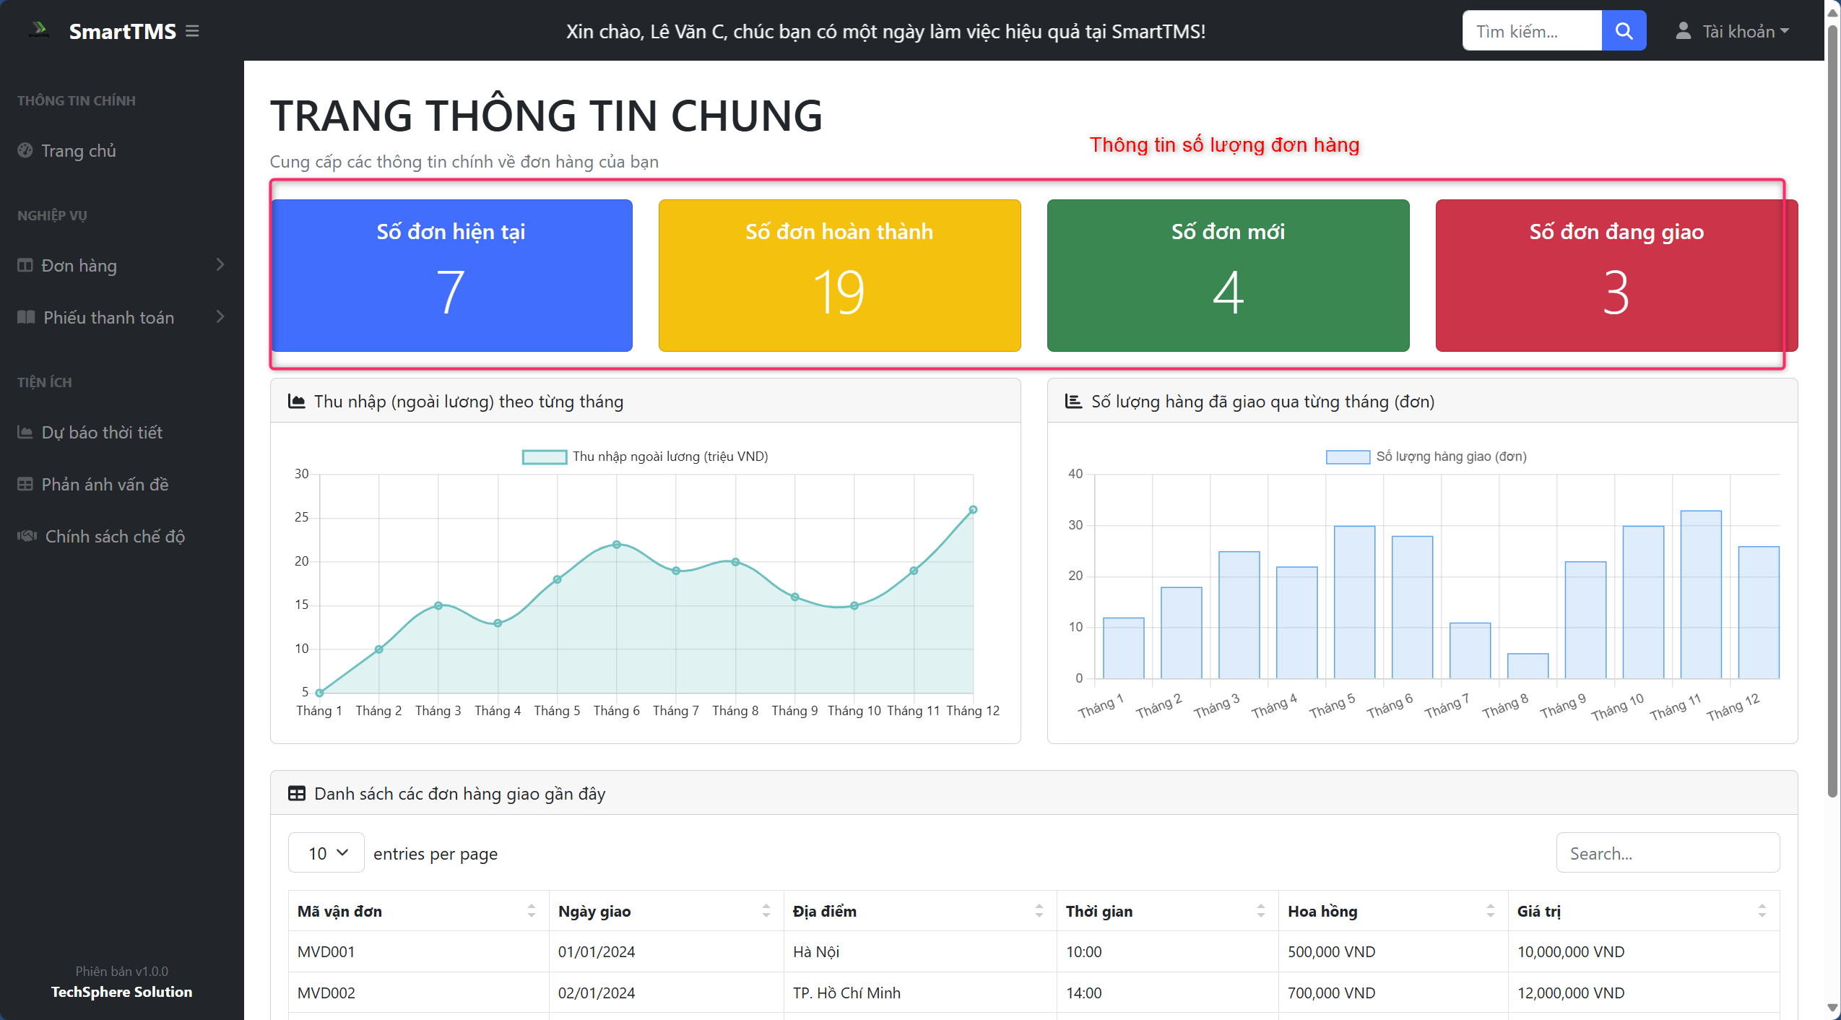

Hình . : Khu vực thông tin số lượng đơn hàng

Nguồn : sinh viên tự thực hiện

Kế tiếp là 2 biểu đồ về thu nhập của họ theo tháng và số đơn họ đã giao theo tháng

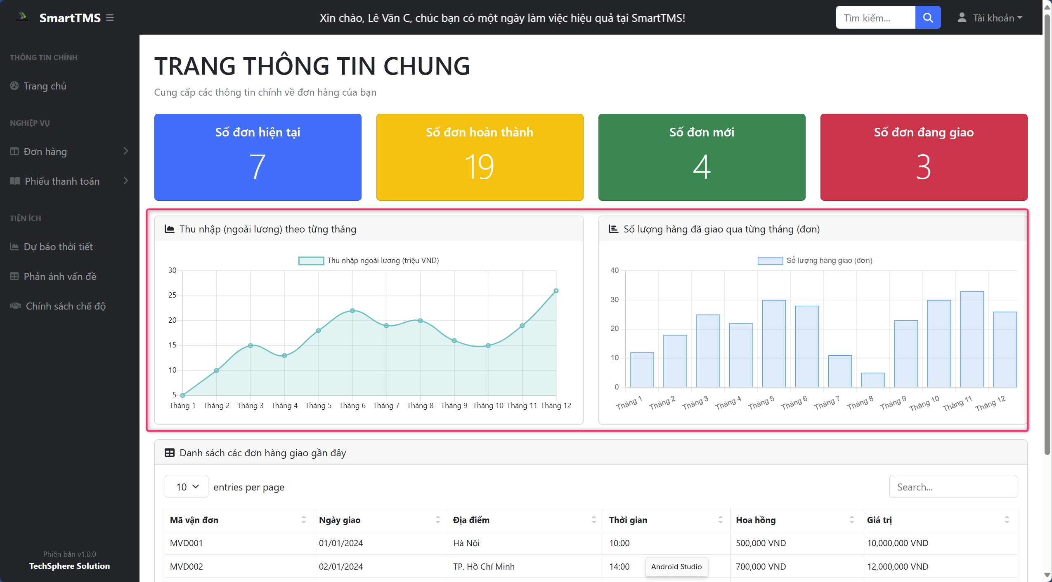

Hình . : Biểu đồ về thu nhập và số đơn đã giao theo tháng

Nguồn : sinh viên tự thực hiện

Dưới cùng là thông tin về một số đơn hàng họ đã giao gần đây

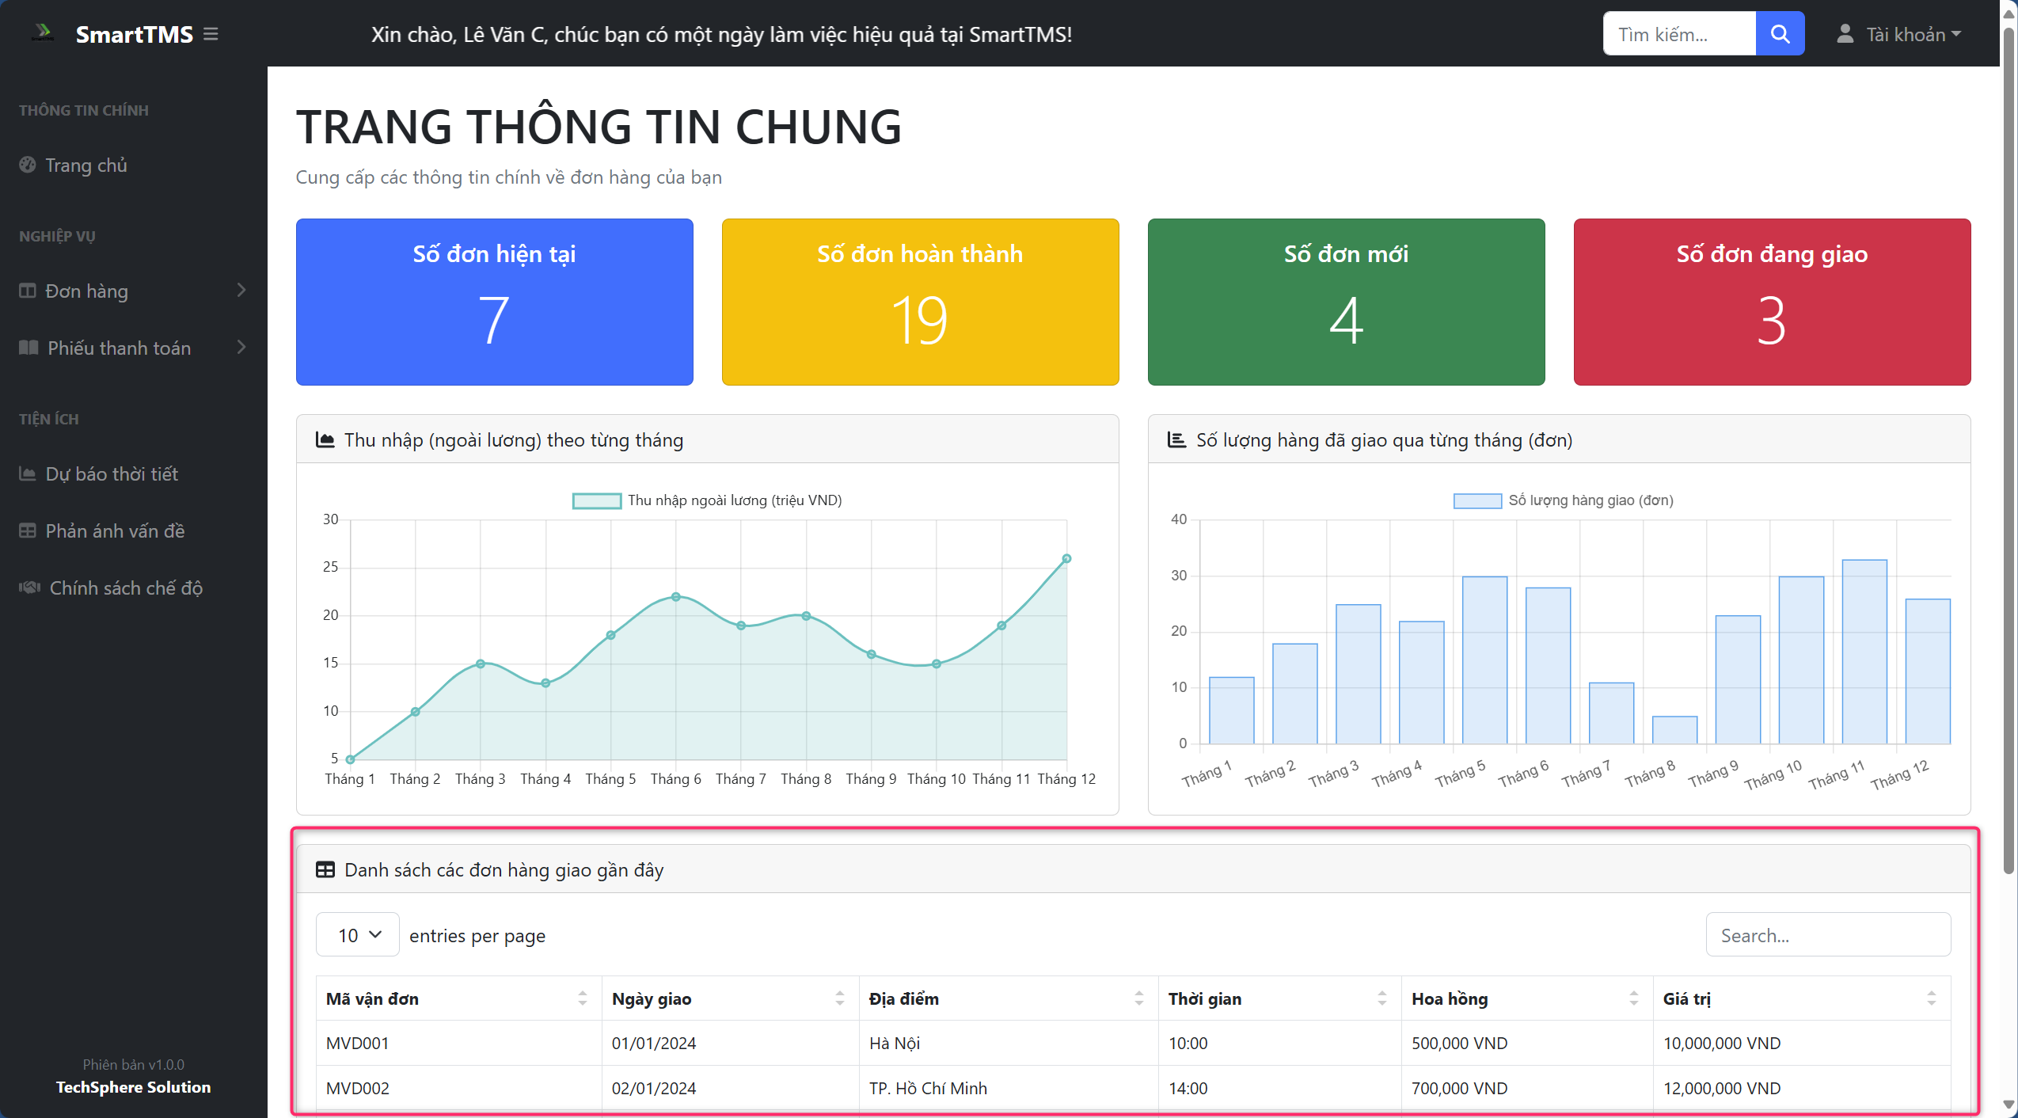

Hình . : Số đơn hàng đã giao gần đây

Nguồn : sinh viên tự thực hiện

#### Thông tin cá nhân

Đây là nơi thực hiện các thao tác liên quan đến cá nhân tài xế. Tại đây có 3 tùy chọn :

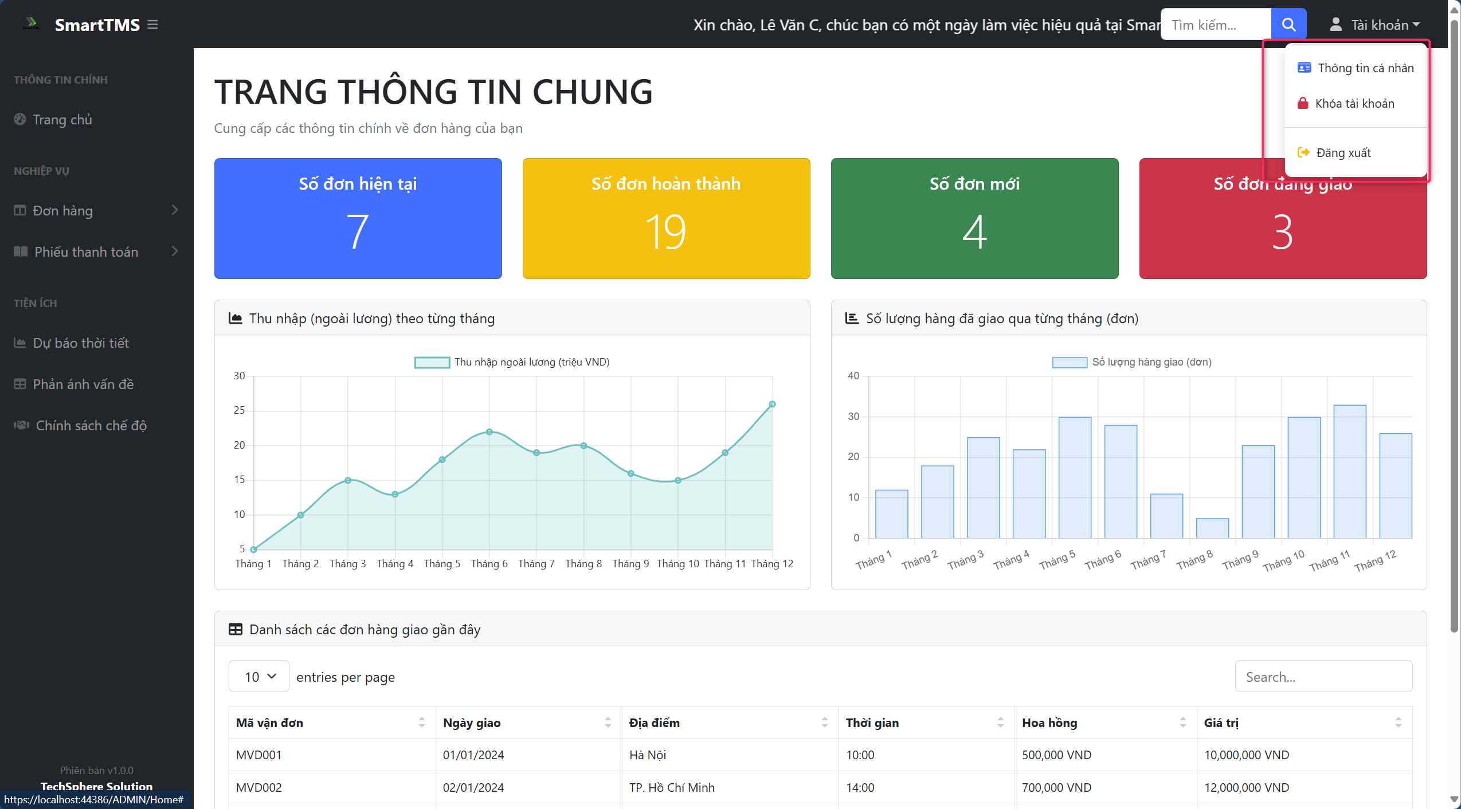

Hình . : Tùy chọn thông tin cá nhân

Nguồn : sinh viên tự thực hiện

**Xem thông tin cá nhân :** sẽ được dẫn đến trang thông tin cá nhân tài xế là bản thân họ, ở đây họ có thể kiểm tra xem thông tin hiện tại trong hệ thống đã đúng chưa, có cần chỉnh sửa gì thêm họ có thể gửi mail lên công ty kèm theo file minh chứng đính kèm trong mail.

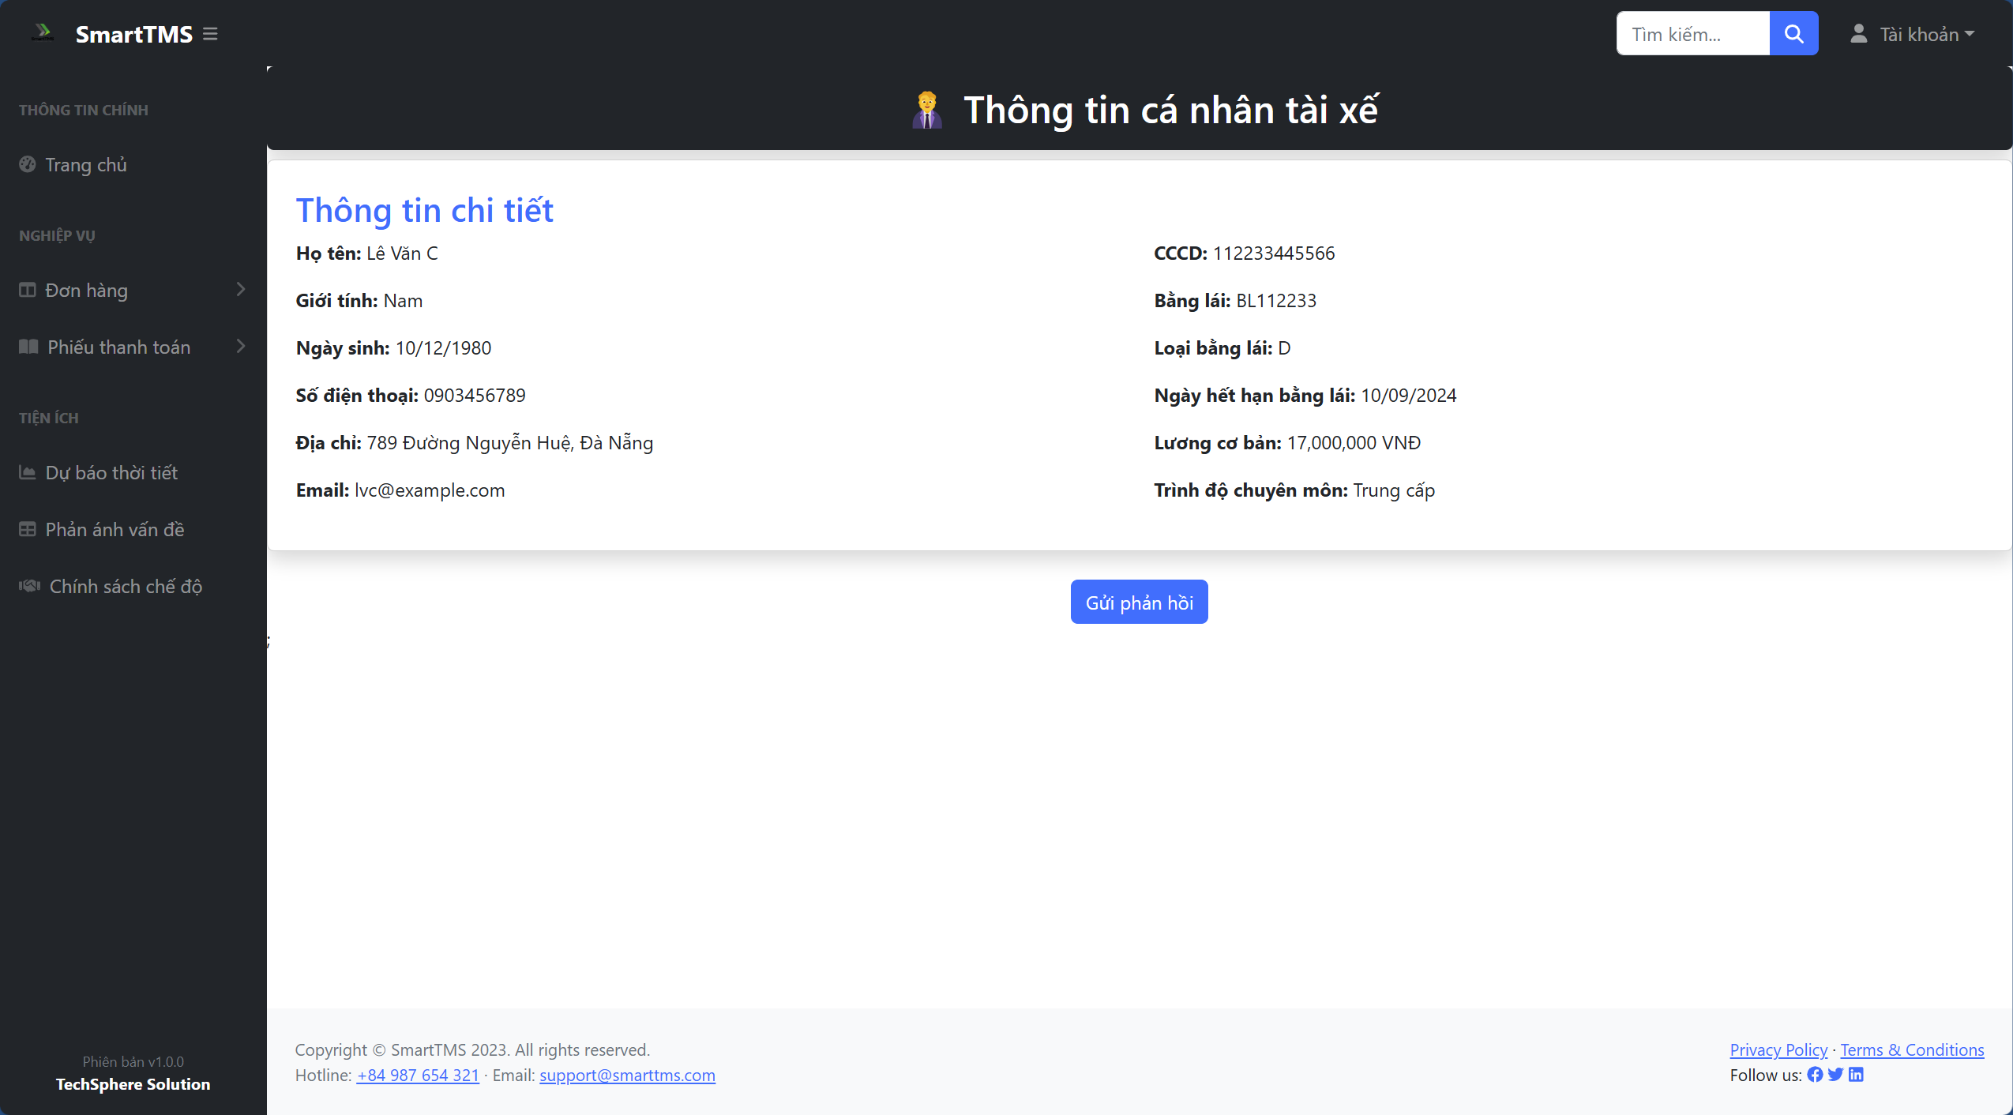

Hình . : Thông tin cá nhân

Nguồn : sinh viên tự thực hiện

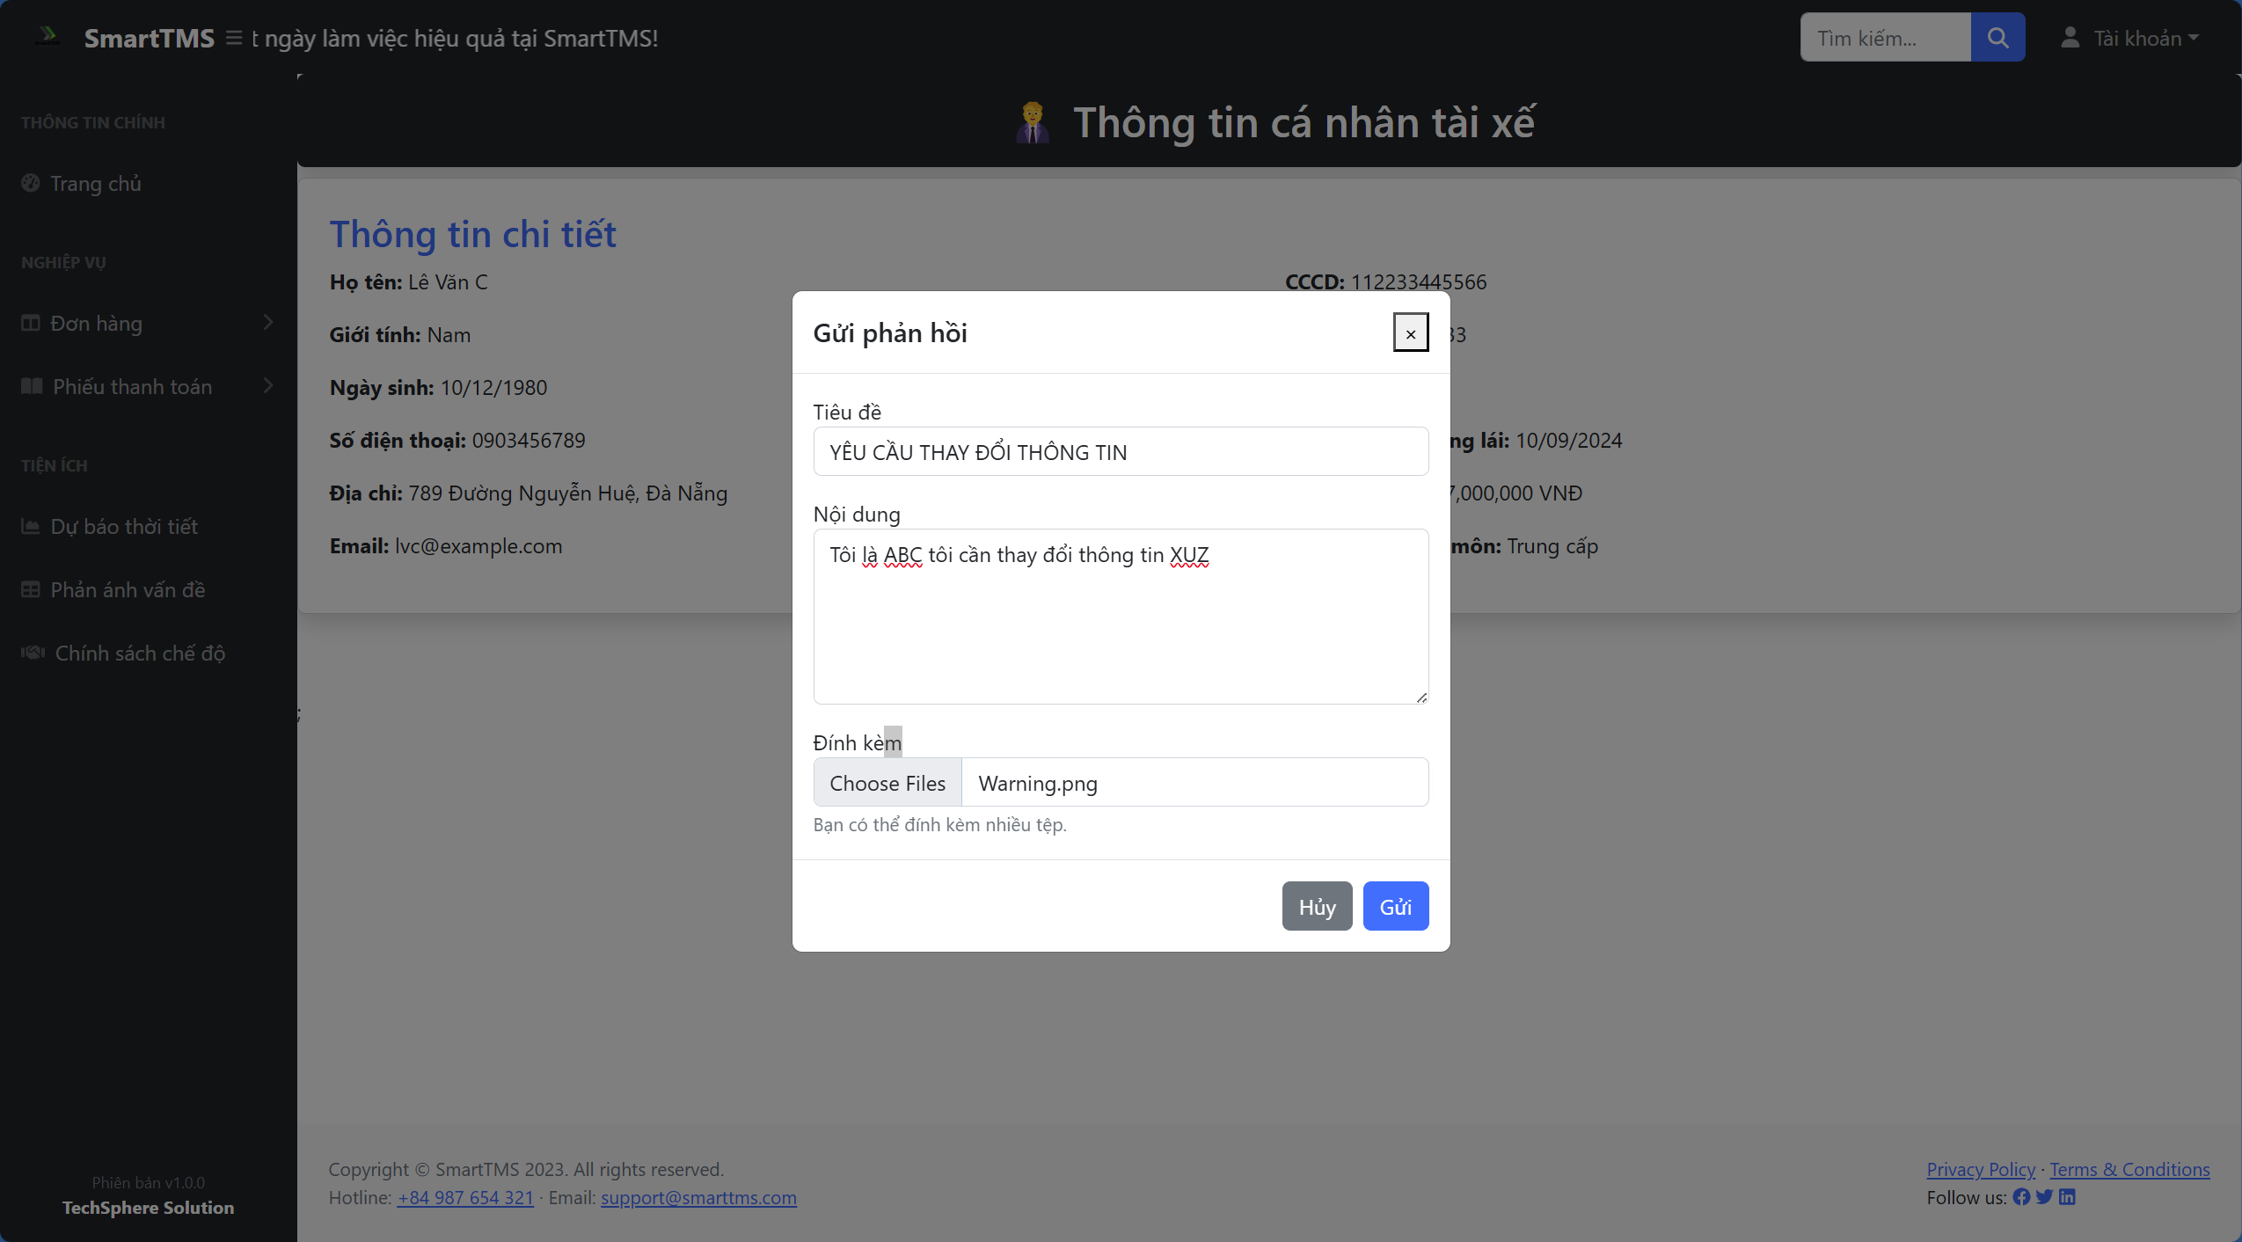

Hình . : Popup gửi phản hồi yêu cầu thay đổi thông tin

Nguồn : sinh viên tự thực hiện

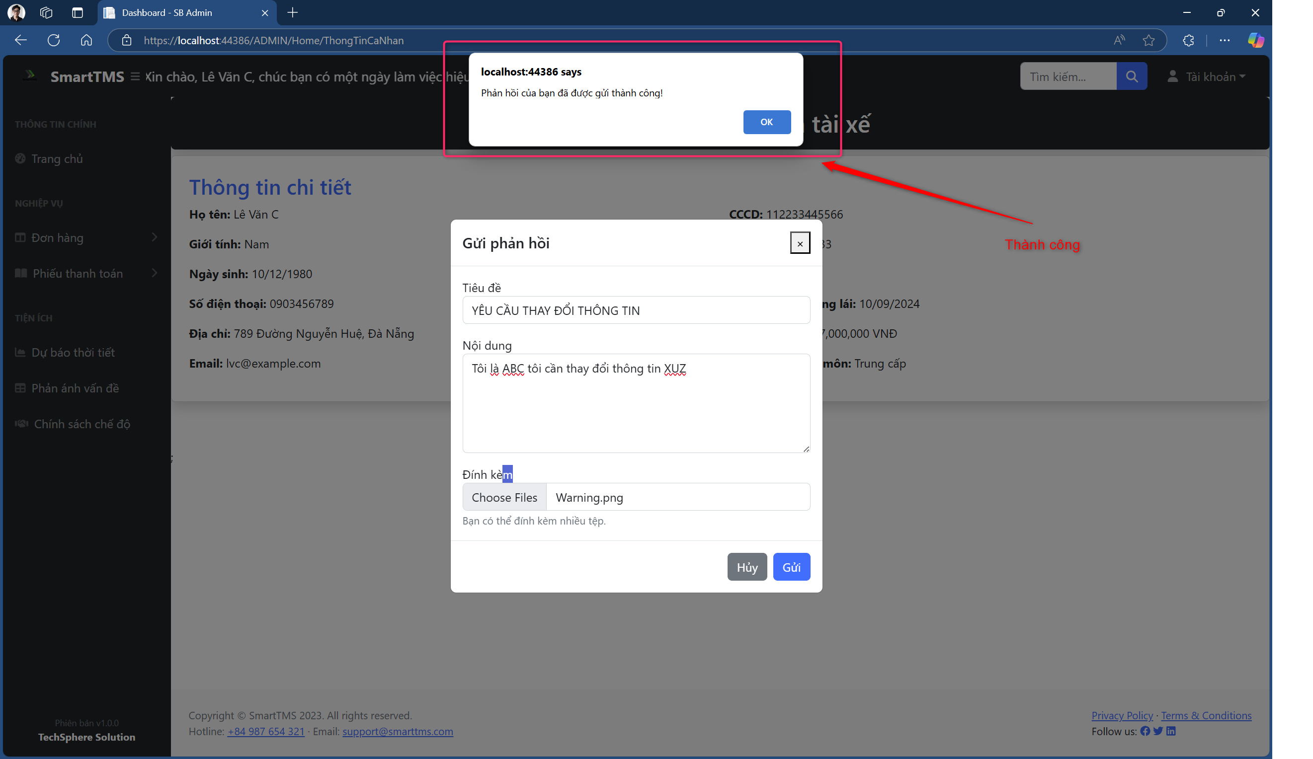

Hình . : Gửi thành công

Nguồn : sinh viên tự thực hiện

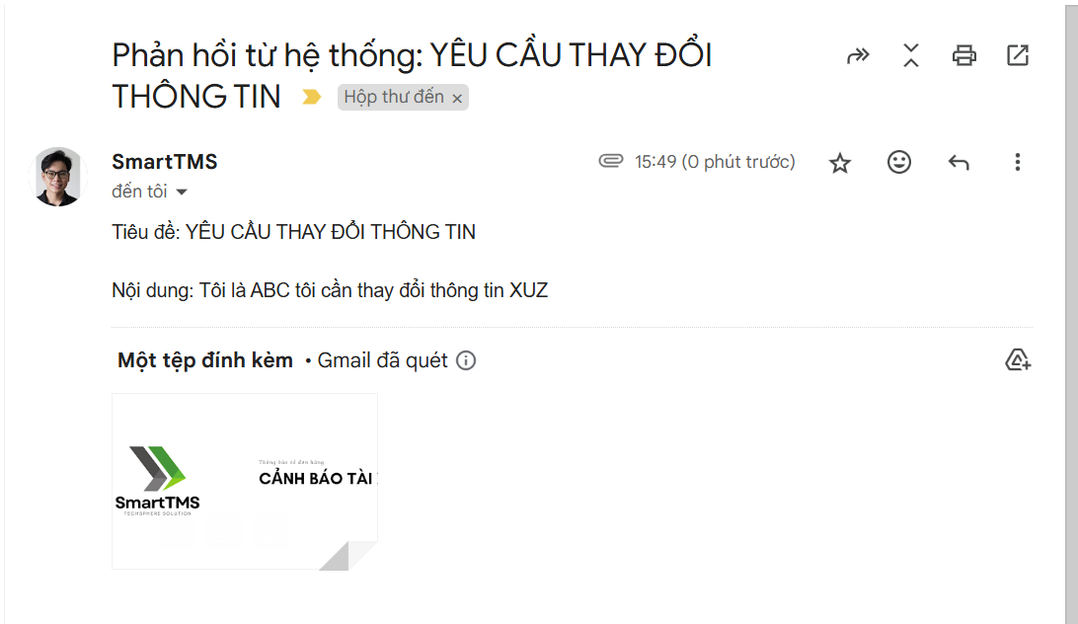

Hình . : Hệ thống đã nhận được mail

Nguồn : sinh viên tự thực hiện

**Khóa tài khoản :** Nếu tài xế không muốn chạy xe nữa hoặc có lí do cá nhân có thể khóa tài khoản bản thân để tránh rò rỉ thông tin hoặc kẻ gian đăng nhập vào và có được thông tin đơn hàng hoặc thao tác xấu.

**Lưu ý :** Khi đã khóa tài khoản, tài xế không thể chủ động mở khóa mà buộc phải nhờ đến phòng Nhân sự mở khóa tài khoản nên cần lưu ý điểm này.

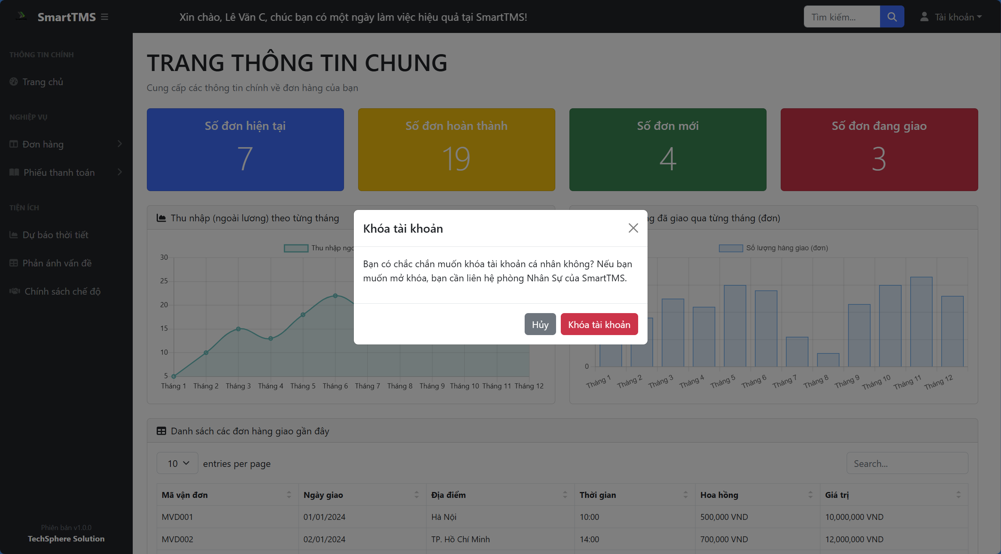

Hình . : Cảnh báo khóa tài khoản

Nguồn : sinh viên tự thực hiện

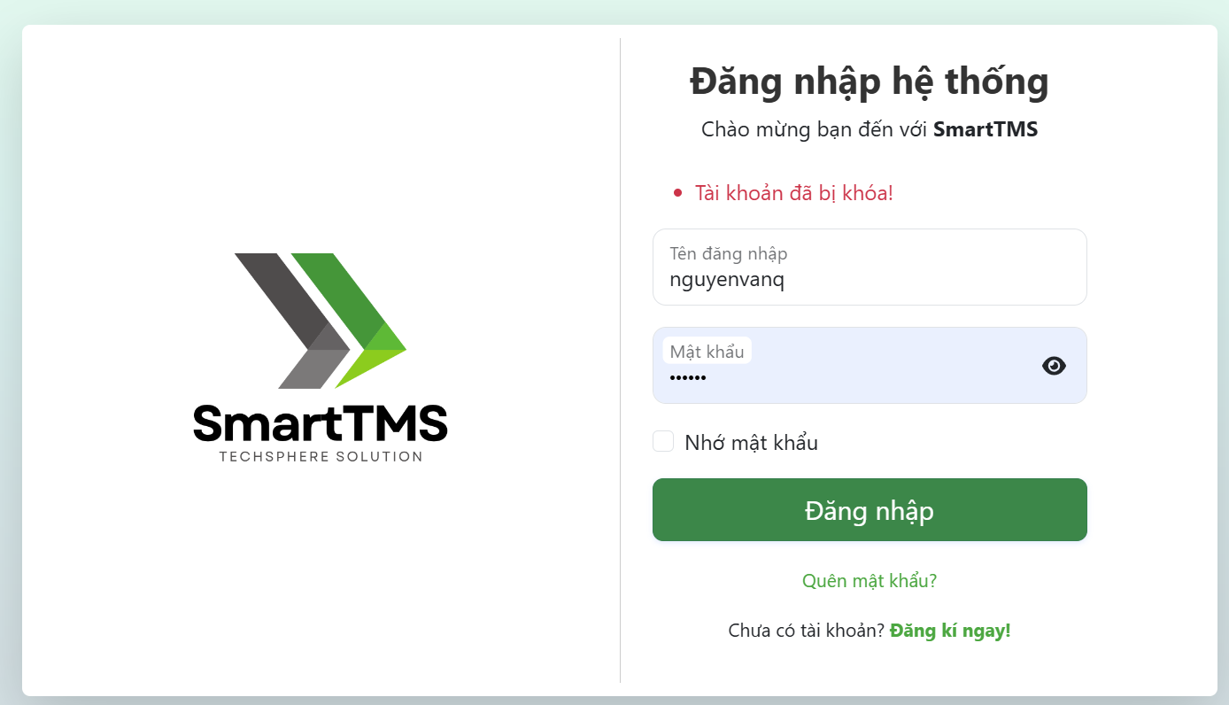

Hình . : Đã khóa tài khoản không thể đăng nhập

Nguồn : sinh viên tự thực hiện

**Đăng xuất :** Tài xế có thể đăng xuất tài khoản hiện tại nếu không có nhu cầu dùng ở thời điểm hiện tại nữa.

### Nghiệp vụ

#### Danh sách hàng cần giao

Đây là màn hình chính tài xế thường xuyên sử dụng nhất. Tại đây cung cấp các thông tin cho tài xế về 2 nhóm:

**Danh sách đơn hàng mới :** Đây là danh sách các đơn hàng vừa được hệ thống phân bổ cho họ hoặc từ tài xế trạm trước đã giao đến sẽ xuất hiện tại lưới này.

Tài xế có thể ấn Xem chi tiết để xem đơn hàng đó gồm những thông tin gì hoặc ấn nhận đơn để chuyển đơn sang trạng thái đang giao hàng.

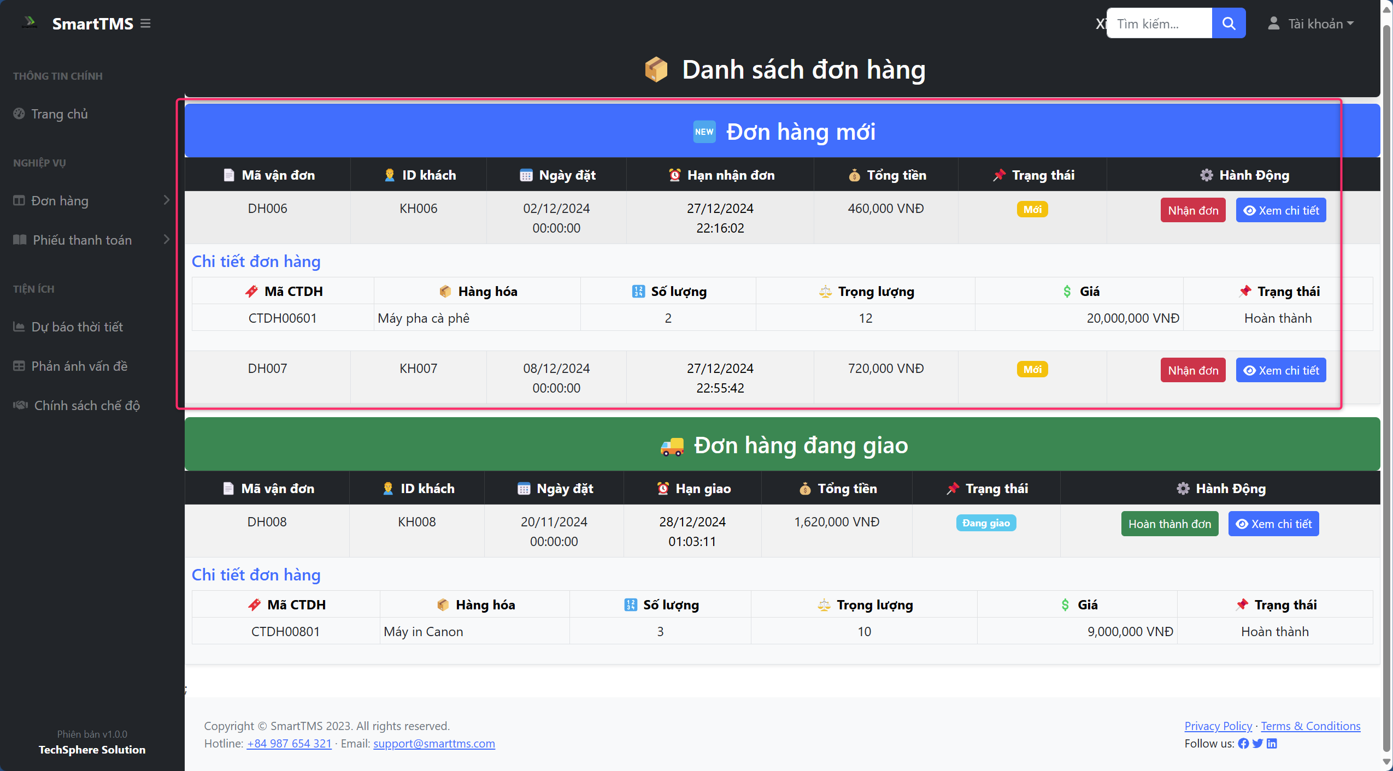

Hình . : Đơn hàng mới

Nguồn : sinh viên tự thực hiện

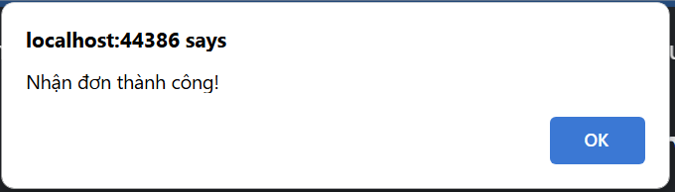

Hình . : Nhận đơn thành công

Nguồn : sinh viên tự thực hiện

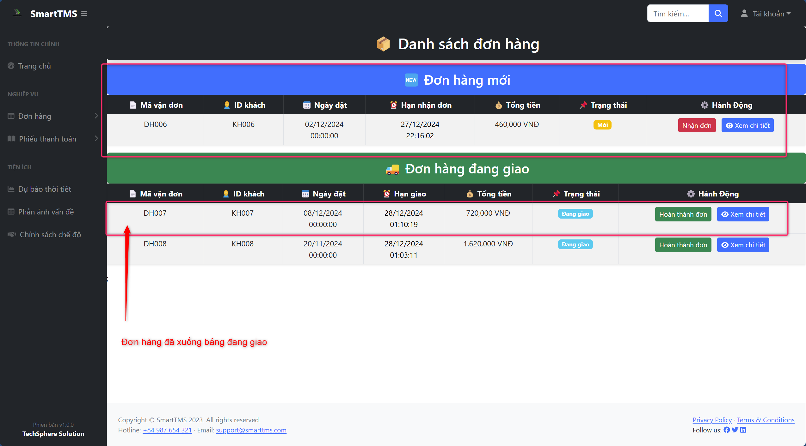

Hình . : Đã nhận thành công và đổi sang đang giao

Nguồn : sinh viên tự thực hiện

**Danh sách đơn hàng đang giao :** Đây là danh sách các đơn hàng đã được tài xế xác nhận là nhận đơn và đang trong quá trình vận chuyển.

Tài xế có thể ấn xem chi tiết để xem chi tiết đơn hàng hoặc ấn Hoàn thành đơn để đánh dấu là gửi hàng thành công.

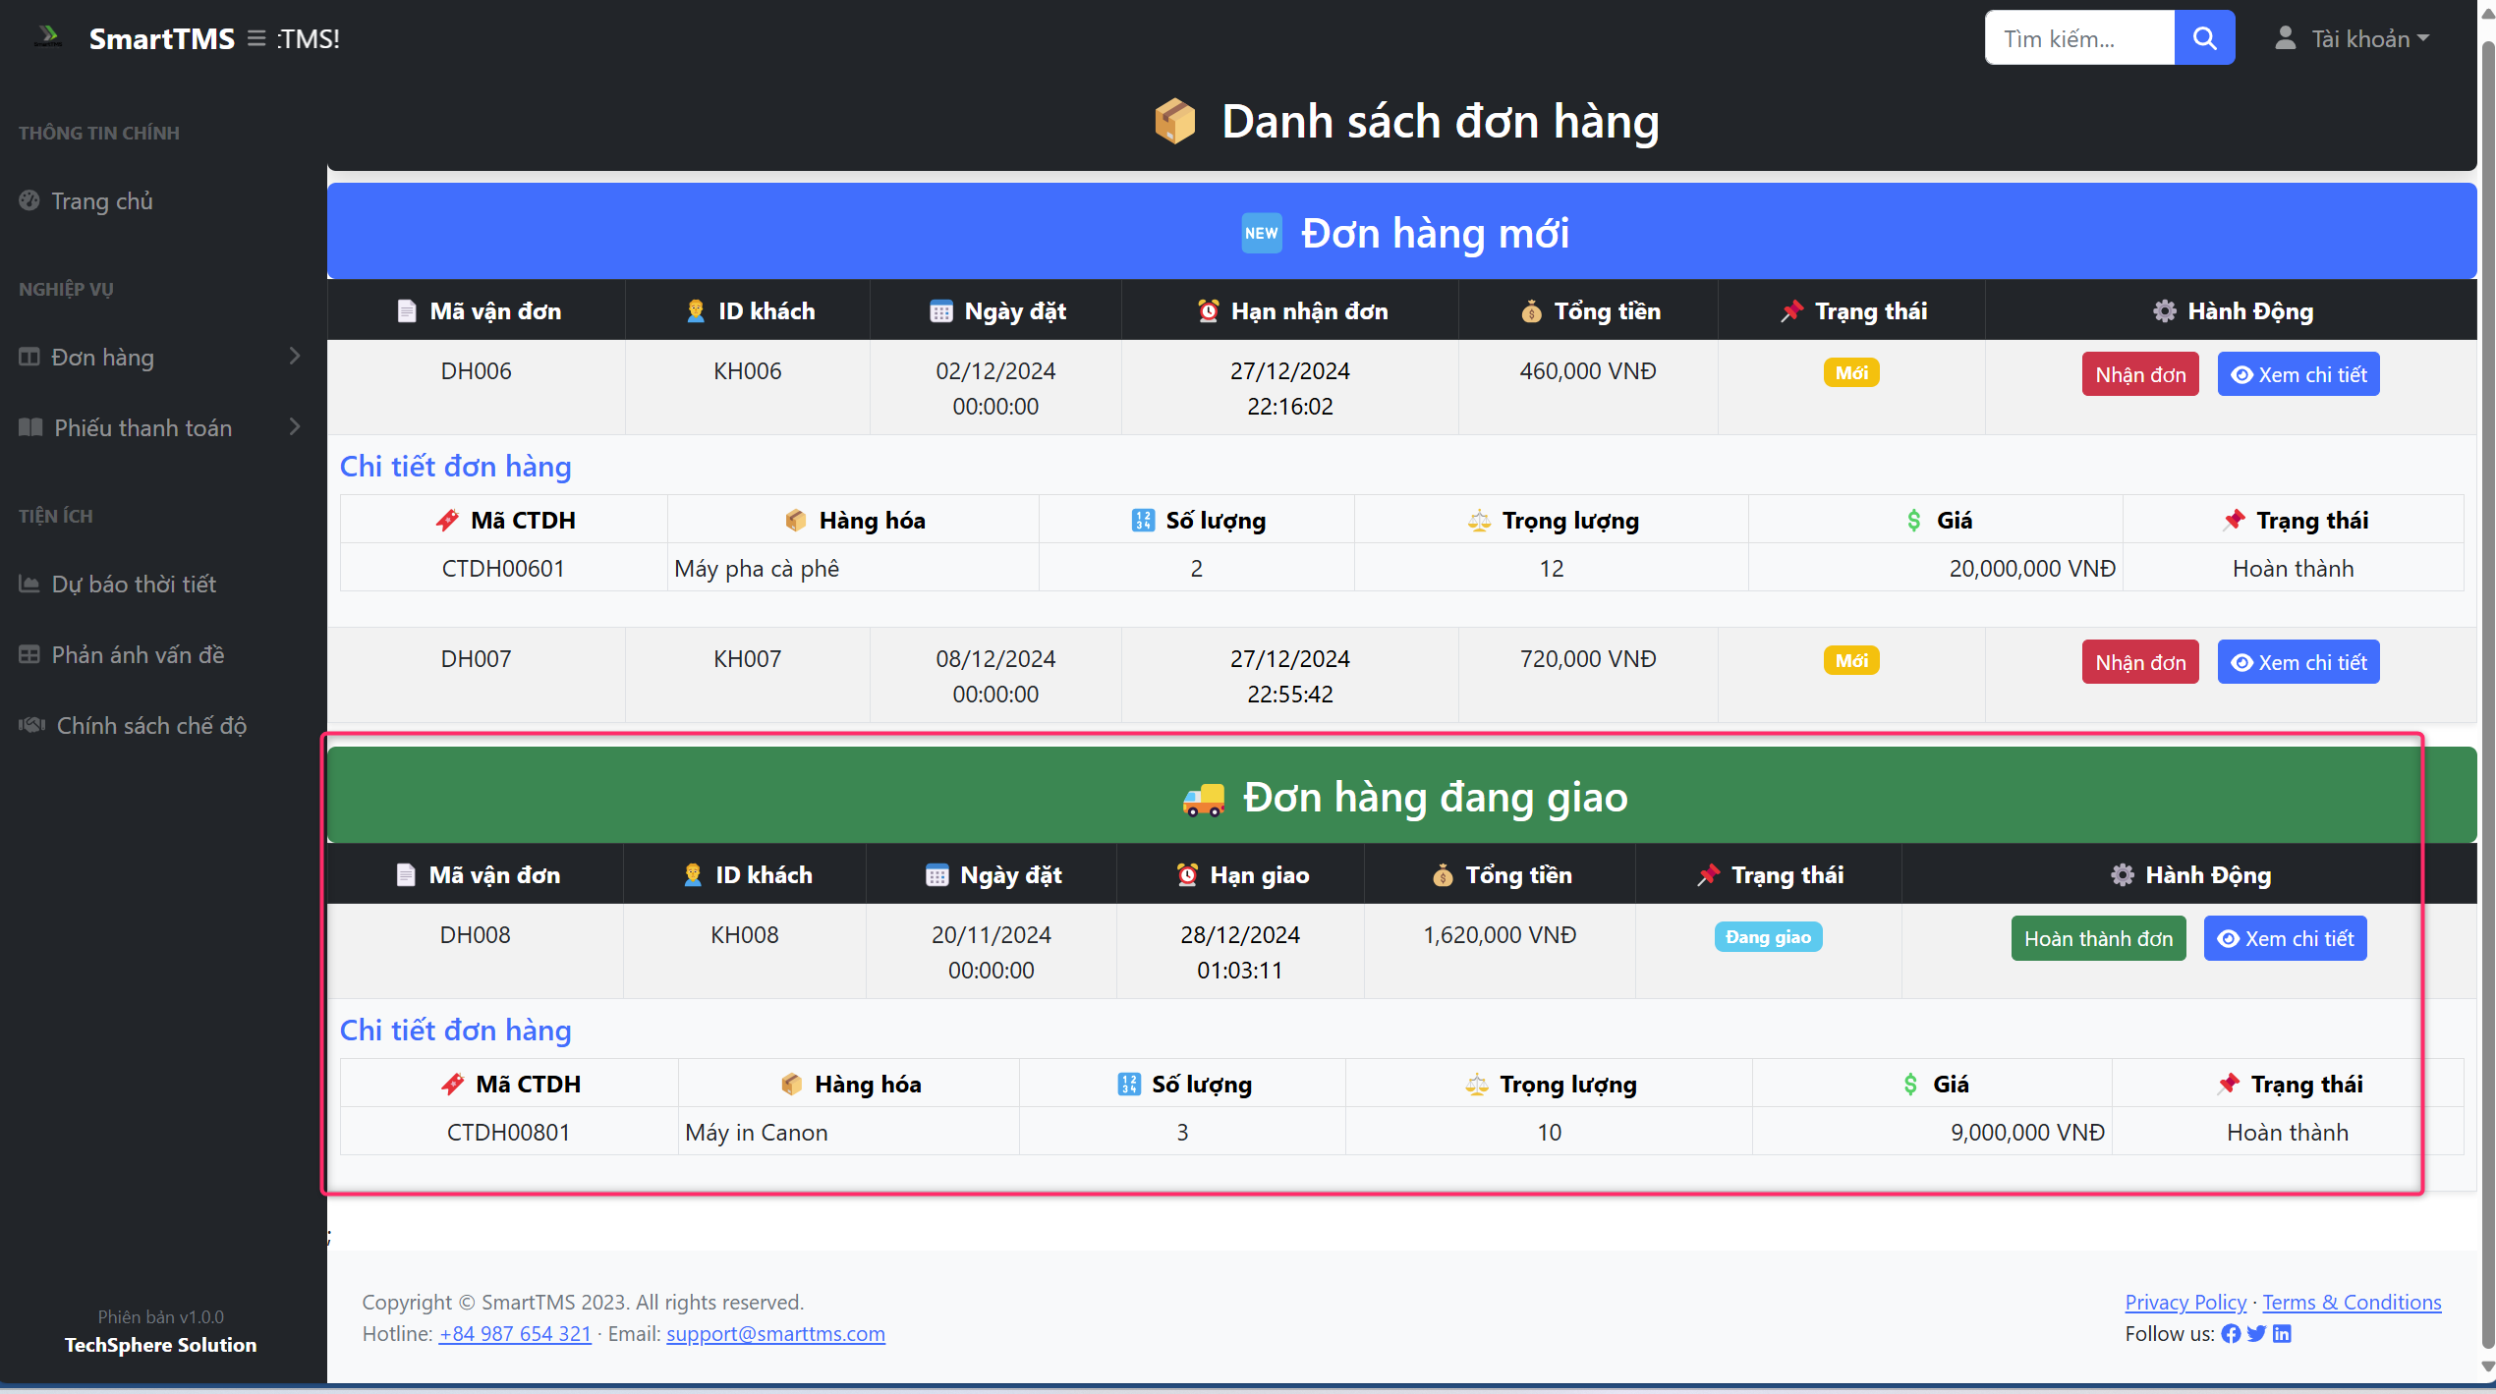

Hình . : Đơn hàng đang giao

Nguồn : sinh viên tự thực hiện

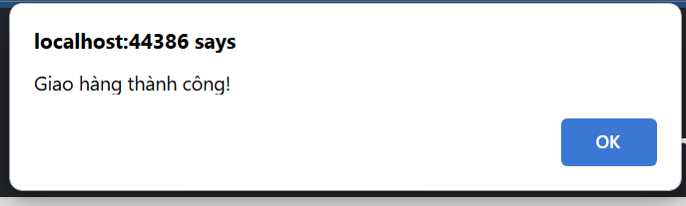

Hình . : Giao hàng thành công

Nguồn : sinh viên tự thực hiện

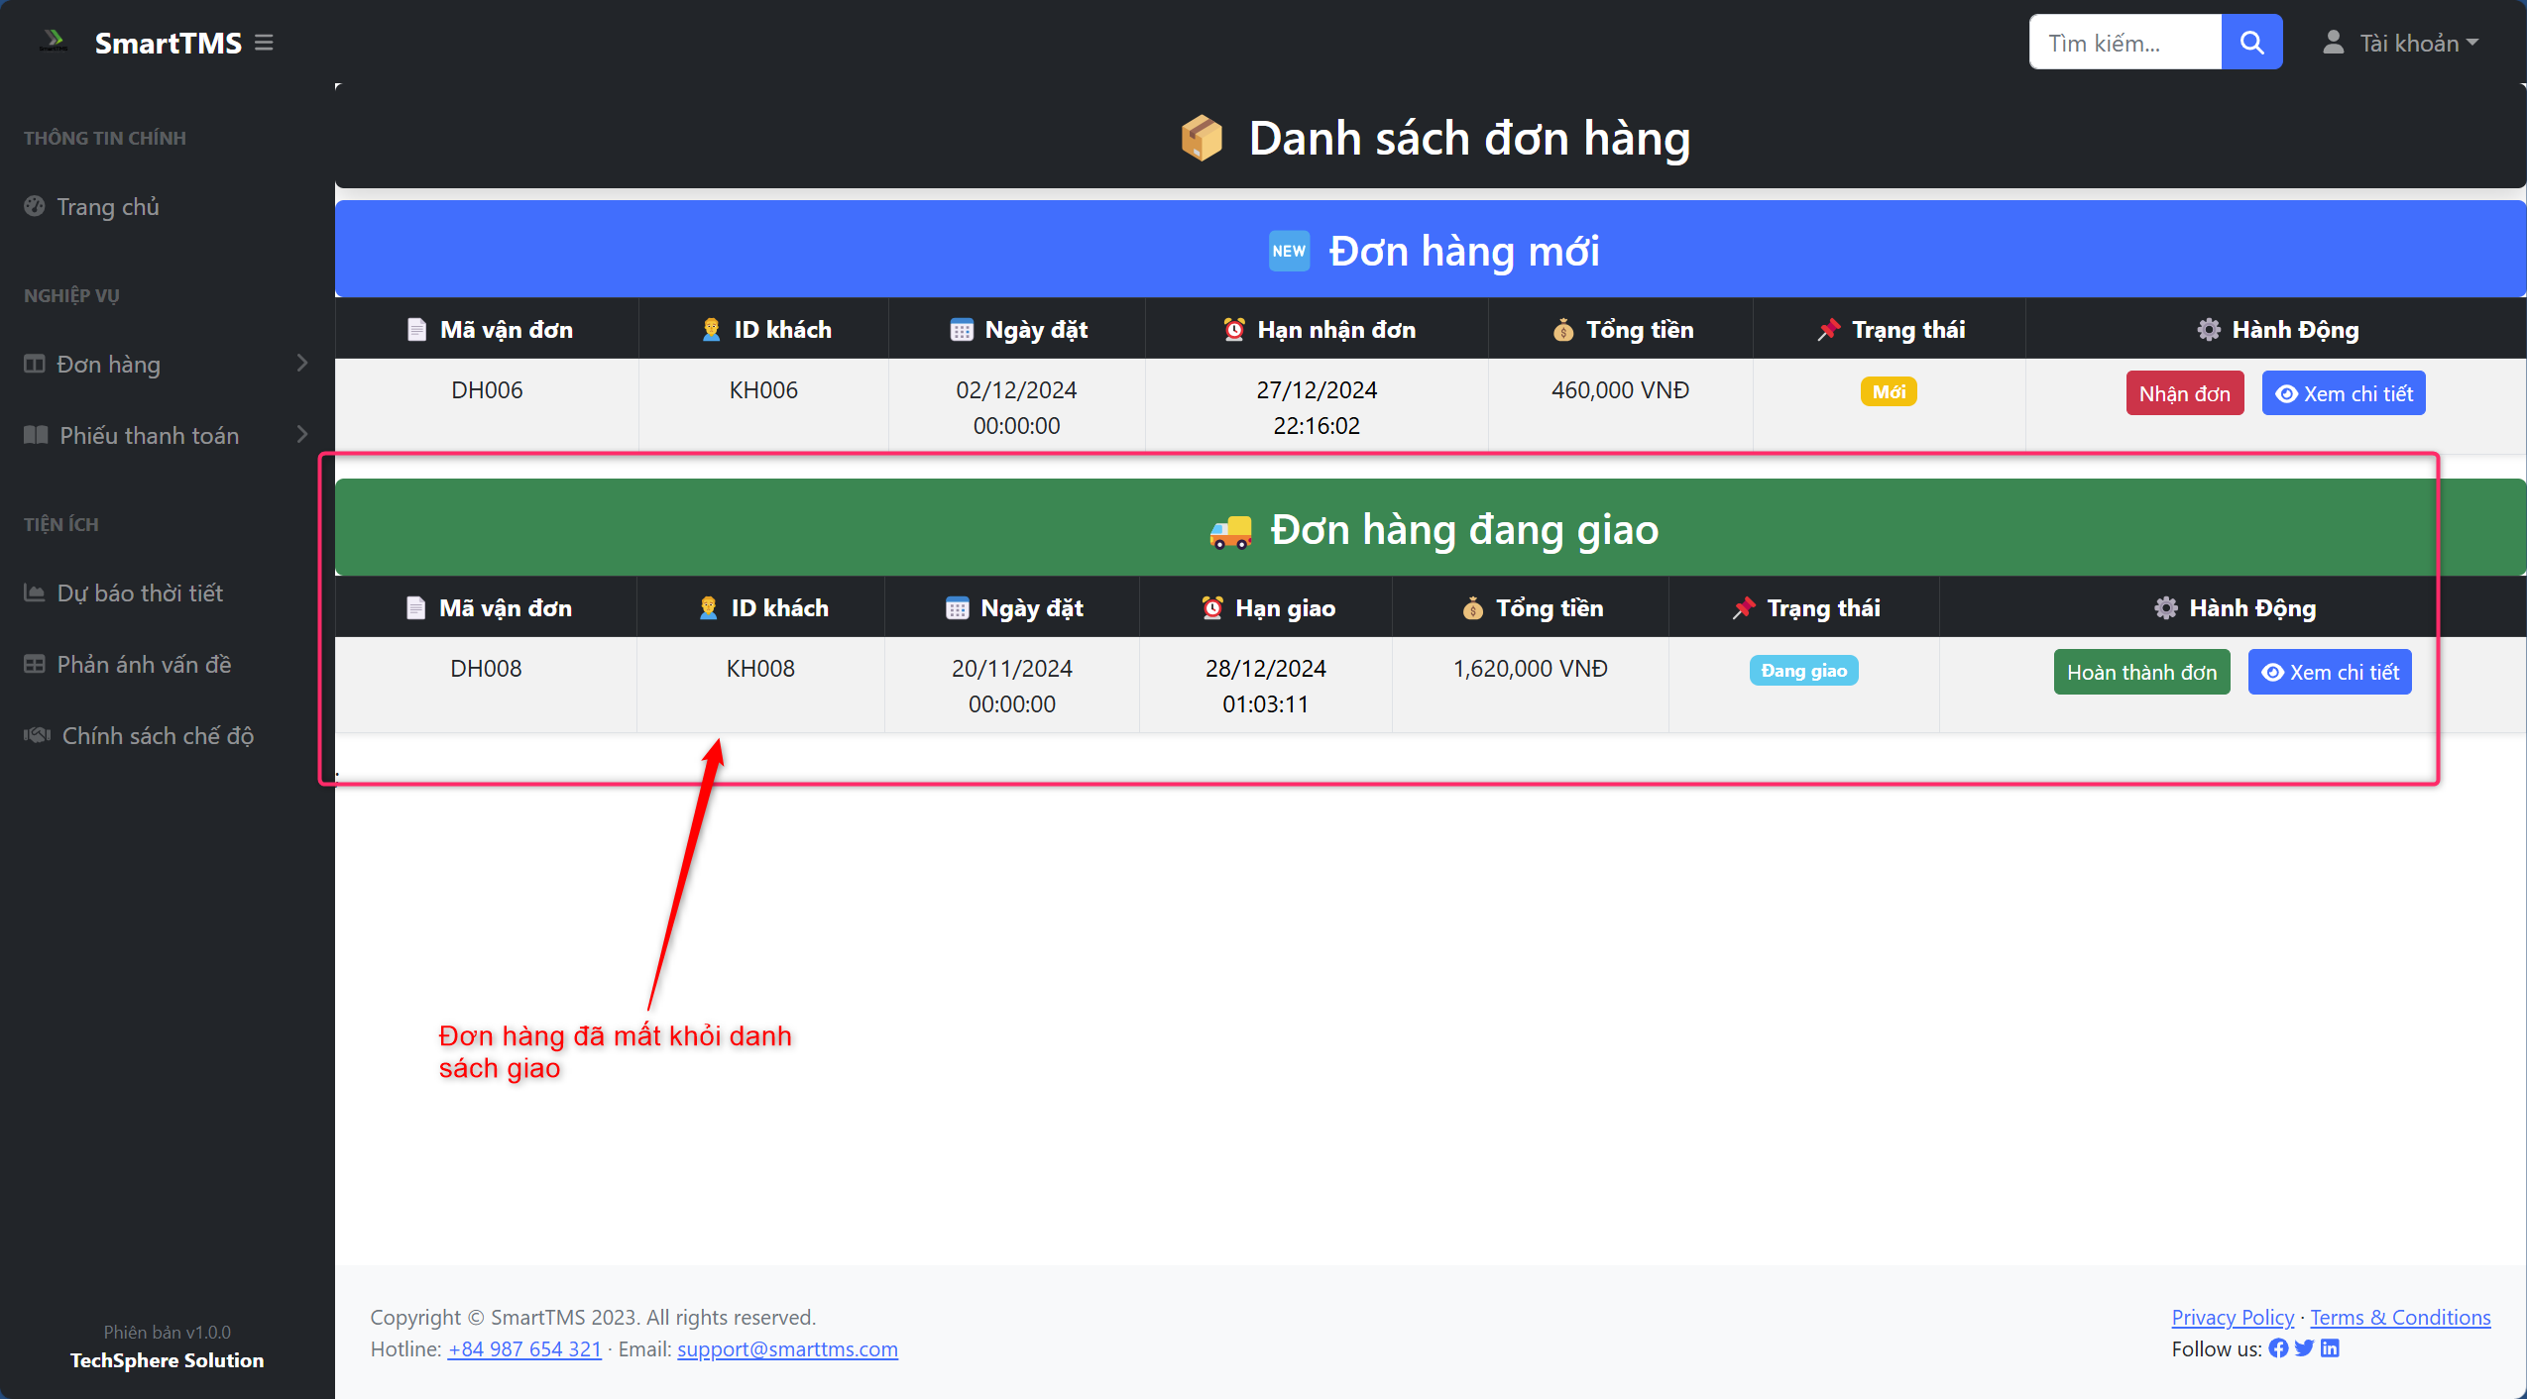

Hình . : Đơn hàng đã mất khỏi danh sách giao hàng

Nguồn : sinh viên tự thực hiện

#### Tra cứu thông tin xe

Màn hình này phục vụ nhu cầu cho tài xế tra cứu các thông tin về xe của họ trong trường hợp họ bị đổi phương tiện sang phương tiện khác.

Ở đây tài xế có thể lọc theo loại xe họ sắp nhận hoặc tìm trực tiếp biển số xe đó để xem thông tin chi tiết phía bên phải.

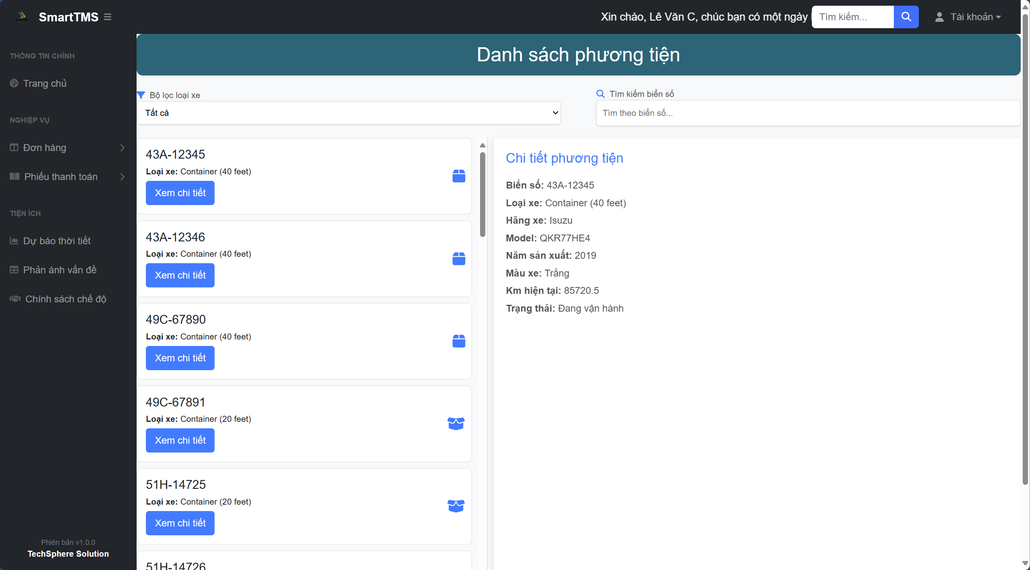

Hình . : Tra cứu thông tin xe

Nguồn : sinh viên tự thực hiện

#### Phiếu thanh toán hóa đơn nhiên liệu

Màn hình này tài xế có thể nhập hóa đơn nhiên liệu khi đổ nhiên liệu cho xe của bản thân hoặc giúp tài xế khác, các phiếu này sẽ được lưu trữ lại và xử lí hoàn trả chi phí về cho tài xế.

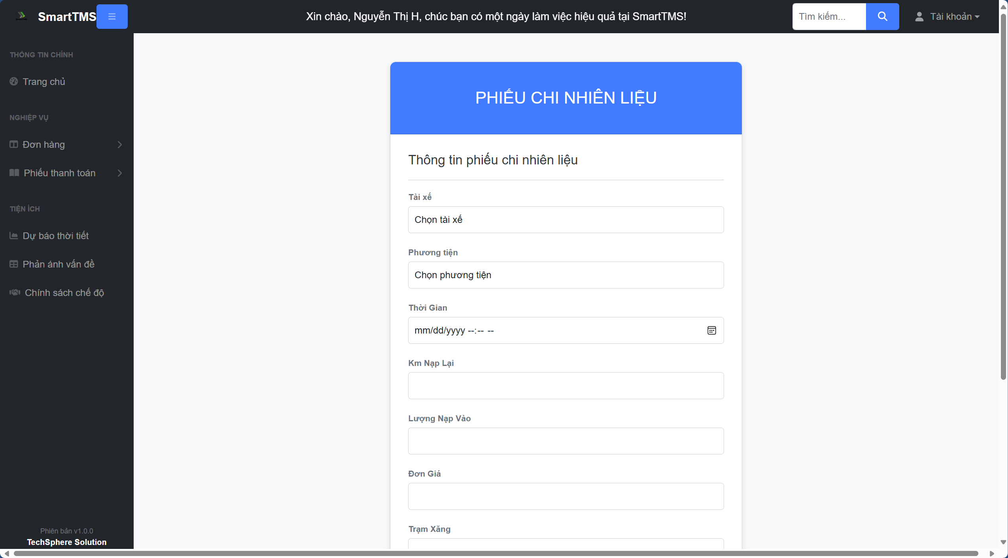

Hình . : Màn hình nhập phiếu hóa đơn nhiên liệu

Nguồn : sinh viên tự thực hiện

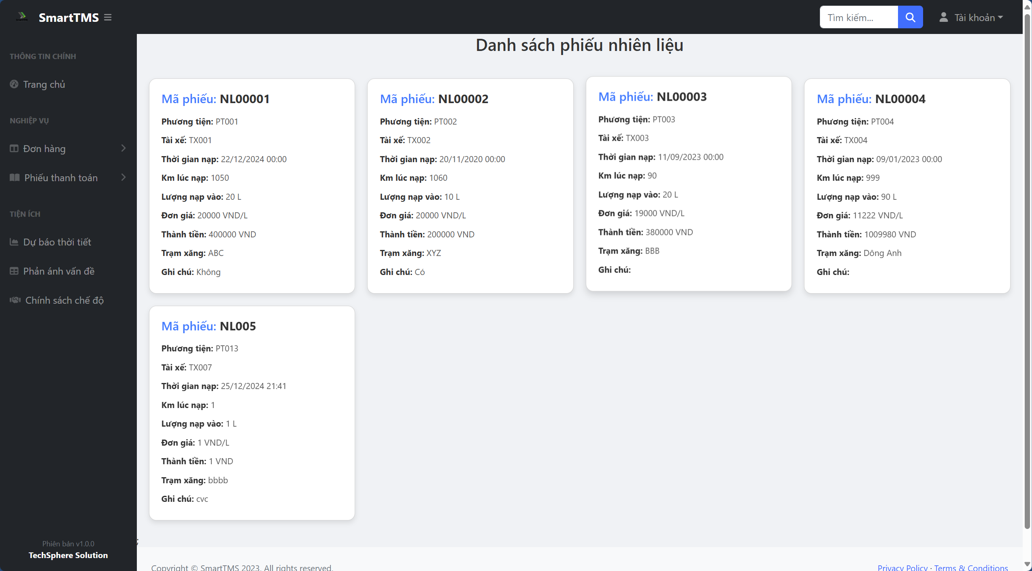

Hình . : Danh sách hóa đơn nhiên liệu

Nguồn : sinh viên tự thực hiện

### Tiện ích

#### Dự báo thời tiết

Màn hình này phục vụ cho các chuyến đi xa hoặc các chuyến đi gần tài xế cần nắm bắt tình hình thời tiết để đảm bảo an toàn và tránh những điều kiện thời tiết xấu ảnh hưởng đến quá trình giao nhận đơn hàng.

Khi ấn vào hệ thống sẽ lấy tọa độ hiện tại của tài xế và chuyển đến website dự báo thời tiết để tài xế tra cứu tình hình thời tiết hiện tại hoặc tương lai.

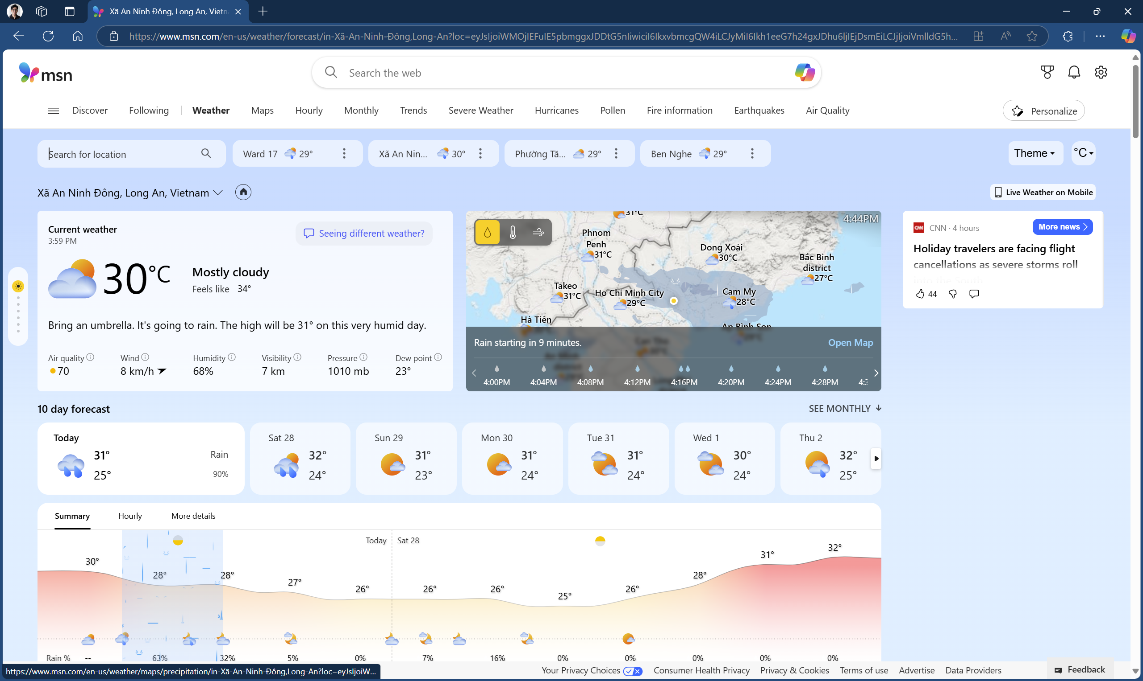

Hình . : Dự báo thời tiết

Nguồn : sinh viên tự thực hiện

#### Phản ánh vấn đề

Trong quá trình làm việc nếu có bất kì thắc mắc nào cần công ty giải quyết tài xế có thể chọn chức năng này để gửi một phiếu kiếu nại lên trang của hệ thống từ đó sẽ có nhân viên giải quyết cho tài xế.

Khi ấn nút này tài xế sẽ được dẫn đến biểu mẫu phản hồi của Google Form.

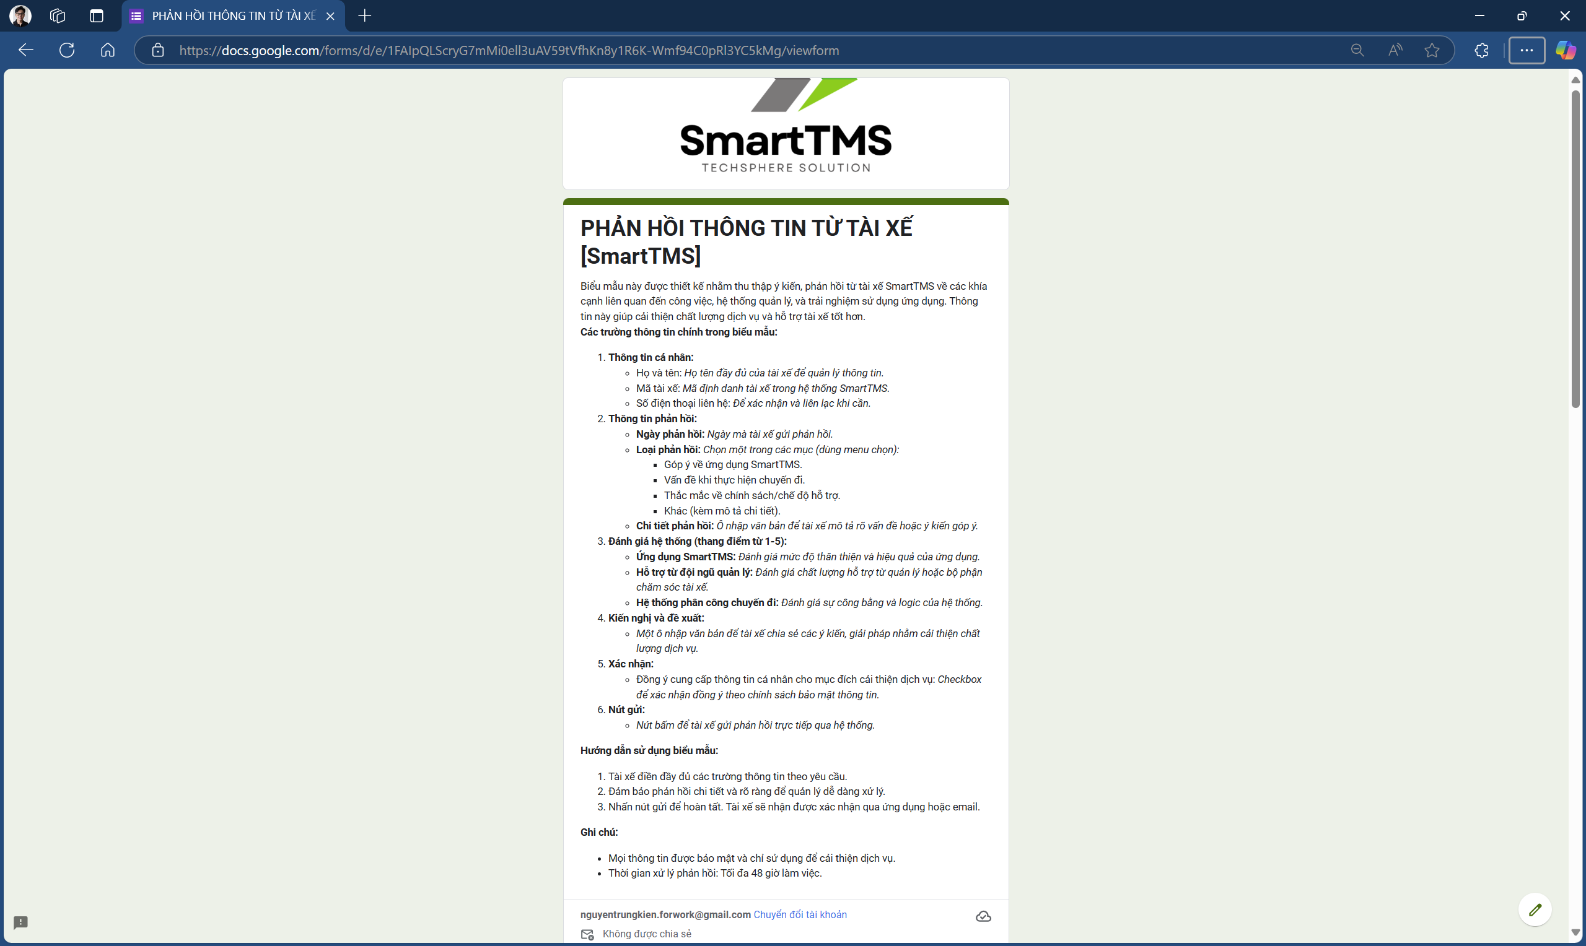

Hình . : Phản ánh vấn đề

Nguồn : sinh viên tự thực hiện

#### Chính sách chế độ

Các tài xế mới hoặc tài xế cũ cần tham khảo lại thông tin về chính sách chế độ của công ty dành cho tài xế có thể chọn chức năng này để đọc lại quy định và nội quy công ty dành cho họ.

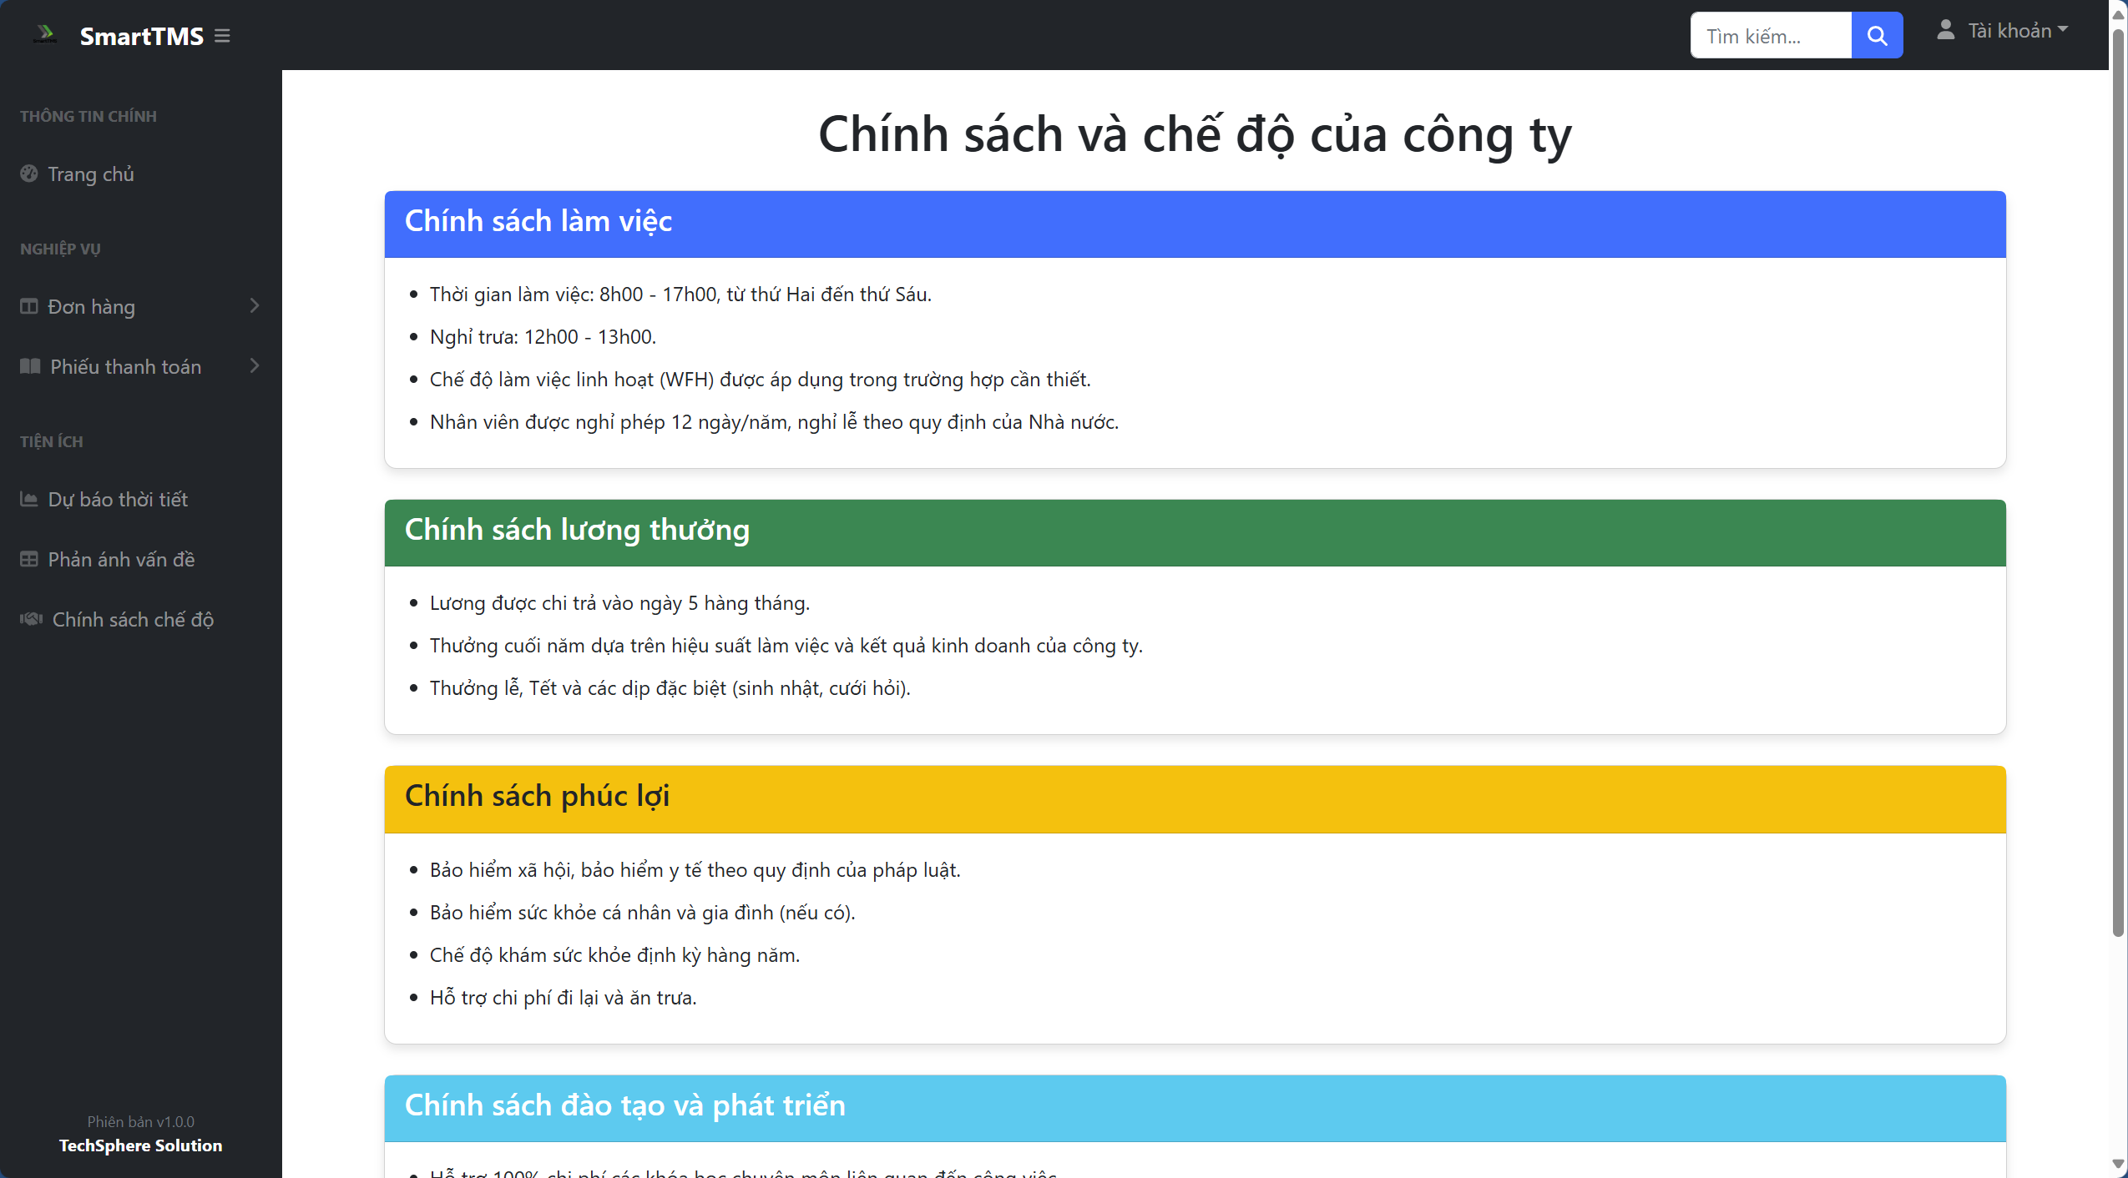

Hình . : Chính sách chế độ

Nguồn : sinh viên tự thực hiện

## Môi trường Windows

Đây là môi trường dành cho các nhân viên và quản lý của hệ thống SmartTMS truy cập và thực hiện các nghiệp vụ quản lý vận tải trên hệ thống.

### Các thao tác chung tại các màn hình

Ở các màn hình thao tác dữ liệu sẽ xuất hiện 1 thanh control bên phải để thực hiện các chức năng thao tác dữ liệu theo nhu cầu của người dùng, thanh này chức năng như nhau ở tất cả các màn hình chúng có xuất hiện.

Chúng có 2 trạng thái lúc bình thường và lúc thực hiện thao tác thay đổi dữ liệu.

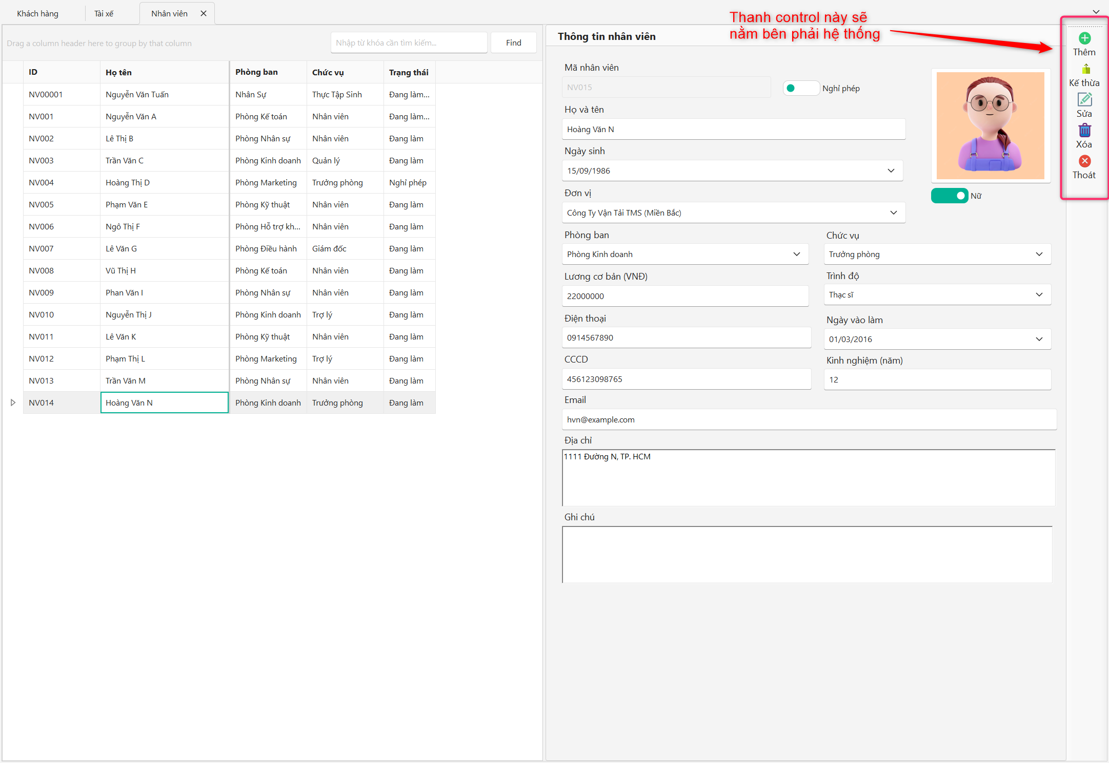

Hình . : Vị trí thanh control

Nguồn : sinh viên tự thực hiện

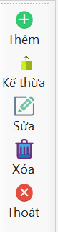

Hình . : Các nút ở trạng thái bình thường

Nguồn : sinh viên tự thực hiện

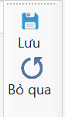

Hình . Các nút ở trạng thái sửa đổi dữ liệu

Nguồn : sinh viên tự thực hiện

Đây là các nút chức năng thao tác dữ liệu dùng chung trên màn hình, thao tác như sau:  
**Thêm :** khi chọn thêm tất cả các control trên màn hình sẽ được xóa data cũ khi chọn xem dữ liệu trên lưới, sau đó người dùng có thể nhập thông tin mới vào từng control để tiến hành lưu.

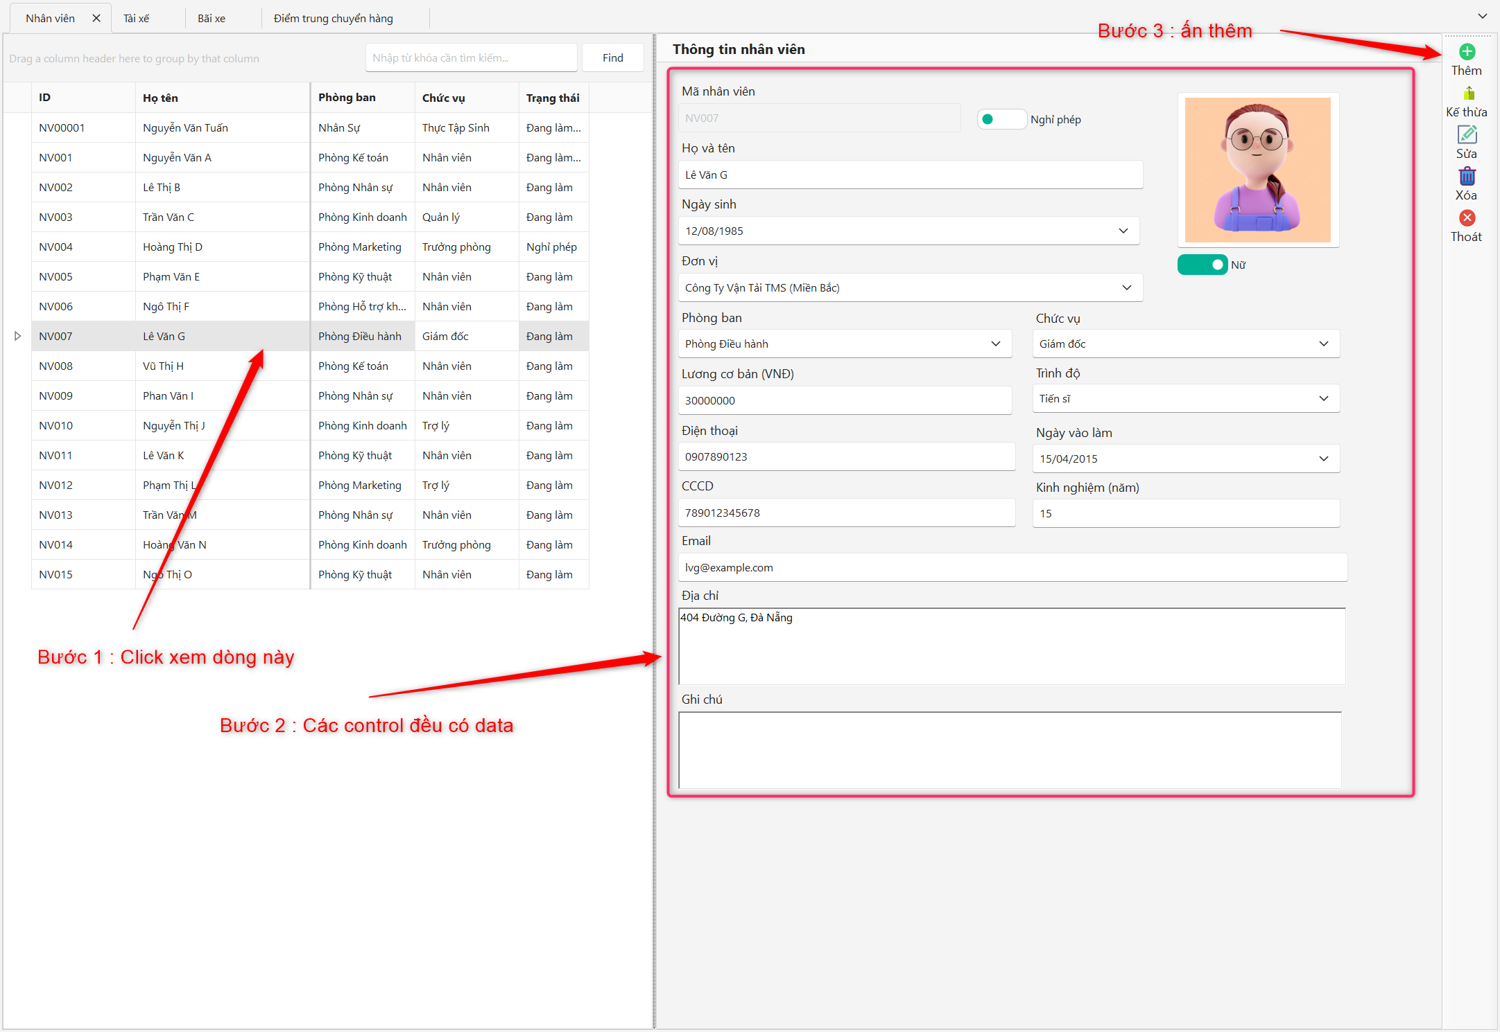

Hình . : Trước khi thêm

Nguồn : sinh viên tự thực hiện

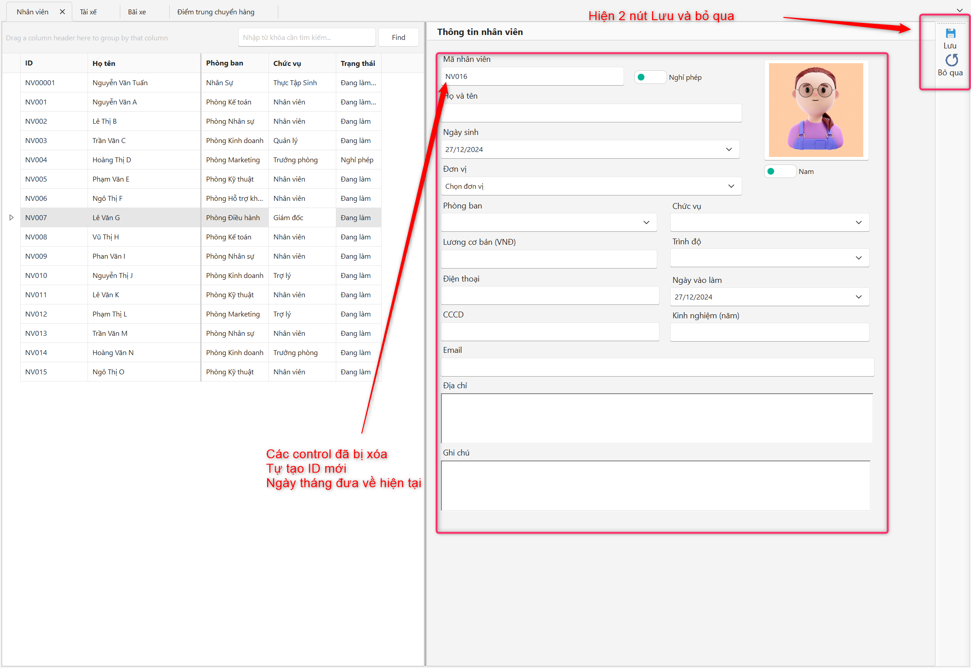

Hình . : Sau khi ấn thêm

Nguồn : sinh viên tự thực hiện

**Kế thừa :** Có chức năng tương tự như thêm nhưng dành cho trường hợp người dùng muốn dùng lại thông tin cũ đã có chỉ sinh thêm mã mới sẽ ấn nút này.

Khi này data trên các control sẽ được giữ lại chỉ có ID là sinh mới, người dùng có thể sửa dữ liệu và ấn lưu.

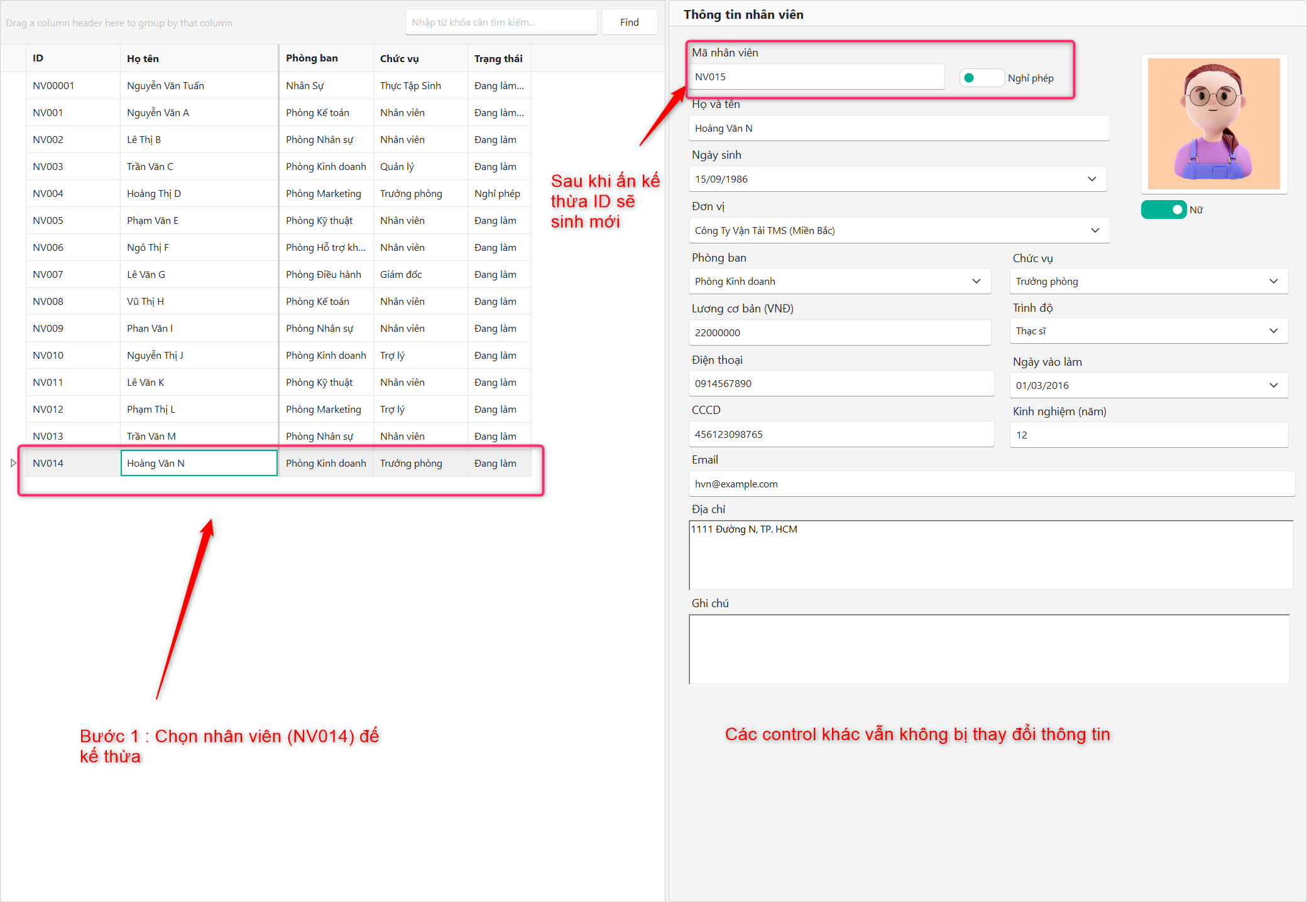

Hình . : Chức năng kế thừa

Nguồn : sinh viên tự thực hiện

**Sửa :** Khi ấn Icon này data được chọn sẽ không thay đổi người dùng chỉnh sửa lại thông tin cần thiết sau đó ấn Icon lưu để lưu dữ liệu vào cơ sở dữ liệu (Lưu ý : Control ID sẽ bị khóa ở tất cả các màn hình có dùng ID nên không thể sửa ô này được)

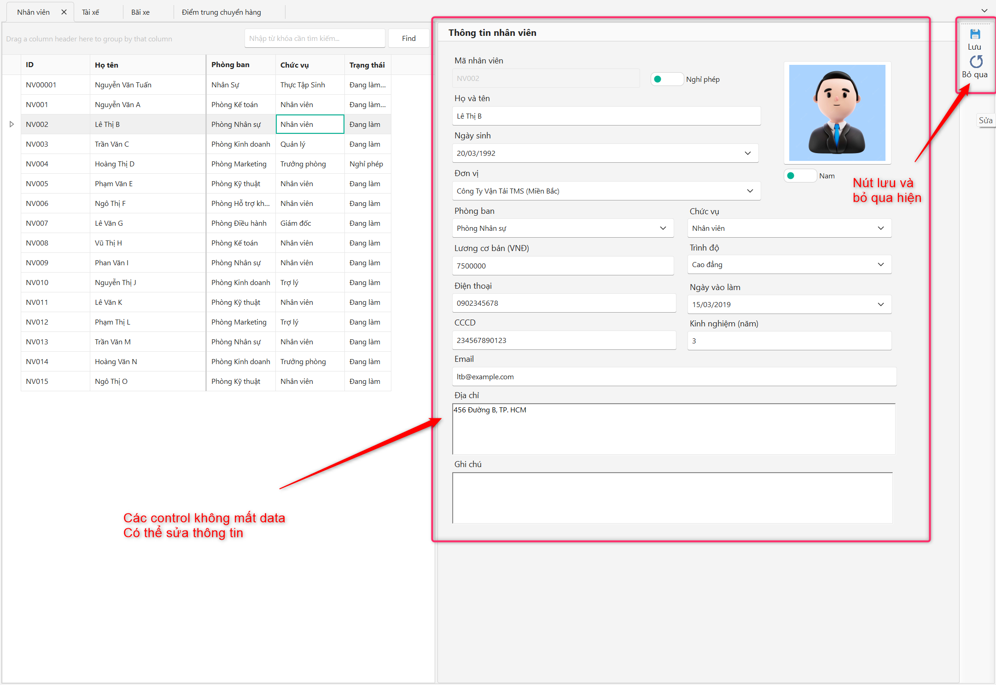

Hình . : Sau khi ấn Lưu

Nguồn : sinh viên tự thực hiện

**Xóa :** Khi ấn nút này cần chọn dòng trên lưới sau đó 1 hộp thoại xác nhận sẽ hiển thị yêu cầu xác nhận xóa, nếu YES thì dòng data sẽ được xóa khỏi CSDL.

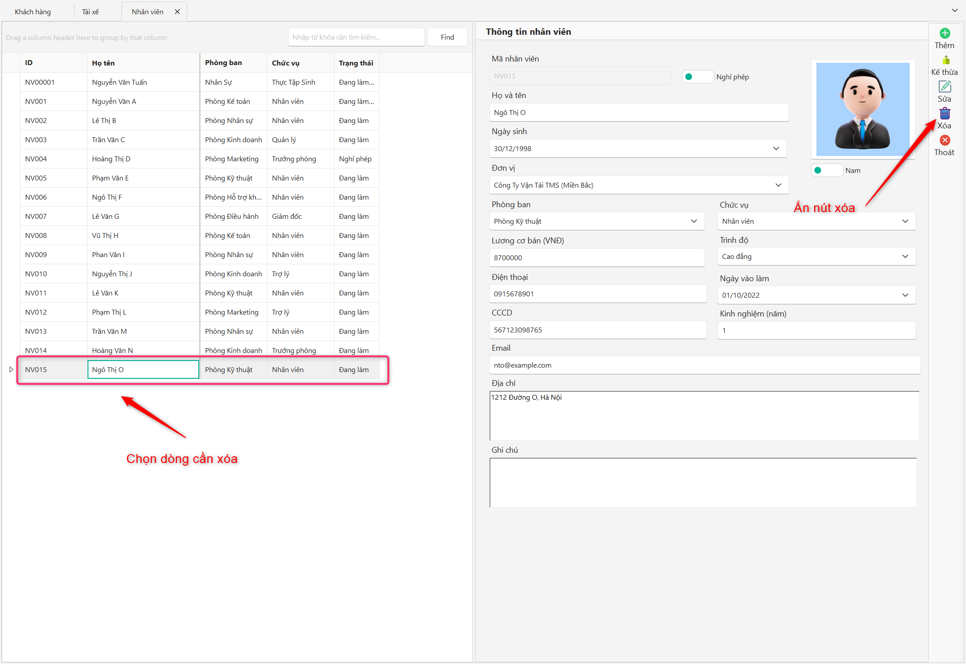

Hình . : Thao tác xóa

Nguồn : sinh viên tự thực hiện

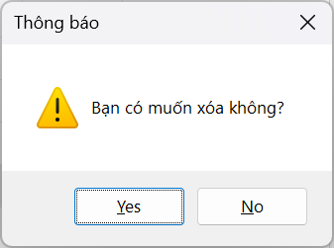

Hình . : Cảnh báo xóa

Nguồn : sinh viên tự thực hiện

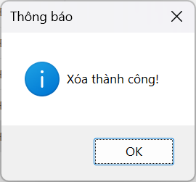

Hình . : Thông báo xóa thành công

Nguồn : sinh viên tự thực hiện

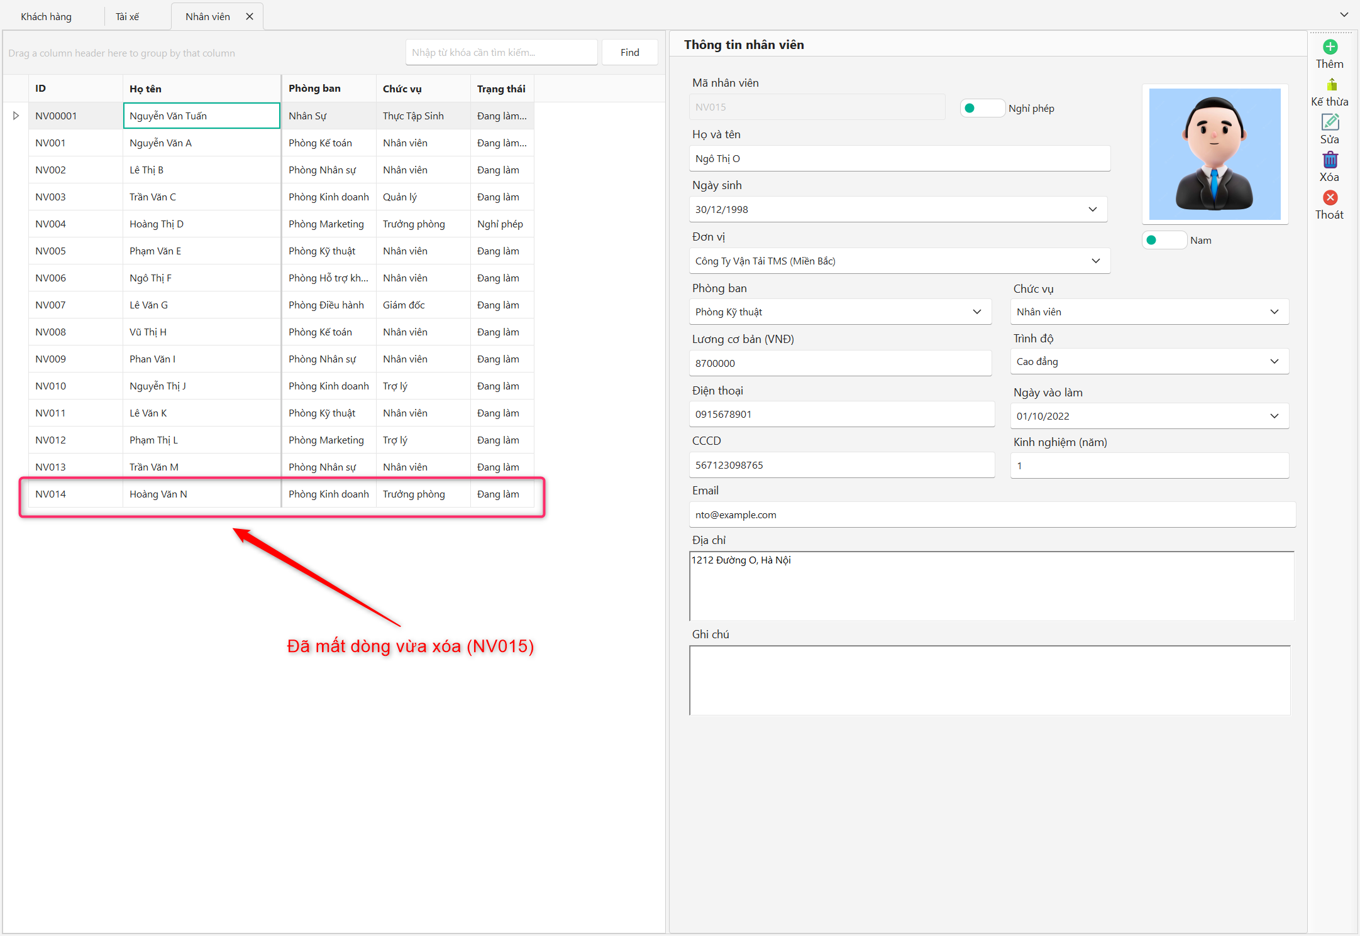

Hình . : Dữ liệu sau khi xóa

Nguồn : sinh viên tự thực hiện

**Thoát :** Khi ấn nút này màn hình hiện tại sẽ đóng lại và hệ thống sẽ quay về màn hình trước đó người dùng đã thao tác.

**Lưu :** Dùng để lưu thông tin khi người dùng thực hiện chức năng Thêm, Kế Thừa hoặc sửa. Khi ấn data sẽ được thêm vào CSDL tùy theo hình thức lưu là từ sự kiện nào dẫn đến.

**Bỏ qua :** Dùng để hủy bỏ các thao tác Thêm, Kế thừa, Sửa khi người dùng vô tình ấn nhầm hoặc thay đổi ý định không sử dụng nữa.

Khi này thanh control bên phải sẽ quay về các tùy chọn ban đầu.

### Đăng nhập

Màn hình này là nơi người dùng nhập thông tin để đăng nhập và truy cập hệ thống SmartTMS, đảm bảo rằng chỉ người dùng được cấp quyền mới có thể sử dụng các chức năng quản lý vận tải và thông tin liên quan.

Nếu không nhập đầy đủ thông tin sẽ hiện cảnh báo:

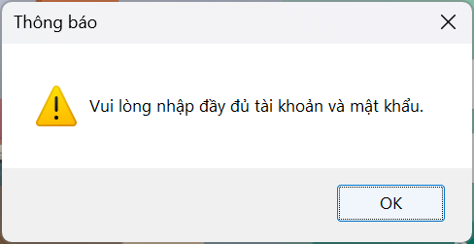

Hình . : Cảnh báo nhập đầy đủ thông tin

Nguồn : sinh viên tự thực hiện

Nếu nhập sai tài khoản hệ thống sẽ cảnh báo :

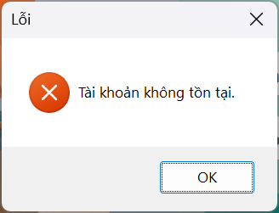

Hình . : Cảnh báo tài khoản không tồn tại

Nguồn : sinh viên tự thực hiện

Nếu nhập sai mật khẩu sẽ có cảnh báo sau :

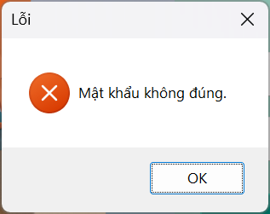

Hình . : Cảnh báo sai mật khẩu

Nguồn : sinh viên tự thực hiện

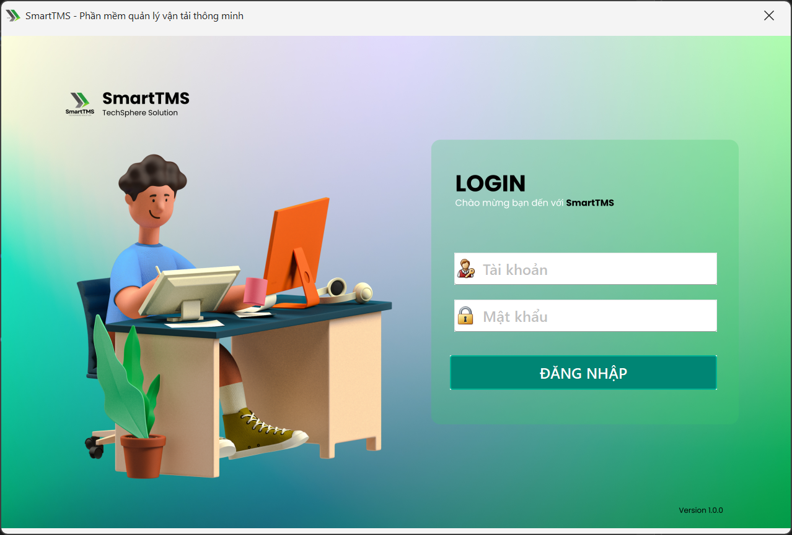

Hình . : Màn hình đăng nhập

Nguồn : sinh viên tự thực hiện

### Trang chủ

Đây là màn hình đầu tiên sau khi đăng nhập thành công. Tại đây có 2 phần :

Cây chức năng : Nằm bên trái là nơi chọn các chức năng thao tác nghiệp vụ trên hệ thống

Danh sách xe tại các bãi : Nằm bên phải, cho biết tình trạng xe ở tất cả các bãi thuộc hệ thống. Tại đây có quy định về màu sắc như sau :

**Màu đỏ :** Các xe trong tình trạng nằm bãi do chưa có đơn hàng phù hợp cần vận chuyển

**Màu xanh :** Các xe đang trên đường vận chuyển hàng

**Màu vàng :** Các xe bị hư hỏng bộ phận đang được đưa đi sửa chữa bảo trì hoặc các xe đến kì đi kiểm định.

**Màu đen :** Các xe bị nguyên nhân khác dẫn đến không hoạt động được

Lưới phân theo các bãi và các xe thuộc bãi làm cho người dùng dễ dàng nắm bắt được tình trạng xe.

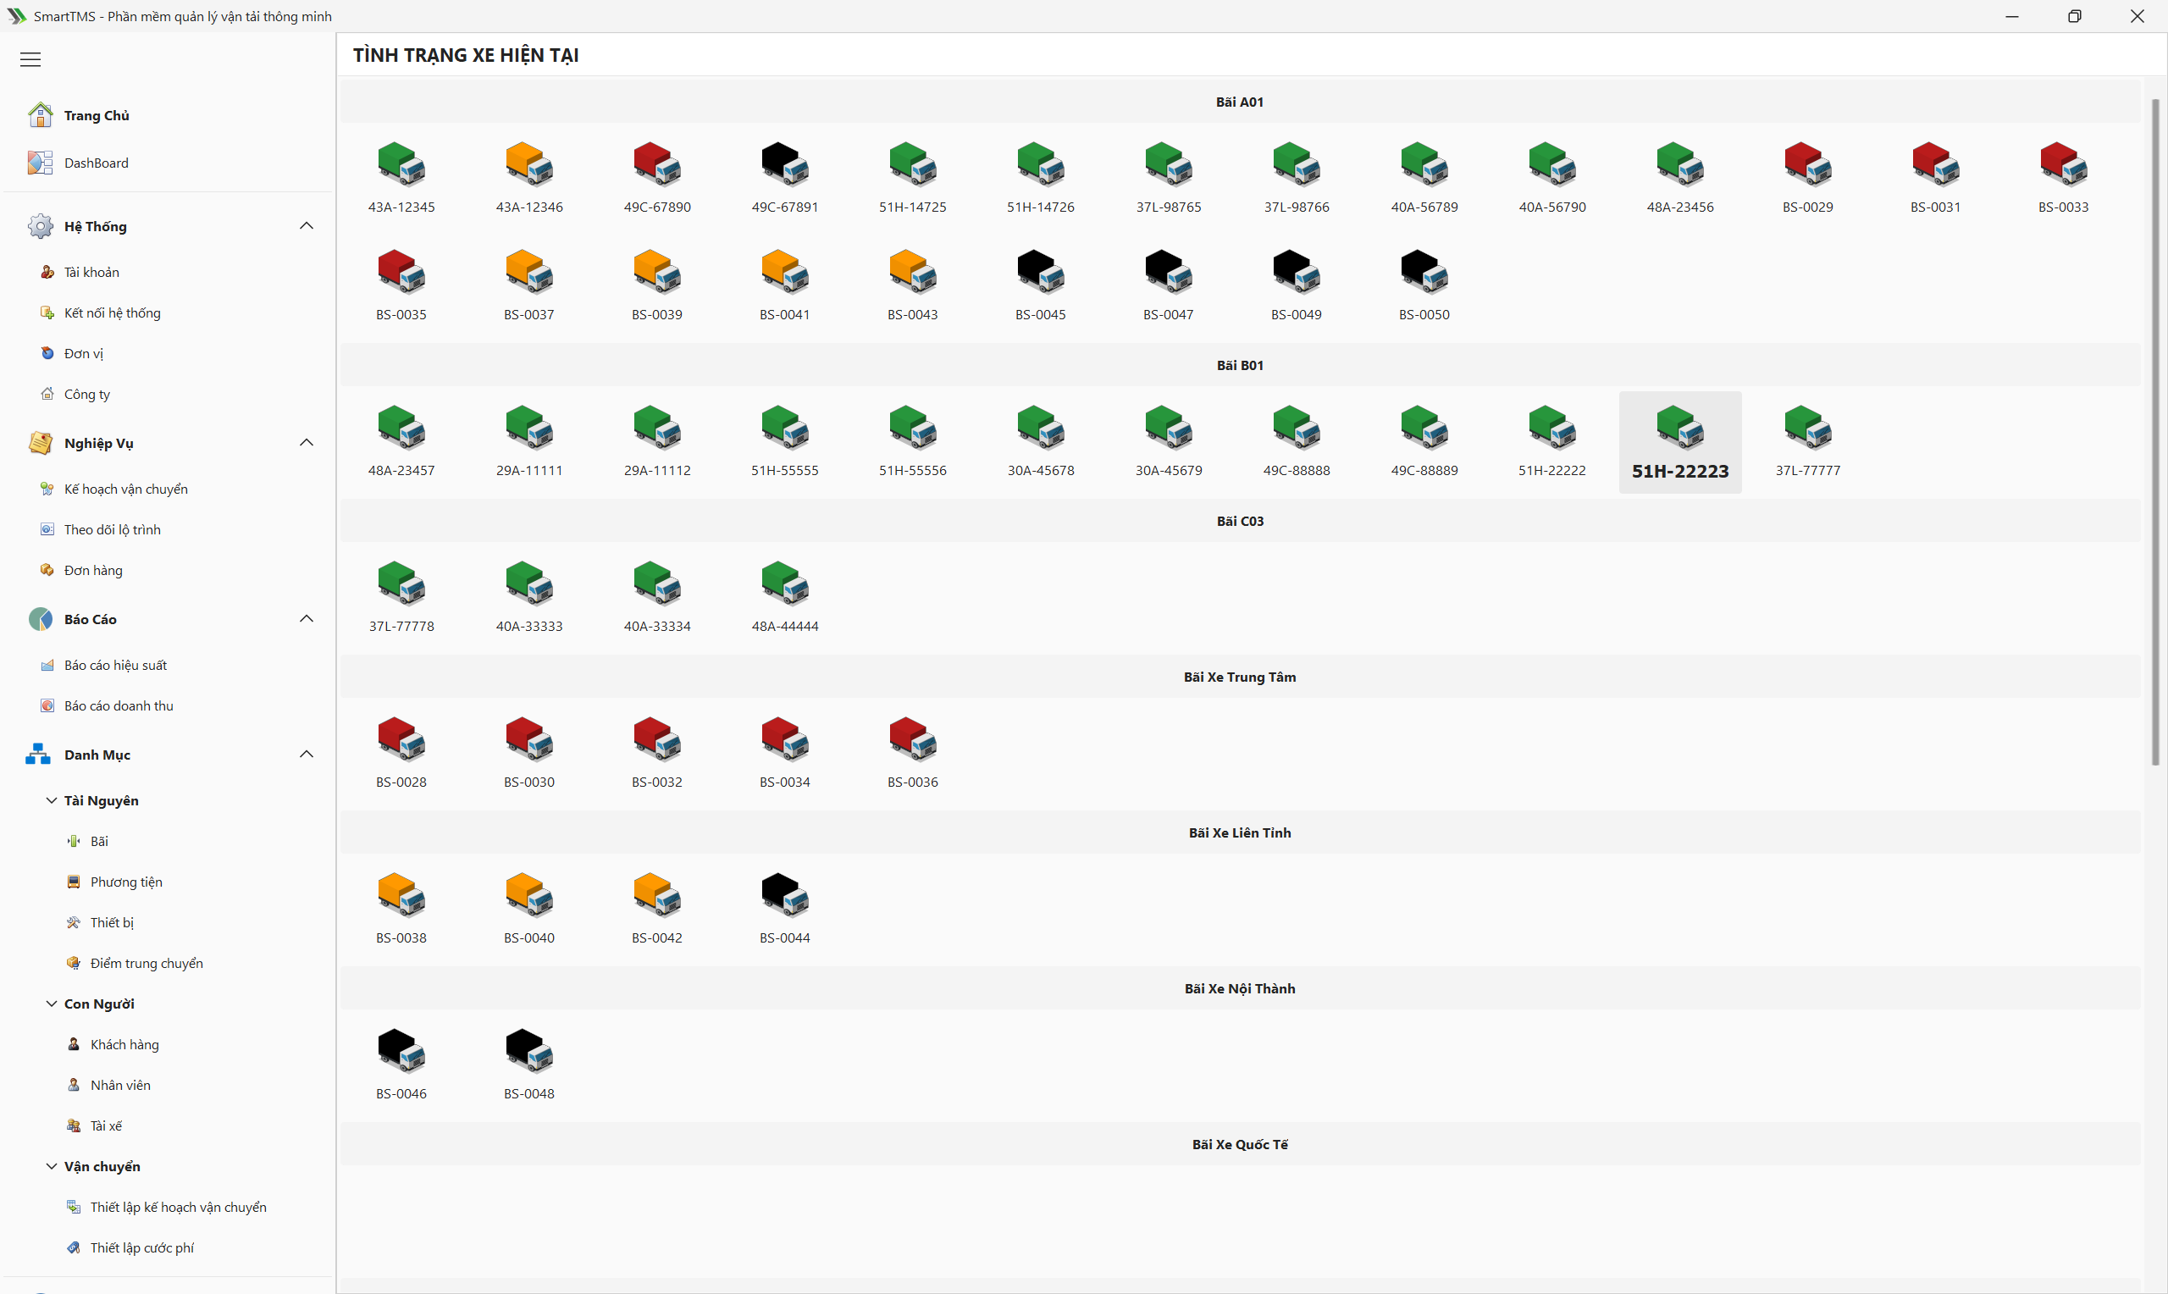

Hình . : Trang chủ

Nguồn : sinh viên tự thực hiện

Tại mỗi xe khi chuột phải vào người dùng có 2 tùy chọn :

**Gán tài xế :** Thực hiện khi người dùng có nhu cầu thay đổi tài xế mặc định cho phương tiện họ muốn, dành cho các tài xế không có phương tiện cá nhân chạy hợp đồng cho xe của công ty.

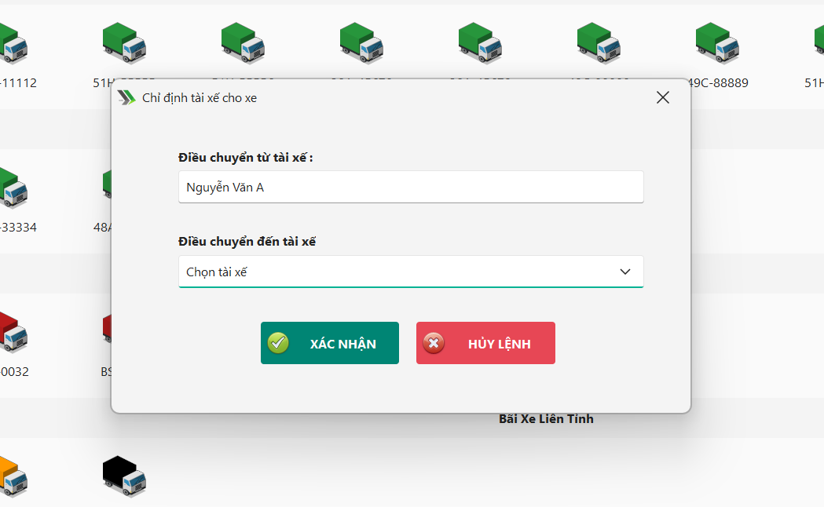

Hình . : Gán tài xế

Nguồn : sinh viên tự thực hiện

**Điều chuyển xe :** Thực hiện khi người dùng cho nhu cầu chuyển trạm của xe cần chuyển do nhu cầu tại một số trạm gia tăng hoặc bổ sung cho 1 số trạm thiếu xe.

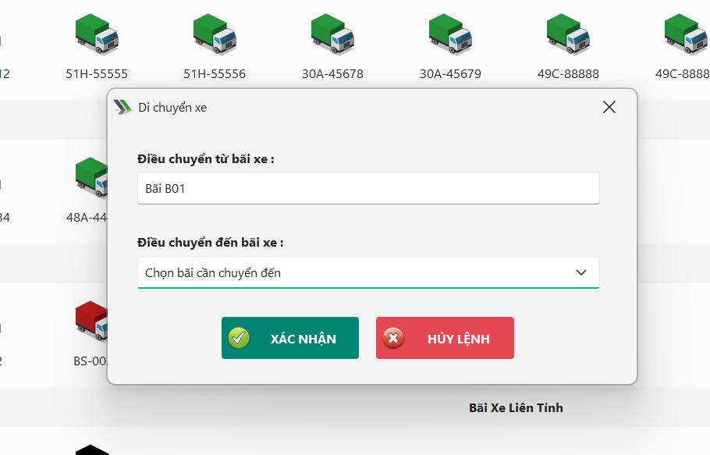

Hình . : Điều chuyển xe

Nguồn : sinh viên tự thực hiện

### DashBoard

Đây là màn hình dùng để thống kê tình trạng chung của toàn bộ hệ thống bao gồm thống kê về xe, phương tiện, tài xế, doanh thu,…

Tại đây gồm 2 khu vực :

Phía trên là thống kê về số lượng các đơn hàng : Tổng số đơn, số đơn hoàn thành, số đơn mới, số đơn đang giao.

Phía dưới là 6 biểu đồ bao gồm : Thống kê về trạng thái đơn hàng, Thống kê doanh thu, thống kê phương tiện, thống kê tài khoản, thống kê nhân viên, thống kê thiết bị.

Người dùng chọn combo Thời gian từ - đến để tiến hành lọc dữ liệu cho biểu đồ thống kê tình trạng đơn hàng.

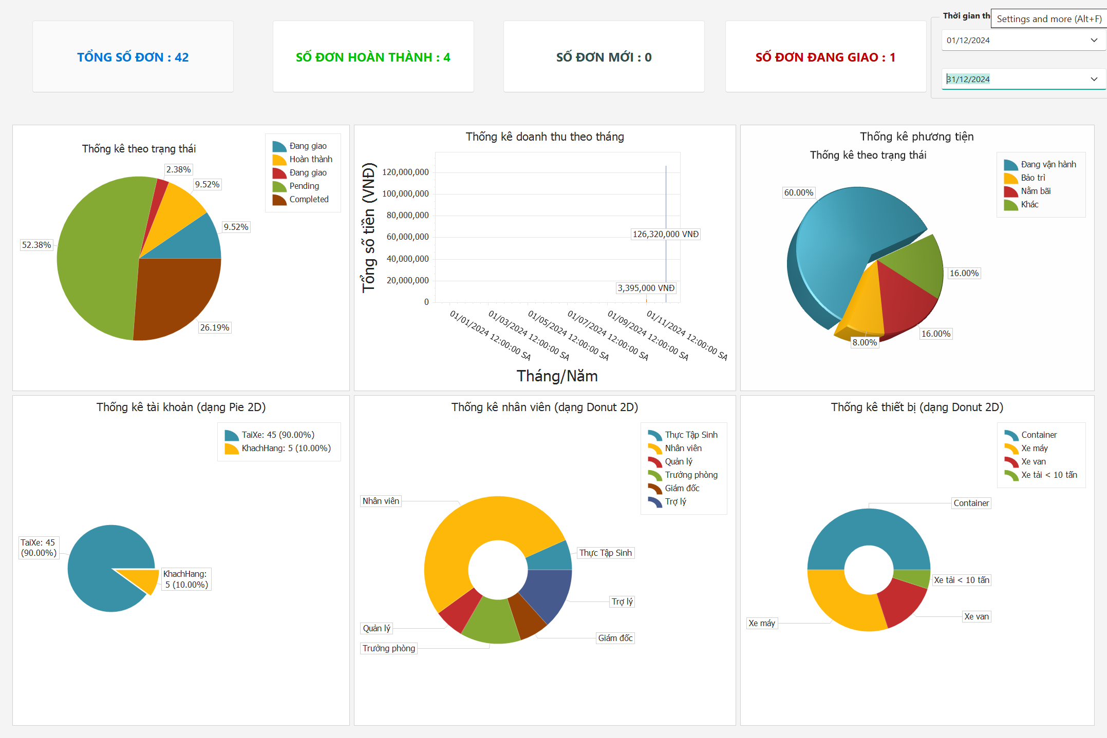

Hình . : DashBoard

Nguồn : sinh viên tự thực hiện

### Module Hệ thống

#### Tài khoản

**Vị trí :** Hệ thống => Tài khoản

**Chức năng :** Màn hình này dùng để quản lý các tài khoản có trên hệ thống dùng để đăng nhập, khi một nhân viên hoặc tài xế có được tuyển dụng vào công ty. Nhân viên nhân sự sẽ tiến hành tạo tài khoản để đăng nhập cho nhân viên hoặc tài xế mới đó tại đây.

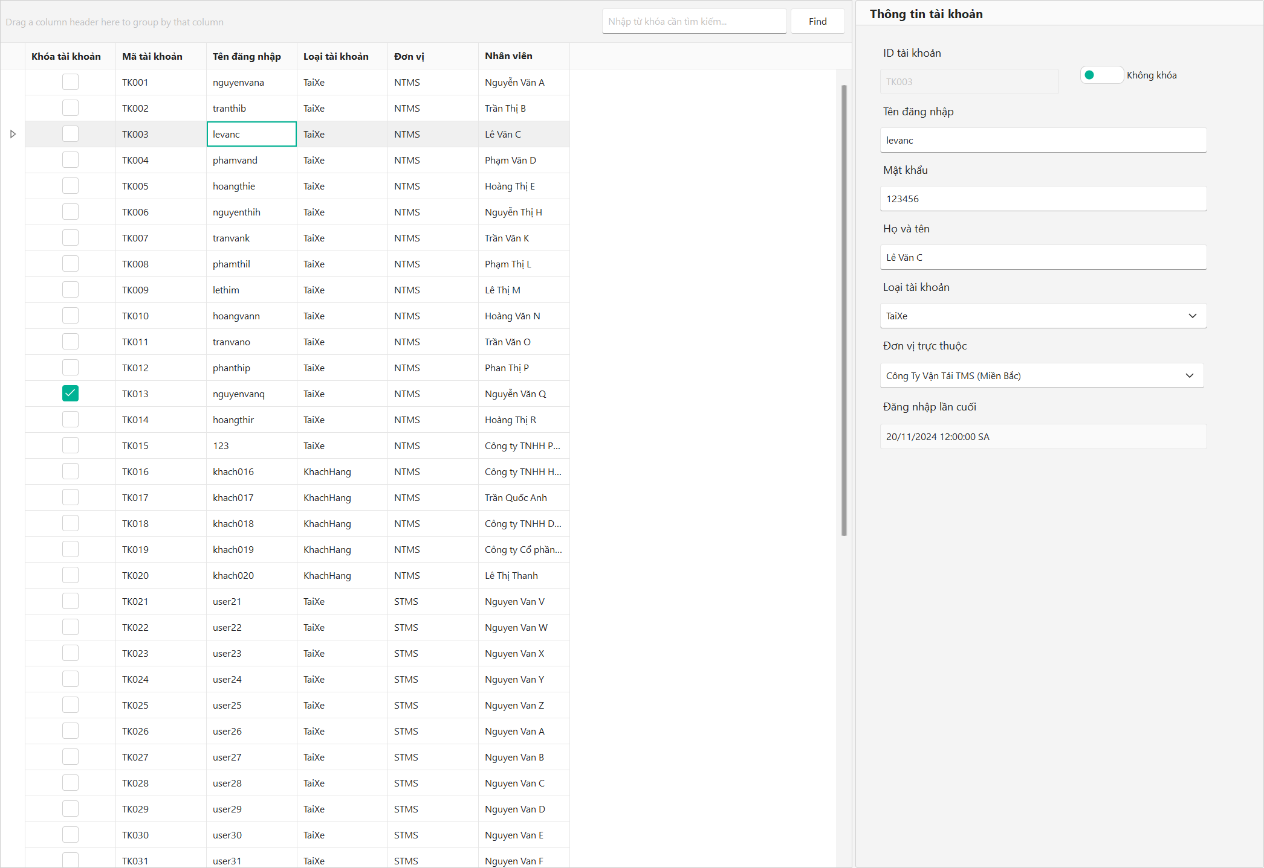

Hình . : Màn hình quản lý tài khoản

Nguồn : sinh viên tự thực hiện

#### Kết nối hệ thống

**Vị trí :** Hệ thống = > Kết nối hệ thống

**Chức năng :** Sử dụng cho 1 số doanh nghiệp yêu cầu tách database của từng công ty riêng lẻ với nhau hoặc lần đầu tiên setup kết nối hệ thống.

Nếu hệ thống chưa được kết nối, khi chạy chương trình lần đầy tiên sẽ xuất hiện màn hình này để kết nối với database.

Người dùng cần nhập Server và Database sau đó chọn kiểu xác thực và cuối cùng nhập UserName và Password nếu là xác thực bằng SQL Server.

Trước khi kết nối hãy nhấn Kiểm Tra để đảm bảo kết nối thành công !

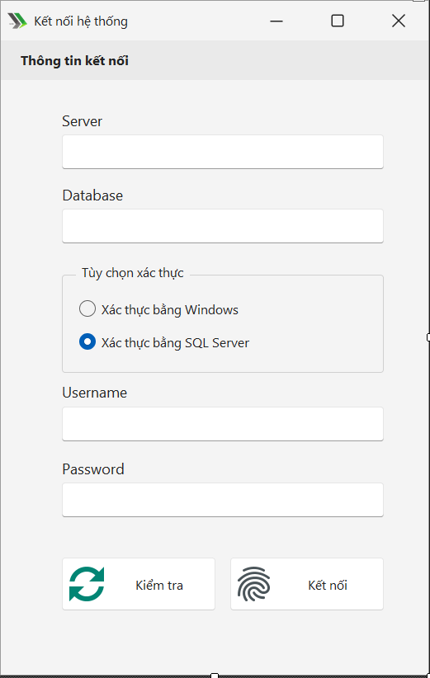

Hình . : Kết nối hệ thống

Nguồn : sinh viên tự thực hiện

Nếu hệ thống đã được kết nối database sẵn thì sẽ hiển thị cảnh báo sau để xác nhận kết nối.

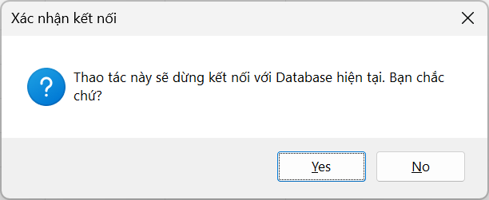

Hình . : Cảnh báo ngắt kết nối hệ thống

Nguồn : sinh viên tự thực hiện

#### Đơn vị

**Vị trí :** Hệ thống => Đơn vị

**Chức năng :** Đây là màn hình dùng để quản lý các đơn vị con trong cùng 1 công ty. Các đơn vị này sẽ được nhập liệu và thao tác dữ liệu tương tự các màn hình khác.

**Lưu ý :** Bắt buộc phải setup thông tin công ty trước khi tiến hành thêm mới đơn vị.

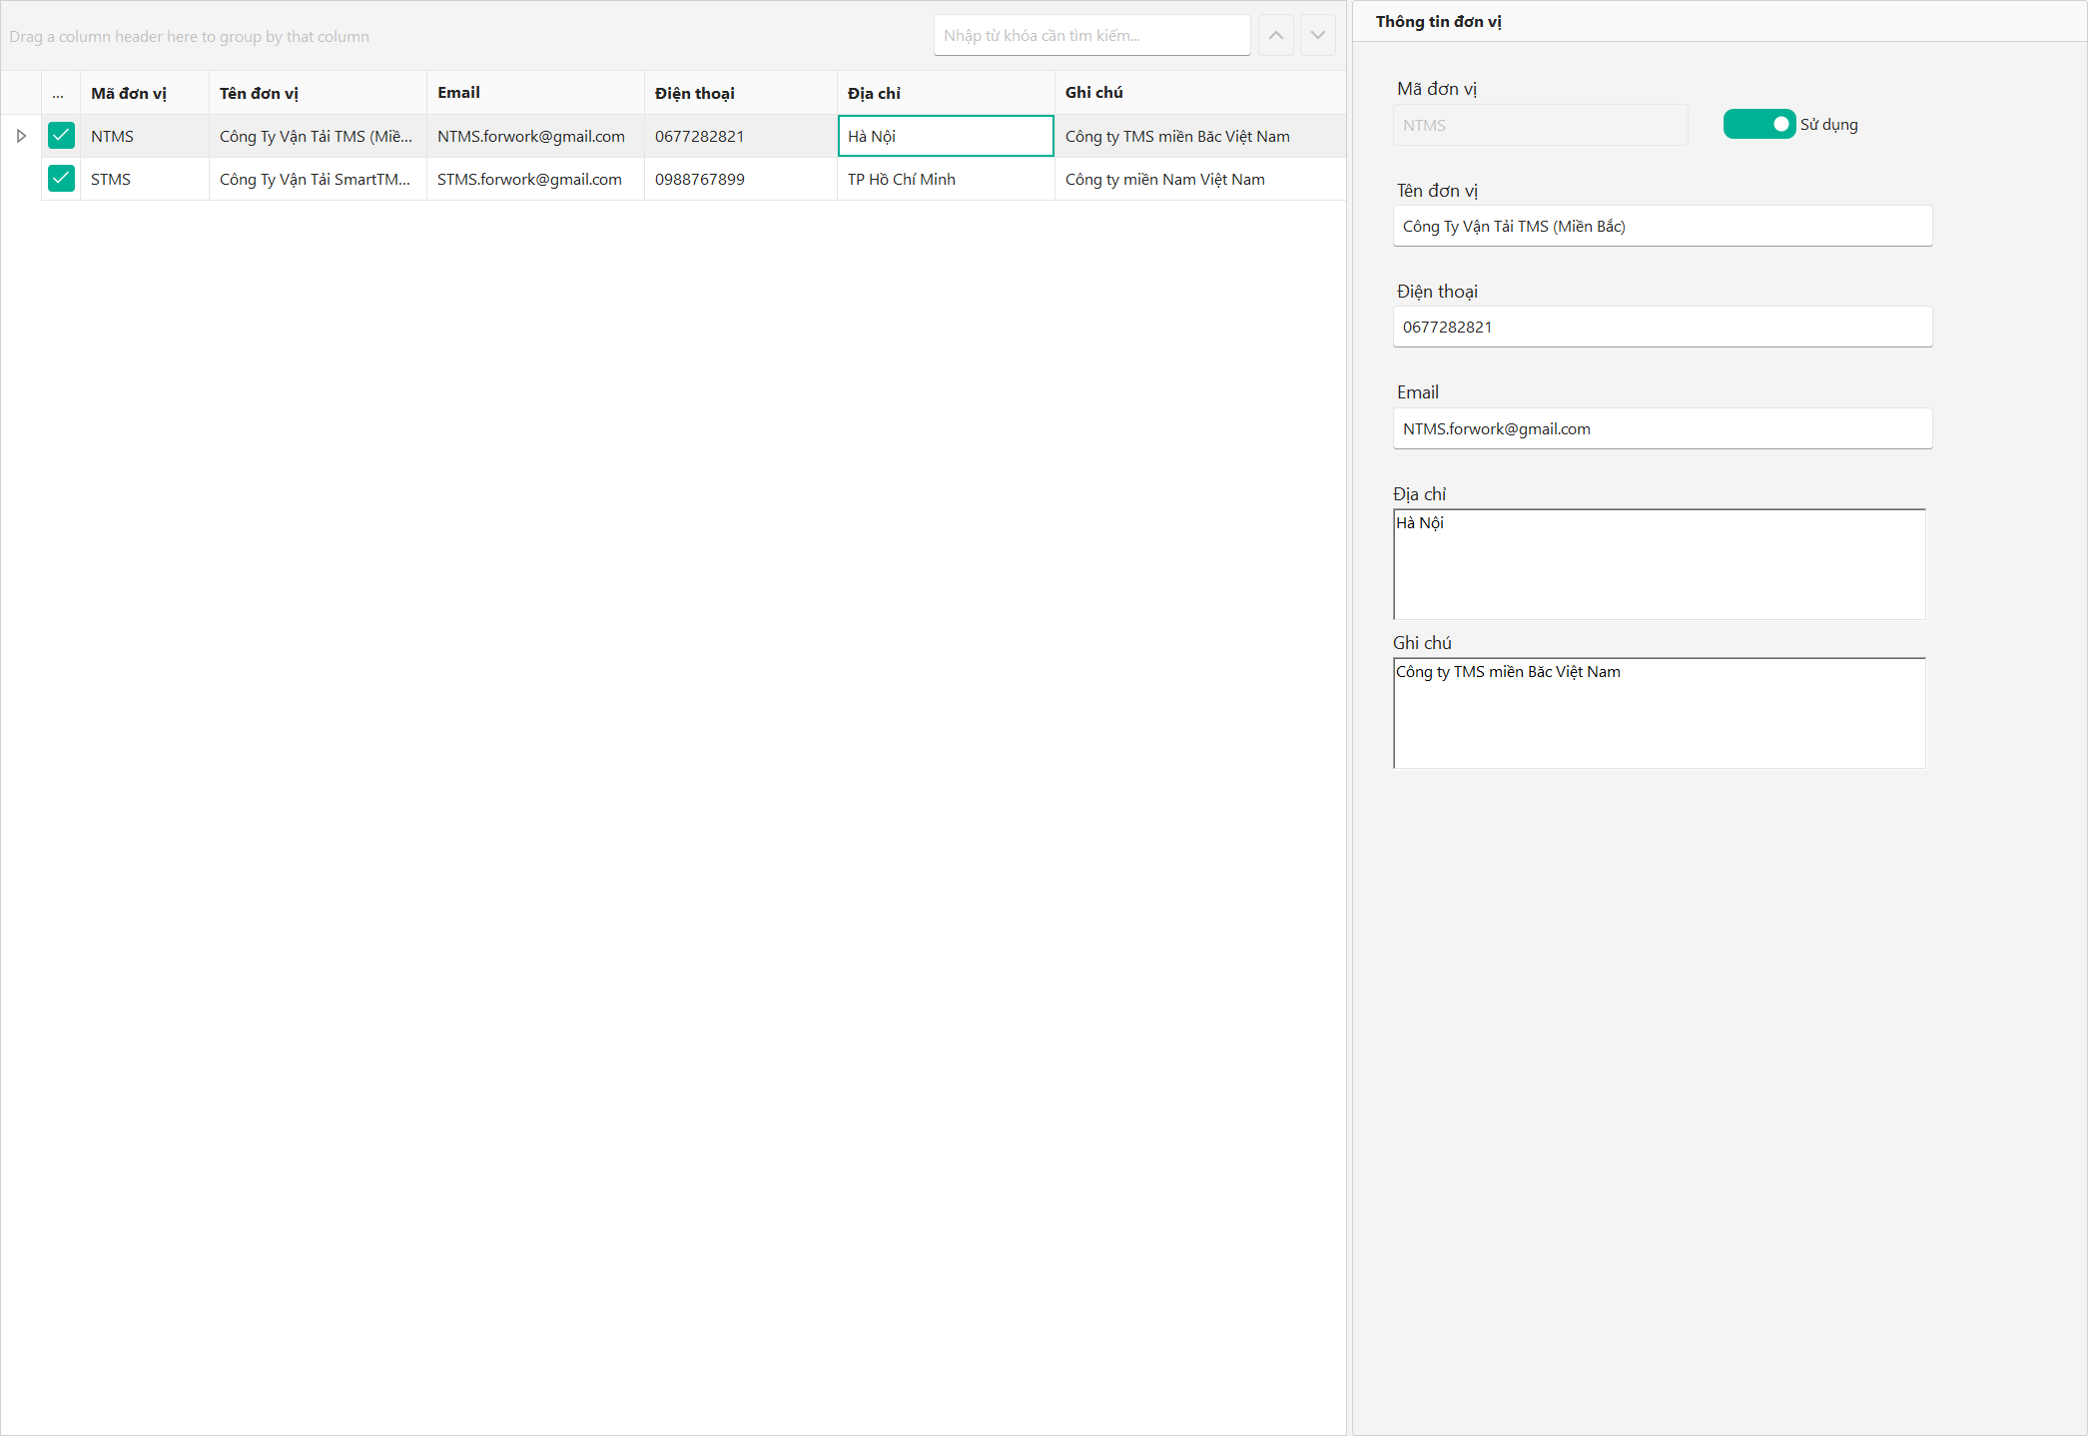

Hình . : Màn hình quản lý đơn vị

Nguồn : sinh viên tự thực hiện

#### Công ty

**Vị trí :** Hệ thống => Công ty

**Chức năng :** Đây là màn hình dùng để quản lý thông tin chung cho công ty khách hàng sử dụng phần mềm SmartTMS.

Chỉ có người dùng có quyền Admin mới có thể chỉnh sửa thông tin tại màn hình này.

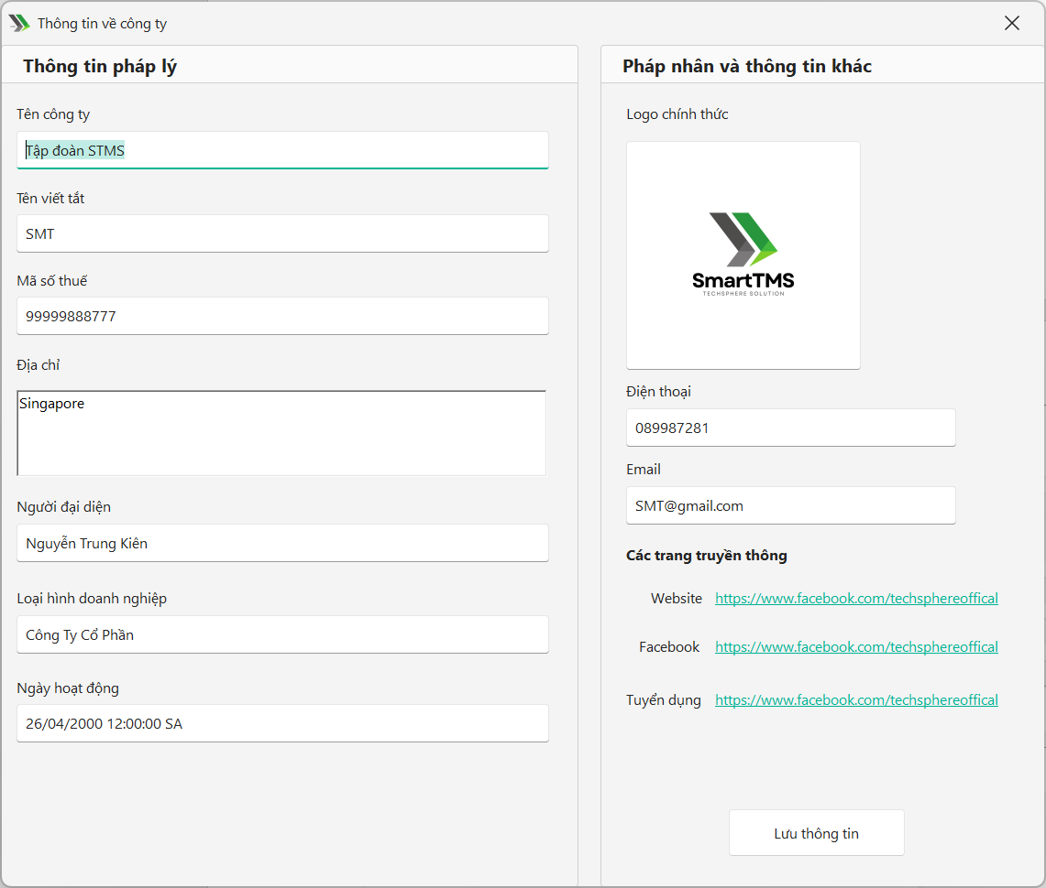

Hình . : Màn hình thông tin công ty

Nguồn : sinh viên tự thực hiện

### Module Nghiệp vụ

#### Kế hoạch vận chuyển

**Vị trí :** Nghiệp vụ => Kế hoạch vận chuyển

**Chức năng :** Đây là màn hình chức năng chính của hệ thống. Tại đây người dùng thực hiện việc lên kế hoạch và phân bổ tài xế vận chuyển đơn hàng từ điểm đầu đến điểm cuối đồng thời tính toán chi phí vận tải cho đơn được chọn.

**Bước 1 :** Đầu tiên người dùng chọn đơn hàng cần thiết lập kế hoạch vận chuyển ở lưới trái

Sau đó tiến hành chọn trạm đầu và cuối của đơn hàng này. Sau đó chọn ưu tiên về một trong 4 yếu tố : Thời gian, Quãng đường, Nhiên liệu, Chi phí và chọn xem đơn này có cần tài xế chạy xuyên trạm hay không.

Sau khi thiết lập tìm kiếm xong, người dùng chọn nút TÌM KIẾM. Khi này nếu trong hệ thống tồn tại kế hoạch vận chuyển phù hợp với yêu cầu đặt ra sẽ xuất hiện cảnh báo như sau :

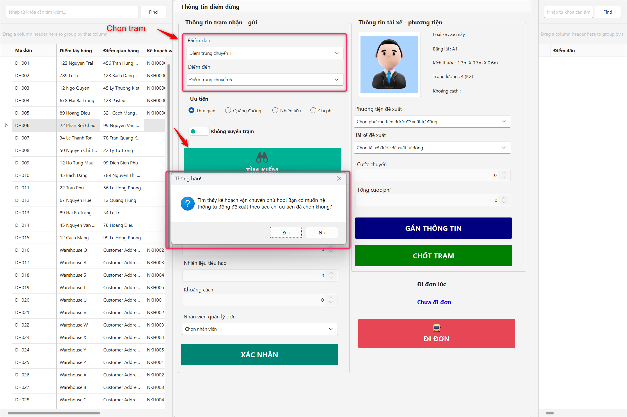

Hình . : Cảnh báo tìm thấy lộ trình phù hợp

Nguồn : sinh viên tự thực hiện

Người dùng có 2 lựa chọn : Nhấn YES để tự động thiết lập theo lộ trình tối ưu hoặc nhấn NO để tự chọn theo nhu cầu bản thân cho đơn hàng này.

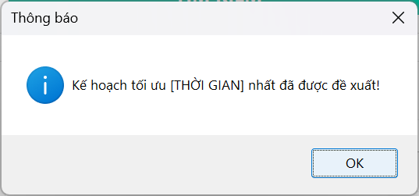

Hình . : Kế hoạch tối ưu đã được áp dụng

Nguồn : sinh viên tự thực hiện

Nếu không tìm thấy tuyến đường phù hợp hệ thống sẽ cảnh báo và yêu cầu người dùng tạo mới một lộ trình cho đơn hàng này.

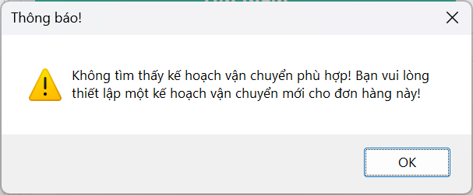

Hình . : Cảnh báo tạo mới kế hoạch vận chuyển

Nguồn : sinh viên tự thực hiện

**Bước 2 :** Sau khi chọn xong kế hoạch vận chuyển phù hợp với đơn hàng các thông số về chi phí và thời gian cũng như tài xế và phương tiện phù hợp với đơn hàng này sẽ được đề xuất và hiển thị tại các khu vực được khoanh đỏ.

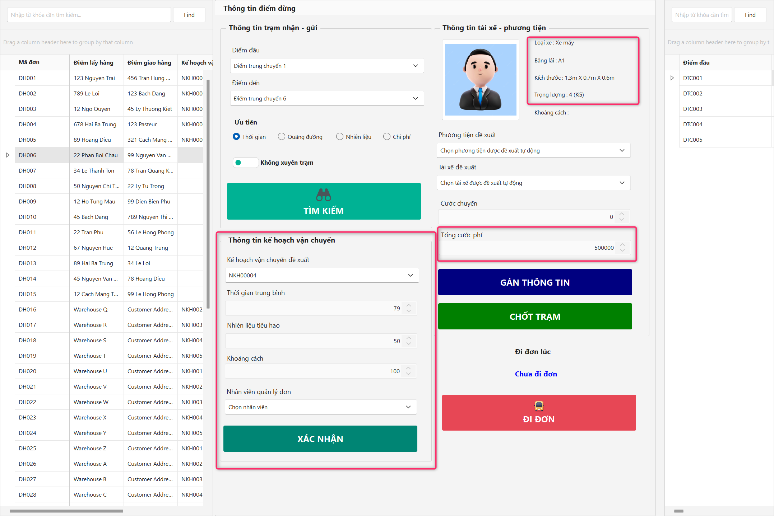

Hình . : Thông tin sau khi chọn được kế hoạch vận chuyển phù hợp

Nguồn : sinh viên tự thực hiện

Ở bước này trong tab Thông tin kế hoạch vận chuyển bạn cần chọn nhân viên quản lý và chịu trách nhiệm cho đơn hàng này sau đó ấn XÁC NHẬN để gán kế hoạch vận chuyển cho đơn hàng này.

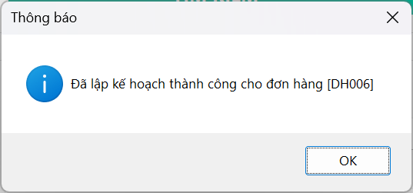

Hình . : Thiết lập kế hoạch thành công

Nguồn : sinh viên tự thực hiện

**Bước 3 :** Sau khi đã xác nhận kế hoạch vận chuyển nhân viên cần phân bổ tài xế và từng giai đoạn giao hàng. Từ đây hệ thống sẽ tính được chi phí vận chuyển của đơn hàng này.

Người dùng cần chọn trạm cần gán tài xế và phương tiện ở lưới phải sau đó chọn phương tiện và tài xế.

Phương tiện sẽ được đổ theo trạm đang chọn và phải phù hợp với đơn hàng. Ví dụ ở trạm 1 có 10 xe thì chỉ đổ 10 xe đang hoạt động ở trạm 1 và đơn hàng này phù hợp với xe máy thì chỉ hiển thị xe máy. Dưới đây bảng thông số đang được sử dụng trong hệ thống:

Bảng . : Thông số lựa chọn phương tiện

|  |  |  |  |  |  |
| --- | --- | --- | --- | --- | --- |
| **Loại xe** | **Chiều dài (m)** | **Chiều rộng (m)** | **Chiều cao (m)** | **Thể tích (m³)** | **Khối lượng (tấn)** |
| Container (40 feet) | >12 | >2.5 | >3 | >70 | >25 |
| Container (20 feet) | - | - | - | >37.4 | >20 |
| Xe tải > 100 tấn | - | - | - | >157.5 | >100 |
| Xe tải < 100 tấn | - | - | - | >90 | >50 |
| Xe tải > 10 tấn | - | - | - | >56.25 | >20 |
| Xe tải < 10 tấn | - | - | - | >24 | >10 |
| Xe van | - | - | - | >5.6 | >1.5 |
| Xe máy | - | - | - | <=5.6 | <=1.5 |

Nguồn : sinh viên tự thực hiện

Tài xế cũng tương tự sẽ đổ những tài xế ở trạm đang gán và tài xế đó phải có bằng lái điều kiển được phương tiện chuyển chở hàng hóa đó và đang thuộc 1 trong 2 trạng thái Giao Hàng hoặc Chờ Đơn. Ví dụ : Đơn hàng A phù hợp với Xe máy thì tài xế phải có bằng A1 trở lên mới có thể điều kiển xe máy này.

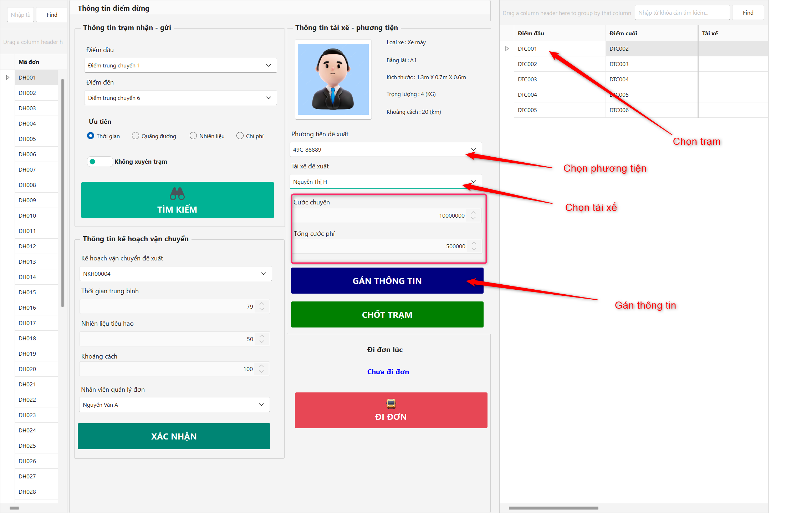

Hình . : Gán thông số cho trạm

Nguồn : sinh viên tự thực hiện

Sau khi đã gán tài xế và phương tiện xong cho tất cả các trạm người dùng tiến hành ấn nút CHỐT TRẠM để hoàn thành việc gán thông tin và phân bổ tài xế vận chuyển.

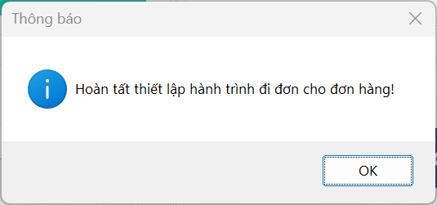

Hình . : Thông báo thiết lập hành trình đi đơn thành công

Nguồn : sinh viên tự thực hiện

**Bước 4 :** Sau khi đã hoàn tất kế hoạch đi đơn hàng đã chọn nhân viên có thể tùy chọn thời gian bắt đầu đi đơn này bằng cách ấn vào nút ĐI ĐƠN. Khi này đơn hàng sẽ kích hoạt vận chuyển và tài xế đầu tiên trong lộ trình giao hàng sẽ thấy đơn hàng mới xuất hiện.

Kể từ lúc đi đơn tài xế có 1 giờ để xác nhận đơn hàng nếu sau 1 giờ sẽ tính là trễ đơn.

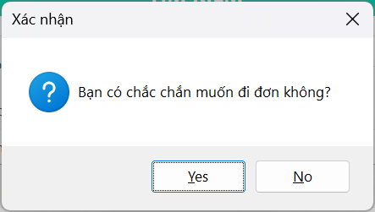

Hình . : Xác nhận đi đơn

Nguồn : sinh viên tự thực hiện

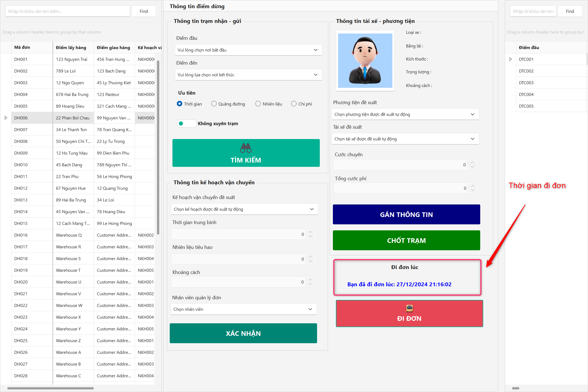

Hình . : Thời gian đi đơn

Nguồn : sinh viên tự thực hiện

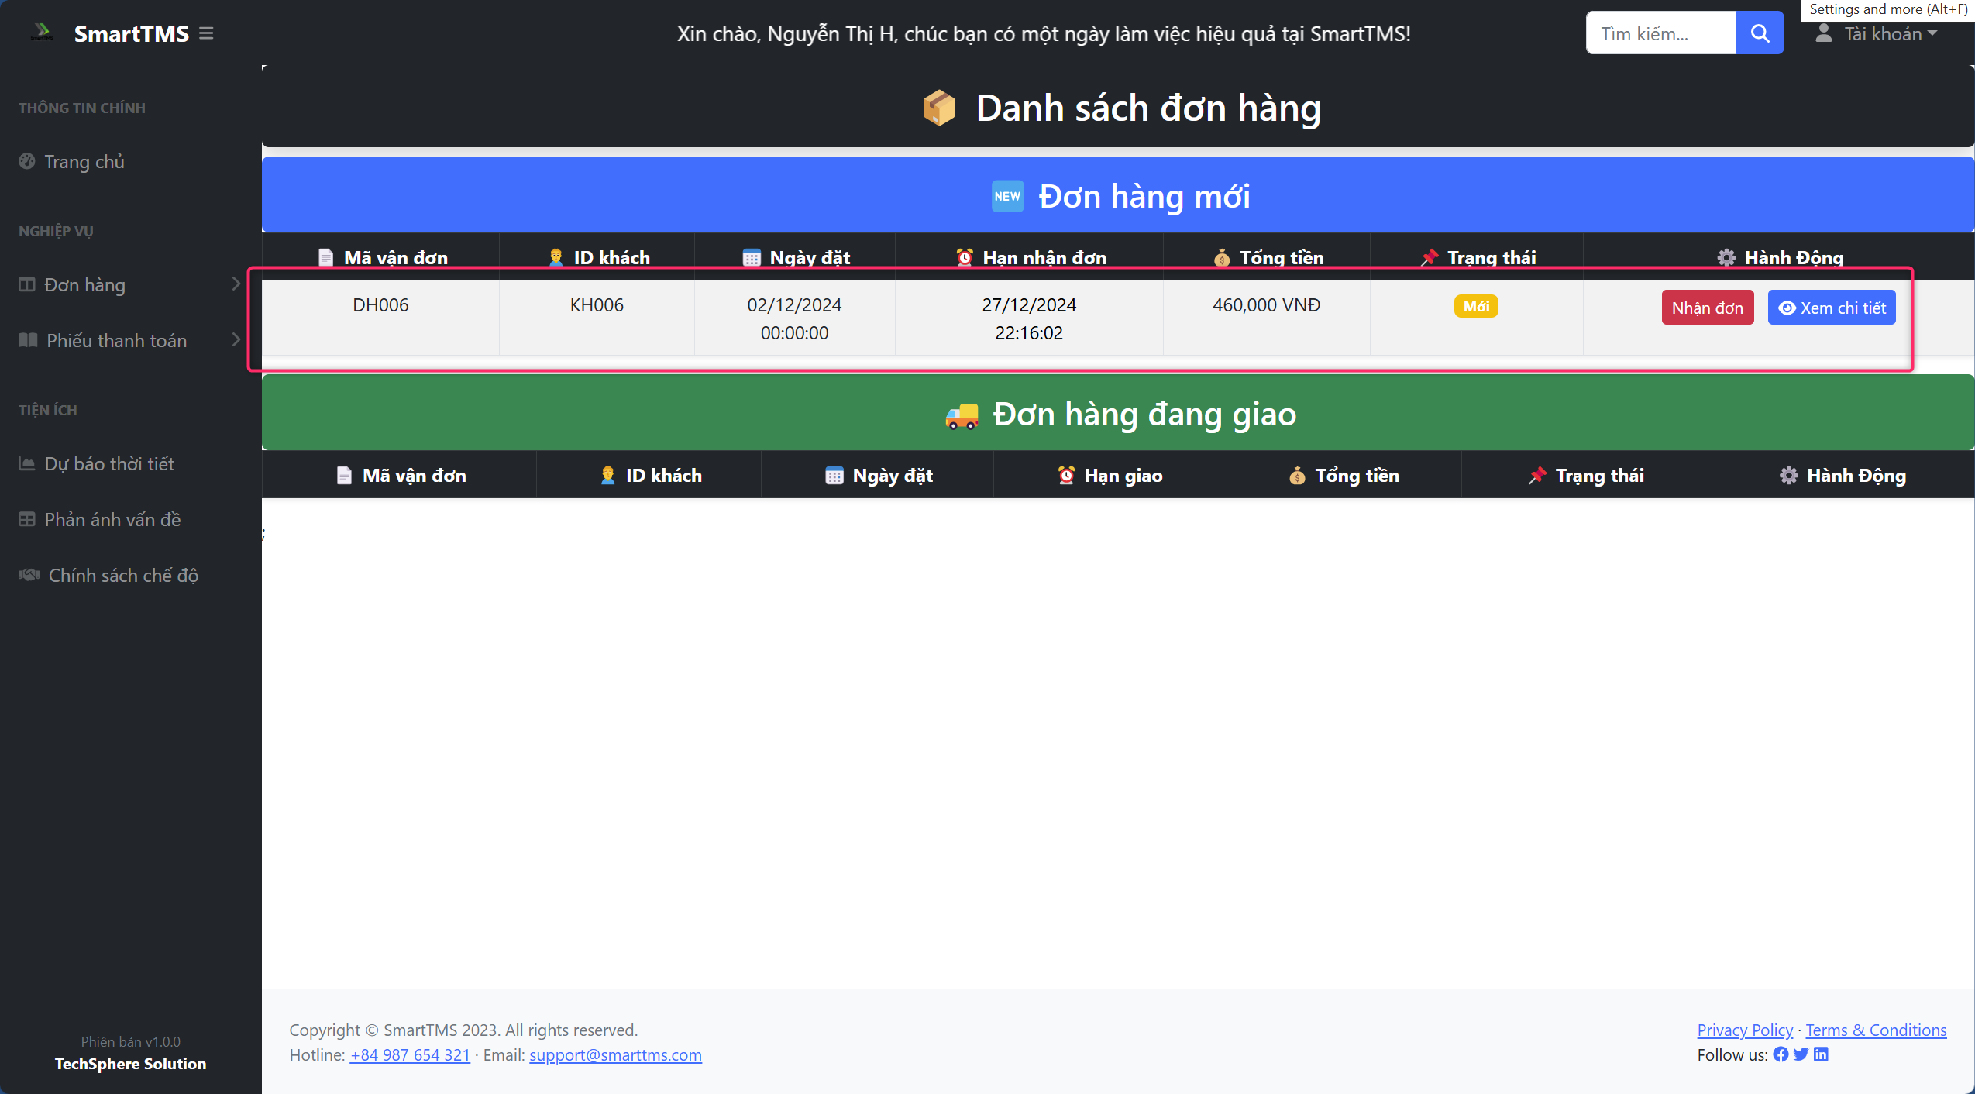

Hình . : Đơn hàng đã xuất hiện tại người giao đầu tiên

Nguồn : sinh viên tự thực hiện

#### Theo dõi lộ trình

**Vị trí :** Nghiệp vụ => Theo dõi lộ trình

**Chức năng :** Sau khi đi đơn thành công bạn có thể theo dõi lộ trình di chuyển của các đơn hàng được đi đơn.

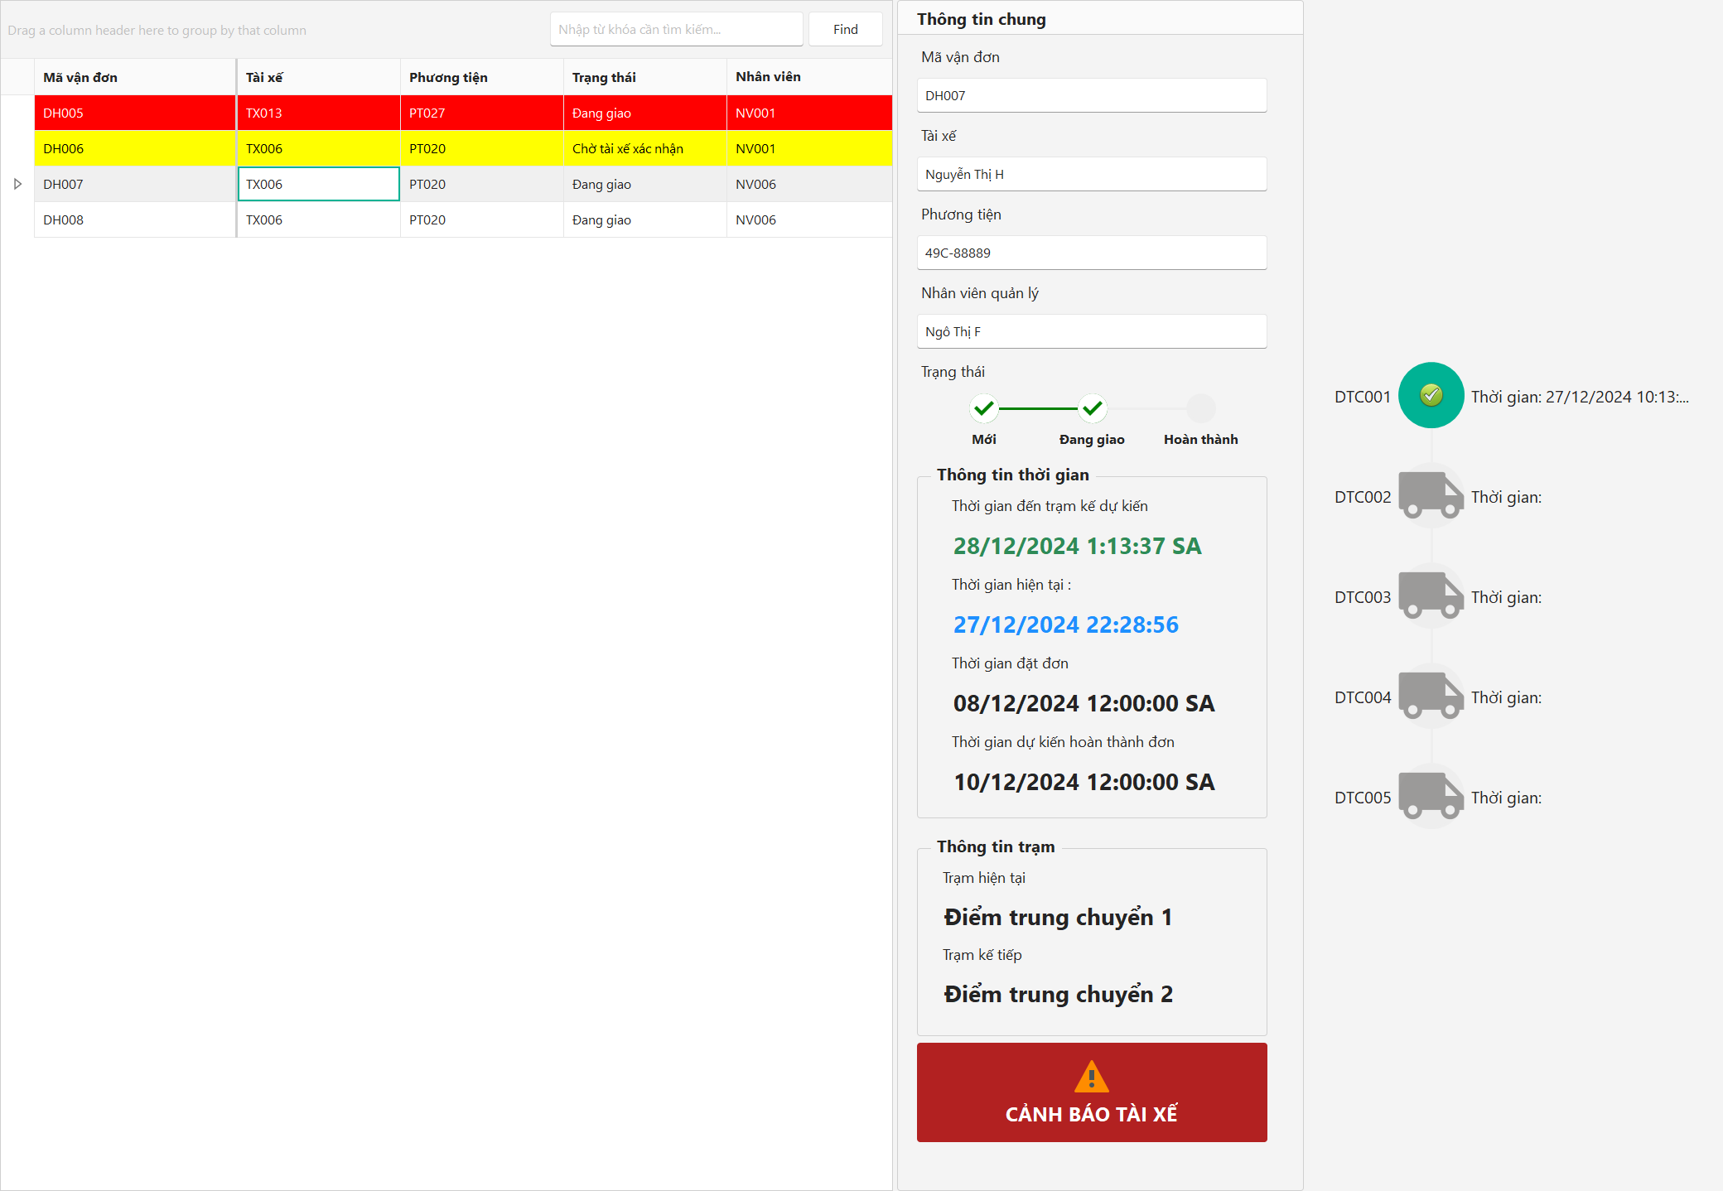

Hình . : Theo dõi lộ trình

Nguồn : sinh viên tự thực hiện

Tại màn hình này người dùng chọn những đơn hàng đang được đi đơn bên trái sẽ hiển thị các thông tin về hành trình của đơn sang các control bên phải.

Đối với các đơn có thời gian nhận đơn thực tế nhỏ hơn thời hạn nhận đơn và các đơn tài xế chưa nhận sẽ hiển thị màu vàng.

Đối với các đơn giao trễ với thời hạn đến trạm kế dự kiến sẽ hiện màu đỏ.

Sau 15 phút hệ thống sẽ tự động dò danh sách và gửi Email đến các tài xế đang trễ đơn hoặc trễ nhận đơn. Người dùng cũng có thể chủ động gửi Email nhắc nhở sớm hơn bằng cách nhấn vào nút CẢNH BÁO TÀI XẾ.

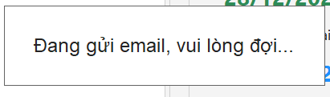

Hình . : Đợi trong khi gửi Email

Nguồn : sinh viên tự thực hiện

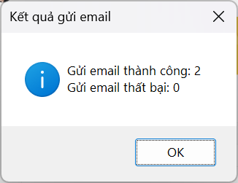

Hình . : Thông báo số Email gửi thành công và thất bại

Nguồn : sinh viên tự thực hiện

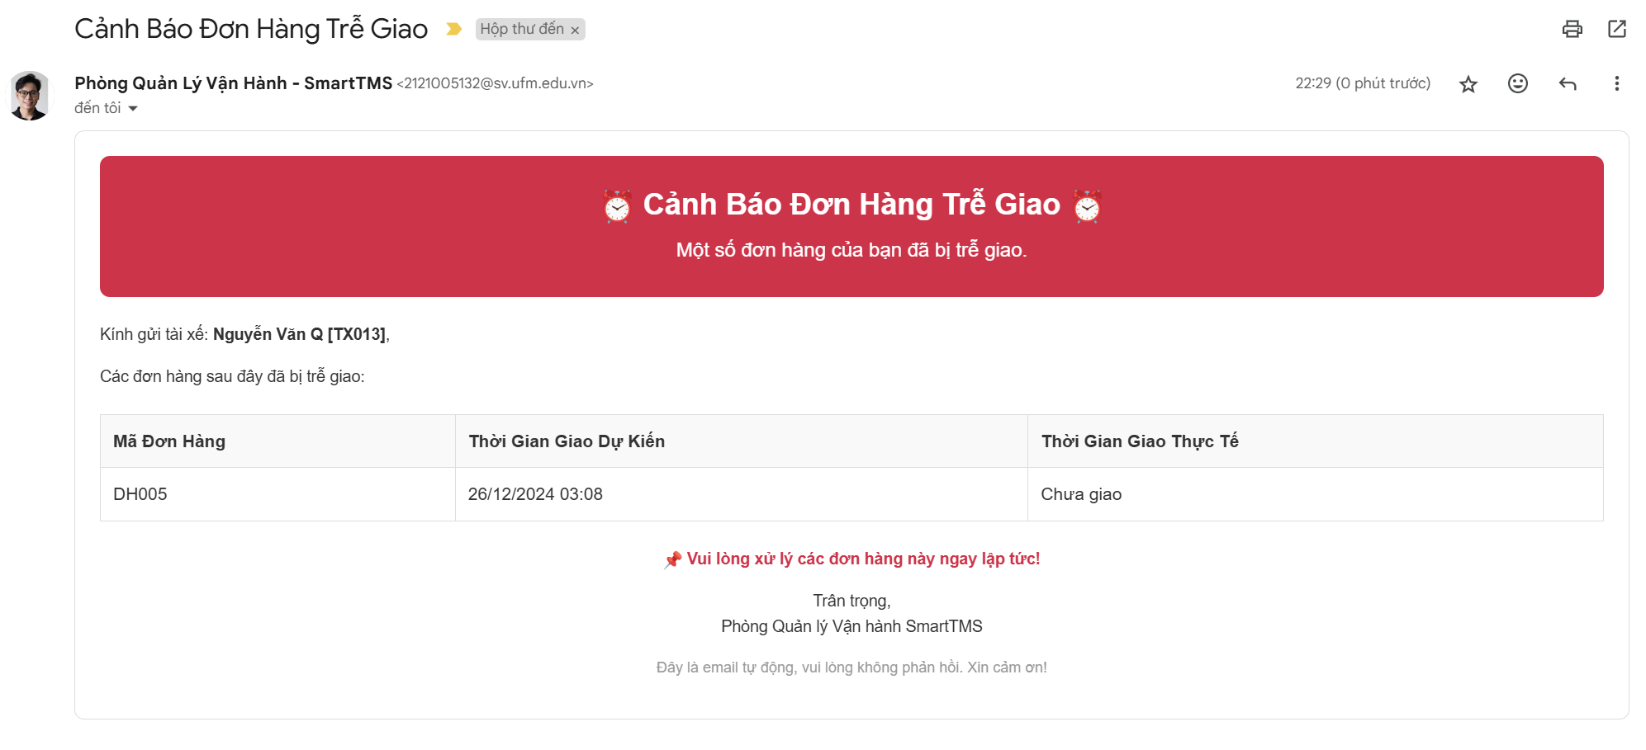

Hình . : Email cho đơn bị trễ giao

Nguồn : sinh viên tự thực hiện

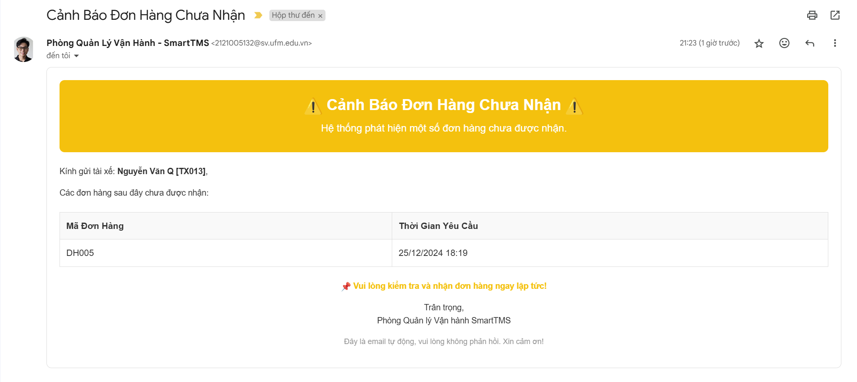

Hình . : Email cho đơn bị trễ nhận đơn

Nguồn : sinh viên tự thực hiện

#### Đơn hàng

**Vị trí :** Nghiệp vụ => Đơn hàng

**Chức năng :** Dùng để quản lý thông tin các đơn hàng được hệ thống tiếp nhận từ phân hệ bán hàng hoặc website thương mại của khách hàng.

Màn hình này không thể nhập liệu đơn mới được mà chỉ có thể tùy chỉnh đơn hàng cho phù hợp với nhu cầu vận chuyển.

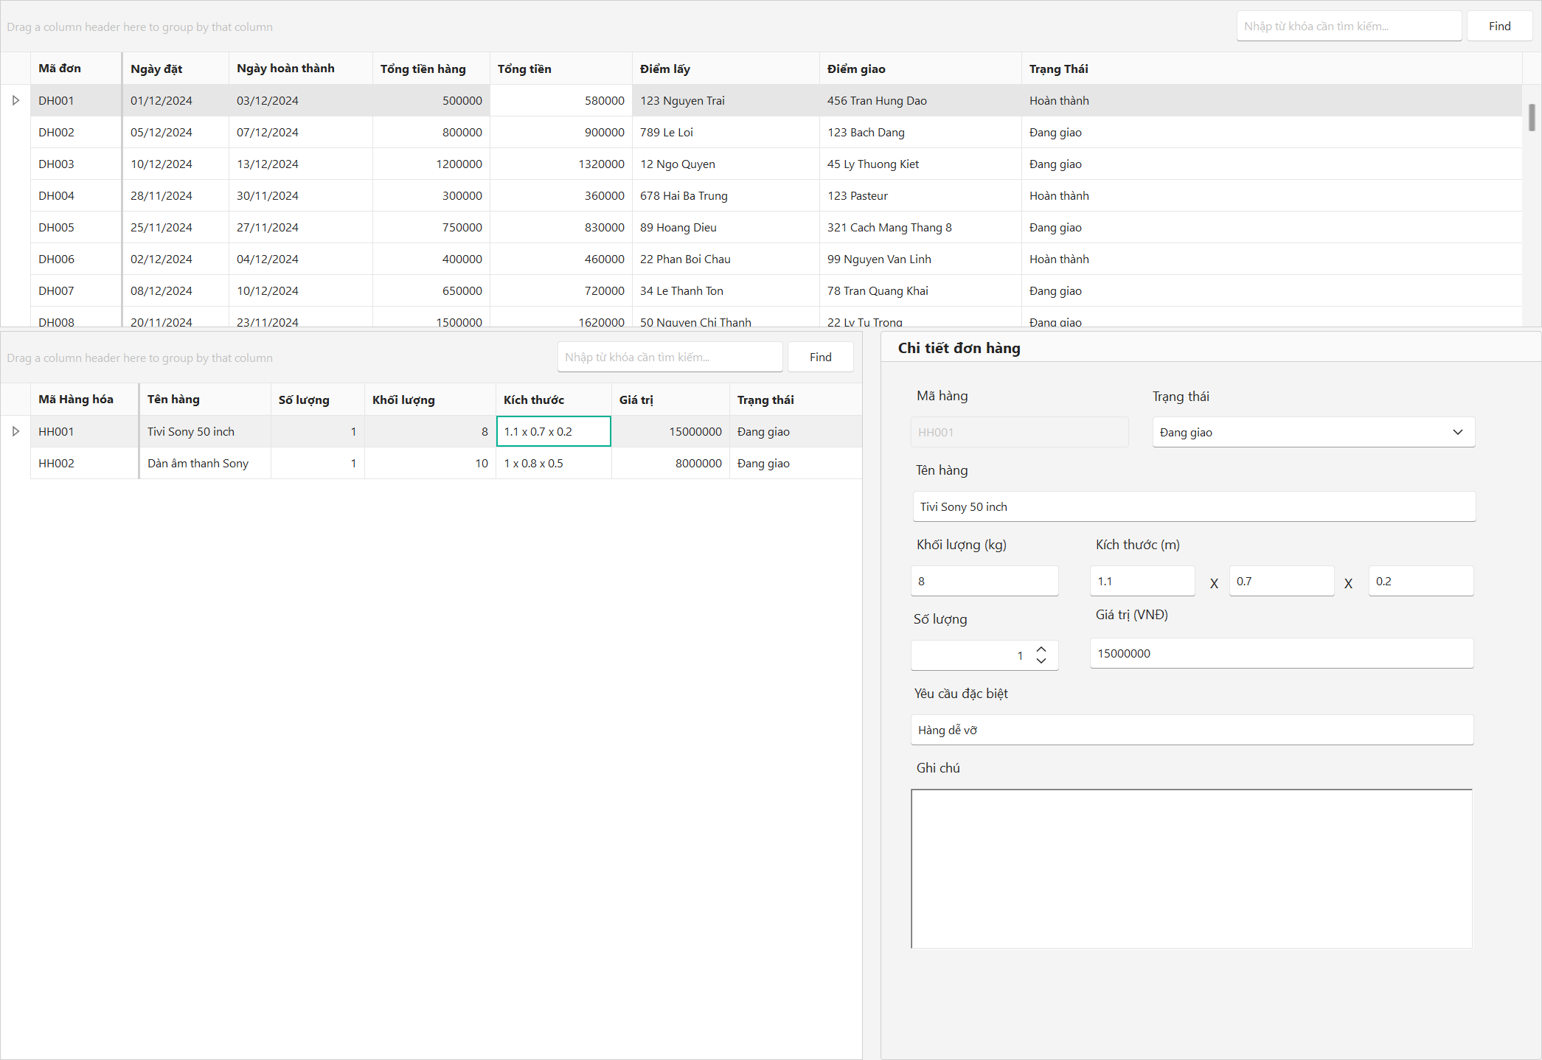

Hình . : Màn hình quản lý đơn hàng

Nguồn : sinh viên tự thực hiện

### Module Báo cáo

#### Báo cáo hiệu suất

**Vị trí :** Báo cáo => Báo cáo hiệu suất

**Chức năng :** Giúp nhà quản lý thống kê được hiệu suất làm việc và số đơn giao trễ, tổng đơn, số đơn nhận trễ từ đó tính được mức hoa hồng và khấu trừ của tài xế.

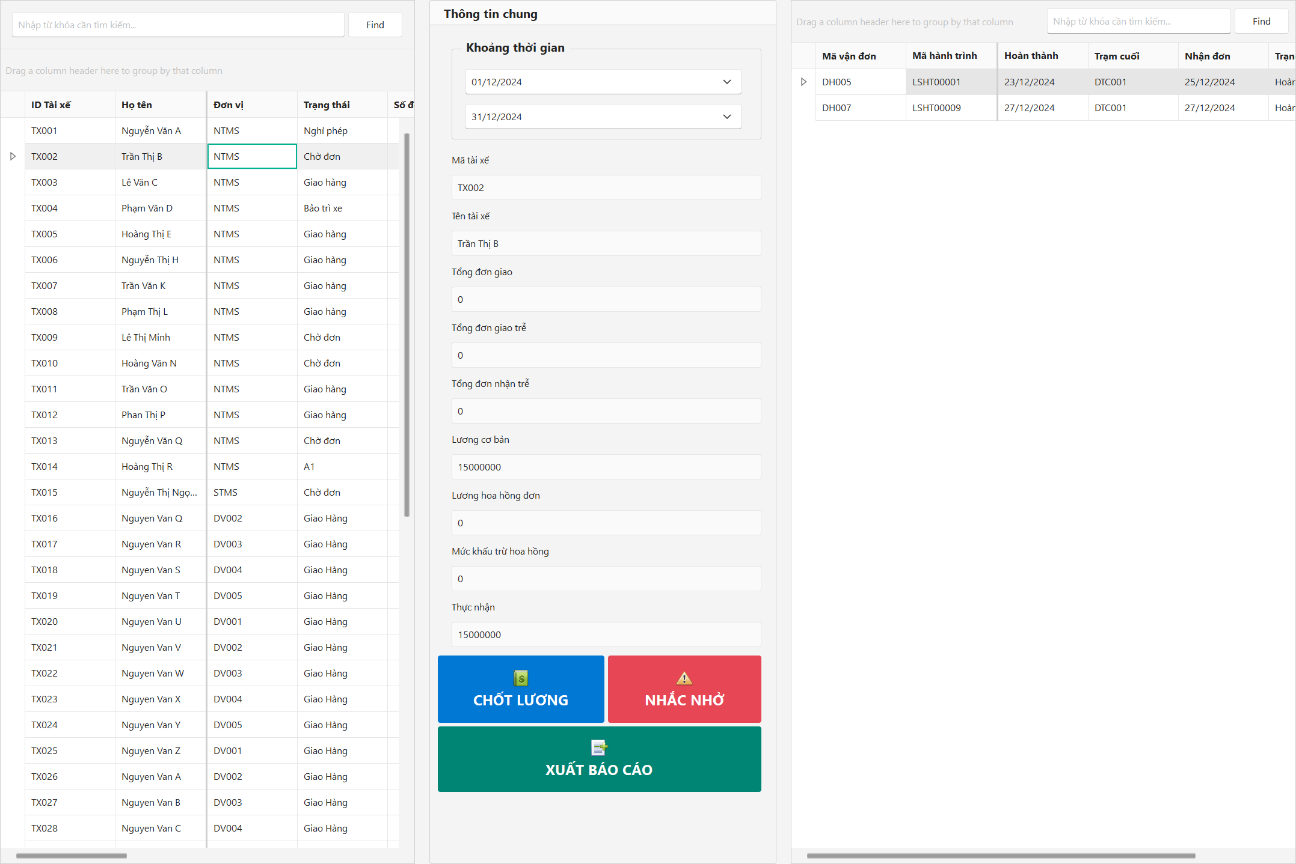

Hình . : Thống kê hiệu suất làm việc

Nguồn : sinh viên tự thực hiện

**Bước 1 :** Người dùng chọn khoảng thời gian cần thống kê, vì màn hình này kèm theo cơ chế tính lương nên thông thường sẽ chọn từ ngày 1 đến 30 hàng tháng.

**Bước 2 :** Xem thông tin về hiệu suất ở lưới bên trái và chọn từng dòng để xem chi tiết đơn hàng mà tài xế đó giao bên phải

Ở đây có 3 nút chức năng :

**CHỐT LƯƠNG :** Khi đã duyệt mức chi thành công người dùng sẽ ấn nút này lúc này hệ thống sẽ gửi bảng lương đến tất cả tài xế trong hệ thống qua Email. Kèm theo bảng lương dạng PFD.

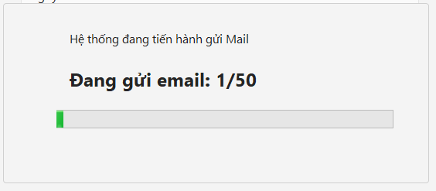

Hình . : Màn hình đợi gửi bảng lương

Nguồn : sinh viên tự thực hiện

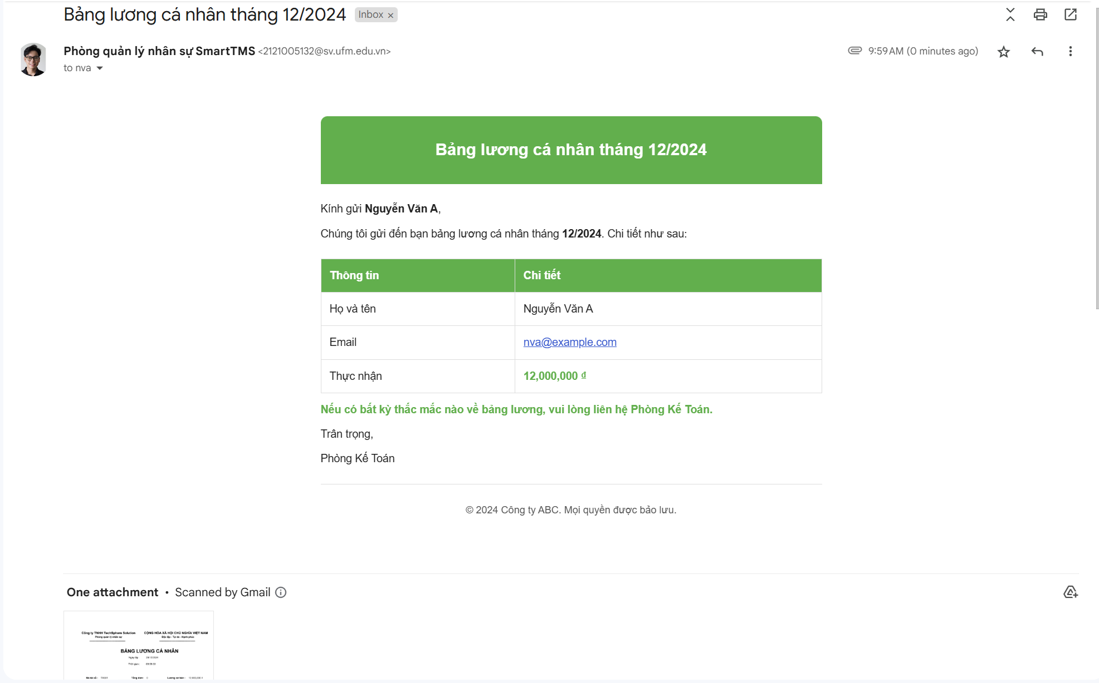

Hình . : Mail bảng lương tháng

Nguồn : sinh viên tự thực hiện

**NHẮC NHỞ :** Dùng để gửi Email cảnh báo đến tất cả nhân viên có tổng số đơn trễ lớn hơn 5 (bao gồm cả nhận trễ và giao trễ) sẽ bị gửi mail nhắc nhở.

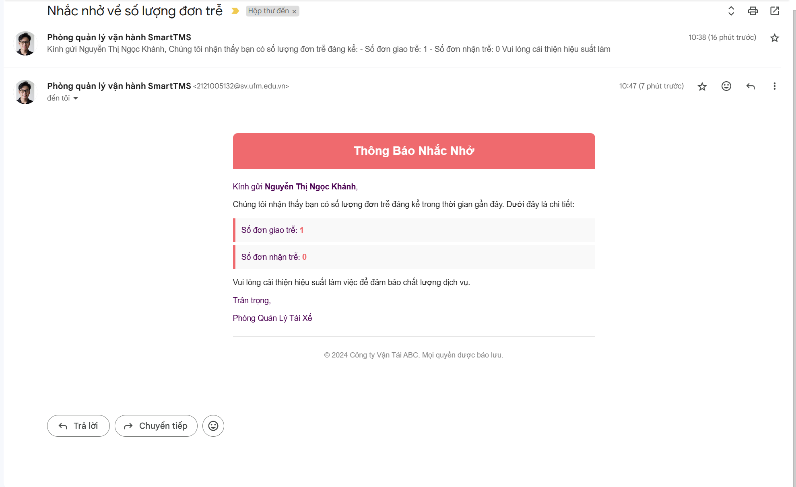

Hình . : Email nhắc nhở

Nguồn : sinh viên tự thực hiện

Nếu không có tài xế nào có mức độ trên sẽ có thông báo như sau :

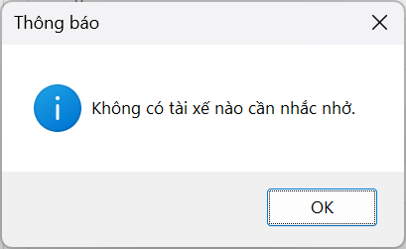

Hình . : Không có tài xế cần nhắc nhở

Nguồn : sinh viên tự thực hiện

**XUẤT BÁO CÁO :** Dùng để tạo báo cáo cho cấp trên duyệt về mức chi lương của tài xế. Ở đây người dùng có thể chọn xuất 3 định dạng PDF, EXEC hoặc Word.

Khi ấn xuất báo cáo sẽ xuất hiện cảnh báo xem người dùng cần xuất báo cáo tổng hợp cho tất cả tài xế hay chỉ cho những tài xế thuộc trường hợp trễ đơn hoặc trễ nhận đơn.

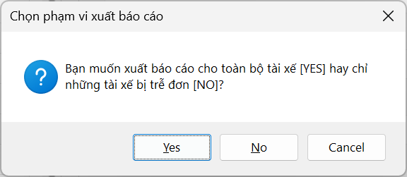

Hình . : Tùy chọn xuất báo cáo toàn bộ hoặc bị trễ

Nguồn : sinh viên tự thực hiện

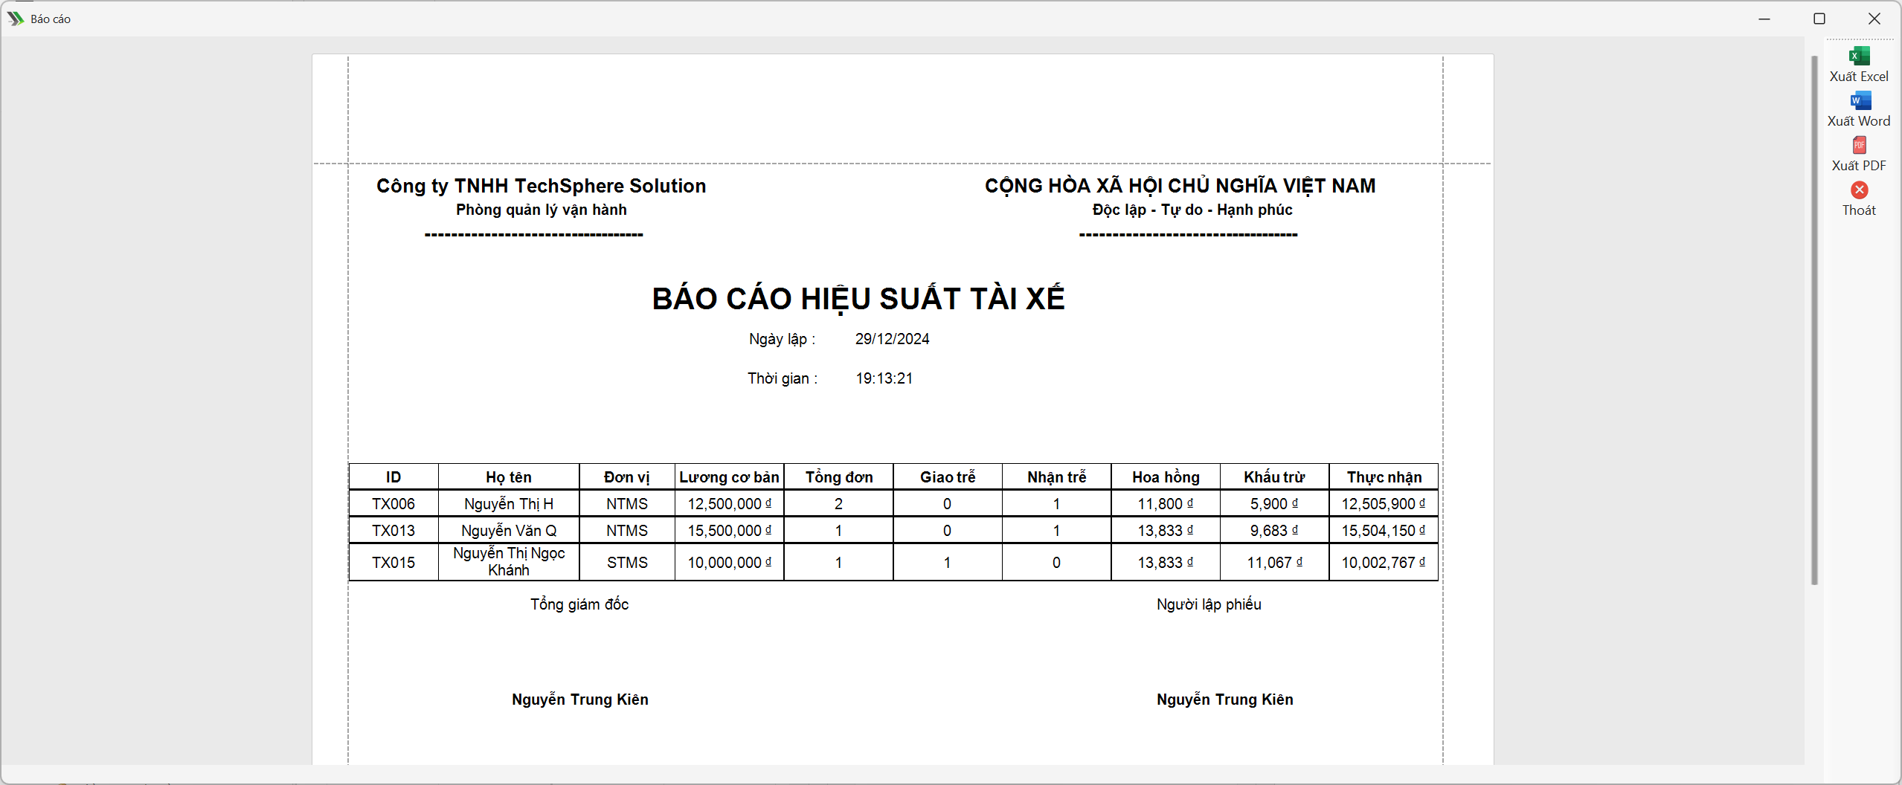

Hình . : Báo cáo những tài xế bị trễ đơn hoặc trễ nhận đơn

Nguồn : sinh viên tự thực hiện

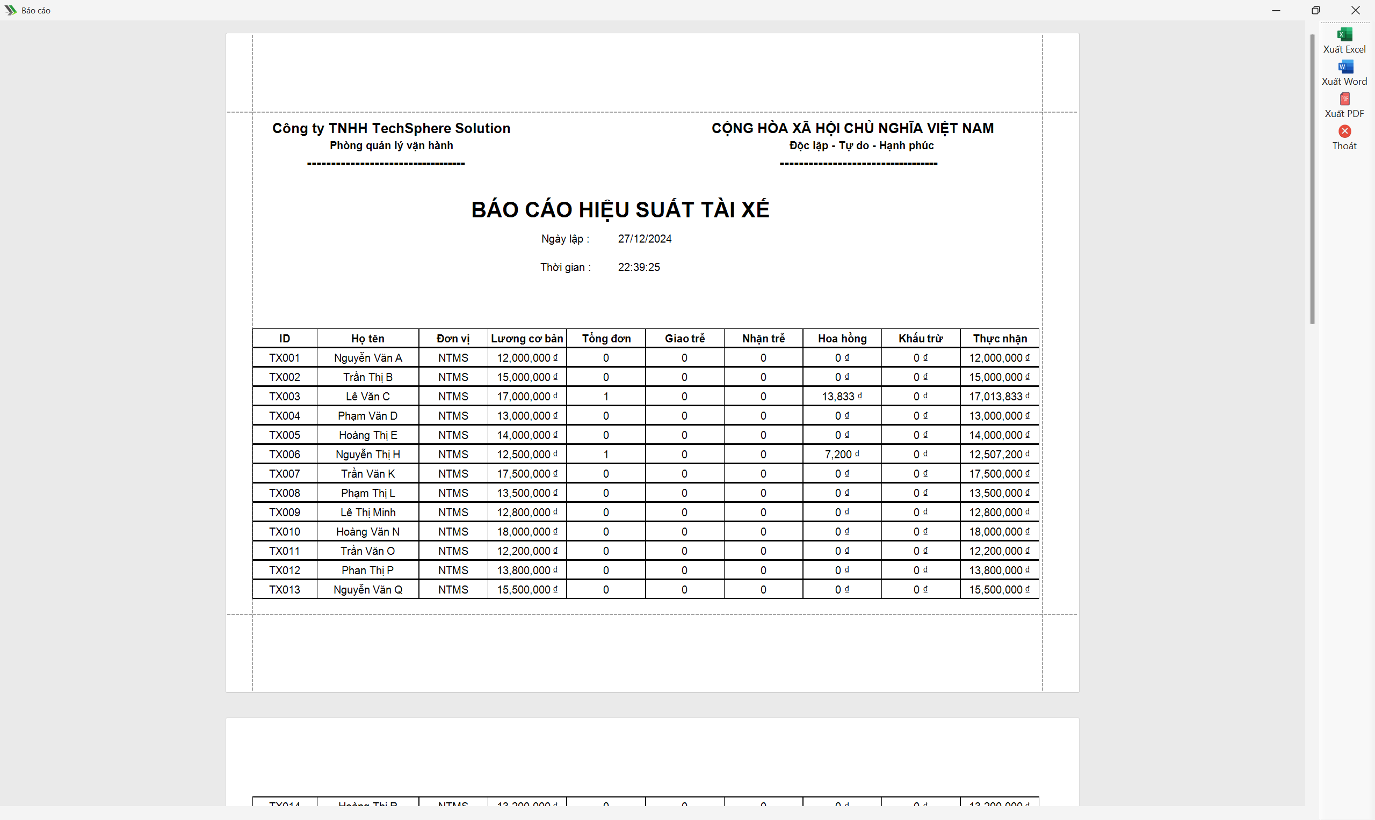

Hình . : Báo cáo hiệu suất tài xế

Nguồn : sinh viên tự thực hiện

#### Báo cáo doanh thu – chi phí

Màn hình này dùng để báo cáo doanh thu và chi phí các đơn đã giao thành công trong khoảng thời gian lọc. Sau đó gửi đến giám đốc duyệt.

Tại đây cung cấp 3 tùy chọn : Xuất PDF, xuất Word, xuất Excel.

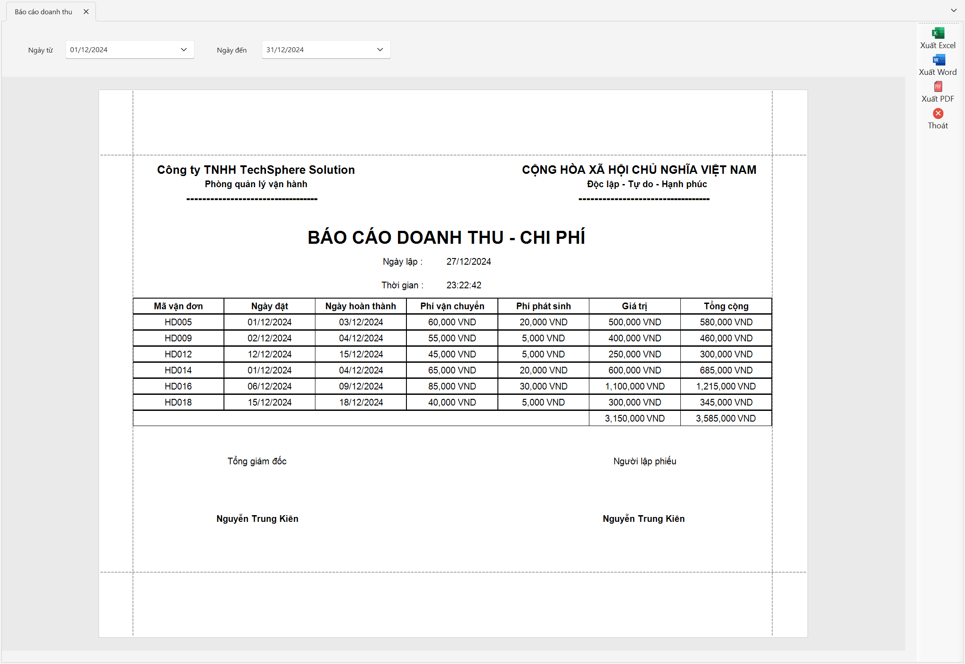

Hình . : Báo cáo doanh thu – chi phí

Nguồn : sinh viên tự thực hiện

### Module Danh mục

#### Bãi

**Vị trí :** Danh mục => Bãi

**Chức năng :** Màn hình này dùng để quản lý danh sách các bãi xe trên toàn bộ hệ thống, người dùng có thể thực hiện các thao tác thao tác dữ liệu đối với các Bãi xe tại đây.

Các bãi xe được phép dùng chung cho toàn bộ đơn vị thuộc công ty.

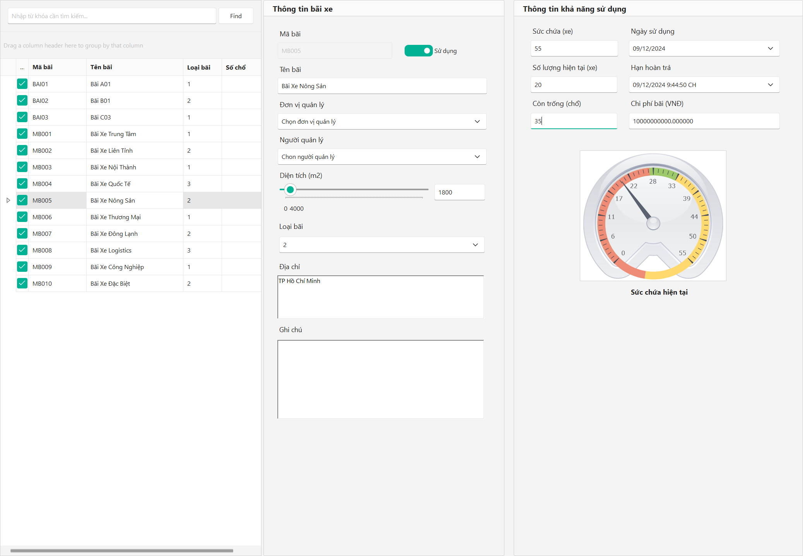

Hình . : Màn hình quản lý Bãi xe

Nguồn : sinh viên tự thực hiện

#### Phương tiện

**Vị trí :** Danh mục => Phương tiện

**Chức năng :** Màn hình này dùng để quản lý danh sách các phương tiện trên toàn bộ hệ thống, người dùng có thể thực hiện các thao tác thao tác dữ liệu đối với các phương tiện tại đây.

Các phương tiện sẽ thuộc từng đơn vị khác nhau và nằm ở từng bãi khác nhau hoặc chỉ hoạt động cho 1 trạm trung chuyển cố định.

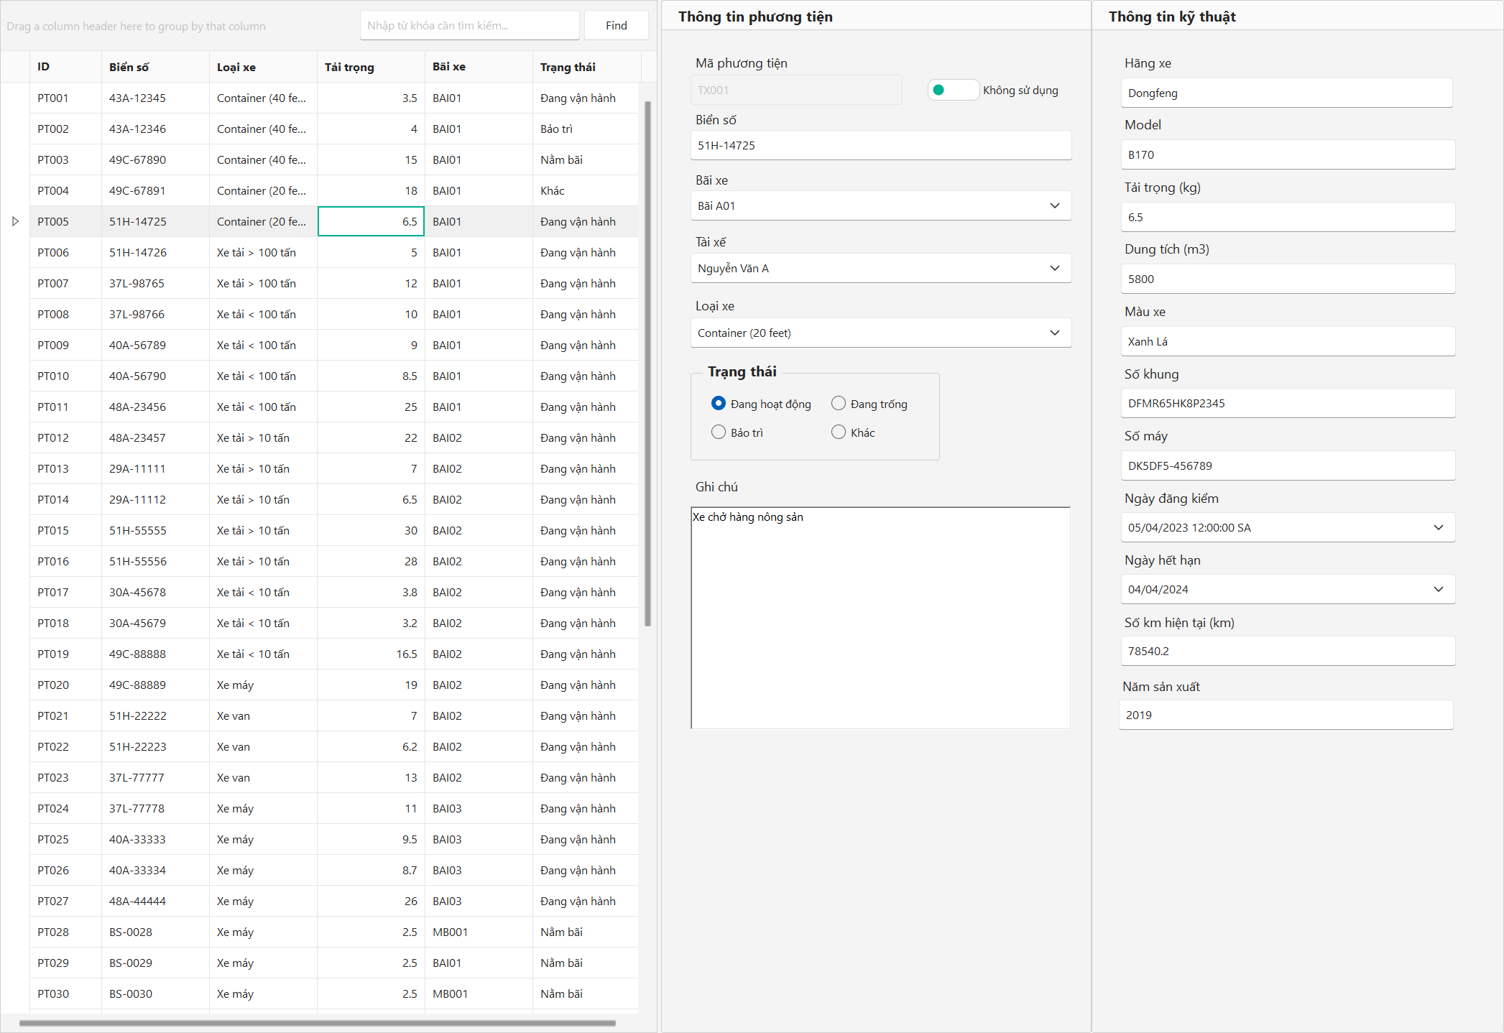

Hình . : Màn hình quản lý phương tiện

Nguồn : sinh viên tự thực hiện

#### Thiết bị

**Vị trí :** Danh mục => Thiết bị

**Chức năng :** Màn hình này dùng để quản lý danh sách các thiết bị hoặc phụ tùng của từng loại phương tiện trên toàn bộ hệ thống dùng để thay thế sửa chữa trực tiếp tại công ty, người dùng có thể thực hiện các thao tác thao tác dữ liệu đối với các thiết bị tại đây.

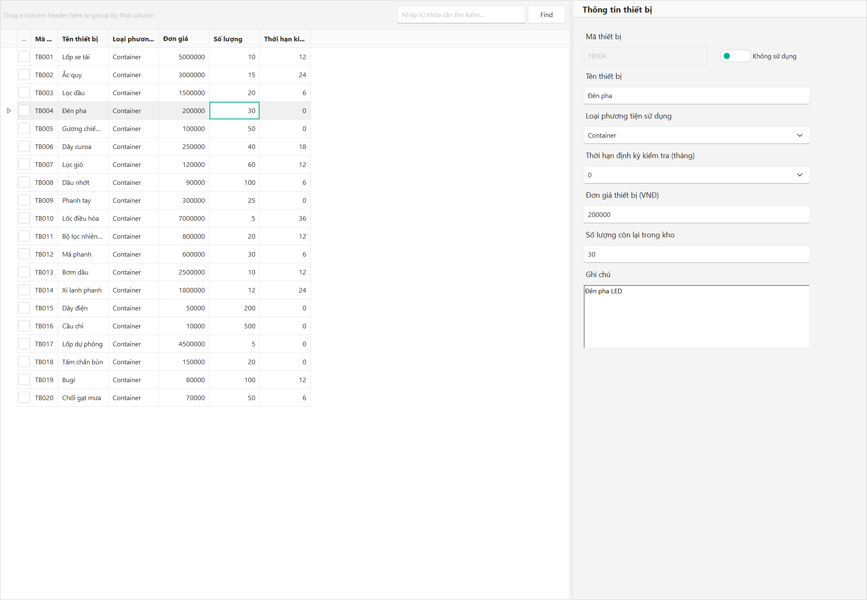

Hình . : Màn hình quản lý thông tin thiết bị

Nguồn : sinh viên tự thực hiện

#### Điểm trung chuyển (trạm)

**Vị trí :** Danh mục => Điểm trung chuyển

**Chức năng :** Màn hình này dùng để quản lý danh sách các điểm trung chuyển trên toàn bộ hệ thống, người dùng có thể thực hiện các thao tác thao tác dữ liệu đối với các điểm trung chuyển tại đây.

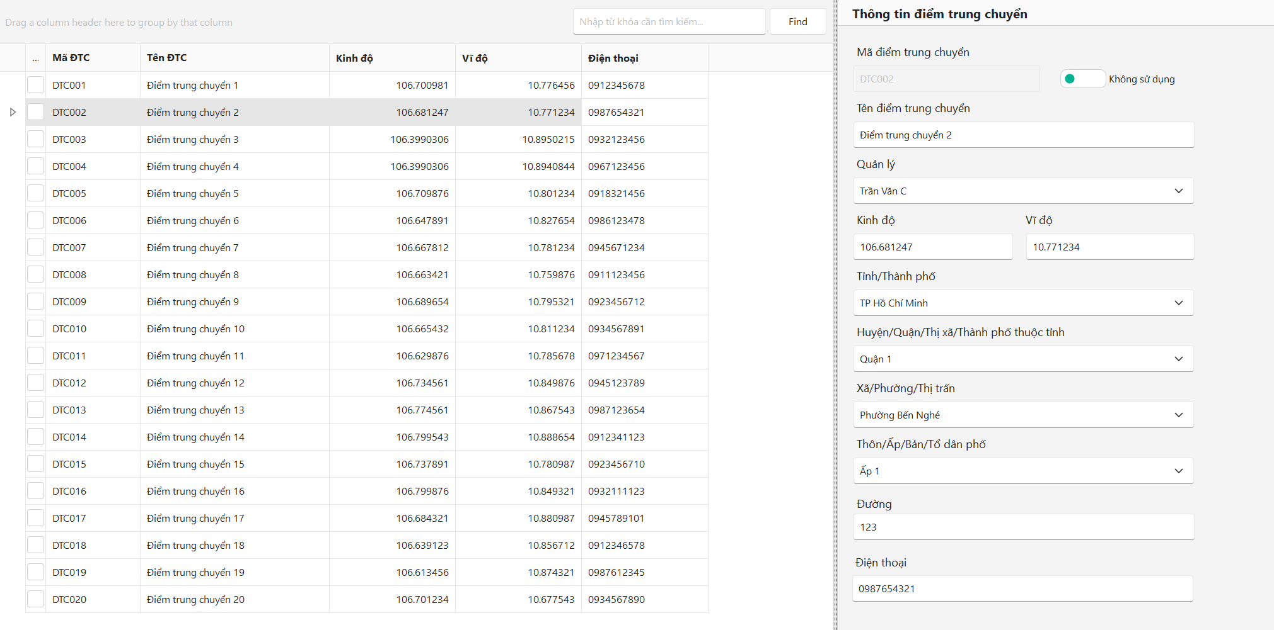

Hình . : Màn hình quản lý điểm trung chuyển

Nguồn : sinh viên tự thực hiện

#### Khách hàng

**Vị trí :** Danh mục => Khách hàng

**Chức năng :** Màn hình này dùng để quản lý danh sách các khách hàng trên toàn bộ hệ thống, dữ liệu này được lấy từ phân hệ bán hàng mà khách hàng đang sử dụng, người dùng có thể thực hiện các thao tác thao tác dữ liệu đối với các khách hàng tại đây.

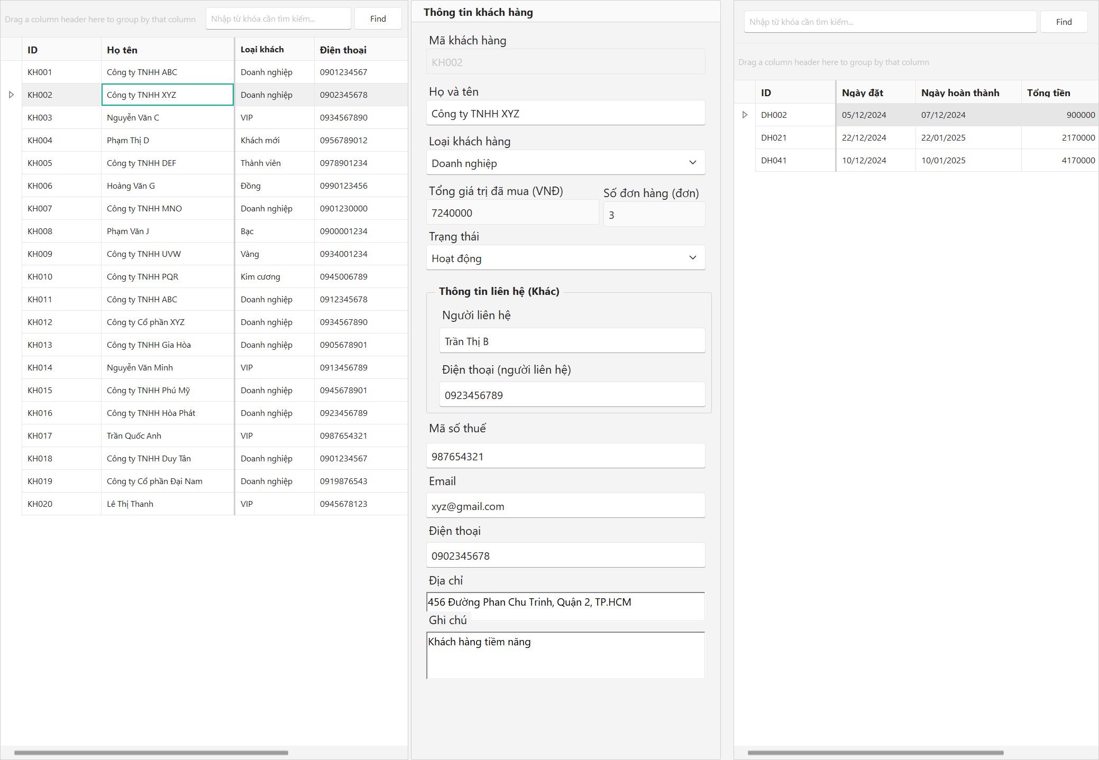

Hình . : Màn hình quản lý khách hàng

Nguồn : sinh viên tự thực hiện

#### Nhân viên

**Vị trí :** Danh mục => Nhân viên

**Chức năng :** Màn hình này dùng để quản lý danh sách các nhân viên trên toàn bộ hệ thống, người dùng có thể thực hiện các thao tác thao tác dữ liệu đối với các nhân viên tại đây.

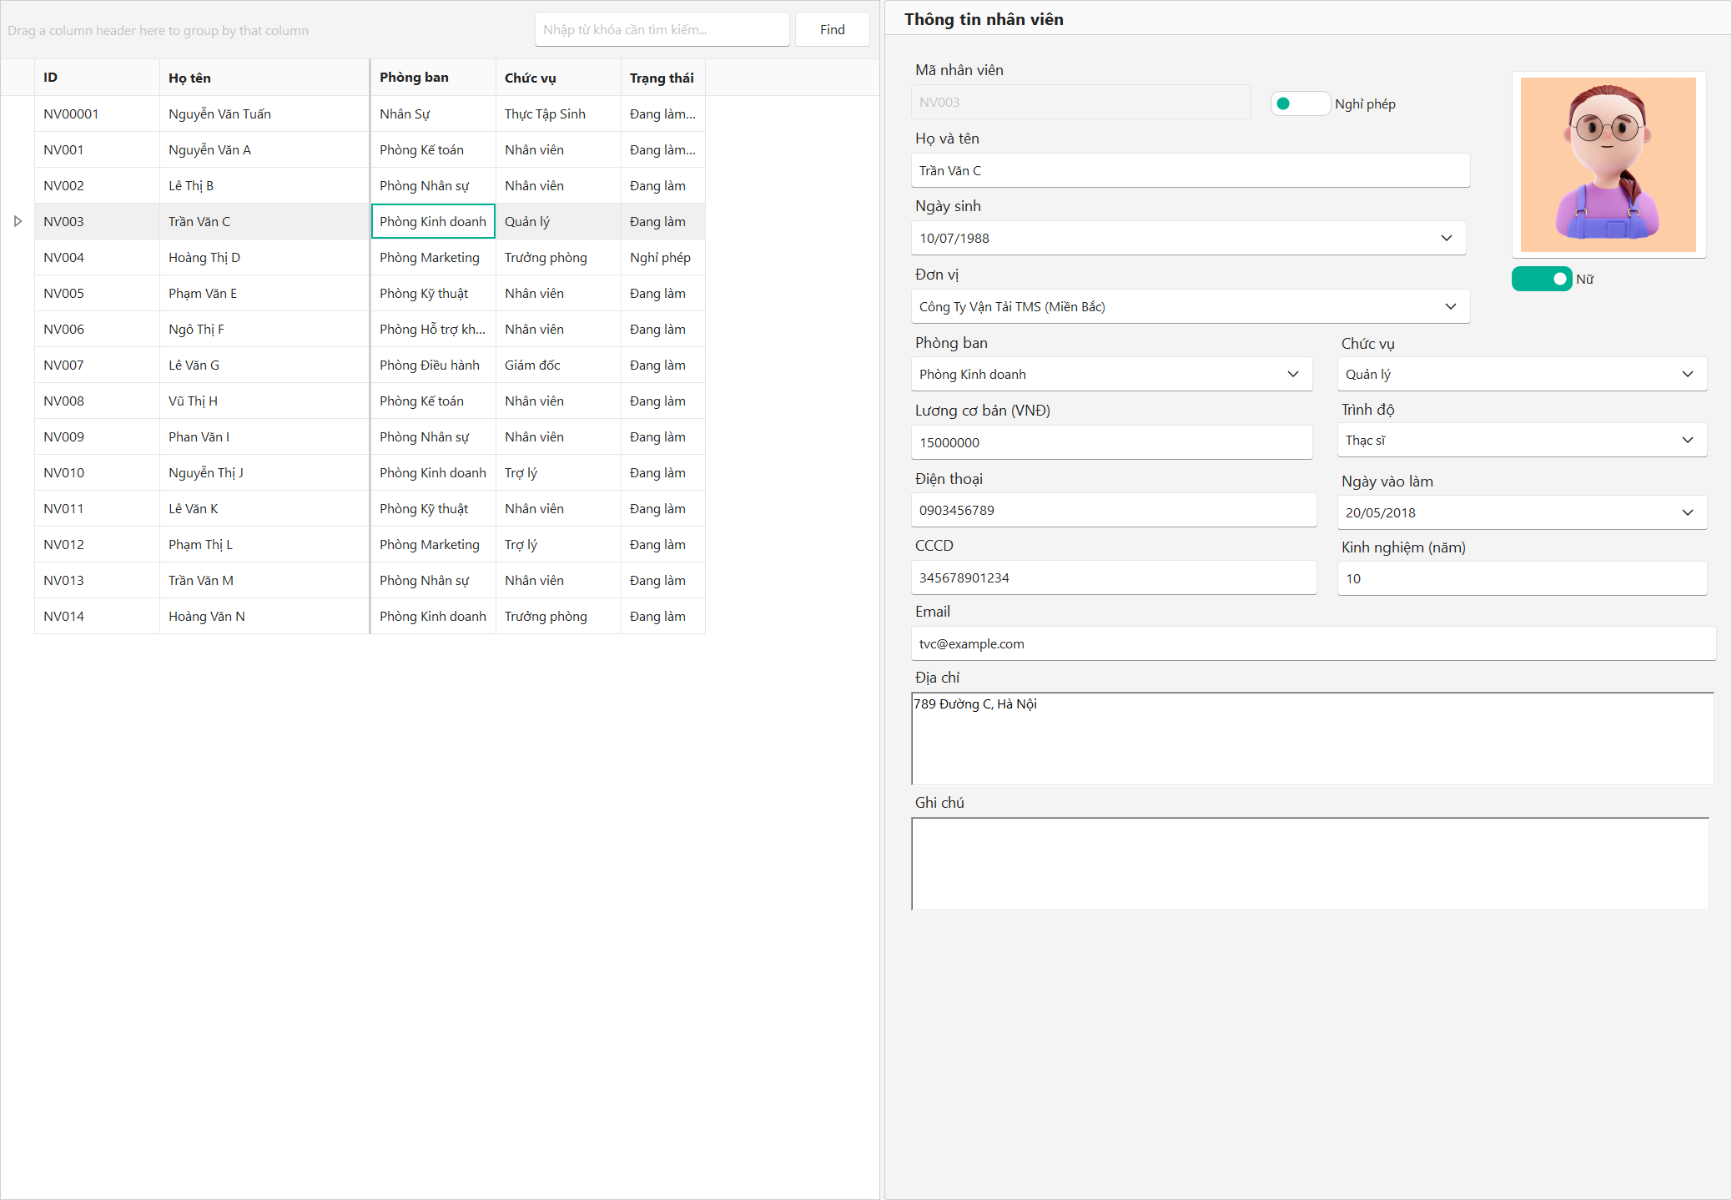

Hình . : Màn hình quản lý nhân viên

Nguồn : sinh viên tự thực hiện

#### Tài xế

**Vị trí :** Danh mục => Tài xế

**Chức năng :** Màn hình này dùng để quản lý danh sách các nhân viên trên toàn bộ hệ thống, người dùng có thể thực hiện các thao tác thao tác dữ liệu đối với các nhân viên tại đây. Khi phòng nhân sự nhận được Email yêu cầu thay đổi thông tin cá nhân từ tài xế họ sẽ thực hiện thao tác cập nhật tại đây.

Có 3 khu vực từ trái qua như sau :

* Danh sách tài xế : Hiển thị dạng lưới các tài xế trong hệ thống.
* Thông tin tài xế : Hiển thị chi tiết thông tin cá nhân của tài xế.
* Giấy tờ pháp lý và hiệu suất : Hiển thị các thông tin về giấy tờ và hiệu suất cá nhân của tài xế được chọn.

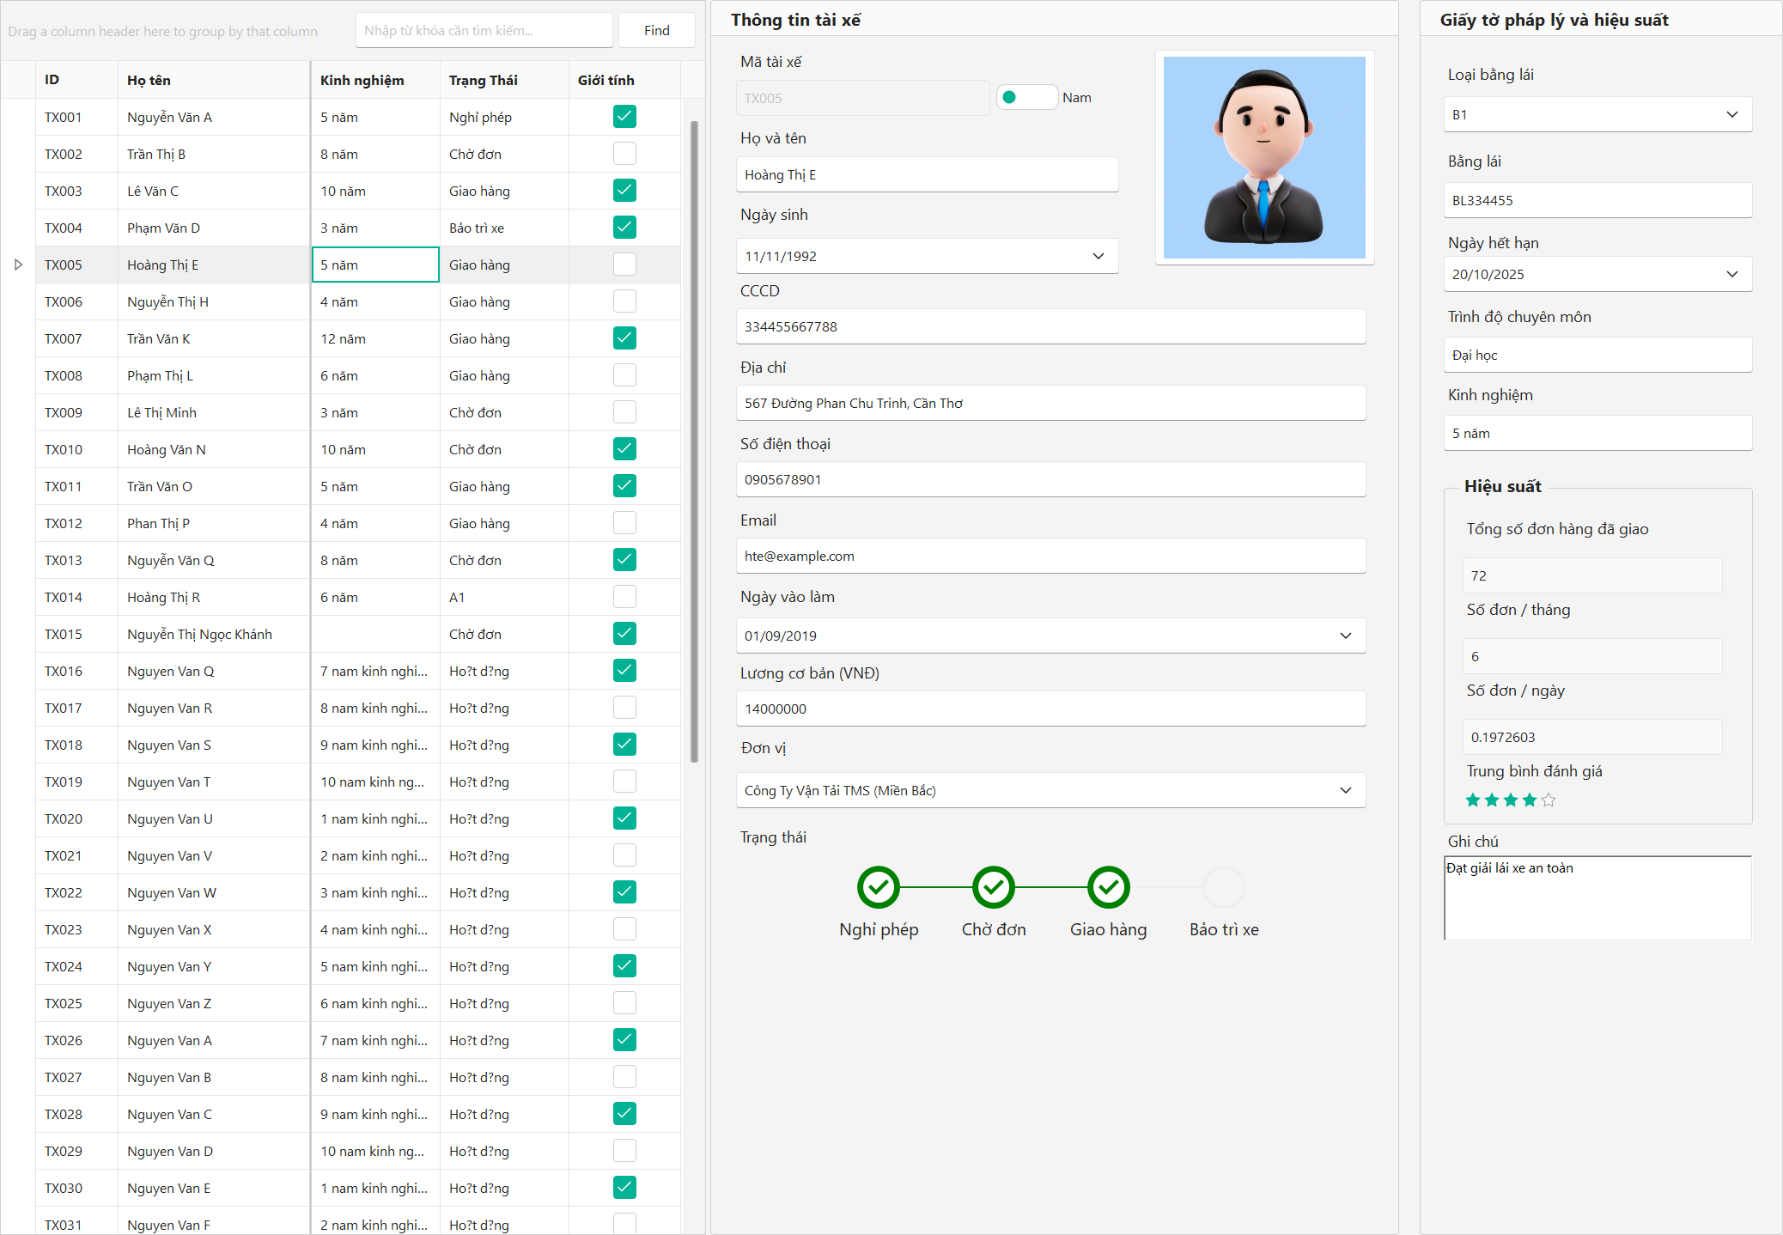

Hình . : Màn hình quản lý tài xế

Nguồn : sinh viên tự thực hiện

#### Thiết lập kế hoạch vận chuyển

**Vị trí :** Danh mục => Thiết lập kế hoạch vận chuyển

**Chức năng :** Màn hình này dùng để quản lý và thiết kế các kế hoạch vận chuyển dùng chung cho các đơn hàng, nếu xuất hiện một đơn hàng mới mà các kế hoạch cũ không thể đáp ứng nhân viên sẽ tiến hành tạo một kế hoạch vận chuyển mới cho đơn đó tại đây, người dùng có thể thực hiện các thao tác thao tác dữ liệu đối với các kế hoạch vận chuyển mẫu tại đây.

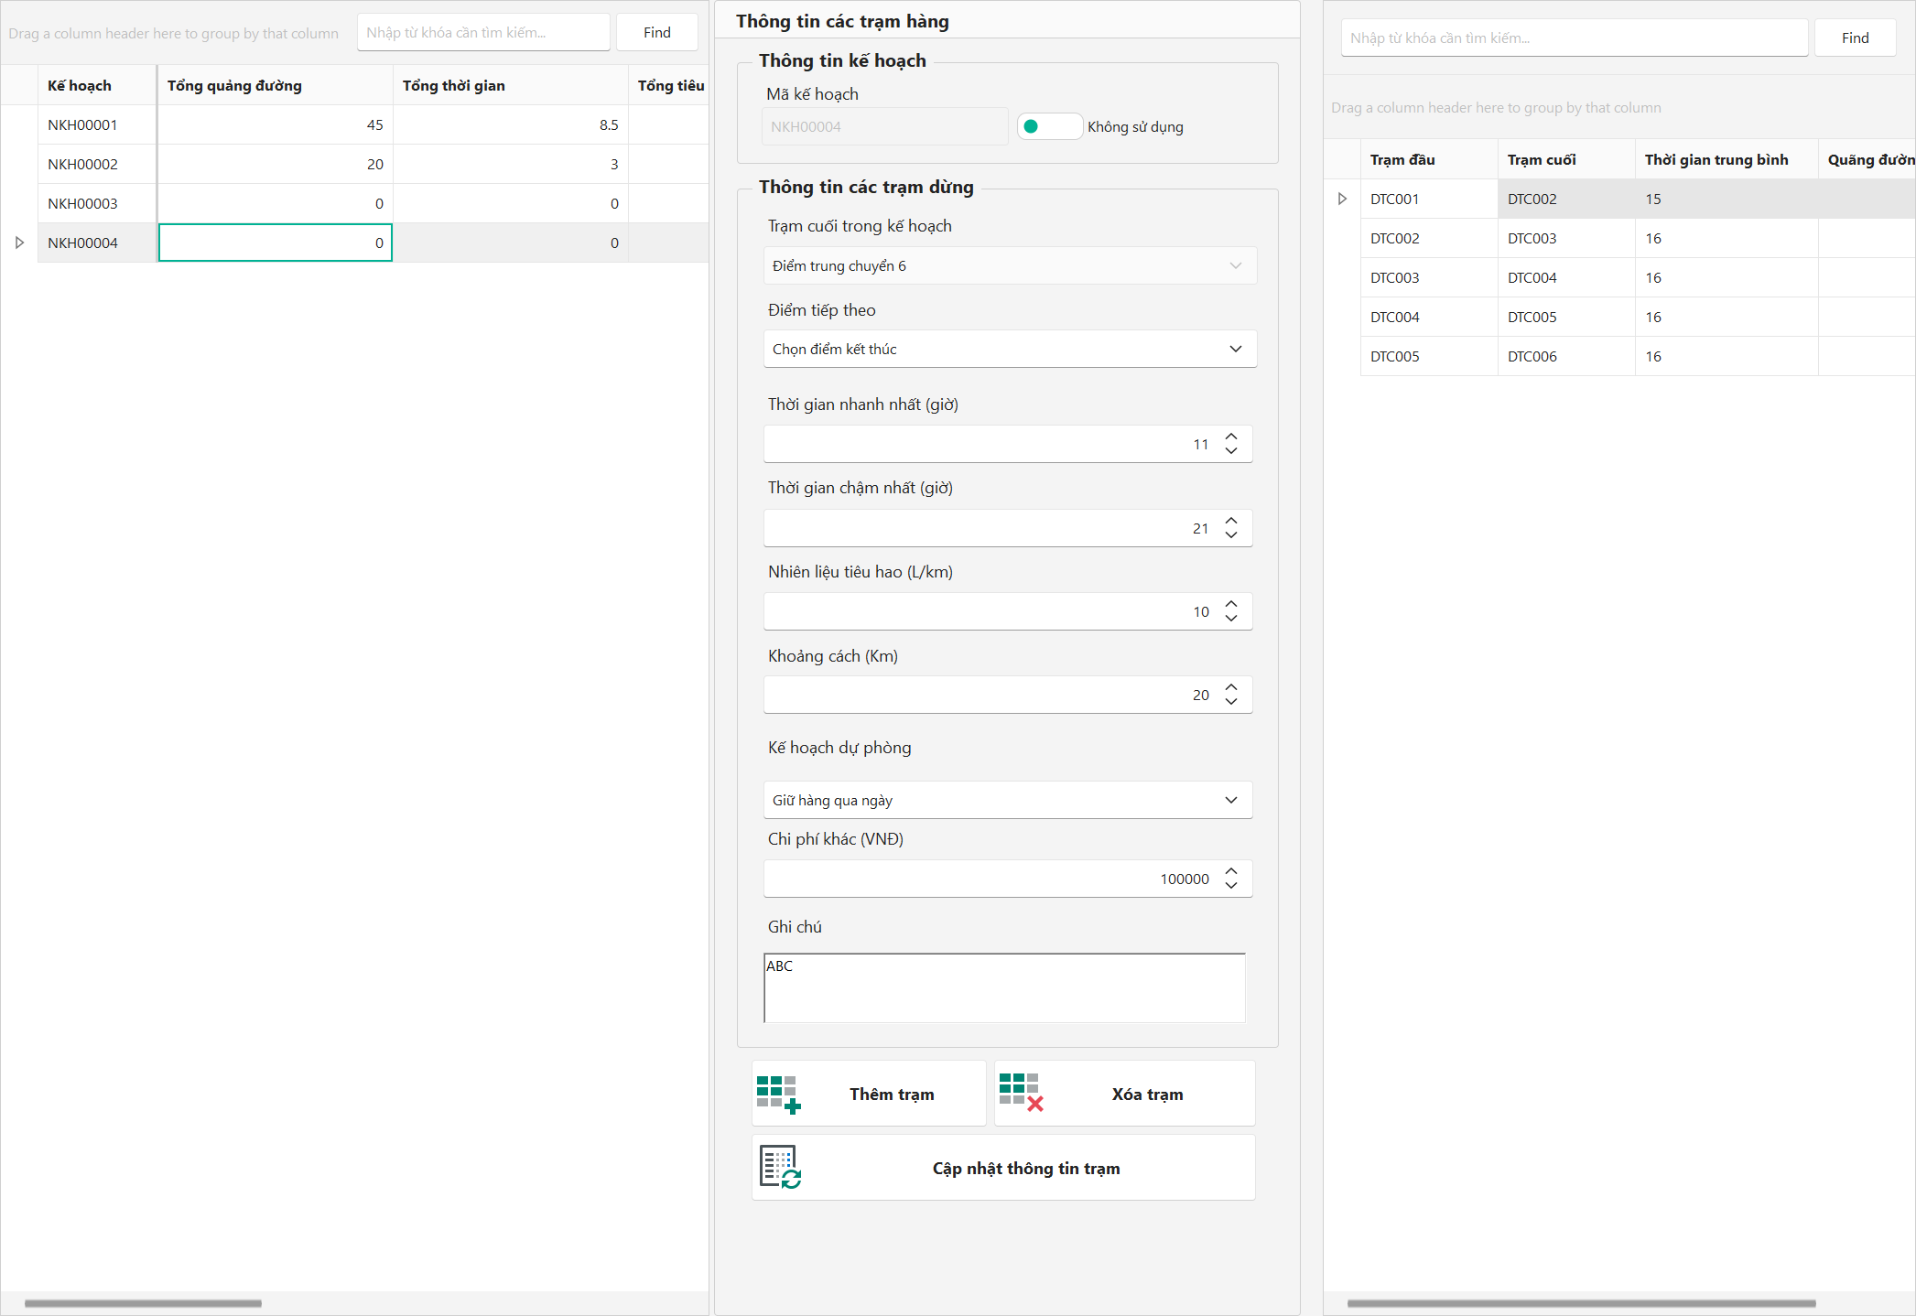

Hình . : Màn hình thiết lập kế hoạch vận chuyển

Nguồn : sinh viên tự thực hiện

**Đối với kế hoạch mới :**

* Ấn nút thêm để tự động tạo 1 kế hoạch vận chuyển mới
* Chọn trạm đầu => Chọn trạm cuối => Nhập các thông tin cần thiết để tính chi phí cho kế hoạch vận chuyển này.
* Nhấn nút Thêm trạm
* Trạm đã được thêm vào kế hoạch thành công.

**Đối với kế hoạch cũ :**

* Chọn kế hoạch cần sửa ở lưới trái
* Chọn trạm cần sửa ở lưới phải
* Chỉnh sửa thông tin sau đó ấn cập nhật thông tin trạm
* Trạm đã được cập nhật thông tin

#### Thiết lập cước phí

**Vị trí :** Danh mục => Thiết lập cước phí

**Chức năng :** Màn hình này dùng để quản lý cước phí vận chuyển dùng để tính toán chi phí vận tải theo các thông số : loại phương tiện, trọng lượng, kích cỡ, quãng đường. Người dùng có thể thực hiện các thao tác thao tác dữ liệu đối với các loại cước phí tại đây.

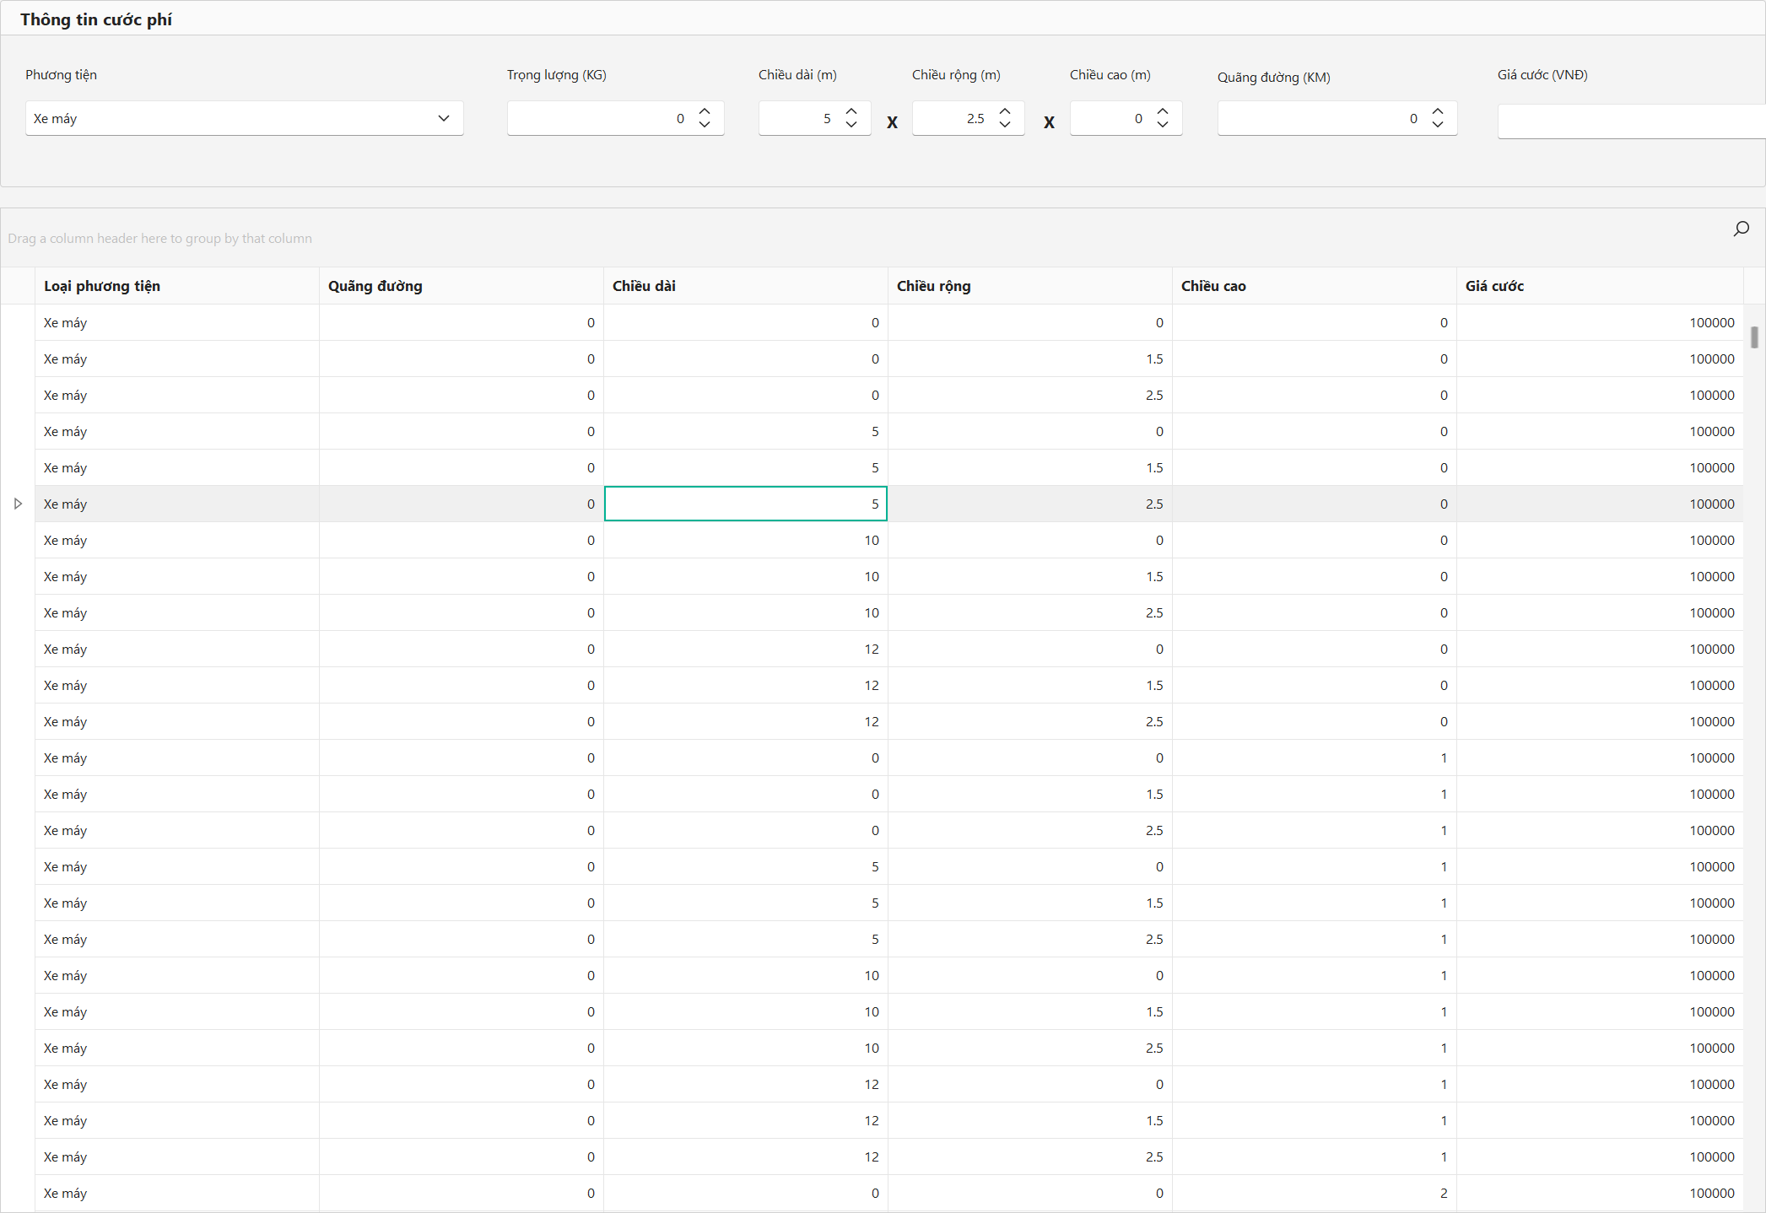

Hình . : Màn hình thiết lập cước phí

Nguồn : sinh viên tự thực hiện

### Hỗ trợ

**Chức năng :** Đây là màn hình cung cấp các thông tin liên quan về phía sản xuất phần mềm và thông tin phần mềm, khách hàng sử dụng phần mềm có thể liên hệ để được hỗ trợ kịp thời nếu phần mềm phát sinh lỗi trong quá trình sử dụng.

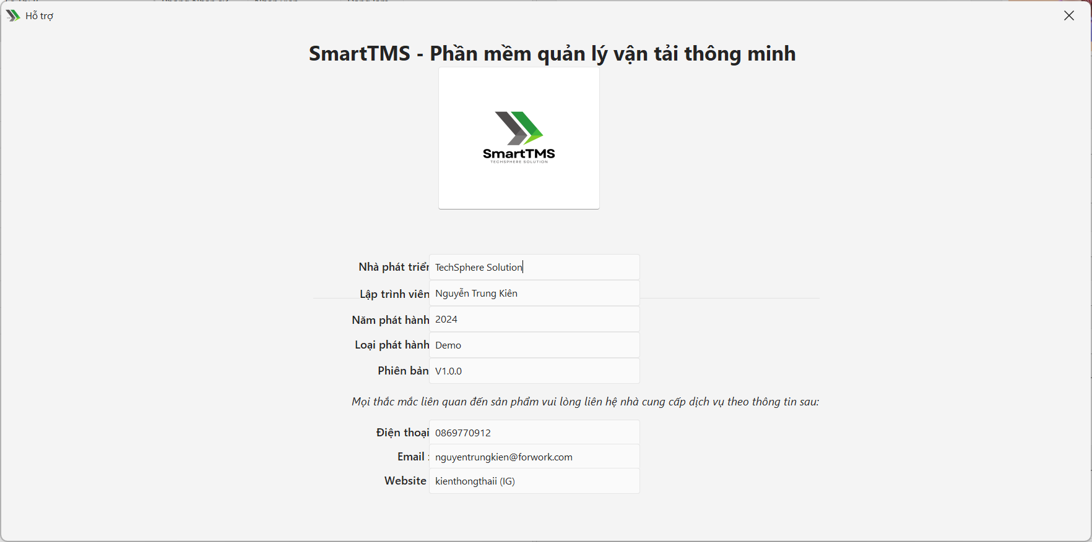

Hình . : Hỗ trợ

Nguồn : sinh viên tự thực hiện

### Đăng xuất

**Chức năng :** Khi người dùng kết thúc phiên làm việc hoặc đổi tài khoản sẽ sử dụng chức năng này để trở về màn hình đăng nhập hệ thống.

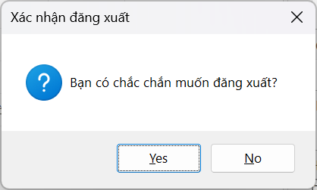

Hình . : Xác nhận đăng xuất

Nguồn : sinh viên tự thực hiện

# KẾT LUẬN VÀ HƯỚNG PHÁT TRIỂN

## Kết luận

### Những kết quả đạt được

Phần mềm cung cấp các công cụ toàn diện hỗ trợ khách hàng quản lý hiệu quả quy trình vận tải, bao gồm: lập kế hoạch, theo dõi và giám sát hành trình, cùng việc quản lý tình trạng hệ thống và đánh giá hiệu suất làm việc của toàn bộ tài xế trong hệ thống.

Hệ thống tích hợp chức năng đề xuất thông minh, tối ưu hóa kế hoạch vận tải theo nhu cầu cụ thể của từng đơn hàng, đảm bảo tính phù hợp và hiệu quả cao nhất.

Ngoài ra, hệ thống tự động gửi cảnh báo cho tài xế về nguy cơ trễ đơn giao hoặc nhận. Người dùng cũng có thể chủ động gửi thông báo cảnh báo khi cần thiết.

Phần mềm cung cấp khả năng theo dõi lộ trình trực quan, giúp nâng cao khả năng quản lý và giám sát toàn diện trong quá trình vận hành.

### Những hạn chế

Chưa thể theo dõi thời gian thực vị trí của các phương tiện trong hệ thống bằng giải pháp GPS thực tế.

Chưa có phân hệ để khách hàng tương tác với hệ thống (hiện tại chỉ là phần mềm dùng nội bộ công ty vận chuyển)

Chưa đa dạng báo cáo (hiện tại chỉ có báo cáo hiệu suất và báo cáo doanh thu – chi phí)

## Hướng phát triển

### Hướng khắc phục hạn chế

Phát triển thêm tính năng theo dõi lộ trình theo định vị GPS được gắn theo từng xe.

Phát triển phân hệ đánh giá khách hàng để khách hàng có thể nhận xét đánh giá đơn hàng và tài xế.

Phát triển thêm nhiều loại báo cáo khác (báo cáo chi phí nhiên liệu, báo cáo khấu hao phương tiện,…)

### Hướng mở rộng

Tích hợp cùng các hệ thống khác : Hệ thống bán hàng, hệ thống quản lý nhân sự,… để tạo nên 1 hệ sinh thái đảm bảo hàng hóa đến tay khách hàng đúng như mô tả và yêu cầu.

Tích hợp trí tuệ nhân tạo vào việc tự động hóa thiết kế lộ trình di chuyển, giảm bớt công việc cho nhân viên điều hành.

Đưa dự án vào hoạt động trong môi trường thực tế để thu thập các nhu cầu thực tế của khách hàng và chỉnh sửa phần mềm.

Phát triển thêm phiên bản Mobile và MacOS của phần mềm để đảm bảo có mặt trên mọi nền tảng phổ biến hiện nay.

# TÀI LIỆU THAM KHẢO

1. *Đánh giá Visual Studio Code: Trình soạn thảo code đa nền tảng của Microsoft.* (không ngày tháng). Được truy lục từ Trường Thịnh Group: https://truongthinh.info/danh-gia-visual-studio-code-trinh-soan-thao-code-da-nen-tang-cua-microsoft/
2. *MS Access và SQL: Lựa chọn nào tốt hơn cho CSDL của bạn?* (2023, 04 08). Được truy lục từ IDC online: https://idconline.vn/blog/ms-access-va-sql-lua-chon-nao-tot-hon-cho-csdl-cua-ban.html
3. Pum. (2023, 04 16). *SQL LÀ GÌ? ƯU-NHƯỢC ĐIỂM VÀ CÁC CÂU LỆNH TRONG SQL.* Được truy lục từ 200Lab Education: https://200lab.io/blog/sql-la-gi/
4. *Sơ đồ quy trình quản lý nhân sự trong các doanh nghiệp.* (2022, 02 24). Được truy lục từ InTalents: https://intalents.co/so-do-quy-trinh-quan-ly-nhan-su
5. thiennha21. (2022, 04 14). *Tóm tắt đồ án Xây dựng phần mềm quản lý nhân viên bằng C#.NET.* Được truy lục từ Luận Văn: https://luanvan.org/tom-tat-do-an-xay-dung-phan-mem-quan-ly-nhan-vien-bang-c-net-3901/

# PHỤ LỤC

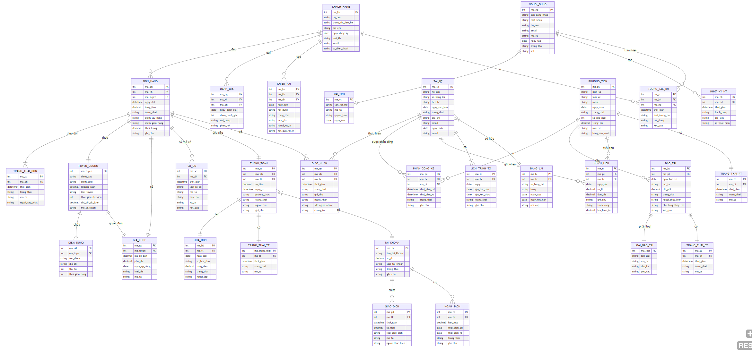

**TRƯỜNG ĐẠI HỌC TÀI CHÍNH - MARKETING  
KHOA KHOA HỌC DỮ LIỆU**

**NHẬT KÝ KHÓA LUẬN TỐT NGHIỆP  
ĐỢT 3, NĂM 2024 - HỆ ĐẠI HỌC CHÍNH QUY**

**Giảng viên hướng dẫn:**

**TS.GVC. Phạm Thủy Tú**

**Họ tên sinh viên: Nguyễn Trung Kiên**

**TP.HỒ CHÍ MINH, NĂM 2024**

**TRƯỜNG ĐẠI HỌC TÀI CHÍNH - MARKETING  
KHOA KHOA HỌC DỮ LIỆU**

**NHẬT KÝ KHÓA LUẬN TỐT NGHIỆP**

|  |  |  |
| --- | --- | --- |
| **Thời gian** | **Nội dung** | **Ghi chú** |
| **Tuần 1**  (07/10 - 13/10/2024) | ***Công ty:***  Thực hiện các công việc được phân bổ từ trưởng phòng  Fix lỗi SQL  Phân tích và thiết kế + làm việc với dev đối với các tính năng mới mà khách hàng đã đặt hàng  ***Cá nhân:***  Làm kế hoạch và tạo sườn bài báo cáo cho KLTN |  |
| **Tuần 2**  **(**14/10 - 20/10/2024) | ***Công ty:***  Thực hiện các công việc được phân bổ từ trưởng phòng + giám đốc  Hỗ trợ đào tạo BA mới  Fix lỗi SQL  Hỗ trợ áp dụng testing tool + checking tools  ***Cá nhân:***  Thực hiện theo kế hoạch đã ghi |  |
| **Tuần 3**  **(**21/10 - 27/10/2024) | ***Công ty:***  Thực hiện các công việc được phân bổ từ trưởng phòng + giám đốc  Áp dụng checking + testing tools vào quá trình làm việc  Hỗ trợ fix lỗi dự án mới  ***Cá nhân:***  Thực hiện theo kế hoạch đã ghi |  |
| **Tuần 4**  **(**28/10 - 03/11/2024) | ***Công ty:***  Thực hiện các công việc được phân bổ từ trưởng phòng + giám đốc  Áp dụng checking + testing tools vào quá trình làm việc  Hỗ trợ fix lỗi dự án mới  ***Cá nhân:***  Thực hiện theo kế hoạch đã ghi |  |
| **Tuần 5**  **(**04/11 - 10/11/2024) | ***Công ty:***  Thực hiện các công việc được phân bổ từ trưởng phòng + giám đốc  Áp dụng checking + testing tools vào quá trình làm việc  Hỗ trợ fix lỗi dự án mới  ***Cá nhân:***  Thực hiện theo kế hoạch đã ghi |  |
| **Tuần 6**  **(**11/11 - 17/11/2024) | ***Công ty:***  Thực hiện các công việc được phân bổ từ trưởng phòng + giám đốc  Áp dụng checking + testing tools vào quá trình làm việc  Hỗ trợ fix lỗi dự án mới  ***Cá nhân:***  Thực hiện theo kế hoạch đã ghi |  |
| **Tuần 7**  **(**18/11 - 24/11/2024) | ***Công ty:***  Thực hiện các công việc được phân bổ từ trưởng phòng + giám đốc  Áp dụng checking + testing tools vào quá trình làm việc  Hỗ trợ fix lỗi dự án mới  ***Cá nhân:***  Thực hiện theo kế hoạch đã ghi |  |
| **Tuần 8**  **(**25/11 - 01/12/2024) | ***Công ty:***  Thực hiện các công việc được phân bổ từ trưởng phòng + giám đốc  Áp dụng checking + testing tools vào quá trình làm việc  Hỗ trợ fix lỗi dự án mới  ***Cá nhân:***  Thực hiện theo kế hoạch đã ghi |  |
| **Tuần 9**  **(**02/12 - 08/12/2024) | ***Công ty:***  Thực hiện các công việc được phân bổ từ trưởng phòng + giám đốc  Áp dụng checking + testing tools vào quá trình làm việc  Hỗ trợ fix lỗi dự án mới  ***Cá nhân:***  Thực hiện theo kế hoạch đã ghi |  |
| **Tuần 10**  **(**09/12 - 15/12/2024) | ***Công ty:***  Thực hiện các công việc được phân bổ từ trưởng phòng + giám đốc  Hỗ trợ fix lỗi dự án mới  ***Cá nhân:***  Thực hiện theo kế hoạch đã ghi |  |
| **Tuần 11**  **(**16/12 - 22/12/2024) | ***Công ty:***  Thực hiện các công việc được phân bổ từ trưởng phòng + giám đốc  ***Cá nhân:***  Thực hiện theo kế hoạch đã ghi |  |
| **Tuần 12**  **(**23/12 - 29/12/2024) | ***Công ty:***  Thực hiện các công việc được phân bổ từ trưởng phòng + giám đốc  Áp dụng checking + testing tools vào quá trình làm việc  Hỗ trợ fix lỗi dự án mới  ***Cá nhân:***  Thực hiện theo kế hoạch đã ghi |  |

*TP. Hồ Chí Minh, ngày 29 tháng 12 năm 2024*

**Chữ ký sinh viên Chữ ký giảng viên**

**Nguyễn Trung Kiên** **TS.GVC. Phạm Thuỷ Tú**